RESOLUCIÓN DEL CONSEJO GENERAL DEL INSTITUTO ELECTORAL Y DE PARTICIPACIÓN CIUDADANA DEL ESTADO DE JALISCO, RESPECTO DE LA DENUNCIA PRESENTADA POR EL PARTIDO POLÍTICO MOVIMIENTO CIUDADANO, EN CONTRA DE N1 ELIMINADO 1 Y EL PARTIDO MORENA, DENTRO DEL PROCEDIMIENTO SANCIONADOR ORDINARIO IDENTIFICADO CON EL NÚMERO DE EXPEDIENTE PSO-QUEJA-009/2023 Y ACUMULADOS

Vistos los autos para resolver el Procedimiento Sancionador Ordinario y sus acumulados, identificados con los números de expediente citados al rubro superior derecho, por hechos que el denunciante considera contrarios a la normatividad electoral del Estado de Jalisco.

A N T E C E D E N T E S:

ANTECEDENTES DEL PROCEDIMIENTO PSO-QUEJA-009/2023

- Presentación del escrito de denuncia. El cinco de junio, se presentó en la Oficialía de Partes del Instituto Electoral y de Participación Ciudadana del Estado de Jalisco, el escrito signado por el partido político Movimiento Ciudadano a través de su representante propietario ante el Consejo General, N2 ELIMINADO 1, en el que denunció hechos que considera violatorios de la normatividad electoral vigente en el Estado de Jalisco, los cuales atribuye a N3 ELIMINADO 1, Diputado Local y al partido político Morena por culpa in vigilando. Además, solicitó el otorgamiento de medidas cautelares.

- Acuerdo de radicación. El siete de junio, la Secretaría Ejecutiva de este Instituto acordó radicar el presente expediente con el número PSO-QUEJA-009/2023; asimismo, a efecto de estar en aptitud de resolver sobre la admisión o desechamiento del procedimiento se ordenó la práctica de diligencias consistente en la verificación de links y verificación de bardas precisados en la denuncia.

- Verificación. Con fechas ocho, nueve, doce, trece, catorce, quince, dieciséis, diecinueve, veinte y veintiuno de junio se elaboró el acta circunstanciada IEPC-OE-19/2023, mediante la cual personal de la Oficialía Electoral debidamente investido de fe pública y legalmente facultado para el ejercicio de dicha función, verificó la existencia y contenido de los vínculos de internet y las bardas referidas en el escrito de denuncia.

- Acuerdo de admisión a trámite y emplazamiento. El doce de julio, se determinó admitir a trámite la denuncia interpuesta, por lo que se ordenó emplazar a las partes.

- Resolución de la Comisión de Quejas y Denuncias. Con fecha trece de julio, la Comisión de Quejas y Denuncias de este Instituto, dictó la resolución RCQD-IEPC-09/2023 mediante la cual determinó procedente la adopción de la medida cautelar en la modalidad de tutela preventiva e improcedente respecto al retiro de la propaganda denunciada.

- Presentación de medio de impugnación. El veintitrés de julio, N4 ELIMINADO 1, presentó ante la Oficialía de Partes del instituto electoral local, demanda de recurso de revisión en contra de la resolución de la Comisión de Quejas y Denuncias de este Instituto Electoral señalada en el punto que antecede, el cual fue remitido al Tribunal Electoral local quedando registrado como RAP-011/2023.

- Segundo medio de impugnación. El veinte de julio, N5 ELIMINADO 1, representante propietario del partido político MORENA, presentó ante la Oficialía de Partes del instituto electoral local, demanda de recurso de revisión en contra de la resolución señalada en el punto 5 que antecede, el cual fue remitido al Tribunal Electoral local quedando registrado como RAP-012/2023.

- Acta circunstanciada. El veintiséis de julio se elaboró el acta circunstanciada IEPC-OE- 22/2023, mediante la cual se realizó la verificación del cumplimiento de la resolución de medidas cautelares de fecha trece de julio del año en curso, dictada por la Comisión de Quejas y Denuncias.

- Contestación a la denuncia y práctica de diligencia. Mediante proveído de treinta y uno de julio, se tuvieron por recibidos los escritos de cumplimiento a la citada medida cautelar, de los denunciados, sin embargo, visto el contenido del acta circunstanciada descrita en el punto que antecede, se les tuvo por cumplida parcialmente la resolución, por lo que se les requirió de nueva cuenta. Además, se dio cuenta de los escritos de contestación presentados por el partido político Morena y N6 ELIMINADO 1.

- Recepción de escritos y ordena práctica de diligencias. Mediante auto de ocho de agosto, se dio cuenta de los ocursos presentados los días tres y siete de agosto por el partido político Morena y N7 ELIMINADO 1, mediante los cuales informaban el cumplimiento de la resolución RCQD-IEPC-09/2023; por lo que, se ordenó corroborar el cumplimiento de la citada resolución. Asimismo, se determinó requerir a los Ayuntamientos en los que se localizó la propaganda denunciada, para que informaran si cuentan con alguna disposición que regule la pinta de bardas publicitarias, y si dentro de sus archivos obra solicitud de permiso o autorización de la pinta con la leyenda “JOSE MARIA “CHEMA” MARTINEZ. TRANSFORMACION PARA JALISCO” o similar; e informaran a quien pertenecen los inmuebles en cuestión.

- Acta circunstanciada. El once de agosto se elaboró el acta circunstanciada IEPC-OE-26/2023, mediante la cual se realizó la verificación del cumplimiento a la resolución de medidas cautelares de fecha trece de julio del año en curso, dictado por la Comisión de Quejas y Denuncias.

- Cumplimiento a medida cautelar. El catorce de agosto, se tuvo al denunciado N8 ELIMINADO 1 y al partido político Morena, cumpliendo a lo ordenado en la resolución de la Comisión de Quejas y Denuncias RCQD-IEPC-09/2023.

- Recepción de escritos, prórroga y requerimiento. Mediante proveído de diecisiete de agosto, se tuvo por recibida la respuesta a los requerimientos de los ayuntamientos de Zapopan, Yahualica de González Gallo y Tonalá, todos del Estado de Jalisco; y en atención a lo solicitado, se otorgó al ayuntamiento de Zapopan prórroga por cinco días hábiles, para el cumplimiento. Además, se determinó requerir al municipio de Tonalá, de la referida entidad para que proporcionara información faltante.

- Resolución del Tribunal Electoral del estado de Jalisco. El dieciocho de agosto, el Tribunal Electoral del estado de Jalisco, emitió resolución dentro de los expedientes identificados como RAP-011/2023 y RAP-012/2023, en los que determinó el reencauzamiento a recursos de revisión, para que el Consejo General de este Instituto conociera y resolviera conforme corresponda.

- Resolución del Consejo General del instituto electoral local. El veinticuatro de agosto, en cumplimento a las resoluciones del Tribunal Electoral local, señaladas en el punto que antecede, el Consejo General emitió resolución dentro del expediente identificado como REV-007/2023 Y ACUMULADO REV-008/2023, en el que determinó confirmar la resolución de medidas cautelares emitidas por la Comisión de Quejas y Denuncias, descritas en el punto 5 que antecede.

- Recepción de escritos, requerimiento y práctica de diligencias. El uno de septiembre se dio cuenta de los oficios presentados por los ayuntamientos de Ameca, Tepatitlán de Morelos, El Arenal, Tonalá y Tala, todos de Jalisco, en cumplimiento al requerimiento formulado por esta autoridad. Además, en virtud que no se había recibido respuesta del Ayuntamiento San Pedro Tlaquepaque, Jalisco, se requirió de nueva cuenta, bajo el apercibimiento que, de no hacerlo serían acreedores a alguno de los medios de apremio previstos en el artículo 462, párrafo 10 y 561 del código comicial. Finalmente, se acordó solicitar la colaboración de quienes se encuentran en posesión de las fincas donde se localizó la propaganda denunciada, para el caso que así lo desearan proporcionaran información relativa a la autorización de la pinta de bardas.

- Presentación de medio de impugnación. El uno y cuatro de septiembre, respectivamente, N9 ELIMINADO 1 y el partido político Morena a través de su representante propietario, presentaron ante la Oficialía de Partes del instituto electoral local, sendos recursos de apelación por medio de los cuales impugnaron la resolución descrita en el punto 15, por lo que se remitieron los autos originales para sus respectivas resoluciones al Tribunal Electoral local quedando registrados con los números de expedientes RAP-017/2023 y RAP-018/2023.

- Ampliación de término y práctica de diligencias. Mediante proveído de siete de septiembre, se determinó ampliar el plazo para llevar a cabo las diligencias de investigación necesarias para la integración del procedimiento sancionador. Y en virtud de haber recibido el oficio de cumplimiento del Ayuntamiento de San Pedro Tlaquepaque, Jalisco se solicitó la colaboración de las y los ciudadanos en posesión de la finca en que se localizó la propaganda denunciada, en los términos del proveído que antecede.

- Recepción de escrito y expedición de copias. El catorce de septiembre, se tuvo por recibido escrito del representante del partido político Movimiento Ciudadano, mediante el cual solicitó la expedición de copias simples de los oficios de cumplimiento de los ayuntamientos. Mismas que se ordenaron expedir, haciendo del conocimiento del solicitante que de la misma debería ser testada la información considerada legalmente como confidencial de la versión pública de los documentos.

- Se designan autorizados: El dieciocho de septiembre, se emitió acuerdo administrativo mediante el cual se designó a diversos servidores públicos para el auxilio de la Secretaría Ejecutiva, en todo lo relacionado con la integración del presente Procedimiento Sancionador Ordinario.

- Admisión de pruebas y vista. El seis de octubre, se dictó acuerdo en el que se admitieron las pruebas ofrecidas por las partes y al no existir diligencias por desahogar, se puso el expediente a la vista para que, dentro del plazo de cinco días hábiles, manifestaran lo que a su derecho conviniera.

- Se expiden copias. Mediante proveído de once de octubre, atendiendo la solicitud formulada por el representante del denunciante, se ordenó expedir copia digital de las constancias que integran el procedimiento sancionador en que se actúa.

- Resolución del Tribunal Electoral local. El veintisiete de octubre, el Tribunal Electoral local, resolvió dentro del expediente RAP-017/2023 y acumulado RAP-018/2023, revocar la resolución impugnada respecto a lo determinado por la Comisión de Quejas y Denuncias en relación con la procedencia de medidas cautelares en la modalidad de tutela preventiva.

ANTECEDENTES DEL PROCEDIMIENTO PSO-QUEJA-010/2023

- Presentación del escrito de denuncia. El dieciocho de julio, se recibió en la oficialía de partes del Instituto Electoral y de Participación Ciudadana del Estado de Jalisco, escrito de queja, suscrito por el ciudadano N10 ELIMINADO 1, en su calidad de representante suplente del partido político Movimiento Ciudadano ante este Instituto, en el que se denuncian hechos que considera violatorios de la normatividad electoral vigente en el estado de Jalisco, los cuales atribuye al ciudadano N11 ELIMINADO 1 y al partido político MORENA por culpa in vigilando.

- Acuerdo de radicación, requerimiento y ordena práctica de diligencias. El diecinueve de julio, la Secretaría dictó acuerdo en el que radicó el escrito de denuncia con el número de expediente PSO-QUEJA-010/2023 y se amplió el plazo para resolver sobre la admisión o desechamiento de la denuncia; además, ordenó la realización de las diligencias de verificación de existencia y contenido de los hipervínculos denunciados.

- Requerimiento. El veintiuno de julio se hizo un requerimiento a la empresa Meta Platforms Inc., para que brindara información referente al contenido digital objeto de la investigación.

- Verificación. Del veinte al veintiséis de julio se elaboró el acta circunstanciada IEPC-0E/21/2023 mediante la cual personal de la Oficialía Electoral debidamente investido de fe pública y legalmente facultado para el ejercicio de dicha función, verificó la existencia y contenido de los enlaces señalados en el escrito de denuncia.

- Acuerdo de admisión a trámite. El tres de agosto, la autoridad instructora dictó el acuerdo en el que se admitió a trámite la denuncia formulada, en consecuencia, se ordenó emplazar a las partes.

- Resolución de la Comisión de Quejas y Denuncias. Con fecha siete de agosto, la Comisión de Quejas y Denuncias de este Instituto, dictó la resolución RCQD-IEPC-10/2023 mediante la cual determinó procedente la adopción de las medidas cautelares referente a la suspensión de la difusión de contenidos en redes sociales e improcedente la adopción de medidas cautelares consistentes en el cese de la realización de eventos y la tutela preventiva.

- Requerimiento. Mediante proveído de nueve de agosto, se determinó llevar a cabo diversas diligencias necesarias para la debida integración del expediente, por lo que se requirió al Centro Cultural Universitario de la Universidad de Guadalajara, sobre información relativa a un evento motivo de la denuncia, requiriendo además a los denunciados en términos similares sobre dicho evento.

- Presentación de recurso de revisión. El once de agosto, N12 ELIMINADO 1, presentó ante la Oficialía de Partes del instituto electoral local, demanda de recurso de revisión en contra de la resolución de la resolución de la Comisión de Quejas y Denuncias de este Instituto Electoral señalada en el punto veintinueve que antecede, quedando registrado como REV-009/2023.

- Acta circunstanciada. El dieciséis de agosto, se llevó a cabo la verificación correspondiente al cumplimiento de la medida cautelar, lo que se asentó en el acta de oficialía electoral IEPC-OE/28/2023.

- Acuerdo de contestación a la denuncia, cumplimiento de medida cautelar, requerimiento, expedición de copias y otros. Mediante proveído de veinticinco de agosto, se tuvo a los denunciados, dando contestación a la queja y ofreciendo las pruebas que consideraron pertinentes. Asimismo, se dio cuenta del escrito presentado por el denunciado, mediante el cual informaba el cumplimiento de la resolución de la medida cautelar RCQD-IEPC-10/2023 por el que se le tuvo cumpliendo parcialmente y se requirió de nueva cuenta a N13 ELIMINADO 1 respecto al cumplimiento de la medida cautelar, de igual manera se le tuvo por cumplido el requerimiento realizado en fecha previa. Finalmente se tuvo por recibida la respuesta de la Universidad de Guadalajara.

- Acta circunstanciada. El siete de septiembre se elaboró el acta circunstanciada IEPC-OE-33/2023, para verificar el cumplimiento a la resolución RCQD-IEPC-10/2023.

- Resolución del Consejo General del instituto electoral local. El ocho de septiembre, el Consejo General emitió resolución dentro del expediente identificado como REV-009/2023 en el que determinó confirmar la resolución de medidas cautelares emitidas por la Comisión de Quejas y Denuncias, descritas en el punto que antecede.

- Admisión de pruebas y vista. El ocho de septiembre, se acordó admitir las pruebas ofrecidas por las partes y se puso el expediente a la vista para que, dentro del plazo de cinco días hábiles, manifestaran lo que a su derecho conviniera.

- Se expide copia digital. Mediante proveído de trece de septiembre, se tuvo por recibido el escrito signado por el representante suplente del partido político Movimiento Ciudadano, mediante el cual solicitaba copias simples del expediente, para lo cual atendiendo a su solicitud se ordenó expedir una copia digitalizada de las constancias.

- Recurso de Apelación. El veintiuno de septiembre, N14 ELIMINADO 1 presentó ante la Oficialía de Partes del instituto electoral local, recurso de apelación por medio del cual impugnó la resolución recaída al Recurso de Revisión identificado como REV-009/2023, remitiendo los autos originales para su resolución al Tribunal Electoral local y quedando registrado en con el número de expediente RAP-022/2023 de su índice.

- Nueva solicitud de copias. Mediante proveído de once de octubre, de nueva cuenta atendiendo la solicitud formulada por el representante del denunciante, se ordenó expedir copia digital de las constancias que integran el procedimiento sancionador en que se actúa, las cuales fueron entregadas en el dispositivo electrónico de almacenamiento que para tales efectos proporcionó el solicitante.

- Reposición del procedimiento, admisión de pruebas y vista. El diecinueve de octubre, se determinó reponer el procedimiento a efecto de determinar respecto a la admisión de las pruebas aportadas por el denunciado N15 ELIMINADO 1, por lo que una vez hecho lo anterior y salvaguardando el derecho de réplica de las partes, se determinó darles vista para que en el plazo concedido manifestaran lo que a su derecho correspondiera.

- Acumulación. El seis de noviembre, en atención a lo solicitado por el denunciante y dada la similitud de este asunto con el diverso PSO-QUEJA-009/2023, con el propósito de evitar la posibilidad de dictar sentencias contradictorias, se determinó acumular este procedimiento al diverso PSO-QUEJA-009/2023 por ser este el primero en recibirse y registrarse en este Instituto; habiéndose ordenado que, una vez emitida la resolución correspondiente, se agregara copia certificada de la misma.

- Resolución del Tribunal Electoral local. El veintisiete de octubre, el tribunal electoral local, resolvió dentro del expediente RAP-22/2023 revocar la resolución impugnada respecto a lo determinado por la Comisión de Quejas y Denuncias en relación con la procedencia de medidas cautelares en la modalidad de tutela preventiva.

ANTECEDENTES DEL PROCEDIMIENTO PSO-QUEJA-016/2023

- Presentación del escrito de denuncia. El nueve de agosto, se presentó en la Oficialía de Partes del Instituto, escrito signado por el ciudadano N16 ELIMINADO 1, en su calidad de representante propietario del partido político Movimiento Ciudadano ante el Consejo General de este Instituto, mediante el cual denunció hechos que, desde su perspectiva, vulneraban la normatividad electoral vigente en el Estado de Jalisco, atribuibles al diputado local N17 ELIMINADO 1 y al partido político Morena por culpa in vigilando.

- Acuerdo de radicación y práctica de diligencias. El diez de agosto, la Secretaría acordó radicar el expediente con el número PSO-QUEJA-016/2023, además, ordenó llevar a cabo la verificación de existencia y contenido de la propaganda denunciada.

- Acta circunstanciada. Del catorce al dieciocho de agosto, se llevó a cabo la verificación de existencia y contenido de los hipervínculos señalados por el denunciado, por lo que una vez finalizada, su resultado quedó plasmado en el acta de Oficialía Electoral identificada con la clave alfanumérica IEPC-OE/27/2023.

- Acuerdo de admisión a trámite y emplazamiento. El veintinueve de agosto, se determinó admitir a trámite la denuncia interpuesta, por lo que se ordenó emplazar a las partes.

- Proyecto de medida cautelar y remisión de constancias. El veintinueve de agosto, la Secretaría Ejecutiva remitió a la Comisión de Quejas y Denuncias de este organismo, el proyecto de medida cautelar y las constancias que integraban el expediente, a efecto que se pronunciara respecto a la adopción de las medidas solicitadas.

- Sesión de la Comisión de Quejas y Denuncias. Posteriormente el treinta y uno de agosto, en la segunda sesión ordinaria de la Comisión de Quejas y Denuncias, el proyecto de medida cautelar fue rechazado por unanimidad, por lo que se ordenó a la Secretaría emitir un nuevo proyecto en los términos precisados.

- Recepción de escritos y orden de práctica de diligencias. Mediante proveído de doce de septiembre, se tuvo al representante del partido político Morena y a N18 ELIMINADO 1, dando contestación a la queja y ofreciendo las pruebas que consideraron pertinentes. Asimismo, se requirió a la empresa Meta Platforms Inc., para que informara sobre el monto erogado en ciertas publicaciones, así como el nombre o nombres de quienes pagaron por las mismas; en el mismo sentido se requirió al denunciado para que dijera si personalmente realizó las publicaciones de los hipervínculos en cuestión y si era el titular de los perfiles de estas.

- Resolución de la Comisión de Quejas y Denuncias. Con fecha dieciocho de septiembre, la Comisión de Quejas y Denuncias de este Instituto, dictó la resolución RCQD-IEPC-13/2023 mediante la cual determinó procedente la adopción de las medidas cautelares, referente a la suspensión de difusión de contenido en redes sociales en la modalidad de tutela preventiva e improcedente la adopción de medidas cautelares consistentes en el cese de la realización de eventos.

- Presentación de recurso de revisión. El veintiséis de septiembre, N19 ELIMINADO 1, presentó ante la Oficialía de Partes del instituto electoral local, demanda de recurso de revisión en contra de la resolución de la resolución de la Comisión de Quejas y Denuncias de este Instituto Electoral señalada en el punto que antecede, quedando registrado como REV-011/2023.

- Acta circunstanciada. El veintisiete de septiembre se elaboró el acta circunstanciada IEPC-OE-40/2023, mediante la cual se ordenó verificar el cumplimiento a la resolución de medidas cautelares.

- Recepción de documentación, cumplimiento de media cautelar y de requerimientos. Con fecha tres de octubre el denunciado informó el cumplimiento de la resolución RCQD-IEPC-13/2023. Asimismo, se precisó que del acta realizada el día veintisiete de septiembre se desprendió que el denunciado dio cumplimiento a lo ordenado en la resolución RCQD-IEPC-13/2023. Finalmente, se tuvo por recibido el escrito de cumplimiento presentado por N20 ELIMINADO 1, así como la información proporcionada por Meta Platforms Inc.

- Admisión de pruebas y vista. El once de octubre, se dictó acuerdo en el que se admitieron las pruebas ofrecidas por las partes y se puso el expediente a la vista para que, dentro del plazo de cinco días hábiles, manifestaran lo que a su derecho conviniera. De igual manera, se expidió copia digital de la queja.

- Resolución del Consejo General del instituto electoral local. El diecinueve de octubre, el Consejo General emitió resolución dentro del expediente identificado como REV-011/2023 en el que determinó confirmar la resolución de medidas cautelares emitidas por la Comisión de Quejas y Denuncias, descritas en el punto 51 que antecede.

- Acumulación. Mediante proveído de veintiséis de octubre, se tuvieron por recibidos los escritos presentados por el denunciado N21 ELIMINADO 1 y el representante del partido político Movimiento Ciudadano, mediante los cuales comparecieron a formular alegatos. Además, atendiendo al estado procesal del expediente, en atención a lo solicitado por el denunciante y dada la similitud de este asunto con el diverso PSO-QUEJA-009/2023, con el propósito de evitar la posibilidad de dictar sentencias contradictorias, se determinó acumular este procedimiento al diverso PSO-QUEJA-009/2023 por ser este el primero en recibirse y registrarse en este Instituto; habiéndose ordenado que, una vez emitida la resolución correspondiente, se agregara copia certificada de la misma.

- Recurso de Apelación. El nueve de noviembre, N22 ELIMINADO 1, presentó ante la Oficialía de Partes del instituto electoral local, recurso de apelación por medio del cual impugnó la resolución recaída al Recurso de Revisión identificado como REV-011/2023, remitiendo los autos originales para su resolución al Tribunal Electoral local y quedando registrado en con el número de expediente RAP-028/2023 de su índice.

- Resolución del Tribunal Electoral local. El diez de noviembre, el tribunal electoral local resolvió dentro del expediente RAP-28/2023 revocar la resolución impugnada respecto a lo determinado por la Comisión de Quejas y Denuncias en relación con la procedencia de medidas cautelares en la modalidad de tutela preventiva.

ANTECEDENTES CONJUNTOS

- Acuerdo se reserva los autos para formular el proyecto de resolución. El dieciocho de diciembre se tuvo a los denunciados realizando manifestaciones respecto de las actuaciones y se reservaron las mismas para formular el proyecto de resolución correspondiente.

- Remisión del proyecto de resolución a la Comisión de Quejas y Denuncias. El diecinueve de diciembre la autoridad instructora remitió el proyecto de resolución a la Comisión de Quejas y Denuncias para su conocimiento y estudio.

- Sesión de la Comisión de Quejas y Denuncias. El veinte de diciembre, la Comisión de Quejas y Denuncias aprobó por unanimidad el proyecto y ordenó se llevaran a cabo las gestiones necesarias para su resolución definitiva.

- Remisión del proyecto de resolución a la Consejera Presidenta. El treinta de diciembre, la Secretaría turnó a la Consejera Presidenta el proyecto de resolución aprobado.

C O N S I D E R A N D O:

PRIMERO. Competencia. El Consejo General del Instituto Electoral y de Participación Ciudadana del Estado de Jalisco, es competente para resolver los procedimientos sancionadores ordinarios, cuyos proyectos le sean turnados por la Comisión de Quejas y Denuncias, conforme con lo dispuesto en los artículos 12, fracción IV, primer párrafo de la Constitución Política del Estado de Jalisco; 118, párrafo 1, fracción I; 120, párrafo 1; 134, párrafo 1, fracciones XXII y LI; 460 párrafo 1, fracción I del Código Electoral del Estado de Jalisco.

SEGUNDO. Requisitos de procedencia. La Secretaría Ejecutiva tuvo por admitidas las denuncias al considerar que se cumplían los requisitos previstos en el artículo 466, párrafo 2, del Código de la materia, pues los escritos iniciales contienen nombre y firma autógrafa del denunciante, correo electrónico del quejoso para recibir notificaciones, así como una narración de los hechos en los que considera se llevó a cabo la comisión de los actos infractores de la normativa electoral y las pruebas para acreditar su dicho.

Asimismo, no se advirtieron causales de improcedencia o sobreseimiento previstas en el artículo 467, párrafos 1 y 2 del citado ordenamiento local.

TERCERO. Estudio de fondo

Hechos denunciados

Del análisis de las denuncias formuladas PSO-QUEJA-009/2023, PSO-QUEJA-010/2023 y PSO-QUEJA-016/2023, se desprende que los promoventes se quejan, esencialmente de realización de actos anticipados de precampaña y campaña, a través de un posicionamiento anticipado y la violación al principio de equidad por parte del Diputado Local, N23 ELIMINADO 1. Lo anterior a través de una supuesta campaña del conocimiento público, realizada de forma sistemática y reiterada en diversos puntos del Estado de Jalisco, la que se materializa con eventos, publicaciones en redes sociales y la pinta de bardas, con la siguiente frase “TRANSFORMACIÓN PARA JALISCO” “José María CHEMA Martínez” y los datos de las redes sociales personales del denunciado.

En ese contexto, respecto a la pinta de bardas refiere que, si bien estas fueron realizadas por terceras personas, su contenido y proliferación benefician directamente al denunciado, otorgándole visibilidad ante el electorado.

Además, atribuyen al partido político Morena la responsabilidad por culpa in vigilando.

Defensa de los denunciados

Por su parte el partido político Morena, en sus escritos de contestación a las quejas, señaló que no se encuentra debidamente acreditada la responsabilidad del denunciado ni del partido, que los elementos que obran en el expediente no son suficientes ni idóneos para determinar que el servidor público aquí denunciado haya incurrido en la comisión de actos anticipados de precampaña o campaña, posicionamiento anticipado y violación al principio de equidad, y que en ese sentido, no existe una responsabilidad de ese instituto político por culpa in vigilando.

Mientras que, el denunciado N24 ELIMINADO 1, al momento de dar contestación a las quejas PSO-QUEJA-009/2023, PSO-QUEJA-010/2023 y PSO-QUEJA-016/2023, manifestó respecto a los hechos, que los negaba como propios, ya que en ningún momento autorizó, permitió, contrató u ordenó la pinta de las bardas denunciadas. En ese mismo tenor, se deslindó de toda responsabilidad respecto a ello. Asimismo, menciono que debía operar en su favor el principio de presunción de inocencia.

Por otro lado, argumentó que el denunciante no aportó indicios, evidencia o pruebas suficientes para acreditar su dicho. Sobre las publicaciones en redes sociales, expresó que las mismas son un mecanismo para el ejercicio de la democracia directa, al ser un canal para ejercer la libertad de expresión, asociación y de reunión; por ello sus publicaciones no tienen el objeto de causar una sobreexposición de su imagen, sino que simplemente ejerce sus derechos a través de estas.

Respecto del emblema “Cambio Humanista” señaló que contrario a lo que el denunciante estableció, esa denominación correspondía a una visión ideológica social de agenda parlamentaria, como parte de sus funciones legislativas, para dialogar y acercarse a los ciudadanos.

Pruebas ofrecidas

Para acreditar su dicho, el denunciante ofreció como medios de convicción los siguientes:

PRUEBAS PSO-QUEJA-009/2023

- Documental publica, consistente en la copia certificada del nombramiento como representante ante el Consejo General del IEPC de Jalisco.
- Documental publica, consistente en la certificación de la existencia de las bardas que se denuncian y de todos los link proporcionados por parte de la autoridad electoral en funciones de Oficialía Electoral, conforme a los artículos 2, 3, 4,12 de los Lineamientos para la función de la oficialía electoral del IEPC de Jalisco.

Cabe mencionar que se trata particularmente de las siguientes publicaciones y ubicaciones de bardas:
- https://es.wikipedia.org/wiki/Jos%C3%A9_Mar%C3%ADa_Mart%C3%ADnez_Mart%C3%ADnez
- https://www.mural.com.mx/aplicacioneslibre/preacceso/articulo/default.aspx?__rval=1&urlredirect=https://www.mural.com.mx/jose-maria-martinez-una-trayectoria-politica-con-fama/ar2464534?referer=--7d616165662f3a3a6262623b727a7a7279703b767a783a--
- https://www.informador.mx/ideas/Quien-es-Chema-Martinez-20230214-0025.html
- https://www.eloccidental.com.mx/analisis/jose-maria-martinez-origen-es-destino-7281865.html
- https://elrespetable.com/tag/chema-martinez/
- https://efectoezpiral.com/2023/02/12/chema-martinez-arranca-carrera-en-jalisco-ensena-musculo-y-va-por-jalisco/
- https://elrespetable.com/2023/01/10/2023-quienes-van-en-la-ruta-a-la-gubernatura-por-morena/
- https://www.milenio.com/opinion/enrique-toussaint/columna-enriquetoussaint/chema-martinez-y-ese-sistema-de-impunidad
- https://www.ntrguadalajara.com/post.php?id_nota=93980
- http://www.lavozdelsur.com.mx/reporta-chema-martinez-trabajo-por-derechos-sociales-y-proteccion-a-ninez/
- https://udgtv.com/noticias/chema-martinez-destapa-rumbo-gubernatura-morena-2024/
- https://www.informador.mx/ideas/Jalisco-en-la-batalla-de-Morena-20230124-0027.html
- https://www.mural.com.mx/aplicacioneslibre/preacceso/articulo/default.aspx?__rval=1&urlredirect=https://www.mural.com.mx/unge-morena-a-chema-martinez-como-coordinador/ar2262744?referer=--7d616165662f3a3a6262623b727a7a7279703b767a783a--
- https://vallartabanderas.com/chema-martinez-la-corcholata-mas-poderosa-de-jalisco/
- https://vallartabanderas.com/chema-martinez-prioriza-dignidad-de-las-personas-para-legislar/
- https://marcatextos.com/chema-y-su-precampana-rumbo-al-2024/
- https://parlamentoydebate.com/2022/11/27/noticias-parlamentarias/encabezados-por-el-diputado-chema-martinez-una-delegacion-de-jalisco-acude-a-la-marcha-del-pueblo/
- https://www.mural.com.mx/aplicacioneslibre/preacceso/articulo/default.aspx__rval=1&urlredirect=/quiere-chema-martinez-ser-gobernador-de-jalisco/ar2535601
- https://www.eloccidental.com.mx/local/chema-martinez-se-reune-con-morenistas-para-fortalecer-la-4t-en-jalisco-9184654.html
- https://www.mural.com.mx/aplicacioneslibre/preacceso/articulo/default.aspx?__rval=1&urlredirect=/pintan-bardas-de-chema-martinez-como-chapulin-colorado/ar2601591
- https://www.mural.com.mx/aplicacioneslibre/preacceso/articulo/default.aspx?__rval=1&urlredirect=/aparece-chemamovil-en-guadalajara/ar2611519
- https://www.ntrguadalajara.com/post.php?id%20nota=195294
- https://www.mural.com.mx/aplicacioneslibre/preacceso/articulo/default.aspx?__rval=1&urlredirect=/muestra-diputado-musculo-chema-gobernador/ar2551877
- https://www.mural.com.mx/aplicacioneslibre/preacceso/articulo/default.aspx?__rval=1&urlredirect=/destapan-en-ocotlan-a-chema-martinez-para-gobernador/ar2542845
- https://marcatextos.com/chema-el-candidato-que-necesita-morena-para-jalisco/
- https://www.informador.mx/ideas/Chema-el-otro-candidato-del-gobernador-20221208-0029.html
- https://afondojalisco.com/feroz-disputa-por-candidatura-entre-chema-martinez-y-el-dr-carlos-lomeli-se-mofan-del-cinico-en-redes/
- https://www.mural.com.mx/aplicacioneslibre/preacceso/articulo/default.aspx?__rval=1&urlredirect=https://www.mural.com.mx/jose-maria-martinez-una-trayectoria-politica-con-fama/ar2464534?referer=--7d616165662f3a3a62626236727a7a7279703b767a783a--
- https://www.informador.mx/ideas/Quien-es-Chema-Martinez-20230214-0025.html
- https://efectoezpiral.com/2023/02/12/chema-martinez-arranca-carrera-en-jalisco-ensena-musculo-y-va-por-jalisco/
- https://elrespetable.com/2023/01/10/2023-quienes-van-en-la-ruta-a-la-gubernatura-por-morena/
- https://udgtv.com/noticias/chema-martinez-destapa-rumbo-gubernatura-morena-
- https://udgtv.com/noticias/chema-martinez-destapa-rumbo-gubernatura-morena-2024/
- https://vallartabanderas.com/chema-martinez-la-corcholata-mas-poderosa-de-jalisco/

- https://www.mural.com.mx/aplicacioneslibre/preacceso/articulo/default.aspx?__rval=1&urlredirect=/muestra-diputado-musculo-chema-gobernador/ar2551877
- https://www.mural.com.mx/aplicacioneslibre/preacceso/articulo/default.aspx?__rval=1&urlredirect=/destapan-en-ocotlan-a-chema-martinez-para-gobernador/ar2542845
- Perfil de la red social Instagram identificado como “chemamtz_”
- Perfil de la red social Facebook identificado como “ChemaMartinez24”
- https://www.facebook.com/chemamartinez24/videos/792009682542613
- https://www.instagram.com/reel/Cs2gbE5tZht/?utm_source=ig_web_copy_link
- https://www.facebook.com/ChemaMartinez24/posts/pfbid02z3a6NLRkV6yBE53EoNX9bJqUGBw7QhGKG6WBBS35VF11sQorDmuqZ4oahkhoaem8l
Ubicaciones de bardas

- Angulo #130 (entre Cuitláhuac y Allende) Tonalá, Jal. https://goo.gl/maps/NG38gAuvocqYvB7s8
- Angulo (esquina con Ramon Corona) Tonalá, Jal. https://goo.gl/maps/eAbCUHs4SKnxvLMo
- Salvador Hinojosa, Nueva Central Camionera, 45580 San Pedro Tlaquepaque, Jal. https://goo.gl/maps/9PsfyRR22FWiSlL86
- Barrio Nuevo, 45402 Tonalá, Jal. https://goo.gl/maps/FvxCp5nAppmacDep
- Barrio Nuevo, 45402 Tonalá, Jal. https://goo.gl/maps/wma6CYaif8v8AXsa8
- Barrio Nuevo, 45402 Tonalá, Jal. https://goo.gl/maps/wma6CYaif8v8AXsa8
- Cd Aztlán, 45402 Tonalá, Jal. https://goo.gl/maps/zGX2FmdXkHk6E8el
- Antonio Madrazo 577-551, Constitución, 45130 Zapopan, Jal. Referencia: Col. Constitución https://www.google.com/maps/place/20%C2%B043’55.6%22N+103%C2%B021’413°/22W/@20.7321033,-103.3636694.17z/data=!3ml!4bl!4m4!3m3!8m2!3d20.7321033!4d103.3614807?hl=es&entry=ttu
- Antonio Madrazo 577-551, Constitución, 45130 Zapopan, Jal. Referencia: Col. Constitución https://www.google.com/maps?q=20.733165740966797,-103.36126708984375&z=17&hl=es
- Antonio Madrazo 577-551, Constitución, 45130 Zapopan, Jal. Referencia: Col. Constitución https://www.google.com/maps?q=20.733165740966797,-103.36126708984375&z=17&hl=es
- Av Industria Textil 770, Villas de Zapopan, 45130 Zapopan, Jal. Referencia: Col. Villas de Zapopan https://www.google.com/maps?q=20.749591827392578,-103.39189147949219&z=17&hl=es
- P.9 de Los Olivos 633, Lomas de Zapopan, 45130 Zapopan, Jal. Referencia: Col. Lomas de Zapopan https://www.google.com/maps?q=20.748353958129883,-103.39351654052734&z=17&hl=es
- Carr, a Saltillo 2246, Miguel Hidalgo, 45186 Zapopan, Jal. https://www.google.com/maps/place/20%C2%B044'55.9%22N+103%C2%B020’33.7%22W/@20.7488651,-103.3448935,17z/data=!3ml!4bl!4m4!3m3!8m2!3d20.7488651!4d-103.3427048?hl=es&entrv=ttu
- Calle Lázaro Cárdenas S/N, Colonia Unidad Fovissste Referencia: Entre Calle Plata y Oro Zapopan, Jal. 20.733890,-103.402138 https://goo.gl/maDs/ol6Nrivxzka2gAPg8
- Avenida Industria Textil número 1201, Colonia Villas de Zapopan, Zapopan, Jalisco. Referencia de ubicación: Entre calle Los Olivos y Avenida la Rosa, enfrente de la Unidad Deportiva Flores Magón. 20.748805,-103.391976 https://goo.gl/maps/HvRX7U5smubvsVbbA
- Mariano Jiménez 250, antes de llegar a la secundaria general , 47300 Yahualica Jal. https://goo.gl/maps/eCUU87YBnU6rMiC77?coh=178571&entry=tt
- Lopez Rayón 172. subiendo para la casa blanca. Yahualica Jal.
https://goo.gl/maps/u7HhPpxM5JRsbld77?coh=178571&entry=tt
- Carretera a Tepatitlán por la capillita. Yahualica Jal.
https://goo.gl/maps/D27xd5b7dPbNcvJz9?coh=178571&entry=tt
- Avenida el Faro 100 Entrada a Yahualica. Yahualica Jal.
https://goo.gl/maps/UEnZxEp3ANDXiSfdA?coh=178571&entry=tt
- Avenida el Faro. Yahualica Jal.
https://goo.gl/maps/6ilPJxf7GwjhcsS387coh=178571&entry=tt
- Guadalupe Victoria. Yahualica Jal.
https://goo.gl/maps/M3FvDNzr5ahNbZLn7?coh=178571&entry=tt
- Guadalupe Victoria 65. Yahualica Jal.
https://goo.gl/maps/M3FvDNzr5qhNbZLn7?coh=178571&entry=tt
- Ignacio Zaragoza 474. Yahualica Jal.
https://goo.gl/maps/hgZsdfAiKXoRbmgN7?coh=178571&entrv=tt
- Ignacio Zaragoza 457. Yahualica Jal.
https://goo.gl/maps/fUk7iiWLAAKXiE5F8?coh=1785718tentrv=tt
- Calle Porfirio Diaz, la laja. Zapotlanejo, Jal.
https://maps.app.goo.gl/6bP5heSSaD2tXq2D6?g_st=iw
- Carretera libre a Zapotlanejo, en frente de la Gasolinera del cristo. Zapotlanejo, Jal. https://maps.app.goo.gl/fE6dCNAFQFfQ6oJ77?g_st=iw
- Entronque autopista, aun lado de las texanas. Zapotlanejo, Jal.
https://maps.app.goo.gl/5m4fkrqUCVQX5S6Z9?g_st=iw
- Carretera libre Zapotlanejo-Tepatitlán. Zapotlanejo, Jal.
https://maps.app.goo.gl/iHu5NfzZoqmJrgM77?g_st=iw
- Carretera libre Zapotlanejo-Tepatitlán. Zapotlanejo, Jal.
https://maps.app.goo.gl/SuGDHonvwfavqFFg8?g_st=iw
- Ingreso autopista, Zapotlanejo. Zapotlanejo, Jal.
https://maps.app.goo.gl/kW6z7UHSAYeTe6pg6?g_st=iw
- Ávila Camacho, Zapotlanejo, Jal
https://maps.app.goo.gl/95KNLD5UUExn6F4C7?g_st=iw
- Ávila Camacho, Zapotlanejo, Jal.
https://maps.app.goo.gl/U3elevfXMDXTviDu8?g_st=iw
- Ávila Camacho, Zapotlanejo, Jal.
https://maps.app.goo.gl/Ud6fLtzYzSCV23eq8?g_st=iw
- Carretera el arenal hacia Guadalajara. El Arenal, jal. 20°46’30.5N” 103°41’’15.8”W https://maps.app.goo.gl/eSuDGCXvihSimL3Z8?g_st=iw
- Carretera Tepic-Guadalajara. El Arenal, jal. 20°46’46.5”N 103°41’33.9”W https://maps.app.goo.gl/vGHVlzYveVngftHH7?g_st=iw
- Carretera Tepic-Guadalajara A un lado del Oxxo de el Arenal. El Arenal, jal.
20°46’44.5’N 103°41’30.6”W
https://maps.app.goo.gl/pKav8CYimVvFSUMz9?g_st-iw
- Calle Francisco Ramírez Acuna esquina Tepeyac. Ameca, jal. 20°33’13.4N104°02’12.9”W https://maps.app.goo.gl/7DZwDiAvVRikrfvW8?g_st=iw
- Calle Francisco Ramírez Acuna esquina Tepeyac. Ameca, jal.
20°33’13.4”N 104°02’12.9”W
https://maps.app.goo.gl/7DZwDiAvVRikrfvW8?g_st=iw
- Av. Primavera casi esquina jazmín. Ameca, jal.
20°31’41.0N 104°02’16.8”W
https://maps.app.goo.gl/CPFlhopK9hzMHSuZ7?g_st=iw
- Calle Brizuela casi esquina san Isidro Mazatepec. Tala, Jal.
20°38’49.2”N 103°42’30.0”W
https://maps.app.goo.gl/W6JDovSZa8MfipfX7?g_st=iw
- Cerca de Comercial Sur, Tepatitlán de Morelos, Jalisco; 47655, Blvd. Anacleto Gonzalez Flores
https://maps.app.goo.gl/dfiuYRJvEag27QPx7

- Documental publica, la indagatoria que se realice para localizar a los responsables de las pintas y los recursos que se erogan para tales fines.

- LA INSTRUMENTAL DE ACTUACIONES, consistente en todo Io actuado en el Procedimiento Sancionador Especial que se tramite ante ese H. Instituto. Esta prueba la relaciono con todos y cada uno de los hechos de la presente denuncia.

- LA PRESUNCIONAL LEGAL Y HUMANA, en igual sentido que la anterior y que favorezca a los intereses de mi representada. Esta prueba la relaciono con todos y cada uno de los hechos de la presente denuncia.

PRUEBAS PSO-QUEJA-010/2023

LA DOCUMENTAL, Consistente en el acta circunstanciada que resulte de la certificación de hechos que se sirva levantar el Secretario del Consejo General del Instituto Electoral y de Participación Ciudadana, en su carácter de titular de la Oficialía Electoral, relativa al contenido de las publicaciones en las redes sociales de las páginas del actor político N25 ELIMINADO 1 (CHEMA MARTÍNEZ). Mismas que puede encontrar en los vínculos insertados en el capítulo de hechos que se encuentran contenidas en los ANEXOS l, 2,3 y 4
Cabe mencionar que se trata particularmente de las siguientes publicaciones:

NOTAS PERIODÍSTICAS:

- https://concienciapublica.com.mx/reportajes/encuentro-de-chema-martinez-con-morenistas-jalisco-vivira-una-nueva-etapa-de-cambio-y-transformacion/
- https://amp.milenio.com/politica/comunidad/elecciones-2024-5-mil-personas-favor-chema-martinez
- https://www.informador.mx/amp/jalisco/Morena-Chema-Martinez-convoca-a-5-mil-personas-y-lanza-plan-Humanismo-Mexicano-en-Jalisco-20230213-0018.html
- https://www.reforma.com/aplicacioneslibre/preacceso/articulo/default.aspx?rval=1&uriredirect=/arranca-cambio-humanista-de-chema martinez/ar2552187?referer=7d616165662f3a3a6262623727a7a7279703b767a783b786d3a--
- https://www.cronica.com.mx/amp/nacional/activa-chema-martinez-cambio-humanista-jalisco-rumbo-2024.html
- https://www.mural.com.mx/muestra-diputado-musculo-chema-gobernador/gr/ar2551877?md5=93108bb2b32cdf5b785c5d576bf30c1&ta=0dfdbac11765226904c16cb9ad1b2efe&utm_source=elemento_web&utm_medium=email&utm_campaign=promocion_suscriptor

PÁGINA FACEBOOK
PERFIL:

https://www.facebook.com/ChemaMartinez24/?ref=page_internal
Usuario: @ChemaMartinez24

Publicaciones videos:

- https://fb.watch/kEN_cwVO3A/
- https://fb.watch/kENsH_TDYE/
- https://www.facebook.com/ChemaMartinez24/posts/229124899811193
- https://fb.watch/kEOeflp1hR/
- https://fb.watch/kELqmEKaBz/
- https://fb.watch/iPceSV2Fkf/
- https://fb.watch/iLbfsAn8G3/
- https://fb.watch/il-c0xdLVz/
- https://fb.watch/iJ0vjp27eJ/
- https://fb.watch/iJ1JzbvvLu/
- https://fb.watch/kEMIwHOr9B/
- https://fb.watch/kEMOIOEPe5/
- https://fb.watch/kENaMfeoak/
- https://fb.watch/kEPbs0iuhr/
- https://fb.watch/kEPuf32ja0/
- https://fb.watch/kEPY7oH9xq/
- https://fb.watch/kEQ5QMMTRS/
- https://fb.watch/kEQnxXDCCv/

Publicaciones que contienen fotografías:

- 30 de abril de 2023
- 29 de abril de 2023
- 12 de abril de 2023
- 05 de abril de 2023
- 04 de marzo de 2023
- 22 de febrero de 2023
- 18 de febrero de 2023
- 17 de febrero de 2023
- 16 de febrero de 2023
- 14 de febrero de 2023
- 13 de febrero de 2023
- 12 de febrero de 2023

Instagram
Perfil:
- https://instagram.com/chemamtz?igshid=YmMyMTA2M2Y=
- Usuario: Chema Martínez

Publicaciones videos:

- https://www.instagram.com/reel/CosBhWXtv4H/?igshid=YmMyMTA2M2Y%3D
- https://www.instagram.com/reel/CooRvdPP4kf/?igshid=YmMyMTA2M2Y%3D
- https://www.instagram.com/reel/Cou_Sh-MiYE/?igshid=YmMyMTA2M2Y=
- https://www.instagram.com/reel/Coz9a8zuf5g/?igshid=YmMyMTA2M2Y=

Publicaciones que contienen fotografías:

- https://www.instagram.com/p/CoqDFP-ONwr/?igshid=YmMyMTA2M2Y%3D
- https://www.instagram.com/p/ConAdG_Oh8z/?igshid=YmMyMTA2M2Y%3D
- https://www.instagram.com/p/Couvmf8uPey/?igshid=YmMyMTA2M2Y=
- https://www.instagram.com/p/CoyAX5wOzwu/?igshid=YmMyMTA2M2Y=
- https://www.instagram.com/p/CoyXc4cOM6O/?igshid=YmMyMTA2M2Y=

Twitter

- https://twitter.com/chemamtz?s=11&t=o2skhiR6HEoksrifvyXebQ
- Usuario: @chemamtz_
- De esta página se solicita la certificación de las publicaciones correspondientes a la temporalidad del 12 al 18 de febrero de 2023.

Biblioteca de anuncios de N26 ELIMINADO 1.

- https://www.facebook.com/ads/library/?active_status=all&ad_type=all&country=ALL&view_all_page_id=111094778258609&search_type=page&media_type=all
- https://www.facebook.com/ads/library/?id=1301612360425170
- https://www.facebook.com/ads/library/?id=722666122783667
- https://www.facebook.com/ads/library/?id=926636285020213
- https://www.facebook.com/ads/library/?id=1269399790654650
- https://www.facebook.com/ads/library/?id=905698660783774
- https://www.facebook.com/ads/library/?id=1711151252637220
- https://www.facebook.com/ads/library/?id=709193337225711
- https://www.facebook.com/ads/library/?id=1408129443059411
- https://www.facebook.com/ads/library/?id=902990967575580
- https://www.facebook.com/ads/library/?id=1666986000429619
- https://www.facebook.com/ads/library/?id=548852897336011
- https://www.facebook.com/ads/library/?id=767375268079982
- https://www.facebook.com/ads/library/?id=1315840932328508
- https://www.facebook.com/ads/library/?id=1315840932328508
- https://www.facebook.com/ads/library/?id=949857736332511
- https://www.facebook.com/ads/library/?id=255982030091615
- https://www.facebook.com/ads/library/?id=595371802476619
- https://www.facebook.com/ads/library/?id=980816879760555
- https://www.facebook.com/ads/library/?id=761337758854046
- https://www.facebook.com/ads/library/?id=718352206709849
- https://www.facebook.com/ads/library/?id=541197711463084
- https://www.facebook.com/ads/library/?id=1217077102502020
- https://www.facebook.com/ads/library/?id=749792109991352
- https://www.facebook.com/ads/library/?id=914186916582741
- https://www.facebook.com/ads/library/?id=950009279524048
- https://www.facebook.com/ads/library/?id=160306026961530
- https://www.facebook.com/ads/library/?id==1266700720865600
- https://www.facebook.com/ads/library/?id=144897934992178
- https://www.facebook.com/ads/library/?id=195797909902614
- https://www.facebook.com/ads/library/?id=175989648696560
- https://www.facebook.com/ads/library/?id=939756830605434
- https://www.facebook.com/ads/library/?id=580046957524308
- https://www.facebook.com/ads/library/?id=1265014527734448
- https://www.facebook.com/ads/library/?id=950413599420658
- https://www.facebook.com/ads/library/?id=894980881602151
- https://www.facebook.com/ads/library/?id=211212955000483
- https://www.facebook.com/ads/library/?id=559447146273592

2.- LA INSTRUMENTAL DE ACTUACIONES, consistente en todo lo actuado en el Procedimiento Sancionador Ordinario que se tramite.

3.- LA PRESUNCIONAL LEGAL Y HUMANA, en igual sentido que la anterior y que favorezca a los intereses de mi representada. Esta prueba la relaciono con todos y cada uno de los hechos de la presente denuncia

PRUEBAS PSO-QUEJA-016/2023

l. LA DOCUMENTAL, Consistente en el acta circunstanciada que resulte de la certificación de hechos que se sirva levantar et secretario del consejo General del lnstituto Electoral y de Participación Ciudadana, en su carácter de titular de la Oficialía Electoral, relativa al contenido de las publicaciones en las redes sociales de las páginas del actor político N27 ELIMINADO 1 (CHEMA MARTÍNEZ). Que se encuentran debidamente descritos en el cuerpo del presente escrito. Cabe mencionar que se trata particularmente de las siguientes publicaciones:

Página de Facebook
Perfil:

- https://www.facebook.com/ChemaMartinez24/?ref=page_internal
- Usuario @ChemaMartinez24

Publicaciones:

- https://www.facebook.com/photo/?fbid=276108865112796&set=a.192184740171876
- https://www.facebook.com/watch/?v=812842533823338
- https://www.facebook.com/photo?fbid=273945038662512&set=a.192184740171876
- https://www.facebook.com/ChemaMartinez24/posts/pfbid02j7F58Kr6FR77gP2nQCSptkcgyiscNwh4CHQ4qLbs5zN3NFeyDK86L5XMcZuNxHYCl
- https://www.facebook.com/watch/?v=1284330879124025
- https://www.facebook.com/watch/?v=1286978565239892
- https://www.facebook.com/ChemaMartinez24/posts/pfbid02UM9Qkr7tbtFxykwyFkGa9kumNgywLQonbV8MJ6Kp4AUSR6kmZTRUALmfGx5WJUwBl
- https://www.facebook.com/watch/?v=999834671153880
- https://www.facebook.com/reel/232756169591139
- https://www.facebook.com/ChemaMartinez24/posts/pfbid0zjMsj5nLN5hXjXQxf2rcV7sRQL7mafk9YHZF1t8sGh6FwgLjBNrej56Tku77dhQSl
- https://www.facebook.com/watch/?v=265610949419795
- https://www.facebook.com/ChemaMartinez24/posts/pfbid02RLC3WB2wMXeEi4eRswDnr4sWvGmjEAJhMTmqABU6idBW4ysbBar23mvKpbSyrZdGl
- https://www.facebook.com/watch/?v=686941669925852
- https://www.facebook.com/ChemaMartinez24/posts/pfbid06Dbkgsym4gBHLWgXpA8ybocGmNNrP9wWnE8RDQSEWifJiWi6gxjUYbyppC7LbWJ9l
- https://www.facebook.com/reel/1583617808797654
- https://www.facebook.com/ChemaMartinez24/posts/pfbid0mDfkijocPDDX5zaqU9ZMgmPneCw9w86poJs7euMdeWEcNHaCn1VK11scyS9BbsRrl
- https://www.facebook.com/watch/?v=661476479164749
- https://www.facebook.com/photo.php?fbid=249336697790013&set=pb.100081410522959.-2207520000.&type=3
- https://www.facebook.com/ChemaMartinez24/posts/pfbid0vCGqz6GMm5u4b2BDyYxVrs4d3YJh8pL9GcXBU2mj3PJnqMSoCqBLiUvFfRMoS6h4l
- https://www.facebook.com/watch/?v=792009682542613
- https://www.facebook.com/watch/?v=1400678967412027

Biblioteca de anuncios de José María Martínez Martínez:

- https://www.facebook.com/ads/library/?active_status=all&ad_type=all&country=ALL&view_all_page_id=111094778258609&search_type=page&media_type=all

Instagram

Perfil:

- https://instagram.com/chemamtz_?igshid=YmMyMTA2M2Y=
- Usuario Chema Martínez

Publicaciones:

- https://www.instagram.com/reel/CtD_xfhxDnq/?igshid=YTUzYTFiZDMwYg==
- https://www.instagram.com/p/CtucvLkJStw/?igshid=YTUzYTFIZDMwYg==
- https://www.instagram.com/reel/CuLV4XJRgb2/?igshid=YTUzYTFiZDMwYg==
- https://www.instagram.com/reel/CuLv1JKLjEf/?igshid=YTUzYTFiZDMwYg==
- https://www.instagram.com/p/CvGT31eSJ4D/?igshid=YTUzYTFiZDMwYg==
- https://www.instagram.com/reel/CvJFAv6pByp/?igshid=YTUzYTFIZDMwYg==
- https://www.instagram.com/p/Cvk1EZIsvLT/?igshid=YTUzYTFiZDMwYg==

Twitter o X

Perfil:

- https://twitter.com/chemamtz_?s=11&t=02skhiR6HEoksrifvyXebQ
- Usuario: @chemamtz

Publicaciones:
- https://pbs.twimg.com/profile_banners/1521957132731445248/1690855848/1080x360
- https://twitter.com/chemamtz_/status/1687916022467002368?t=Qw01mipOPTulW/ppeexavRQ&s=08
- https://twitter.com/chemamtz_/status/1685021054345834496?t=DsbZqdlhAPY3EiGWDQUWvA&s=08
- https://twitter.com/chemamtz/status/1684010750975541248?t=MJ2fNckXnKLb-c5y9U4xOw&s=08
- https://twitter.com/chemamtz_/status/1683620578417328128?t=7907EwLeZhhaawkhkXaHvQ&s=08
- https://twitter.com/chemamtz/status/1683150283638030336?1=EPnPWq5mdW1Qnv40EDnUWw&s=08
- https://twitter.com/chemamtz_/status/1681875075769806850?t=v8uBPk-i4imoqcrd44d_sw&s=08
- https://twitter.com/chemamtz_/status/1681832238013620224?t=PRH7Ni9IwdOaXh5ABdAubA&s=08
- https://twitter.com/chemamtz_/status/1678244720420569094?t=G-3ApdFDcy11IldgFoC2ew&s=08
- https://twitter.com/chemamtz_/status/1678146218420224000?t=-a-tPOoG25VIj8P_3ez6fA&s=08
- https://twitter.com/chemamtz_/status/1678132768755122176?t=Ffw3LDOWBO-iGoi7ZXI8UQ&s=08
- https://twitter.com/chemamtz_/status/1677893840559063041?t=XweWWIfJ8pFJSn1hycfYtg&s=08
- https://twitter.com/chemamtz_/status/1677854107535638528?t=0O6zTxrIYENOi8W8S_zUSA&s=08
- https://twitter.com/chemamtz_/status/1677538901295071233?t=Ccc700CLkVBIETJ9IRmDew&s=08
- https://twitter.com/chemamtz_/status/1677743960989548545?t=xATZsiposHZwAgx5fV9nzg&s=08
- https://twitter.com/chemamtz_/status/1677432691707322368?1=077ipX2ISUwh00Q0qZIXVQ&s=08
- https://twitter.com/chemamtz_/status/1677234108328562690?t=v-82CZdhcVdz1v9_LREJQQ&s=08
- https://twitter.com/chemamtz_/status/1675382747047624704?t=ZvSG4ByKowzeoC1ALsjaRg&s=08
- https://twitter.com/chemamtz_/status/1675388252809838592?t=SVUw_8AWy3kYfPYIFiyLpA&s=08
- https://twitter.com/chemamtz_/status/1675382747047624704?t=Hz9Erx8SfiFeR8uf-WaszA&s=08
- https://twitter.com/chemamtz_/status/1673491793537822720?t=hqJpo5PBGR-qE1Rw3G89cg&s=08
- https://twitter.com/chemamtz_/status/1673182104635490312?t=zQz2aa5iVTMeCnMwoUYA&s=08
- https://twitter.com/chemamtz_/status/1671255570366734336?t=NRkouDi5PzXJRJMiSNMX8g&s=08
- https://twitter.com/chemamtz_/status/1665280585441394689?1=gutIWUmq2n2gKFyPVkFhfQ&s=08
- https://twitter.com/chemamtz_/status/1665218372039061507?t=LW5qcpYnICNhfaNQC09aXA&s=08

TikTok
Publicaciones:

- https://vm.tiktok.com/ZM27kYGca/
- https://vm.tiktok.com/ZM27hoL3H/
- https://vm.tiktok.com/ZM27k4BLD/

Nota periodística
- https://www.eloccidental.com.mx/local/la-vieja-guardia-de-la-4ta-transformacion-celebra-su-10-aniversario-10422991.html

Biblioteca de anuncios de N28 ELIMINADO 1:

https://www.facebook.com/ads/library/?active_status=all&ad_type=all&country=ALL&view_all_page_id=111094778258609&search_type=page&media_type=all

2.- LA INSTRUMENTAL DE ACTUACIONES, consistente en todo lo actuado en el Procedimiento Sancionador Ordinario que se tramite.

3.- LA PRESUNCIONAL LEGAL Y HUMANA, en igual sentido que la anterior y que favorezca a los intereses de mi representada. Esta prueba la relaciono con todos y cada uno de los hechos de la presente denuncia

Ahora bien, al momento de dar contestación a las quejas, el partido político Morena, ofreció los siguientes medios de prueba:

PRUEBAS DEL PARTIDO POLÍTICO MORENA PSO-QUEJA-009/2023

No aportó medios de prueba.

PRUEBAS DEL PARTIDO POLÍTICO MORENA PSO-QUEJA-010/2023

1.-LA INSTRUMENTAL DE ACTUACIONES
Que consiste en todas y cada una de las constancias y actuaciones que integran el expediente, y sólo en lo que sean favorables a los intereses del suscrito, así como al interés público, en tanto acrediten los hechos referidos en ¡a presente queja.

2.- LA PRESUNCIONAL EN SU DOBLE ASPECTO LEGAL Y HUMANA.
Consistente en todo lo que esta autoridad puede deducir de los hechos comprobados, en Io que beneficie a los intereses del suscrito.

PRUEBAS DEL PARTIDO POLÍTICO MORENA PSO-QUEJA-016/2023

No aportó medios de prueba.

Por su parte, el denunciado N29 ELIMINADO 1, al momento de dar contestación a las denuncias incoadas en su contra, aportó los siguientes medios de convicción:

PRUEBAS DE N30 ELIMINADO 1 PSO-QUEJA-009/2023

En su escrito de contestación, el denunciado aportó los siguientes medios de prueba:

A. Documental Pública. - Consistente en el acuse de recibo del escrito signado por N31 ELIMINADO 1, en el que solicito copias certificadas de los siguientes documentos:
a) Escrito de deslinde: presentado el pasado l2 de mayo de 2023, ante este Instituto Electoral y de Participación Ciudadana del Estado de Jalisco, con número de folio 00639 y el acuerdo administrativo que recayó al mismo.
b) Constancia de mayoría: de Diputados Locales de Morena respecto al proceso electoral 2021-2024, misma que fue expedida por este Instituto Electoral.

Con estos medios de convicción se acredita Io siguiente:

a. Con el deslinde previo que realicé ante esta autoridad electoral, respecto a la supuesta pinta de bardas con características similares a la aquí denunciada, se demuestra que, de manera espontánea y voluntaria, previamente a la presentación de esta denuncia, informé al lnstituto Electoral y de Participación Ciudadana, sobre la posible existencia de pintas de bardas y me deslindé de cualquier tipo de responsabilidad; y
b. Con la constancia de mayoría, el carácter con el que comparece el hoy denunciado

B. lnstrumental de actuaciones. - Consistente en todo lo actuado dentro del presente expediente, y que favorezca a los intereses y pretensiones del que ahora comparece.

C. Presuncional. - En su doble aspecto legal y humano, en todo lo que favorezca a los intereses del suscrito.

PRUEBAS DE N32 ELIMINADO 1 PSO-QUEJA-010/2023

En su escrito de contestación, el denunciado aportó los siguientes medios de prueba:

A. Documental Pública.- Consistente en el acuse de recibo del escrito signado por N33 ELIMINADO 1, en el que solicito copias certificadas de los siguientes documentos:
a. Constancia de mayoría: de Diputados Locales de Morena respecto al proceso electoral 2021-2024, misma que fue expedida por este Instituto Electoral.

Con estos medios de convicción se acredita lo siguiente:
- Con la constancia de mayoría, el carácter con el que comparece el hoy denunciado.

B. lnstrumental de actuaciones.- Consistente en todo lo actuado dentro del presente expediente, y que favorezca a los intereses y pretensiones del que ahora comparece.

C. Presuncional. - En su doble aspecto legal y humano, en todo lo que favorezca a los intereses del suscrito.

PRUEBAS DE N34 ELIMINADO 1 PSO-QUEJA-016/2023

En su escrito de contestación, el denunciado aportó los siguientes medios de prueba:

A. Documental Pública.- Consistente en el acuse de recibo del escrito signado por N35 ELIMINADO 1, en el que solicito copias certificadas de los siguientes documentos:
a. Constancia de mayoría: de Diputados Locales de Morena respecto al proceso electoral 2021-2024, misma que fue expedida por este Instituto Electoral.

Con estos medios de convicción se acredita lo siguiente:
- Con la constancia de mayoría, el carácter con el que comparece el hoy denunciado.

B. lnstrumental de actuaciones.- Consistente en todo lo actuado dentro del presente expediente, y que favorezca a los intereses y pretensiones del que ahora comparece.

C. Presuncional. - En su doble aspecto legal y humano, en todo lo que favorezca a los intereses del suscrito.

Pruebas recabadas por la autoridad instructora.

En el ejercicio de las facultades de investigación propias de este Instituto Electoral y con la finalidad de allegarse de los elementos de convicción necesarios, de conformidad a lo dispuesto por el artículo 469, párrafo 1, del Código Electoral, se determinó realizar las siguientes diligencias de investigación:

Pruebas recabadas dentro del expediente PSO-QUEJA-009/2023

- Mediante acuerdo de siete de junio, se ordenó certificar a través de la elaboración del acta circunstanciada, sobre la existencia y contenido de la diversa propaganda denunciada, cuyo resultado obra en el acta de Oficialía Electoral identificada con la clave alfanumérica IEPC-OE-19/2023 del ocho de junio.

Acta circunstanciada que arrojó los siguientes resultados:

- Se localizaron las 41 pintas de bardas listadas por el partido político denunciante, las cuales coinciden en cuando a los elementos que las componen, encontrándose la siguiente variante en el diseño:

Tipos de pintas de bardas localizadas.
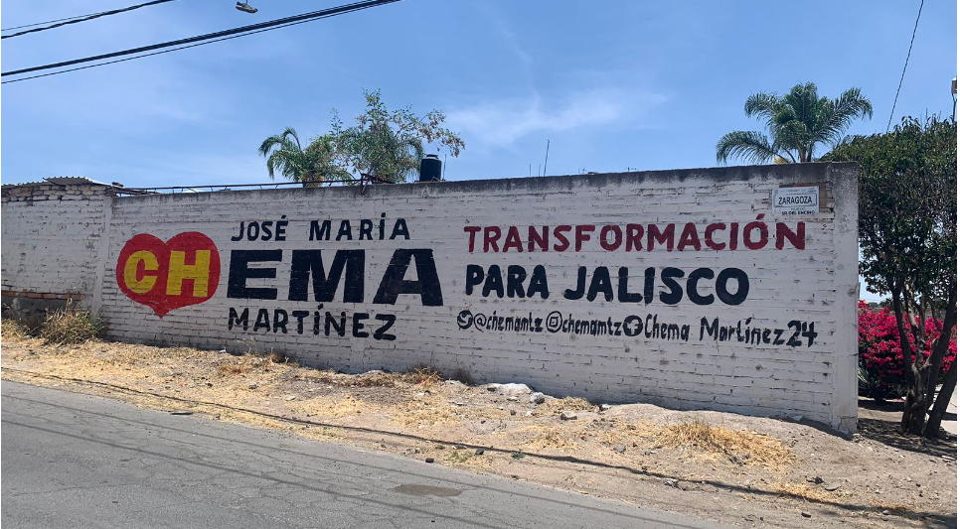

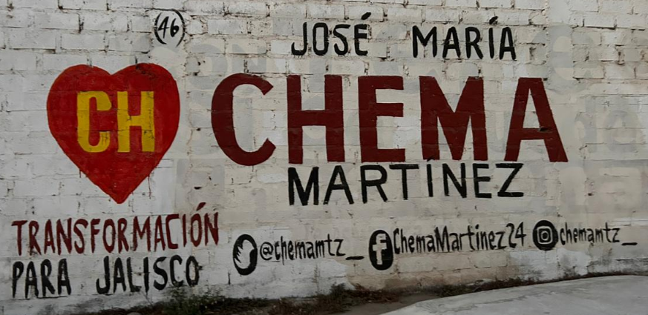

De las imágenes insertadas se desprende la aparición reiterada del nombre “José María Martínez”, el seudónimo o diminutivo “CHEMA”, la frase “Transformación para Jalisco” y los usuarios de las redes sociales Twitter, Facebook e Instagram. Además, en todas, a excepción de la barda identificada como 1 en la que no se apreció ninguna frase denunciada y la pinta ubicada en el municipio de Tala, Jalisco, es posible visualizar el distintivo de un corazón rojo, con las letras “CH” en amarillo; elemento que de forma preliminar pudiera definirse como un distintivo.

Además, el quejoso aporta una serie de hipervínculos, relativos a notas periodísticas con las que pretende acreditar que el denunciado utiliza el seudónimo “CHEMA” tanto en su labor como diputado local, como con fines electorales, con lo que pretende relacionar que las pintas de bardas se refieren a él de forma inequívoca. Por lo que, de la verificación de dichas notas periodísticas se obtuvo la información que se precisa a continuación:

Fecha | Hipervínculo | Resultado
N/A | https://es.wikipedia.org/wiki/Jos%C3%A9_Mar%C3%ADa_Mart%C3%ADnez_Mart%C3%ADnez | 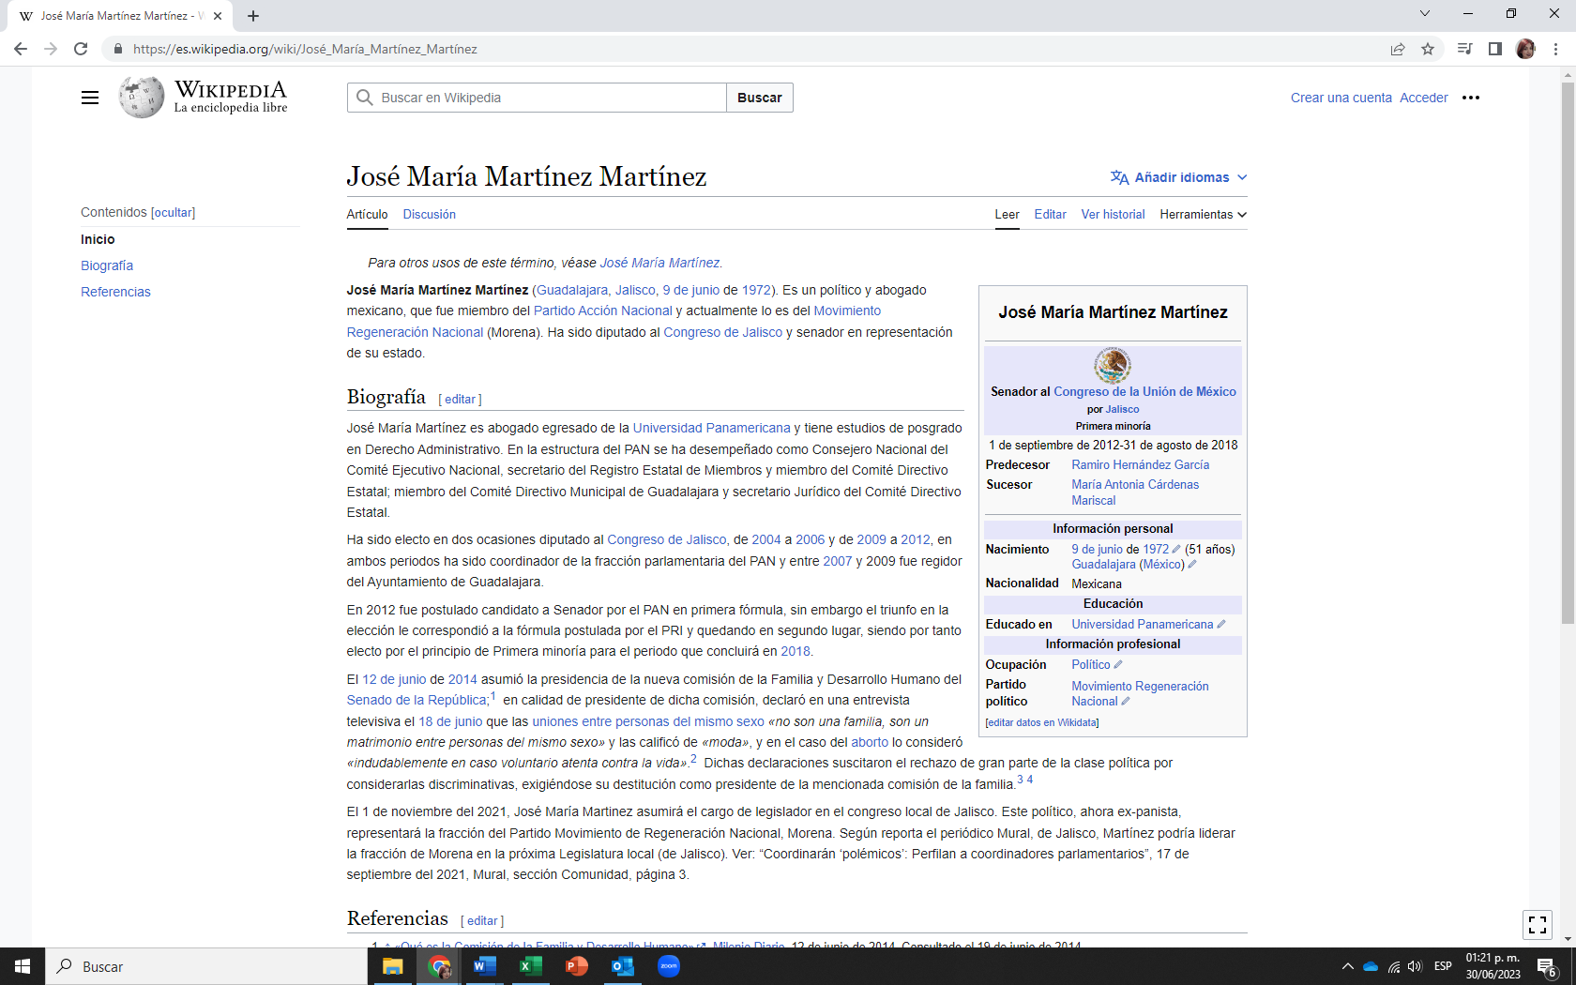  Página denominada Wikipedia. Se trata de una enciclopedia en línea, de la que se desprende información personal y laboral de N36 ELIMINADO 1.
04 de septiembre de 2022 | https://www.mural.com.mx/aplicacioneslibre/preacceso/articulo/default.aspx?__rval=1&urlredirect=https://www.mural.com.mx/jose-maria-martinez-una-trayectoria-politica-con-fama/ar2464534?referer=--7d616165662f3a3a6262623b727a7a7279703b767a783a- | 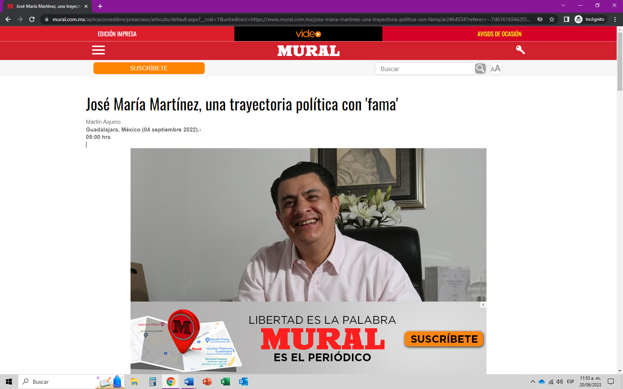  Noticia con el encabezado “José María Martínez, una trayectoria política con 'fama'” seguido inmediatamente de “Martín Aquino”  En la misma se realiza una breve reseña de la carrera política de N37 ELIMINADO 1, destacando el presente apartado, en el que aparentemente se citan sus palabras:  “¿Qué expectativas tienen los morenistas para el 2024? Ganar Jalisco, que la transformación llegue a Jalisco y que de una vez por todas le demos a Jalisco identidad en cuanto a sus causas, empatía en el contexto en que se desempeñan; pero, sobre todo seguridad y certeza para su bienestar.  ¿No le interesa figurar en las boletas electorales? Sin duda, pero tampoco soy prestidigitador; tengo toda la intención, la formación, la experiencia y la convicción para seguir sirviendo a los jaliscienses, y lo pondré siempre en la ruta política que podamos colaborar para el 2024.”
14 de febrero de 2023 | https://www.informador.mx/ideas/Quien-es-Chema-Martinez-20230214-0025.html | 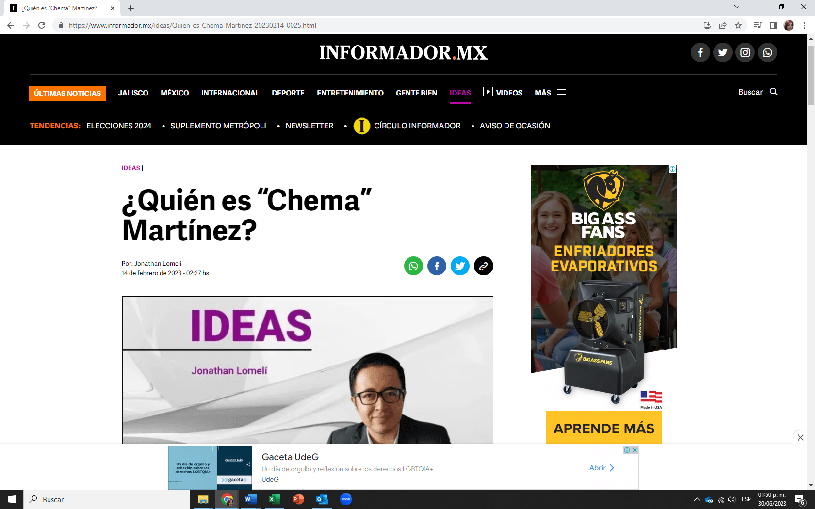  Nota “¿Quién es “Chema” Martínez?”, hacia abajo en letras pequeñas: Por: “Jonathan Lomelí”, breve reseña de la carrera política de N38 ELIMINADO 1, destacando lo siguiente:  “…Este domingo, “Chema” Martínez se destapó en el Centro Cultural Universitario de la UdeG como aspirante a gobernador ante cinco mil simpatizantes -a unos metros del fatídico Museo de Ciencias Ambientales-. El lugar elegido es una confesión de hasta dónde pueden llegar sus acuerdos. Porque “Chema” sabe elegir a sus rivales y a sus aliados. También sabe cambiar de opinión.”
30 de septiembre de 2021 | https://www.eloccidental.com.mx/analisis/jose-maria-martinez-origen-es-destino-7281865.html | Nota periodística “José María Martínez: origen es destino” en la que se reseña brevemente la trayectoria política del denunciado.
21 de febrero de 2018 | https://elrespetable.com/tag/chema-martinez/ | 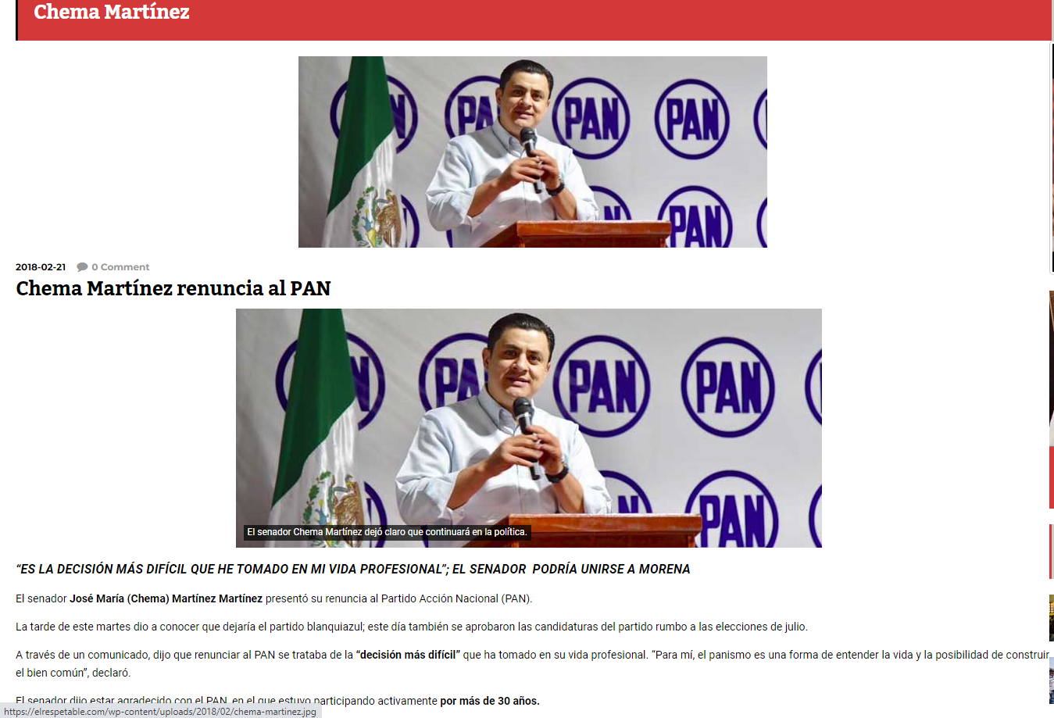  Nota con el encabezado “Chema Martínez renuncia al PAN” unida a una secuencia de artículos periodísticos todos relativos a temas políticos del año 2018.
12 de febrero de 2023 | https://efectoezpiral.com/2023/02/12/chema-martinez-arranca-carrera-en-jalisco-ensena-musculo-y-va-por-jalisco/ | 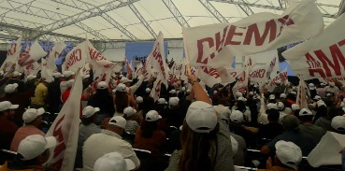  Noticia con el encabezado “Chema Martínez arranca carrera en Morena, enseña músculo y va por Jalisco” se muestra una fotografía en la que se observa un grupo de personas dentro de un espacio cerrado, que en general sostienen banderas en las manos en algunas de las cuales se puede leer “Chema” en letras color tinto.  De cuyo contenido se destaca el texto:  “Ante cerca de cinco mil simpatizantes el legislador local tomó protesta a los 125 ciudadanos responsables que abanderarán la causa Humanismo Mexicano que encabeza el coordinador de los diputados de MORENA en el Congreso estatal.  Por Mario Díaz (El Master).  El buen pretexto fue el Encuentro con Protagonistas por el Cambio Humanista en Jalisco; la ocasión un día domingo en donde las actividades personales partidistas son avaladas por los partidos políticos; el protagonista principal lejos de los que muchos pudieran decir que fue Antonio Attonili Murra, uno de los más acérrimos defensores de la Cuarta Transformación, pero no, el gran personaje N39 ELIMINADO 1, “Chema Martínez”.  Con esta presentación en sociedad política de Jalisco sobre este movimiento interno Cambio Humanista misma actividad que viene construyendo desde el pasado 10 de diciembre, este domingo logró reunir cinco mil simpatizantes de varias comunidades de Jalisco, siendo el contingente de Puerto Vallarta uno de los más nutridos, mismo que encabezó la diputada local N40 ELIMINADO 1.”-  …  Sin la presencia de representantes de la dirigencia estatal, cuya dirigente sigue en el ostracismo político, ni de Carlos Lomelí ni de ninguno de sus allegados, los mismos participantes señalaban que Chema (Martínez) daba el primer golpe al ego de Lomelí en la contienda por la candidatura de su partido al gobierno del estado.  Aunque el propio Chema se encargó en aclarar que no se trata de un acto de campaña y que solo se trató de iniciar con este movimiento en los 125 municipios de Jalisco, señalando a los responsables en cada uno de ellos.  …  En su oportunidad Chema Martínez, luego de recordar a la maestra N41 ELIMINADO 1, quien falleció recientemente, destacó que este movimiento que encabeza en Jalisco surge de querer darle continuidad a los planteamientos que el propio N42 ELIMINADO 1 señalaba:  “Jalisco merece un gobierno para el pueblo y no voy a dejar de luchar hasta lograrlo, estamos aquí por el compromiso de hacer de jalisco la tierra fértil que permita el desarrollo de nuestros hijos; estamos aquí porque nos aterra que nuestros hijos salgan a las calles a estas que han abandonado en entregado los gobernantes en turno a los criminales; estamos aquí porque creemos que todas las personas deben de ganar lo suficiente y necesario para vivir con dignidad; estamos aquí porque creemos que la riqueza debe distribuirse de forma equitativa para que le pueblo pueda vivir feliz y libre”, expuso a los miles de simpatizantes que se reunieron para dar inicio a la construcción de estructuras en todo Jalisco.  Y sí, le gritaron en dos ocasiones ¿Gobernador Gobernador, Gobernador!, Chema agradeció este gesto «espontáneo» de sus seguidores y comentó que esto lo compromete más con la causa que acaba de iniciar, el Cambio Humanista.
10 de enero de 2023 | https://elrespetable.com/2023/01/10/2023-quienes-van-en-la-ruta-a-la-gubernatura-por-morena/ | 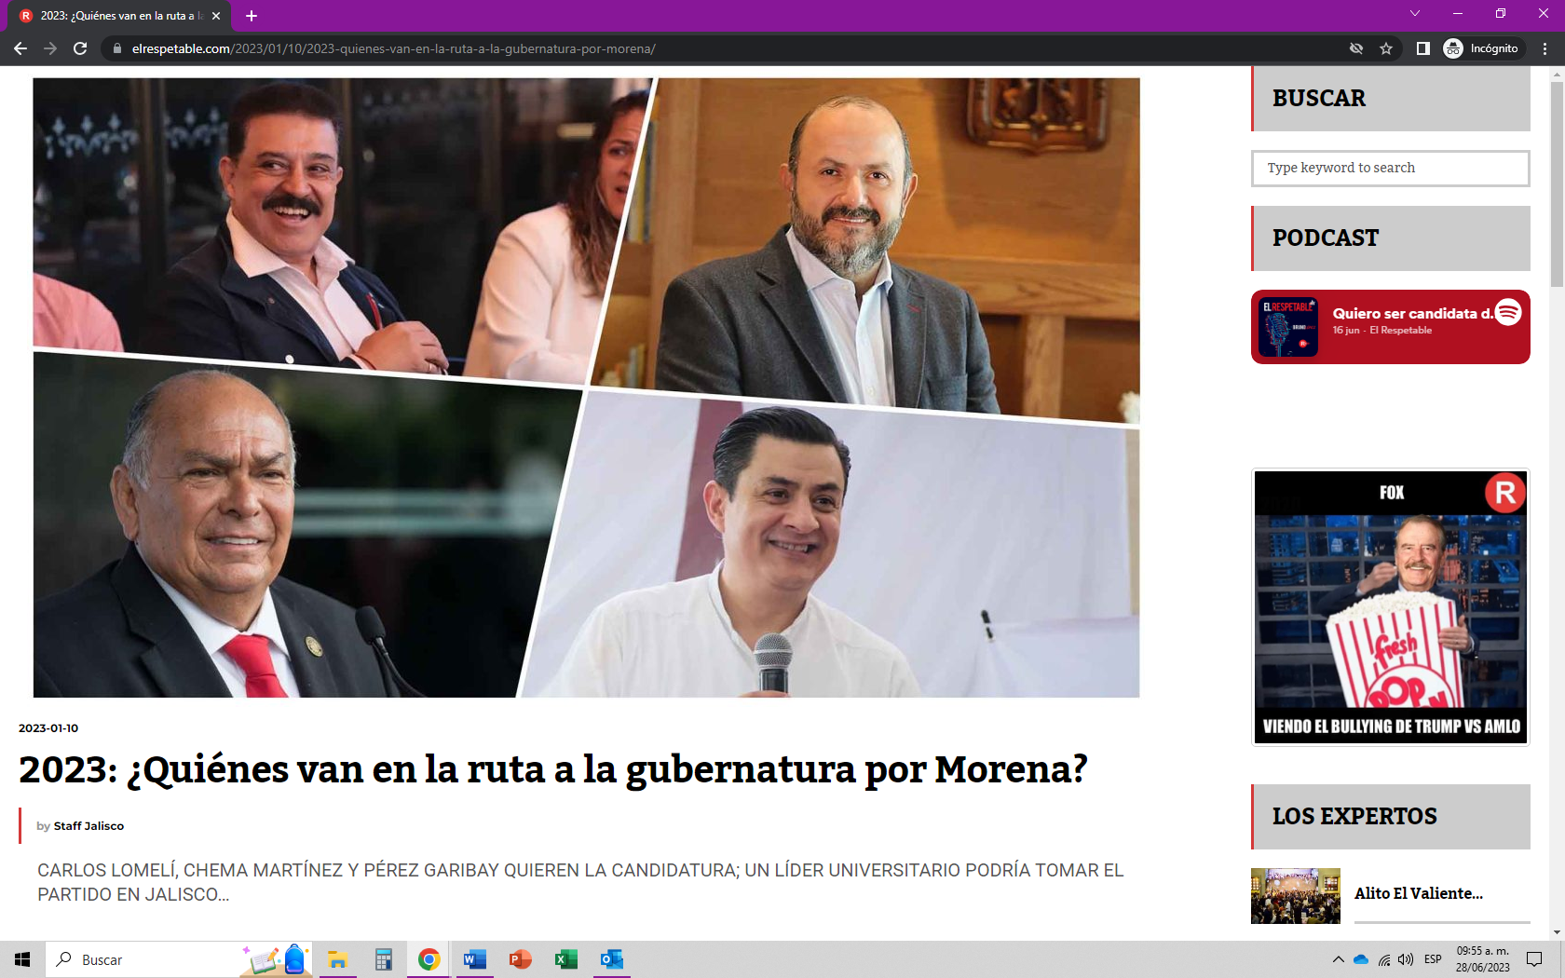  Noticia de título “2023: ¿Quiénes van en la ruta a la gubernatura por Morena?” de la que se desprende el texto:  …  “Estamos a un año de la elección del 2024, pero la carrera arrancó desde 2022 con el destape de algunos actores políticos. Hay morenistas que han dejado en claro sus intenciones: aparecer en la boleta de 2024 por la Gubernatura del Estado.  …  Chema Martínez Martínez  “Quien ha sido claro con sus aspiraciones es el diputado local, N43 ELIMINADO 1, quien a finales del año pasado se destapó como la primera corcholata de su partido.  Durante un evento de simpatizantes y militantes de Morena, Chema Martínez se declaró listo y competente «para iniciar la transformación en Jalisco»; en su momento recibió por parte de los asistentes el vitoreo de «¡Gobernador, gobernador!»
N/A | https://www.milenio.com/opinion/enrique-toussaint/columna-enriquetoussaint/chema-martinez-y-ese-sistema-de-impunidad | No se localizó.
4 de marzo de 2018 | https://www.ntrguadalajara.com/post.php?id_nota=93980 | Nota con el encabezado “Brinca Chema Martínez del PAN a Morena” relativa a temas políticos del año 2018.
4 de marzo de 2022 | http://www.lavozdelsur.com.mx/reporta-chema-martinez-trabajo-por-derechos-sociales-y-proteccion-a-ninez/ | Nota con el encabezado “reporta Chema Martínez Trabajo por Derechos Sociales y Protección a Niñez” en la cual se destacan y mencionan actividades y logros relativos a su labor durante su primer año como diputado local en el Congreso de Jalisco.
12 de febrero de 2023 | https://udgtv.com/noticias/chema-martinez-destapa-rumbo-gubernatura-morena-2024/ | 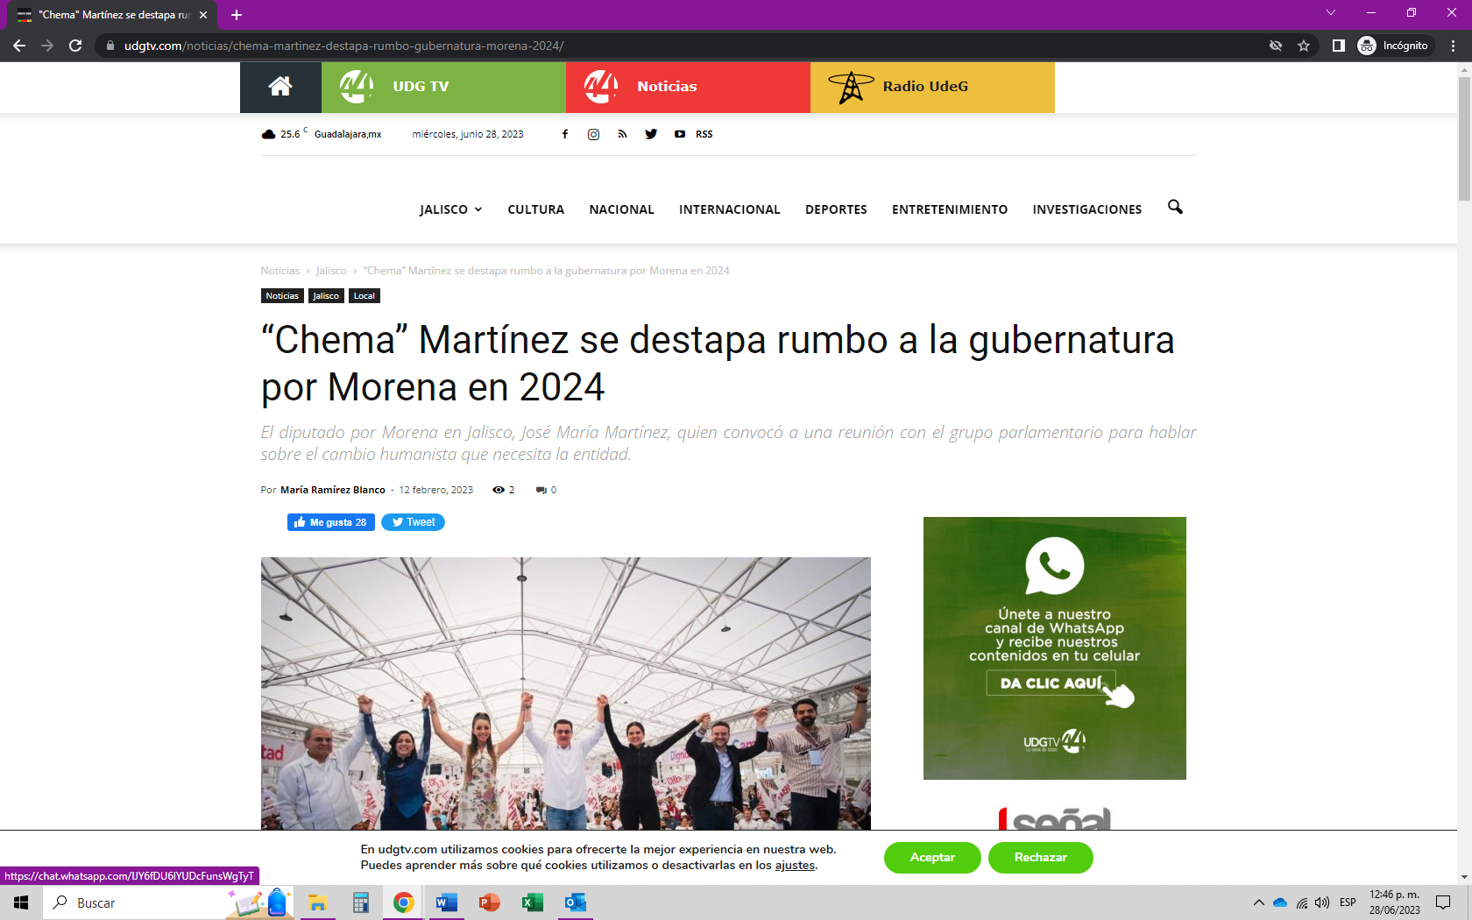  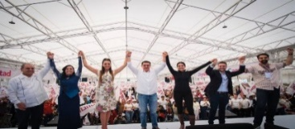  Noticia donde se lee:  “Chema” Martínez se destapa rumbo a la gubernatura por Morena en 2024  El diputado por Morena en Jalisco, N44 ELIMINADO 1, quien convocó a una reunión con el grupo parlamentario para hablar sobre el cambio humanista que necesita la entidad.  Sin ser tiempos electorales pero bajo el pretexto de reuniones internas, es que los militantes de diversos partidos políticos comienzan a sacar a la luz pública sus intenciones para este próximo proceso electoral, tal es el caso del diputado por Morena en Jalisco, José María Martínez, quien convocó a una reunión con el grupo parlamentario para hablar sobre el cambio humanista que necesita la entidad.  …  Mientras el diputado local daba su eufórico discurso acerca de lo que es el movimiento humanista, encabezado por N45 ELIMINADO 1, y de cómo pretende reconstruir a Jalisco, la gente exclamaba ¡Gobernador, gobernador!, y para ser verdad el diputado dijo no descartar buscar ser gobernador del Estado.
24 de enero de 2023 | https://www.informador.mx/ideas/Jalisco-en-la-batalla-de-Morena-20230124-0027.html | 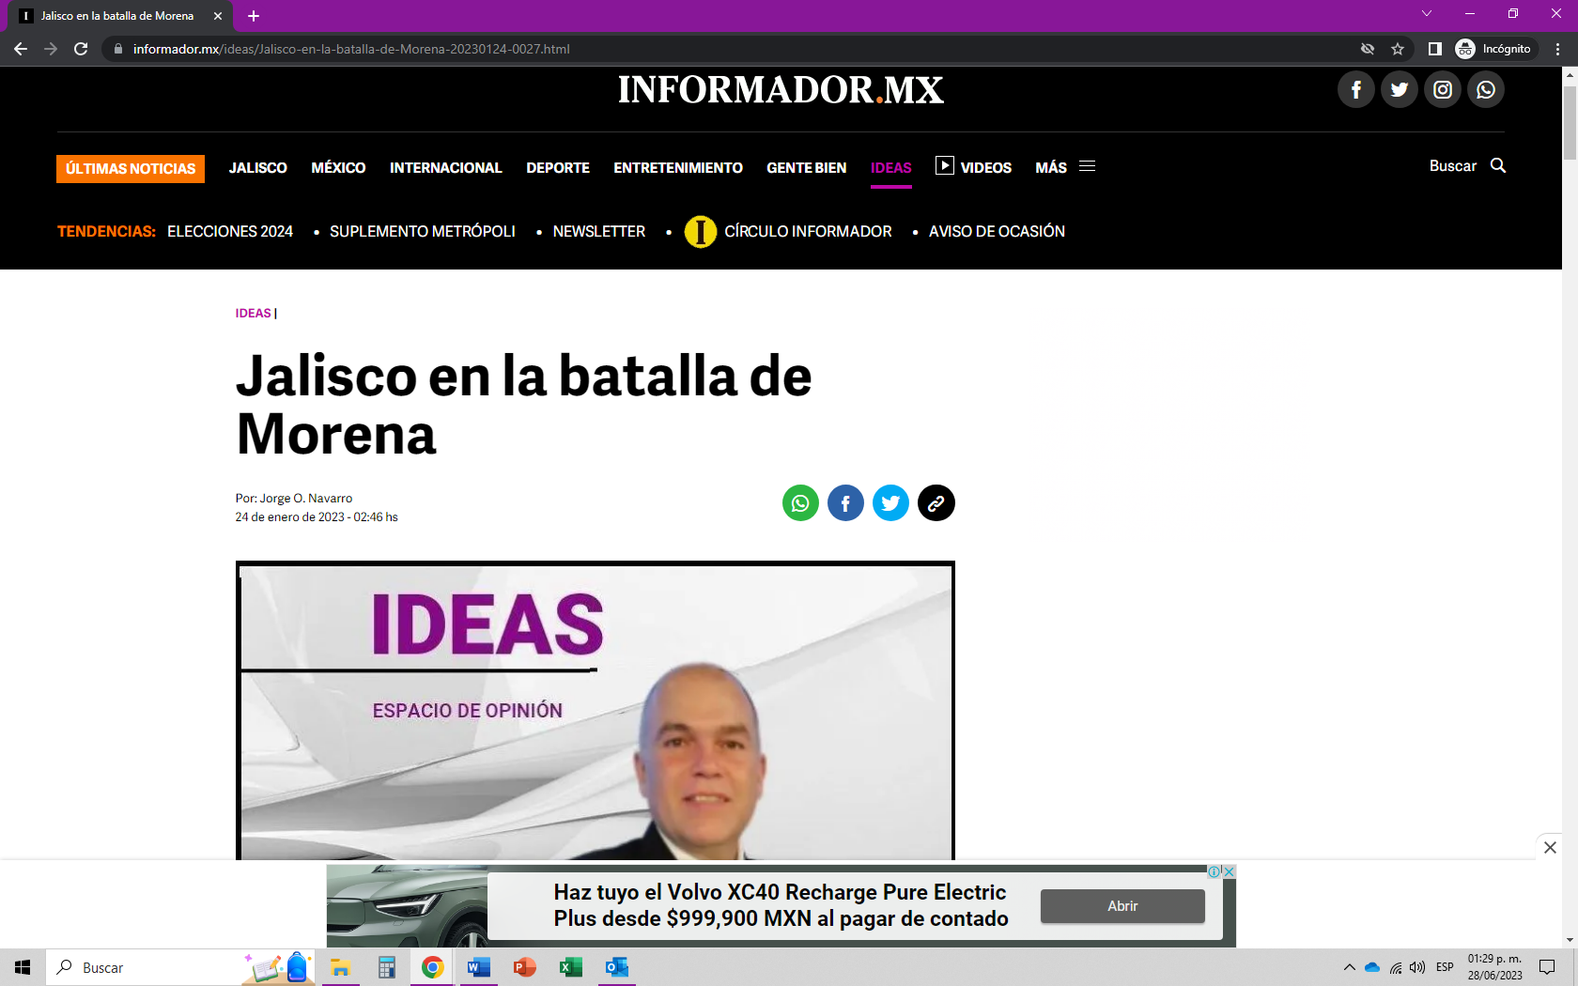  Nota con el encabezado “Jalisco en la batalla de Morena” de la cual se destaca:  “El fin de semana pasado (21 y 22 de enero) nos regaló otro episodio irrisorio sobre cómo “las corcholatas” del Presidente N46 ELIMINADO 1 continúan su abierta e ilegal competencia por la candidatura presidencial de 2024.  …  Pero si el Presidente López Obrador, que todo lo tolera e incluso lo impulsa tratándose de sus amigos aspirantes, decide lo que sucede en el nivel nacional, ¿qué pasa en nuestro Estado? ¿Jalisco también se pintará de “morena”?  …  El único que aparentemente toma en serio la competencia interna es el coordinador de los diputados de Morena en el Congreso del Estado, N47 ELIMINADO 1… tremenda ironía, porque se trata de un político de carrera que avanzó la mayor parte de su trayectoria en las filas del Partido Acción Nacional.  …  Apenas el domingo estuvo en Ciudad Guzmán, en una más de las muchas actividades que realiza con la militancia de Morena, y lo vocearon como “¡gobernador!”.  Para el Dr. Lomelí, el diputado “Chema” Martínez es mucho menos que un recién llegado; es casi un innombrable, y ese término tiene mucho sentido en Morena. Pero si el “Profe” Michel cayó de la gracia presidencial desde hace tiempo, “Chema” Martínez tiene una puerta abierta en la voluntad del secretario de Gobernación, Adán Augusto López. Lo más irónico del caso es que el mismo Lomelí Bolaños apostó por la misma corcholata.
21 de septiembre de 2021 | https://www.mural.com.mx/aplicacioneslibre/preacceso/articulo/default.aspx?__rval=1&urlredirect=https://www.mural.com.mx/unge-morena-a-chema-martinez-como-coordinador/ar2262744?referer=--7d616165662f3a3a6262623b727a7a7279703b767a783a-- | 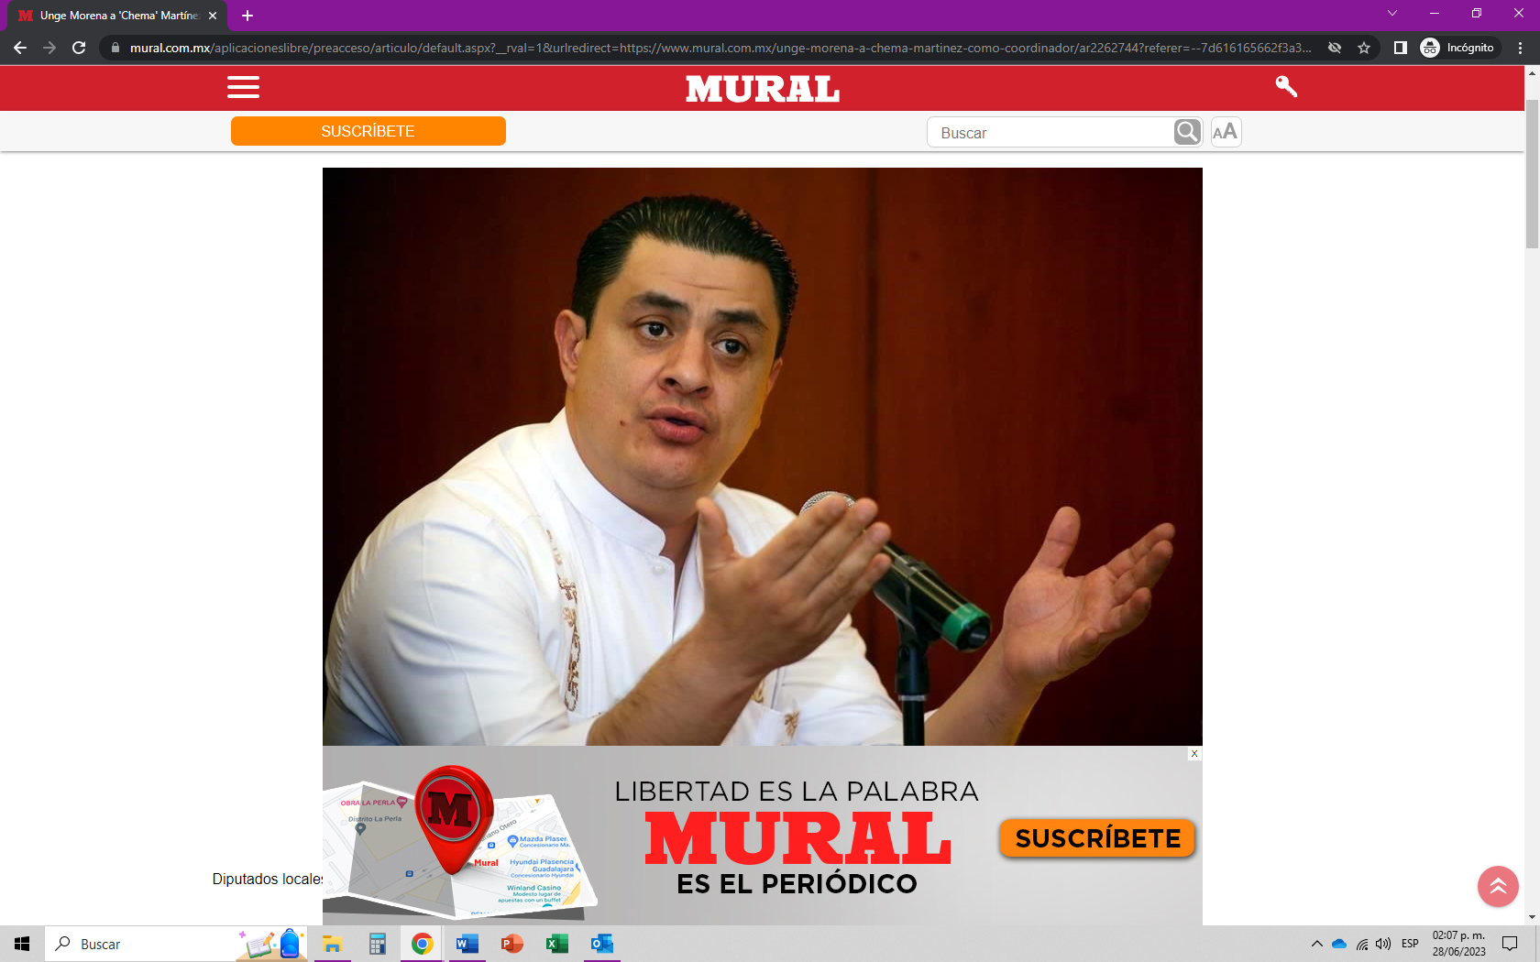  Noticia con el encabezado “Urge Moena a Chema Martínez como coordinador”. Relativa a temas políticos del año 2021
13 de noviembre de 2022 | https://vallartabanderas.com/chema-martinez-la-corcholata-mas-poderosa-de-jalisco/ | 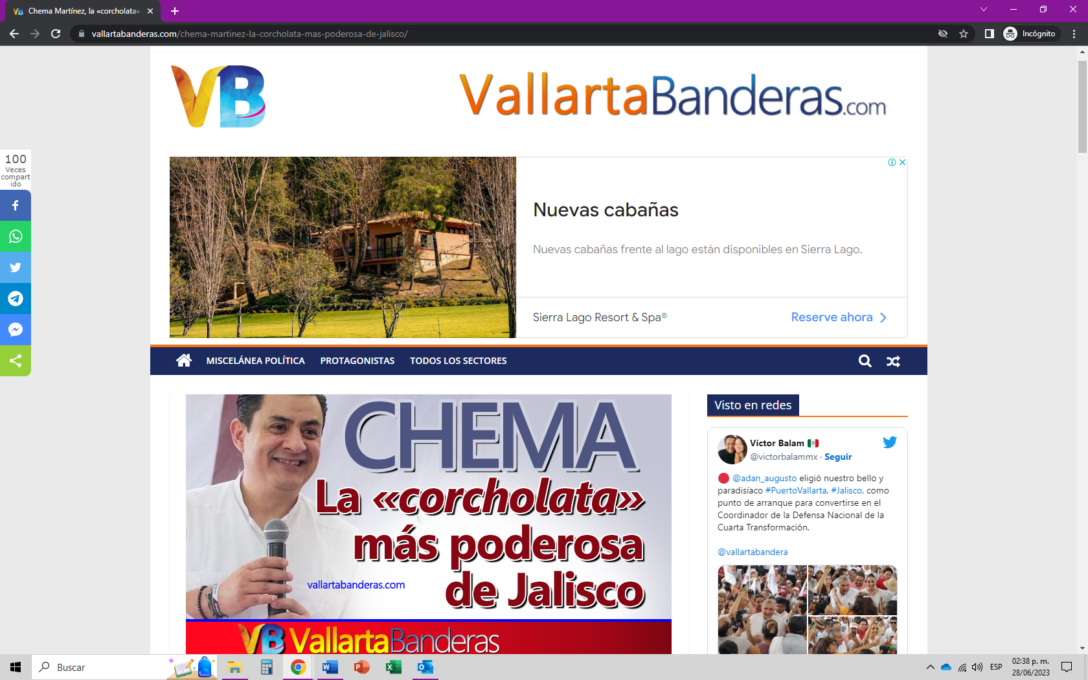  Nota periodística con el título “CHEMA la <<corcholata>> más poderosa de Jalisco” de la que se desprende el texto:  Después de un exitoso evento con sabor a destape, Chema Martínez, en compañía de la plana mayor morenista de Puerto Vallarta, anunció que la Cuarta Transformación debe llegar a cada rincón de Jalisco.…  En el diálogo con militantes y simpatizantes de su movimiento, se comprometió a aportar su experiencia para hacer que a Puerto Vallarta y a todo el estado le vaya mejor.  …  A pesar de que no definió si buscaría la gubernatura del estado, sí hizo énfasis en la necesidad de triunfar en cada región, desde Puerto Vallarta hasta Villa Hidalgo; desde Mezquitic hasta La Barca. Para cualquier persona, esto podría ser una pantalla, pero lo cierto es que desde 1997, Martínez no ha sido derrotado en ninguna de las elecciones en las que ha estado en una boleta.  Con esta gira en la que invitó al pueblo a despertar y motivarse, Chema es la primera corcholata y quizá, la que Morena necesita para dejar de ver a Jalisco como un estado perdido a uno que podría ser la puerta a un nuevo electorado y a más de un millón de votos que serán fundamentales para refrendar en el 2024.”
4 de noviembre de 2022 | https://vallartabanderas.com/chema-martinez-prioriza-dignidad-de-las-personas-para-legislar/ | 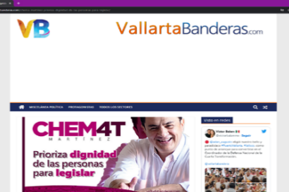  Noticia titulada “Chema Martínez prioriza dignidad de las personas para legislar” en la cual se destacan y mencionan actividades y logros relativos a su labor durante su primer año como diputado local en el Congreso de Jalisco.
31 de octubre de 2022 | https://marcatextos.com/chema-y-su-precampana-rumbo-al-2024/ | 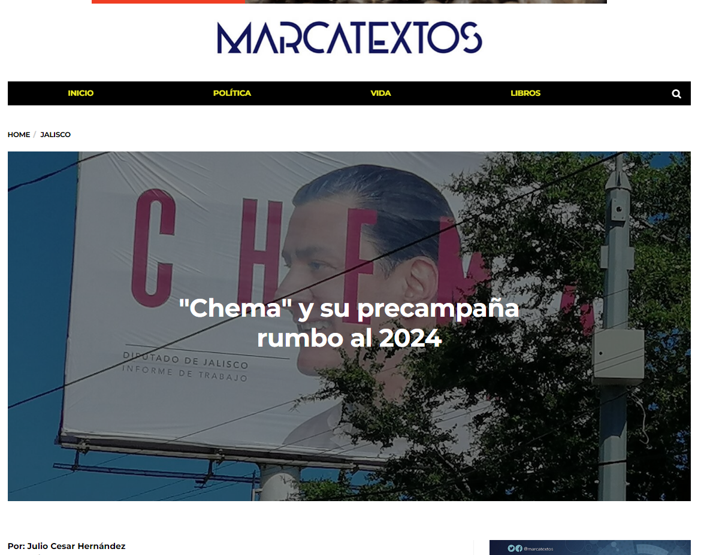  Nota periodística titulada “Chema y su precampaña rumbo al 2024”, en la que se destaca el siguiente texto:  Nada discreto fue el diputado N48 ELIMINADO 1 en la promoción de su informe como presidente de la mesa directiva del Congreso del Estado, pues por diversos puntos de la zona metropolitana -dicen que fuera de ella también- son bastante visibles la infinidad de espectaculares en los que sobresalen dos cosas: su rostro y su nombre “Chema”.  ¿Tenía que ser discreto en su promoción un político que aspira a ser candidato a la gubernatura y tiene las condiciones para aprovechar las facilidades que otorga la ley para ello? ¡Por supuesto que no! ¿Logrará su objetivo? Eso estará por verse conforme transcurra el tiempo, pero de que “Chema” Martínez ha entrado a la carrera por la candidatura de Morena al gobierno del Estado, eso es indudable, y lo saben dentro y fuera de su partido. Ya para nadie es un secreto, y el que haya estado del lado del equipo que impulsó a Marcela Michel a la dirigencia estatal de su partido y no hayan logrado ganar no significa que queda fuera de la contienda interna por dicha candidatura. …  Más allá de los positivos y negativos que como político ha sumado -al igual que todos los que lo son-, a “Chema” Martínez hay que tomarlo como un serio competidor dentro de Morena, primero, y en la campaña constitucional, después, si logra quedarse con la candidatura.  Claro, sin duda que en la definición del candidato a la gubernatura no será ajeno quien resulte candidato a la presidencia de la República, y hasta el momento “Chema” Martínez ha dejado ver su inclinación a favor del inquieto secretario de Gobernación, N49 ELIMIANDO 1.  Así, pues, si bien la rendición del informe de actividades del Legislativo es una ceremonia solemne que refiere el trabajo realizado por los diputados en voz de su presidente, nadie dude que, al mismo tiempo, sea el arranque de precampaña de quien ya goza del respaldo de no pocos jaliscienses que se dijeron dispuestos a apostar a su favor y han colocado sobre la mesa sus “fichas” a favor del coordinador de la bancada morenista en el Congreso del Estado. ¿Aprovechará “Chema” Martínez el momento?
27 de noviembre de 2022 | https://parlamentoydebate.com/2022/11/27/noticias-parlamentarias/encabezados-por-el-diputado-chema-martinez-una-delegacion-de-jalisco-acude-a-la-marcha-del-pueblo/ | 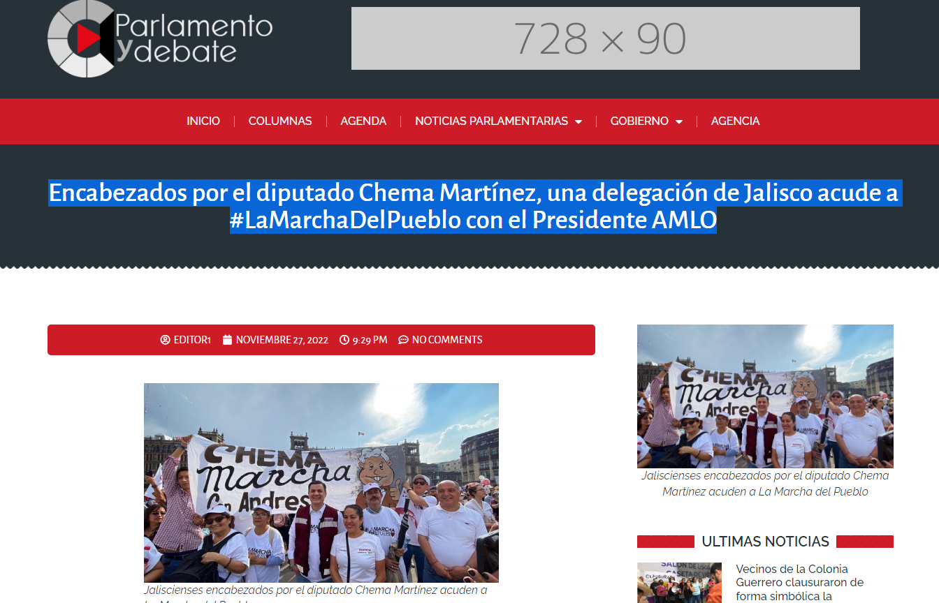  Nota periodística con el título “Encabezados por el diputado Chema Martínez, una delegación de Jalisco acude a #LaMarchaDelPueblo con el Presidente AMLO”. Se observa una fotografía en la que se observa a un grupo de personas en su mayoría vestidas con playera blanca y una persona presumiblemente se sexo masculino en la parte izquierda, con camisa a cuadros roja, que sostiene en sus manos un manta en la que se lee: “CHEMA marcha con Andrés” En la citada nota se refiere la asistencia de diversas personas, entre ellas el diputado local N50 ELIMINADO 1 a una marcha en apoyo al presidente de la República.
N/A | https://www.mural.com.mx/aplicacioneslibre/preacceso/articulo/default.aspx__rval=1&urlredirect=/quiere-chema-martinez-ser-gobernador-de-jalisco/ar2535601 | No se localizó
13 de noviembre de 2022 | https://www.eloccidental.com.mx/local/chema-martinez-se-reune-con-morenistas-para-fortalecer-la-4t-en-jalisco-9184654.html | Noticia titulada “Chema Martínez se reúne con morenistas para fortalecer la 4T en Jalisco”. En la que se lee:  Bajo la promesa de trabajar para evitar el derroche del dinero del pueblo mientras hay población con grandes necesidades, este domingo el diputado local de Morena, José María Martínez se reunió con simpatizantes y militantes del partido en Puerto Vallarta; en Jalisco hay disposición y competencia a fin de iniciar la transformación, aseguró el legislador.  Al grito de "gobernador, gobernador" por parte de los asistentes, el también coordinador de la bancada de Morena, en el Congreso de Jalisco, manifestó en su diálogo la necesidad de no seguir más con un sistema que reparte cuotas y que no está para escuchar el sentir del pueblo, por lo que no dejó de mencionar cómo desde el legislativo se ha buscado trabajar siempre con la insignia del obradorismo, es decir, colocando siempre al centro a las personas.  "Vengo a comprometerme con ustedes, el pueblo de Vallarta, para que, desde aquí, con el apoyo de todos ustedes logremos que en Jalisco la transformación sea una realidad. Iniciemos con el trabajo para llevar un mensaje de esperanza a cada rincón de nuestro estado", expresó al enfatizar que Jalisco no tiene que ser visto como una moneda de cambio, sino como un fuerte pilar para consolidar la 4T.  De cara a la necesidad porque Morena tome mayor presencia en la entidad, y que quienes cuentan con un cargo de elección popular se acerquen para juntos dialogar en torno a lo que es mejor para Jalisco, es que el diputado morenista inicia su recorrido en los municipios de la entidad.
09 de mayo de 2023 | https://www.mural.com.mx/aplicacioneslibre/preacceso/articulo/default.aspx?__rval=1&urlredirect=/pintan-bardas-de-chema-martinez-como-chapulin-colorado/ar2601591 | 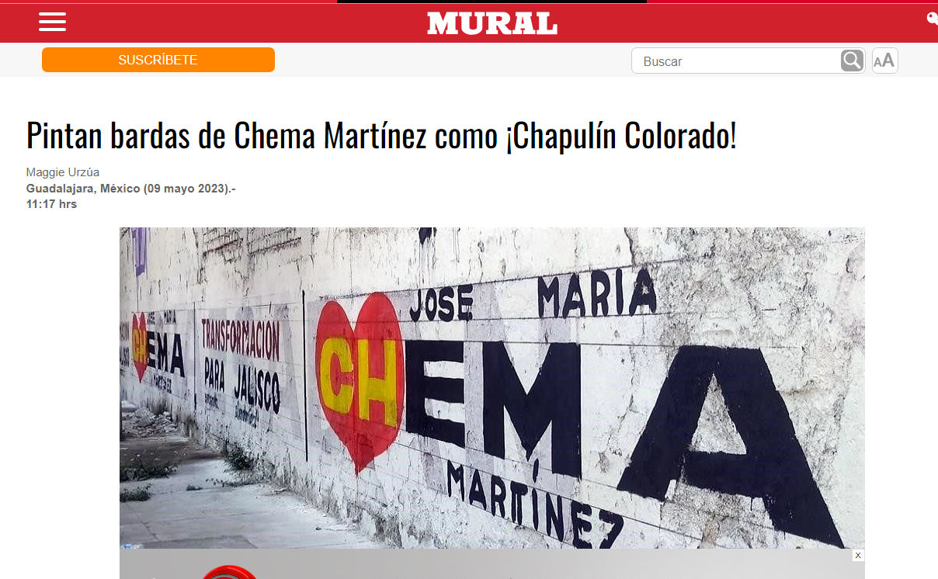  El encabezado principal de la nota dice lo siguiente: “Pintan bardas de Chema Martínez como ¡Chapulín Colorado!”, cuyo contenido es el siguiente:  “¡No contaban con su astucia! El logotipo del Chapulín Colorado está invadiendo el Área Metropolitana de Guadalajara, pero a nombre del diputado local de Morena, Chema Martínez.  Desde finales de la semana pasada, MURAL ha documentado la aparición de bardas rotuladas con la expresión "José María CHEMA Martínez", la cual está aderezada con un logotipo conocido: el del popular personaje creado e interpretado por Roberto Gómez Bolaños "Chespirito".  Además, a un costado del nombre aparece el eslogan "Transformación para Jalisco", el cual lleva tipografía y colores que distinguen a Morena y la llamada "4T".  En la Colonia El Rosario, de Guadalajara, la propaganda acapara todo un muro perimetral que abarca la cuadra formada por las Calles Río Altar, Río Juárez y Río Reforma.  Esta campaña impregnó también bardas en Zapopan, como en la Colonia Agrícola, sobre Periférico Sur casi al cruce con López Mateos; y, en Tlajomulco, la confluencia de Camino Real a Colima con Carretera a Morelia.  Se deslinda  Chema Martínez se deslindó de dichas bardas. En una ficha informativa compartida por su equipo de comunicación, el legislador morenista sostuvo desconocer la autoría de esta campaña e, incluso, insinuó hay fines perversos detrás.
26 de mayo de 2023 | https://www.mural.com.mx/aplicacioneslibre/preacceso/articulo/default.aspx?__rval=1&urlredirect=/aparece-chemamovil-en-guadalajara/ar2611519 | 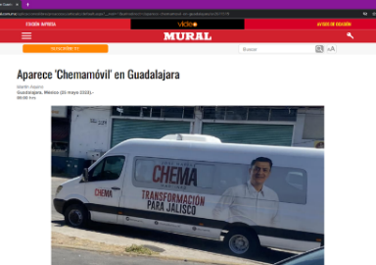  El encabezado principal de la nota dice lo siguiente: “Aparece “Chemamóvil en Guadalajara”. De la que se desprende:  “Como si fuera un acto de magia, en Guadalajara apareció una camioneta tipo Van promoviendo al coordinador de diputados de Morena del Congreso de Jalisco, José María "Chema" Martínez, aunque, el funcionario que ha mostrado interés en contender por la Gubernatura se deslindó de la propaganda.”
14 de marzo de 2023 | https://www.ntrguadalajara.com/post.php?id%20nota=195294 | 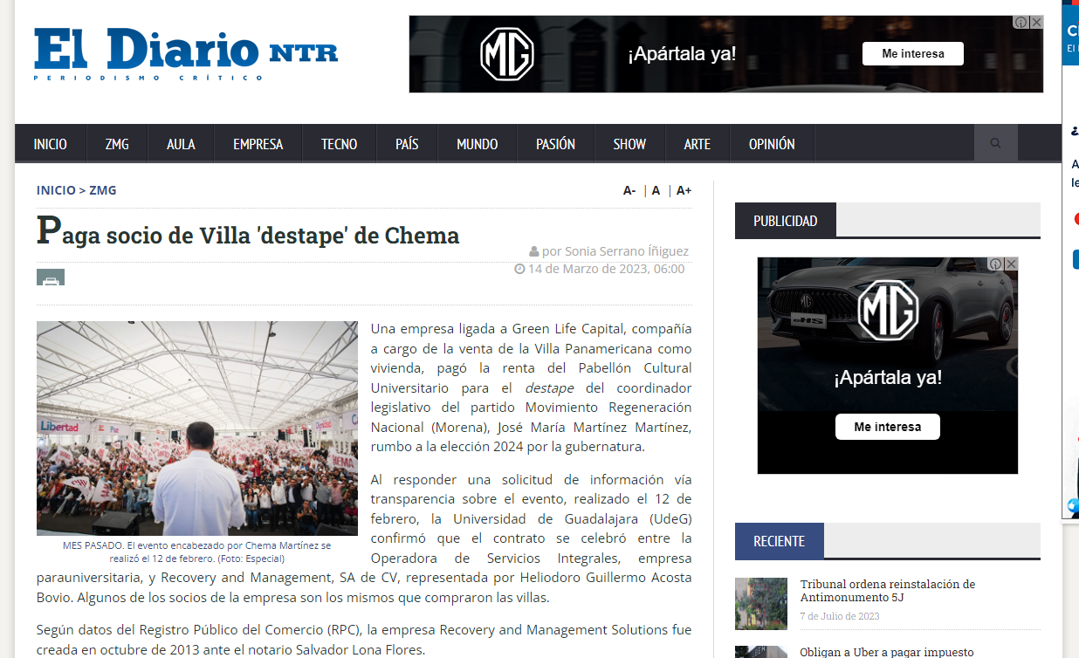  Noticia titulada “Paga socio de Villa 'destape' de Chema”, con el siguiente texto:  “Una empresa ligada a Green Life Capital, compañía a cargo de la venta de la Villa Panamericana como vivienda, pagó la renta del Pabellón Cultural Universitario para el destape del coordinador legislativo del partido Movimiento Regeneración Nacional (Morena), N51 ELIMINADO 1, rumbo a la elección 2024 por la gubernatura. …
12 de febrero de 2023 | https://www.mural.com.mx/aplicacioneslibre/preacceso/articulo/default.aspx?__rval=1&urlredirect=/muestra-diputado-musculo-chema-gobernador/ar2551877 | 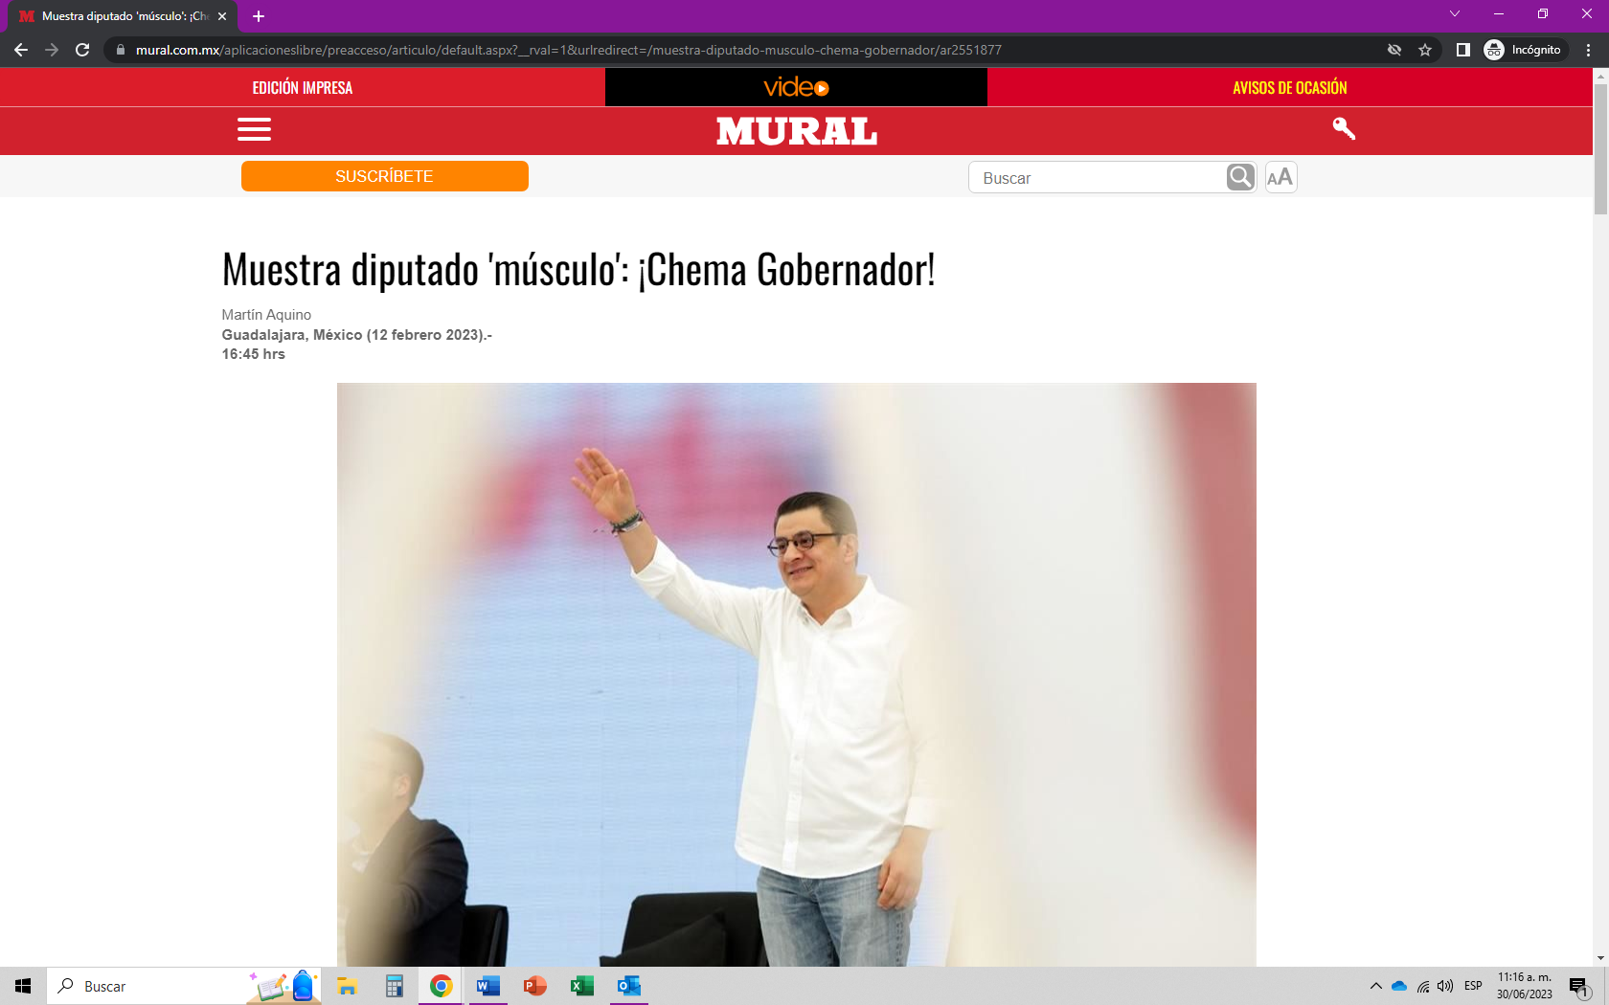  Nota periodística de título “Muestra diputado ‘músculo’: ¡Chema Gobernador!” de la que se destaca:  “Con el pretexto de tomar protesta a 57 líderes de su llamado cambio humanista, el diputado local morenista José María "Chema" Martínez, mostró su "músculo" al reunir a unas 5 mil personas que le echaron porras llamándolo "¡Gobernador!".  Desde diciembre del año pasado, Martínez inició un recorrido por Municipios de Jalisco con el argumento de posicionar la agenda legislativa de la bancada de Morena y el cambio humanista que se basa en posicionar los ideales que representa N52 ELIMINADO 1.  …  Los asistentes llegaron en autobuses supuestamente arrendados y, en el lugar del encuentro, les obsequiaron gorras y banderas blancas con la palabra "Chema" estampada en color guinda.”  "¡Gobernador, Gobernador!", con esa frase expresada de manera repetitiva fue como los espectadores dieron la bienvenida al diputado Martínez, quien reconoció que le interesaría ese cargo de titular del Ejecutivo de Jalisco.  "Esto se trata de una cruzada para construir ciudadanía, se trata de dejar conciencia del deber por lo público para que podamos hacer una fuerza que sí impulse políticas públicas que cambien en Jalisco, pensando siempre en las personas", dijo el diputado morenista. -  "Sin duda (la aspiración por la Gubernatura) va a estar siempre en mi convicción y mi deseo, pero hoy no estamos en campaña, no hay periodo electoral", agregó.  Por lo menos 11 autobuses fueron contabilizados en el evento de "Chema" Martínez, lonas, reflectores y seis pantallas gigantes; los gastos de todo ello, así como el arrendamiento del Centro Cultural, afirmó el legislador, fueron costeados con una "coperacha" de los participantes. -
26 de enero de 2023 | https://www.mural.com.mx/aplicacioneslibre/preacceso/articulo/default.aspx?__rval=1&urlredirect=/destapan-en-ocotlan-a-chema-martinez-para-gobernador/ar2542845 | 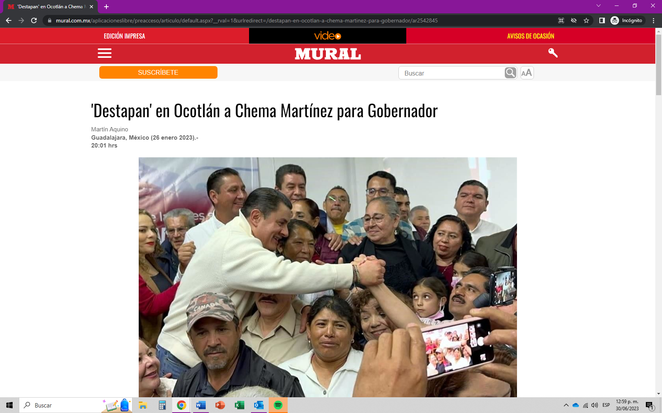  El encabezado principal de la nota dice lo siguiente: “Destapan en Ocotlán a Chema Martínez para Gobernador”, en la que se lee:  Martínez estuvo la tarde de este jueves en la Colonia La Primavera, en Ocotlán, donde se reunió con el Alcalde de ese Municipio, Josué Ávila, y unos 700 pobladores.  …  Justo cuando el coordinador de la bancada morenista concluyó su participación, de manera repetitiva los asistentes comenzaron a gritar: "Chema Gobernador".  El "destape" que pobladores han hecho de Martínez como "corcholata" de Morena para la Gubernatura, ya había ocurrido en reuniones similares en Puerto Vallarta, La Barca, y Zapotlán El Grande.  MURAL publicó el 14 de enero que el legislador morenista tiene interés en ser Gobernador de Jalisco, para impulsar un gobierno humanista y conciliar a las fuerzas políticas.”
13 de febrero de 2023 | https://marcatextos.com/chema-el-candidato-que-necesita-morena-para-jalisco/ | 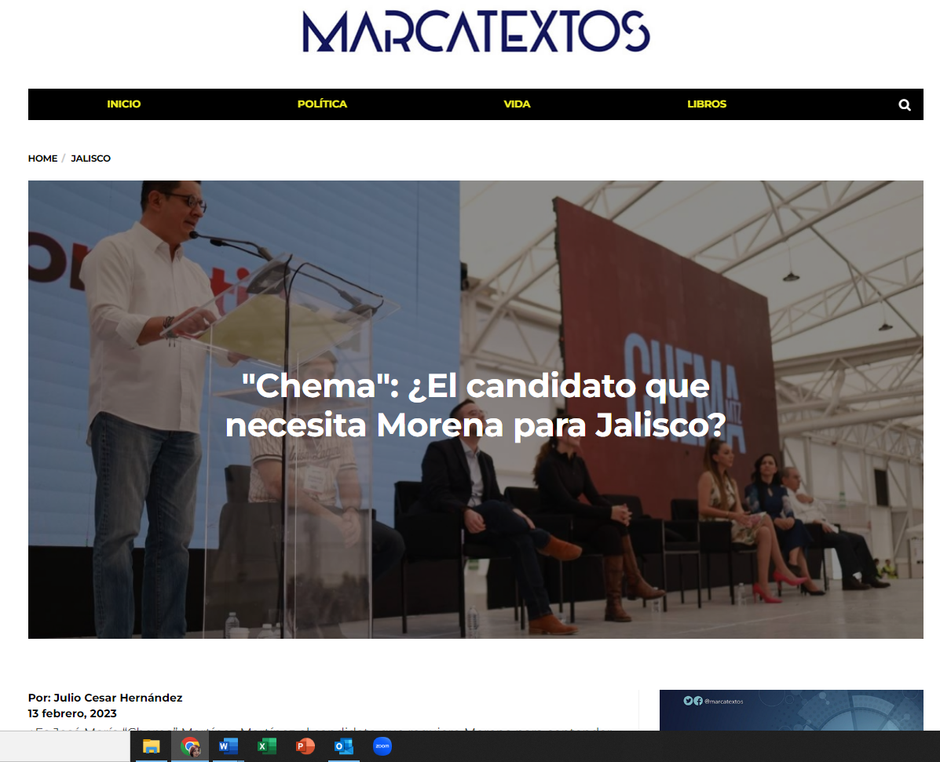  Nota periodística con el encabezado “Chema ¿El candidato que necesita Morena para Jalisco?” del que se destaca:  ¿Es José María “Chema” Martínez Martínez el candidato que requiere Morena para contender por la gubernatura de Jalisco en el 2024?  …  El Movimiento de Regeneración Nacional (Morena) requiere presentar a los jaliscienses un perfil de candidato para los jaliscienses.  …  ¿Es “Chema” Martínez, por tanto, el candidato que necesita Morena en Jalisco para contender por la gubernatura?  Ayer el grito de “¡Gobernador! ¡Gobernador! a Martínez Martínez enmarcó la toma de protesta a 52 de los llamados protagonistas del Cambio Humanista, cuya tarea -se reveló ayer-, será “compartir las premisas de Gobierno del presidente López Obrador” como “primero los pobres, combatir la corrupción, distribución de la riqueza y democracia”. Es el segundo evento multitudinario que encabeza el coordinador de la fracción parlamentaria de Morena en el Congreso del Estado, y en los que ha demostrado “músculo” para ser considerando un fuerte aspirante a dicha candidatura. El anterior fue el año pasado en Puerto Vallarta.  Y si quiere ser candidato, “Chema” Martínez tiene que parecer candidato. Y lo parece. No han sido en vano sus largos años en la política, forjado en la disputa interna y externa de partido, en luchar contracorriente frente a las críticas justas e injustas. Él, simplemente, les da su justa dimensión. Ya no le hacen “mella” alguna, porque ha sabido, ha aprendido, a “torearlas. Pero ha salido avante, y hoy lo tenemos no sólo como un diputado de Morena, sino como el coordinador de la bancada morenista y ya enfilado como un fuerte aspirante a la candidatura al gobierno estatal.  Hoy el discurso del aspirante a ser candidato es diferente para sus oyentes. Dijo ayer: “Hoy en Jalisco no hay de otra, porque todos estamos hartos del gobierno al que no le preocupan las personas; y no hay de otra, porque como dice el presidente: En este movimiento no aceptamos el derrotismo”. y Agregó: “De aquí el llamado al corazón y a la conciencia, a que el pueblo tome la palabra, tome las calles, y juntos hagamos historia, a que construyamos un estado humanista donde estén al centro las personas y nunca más los grupos de poder o los partidos políticos”.
08 de diciembre de 2022 | https://www.informador.mx/ideas/Chema-el-otro-candidato-del-gobernador-20221208-0029.html | 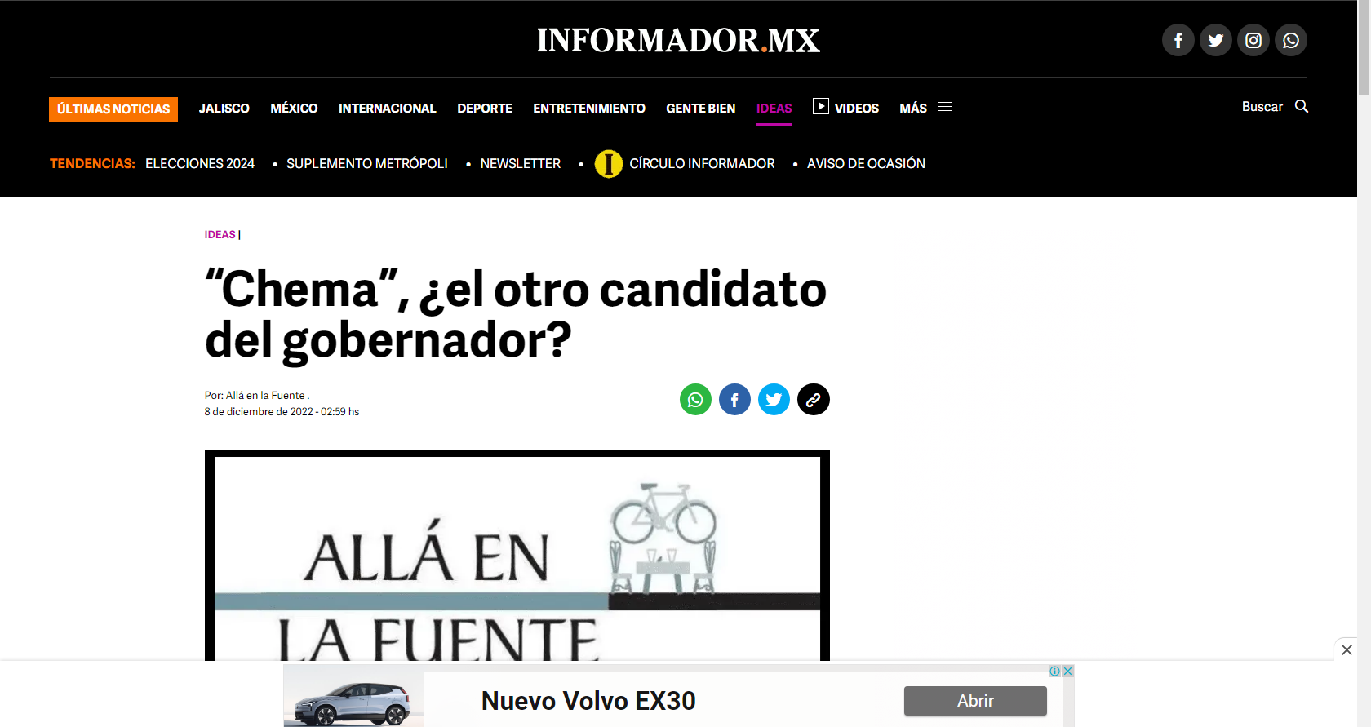  Artículo en cuyo titular se lee: “Chema”, ¿el otro candidato del gobernador?”, del que se desprende el siguiente texto:  … Con ese contexto, nos cuentan que ya arrancó con las gestiones con su “amigo” N53 ELIMINADO 1 para convertir a “Chema” Martínez en el candidato de Morena por la gubernatura de Jalisco. ¿Qué pensará el doctor Lomelí? El plan no se quedará en pláticas de café. Por eso trasciende que comenzaremos a ver por todos lados la promoción de “Chema”, apoyado por el gobernador. ¿Será?  ¡Hagan sus apuestas!
28 de marzo de 2023 | https://afondojalisco.com/feroz-disputa-por-candidatura-entre-chema-martinez-y-el-dr-carlos-lomeli-se-mofan-del-cinico-en-redes/ | 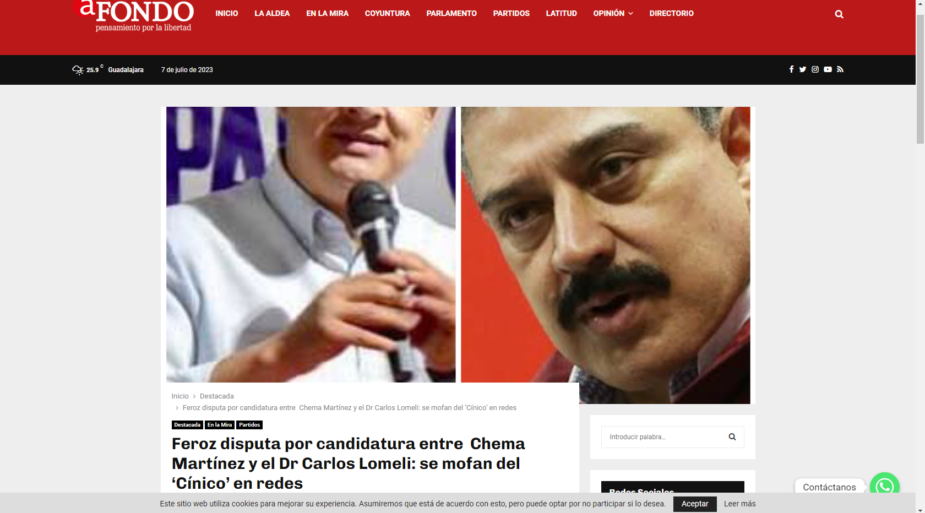  Noticia titulada ““Feroz disputa por candidatura entre Chema Martínez y el Dr Carlos Lomeli: se mofan del ‘Cínico’ en redes”, en la que se lee: El 15 de enero pasado, Mural en su columna Cúpula denominó “Cínico” al coordinador de la bancada de Morena en el Congreso del Estado José María Martínez, en la cual se realiza crítica política relativa a la próxima selección de candidatos a gobernador, así como la aparente disputa entre dos posibles aspirantes a dicho cargo.
N/A | https://udgtv.com/noticias/chema-martinez-destapa-rumbo-gubernatura-morena | No se localizó
N/A | Verificación del Perfil de la red social Instagram identificado como: “chemamtz_” | Se lee: “Chematz_”, “Chema Martínez “Político (a)”; “Coordinador de Morena en el Congreso de Jalisco.”; “#BancadaDeLaEsperanza” “#4T”.
N/A | La verificación del perfil de la red social denominada Facebook identificada como “ChemaMartinez24” | 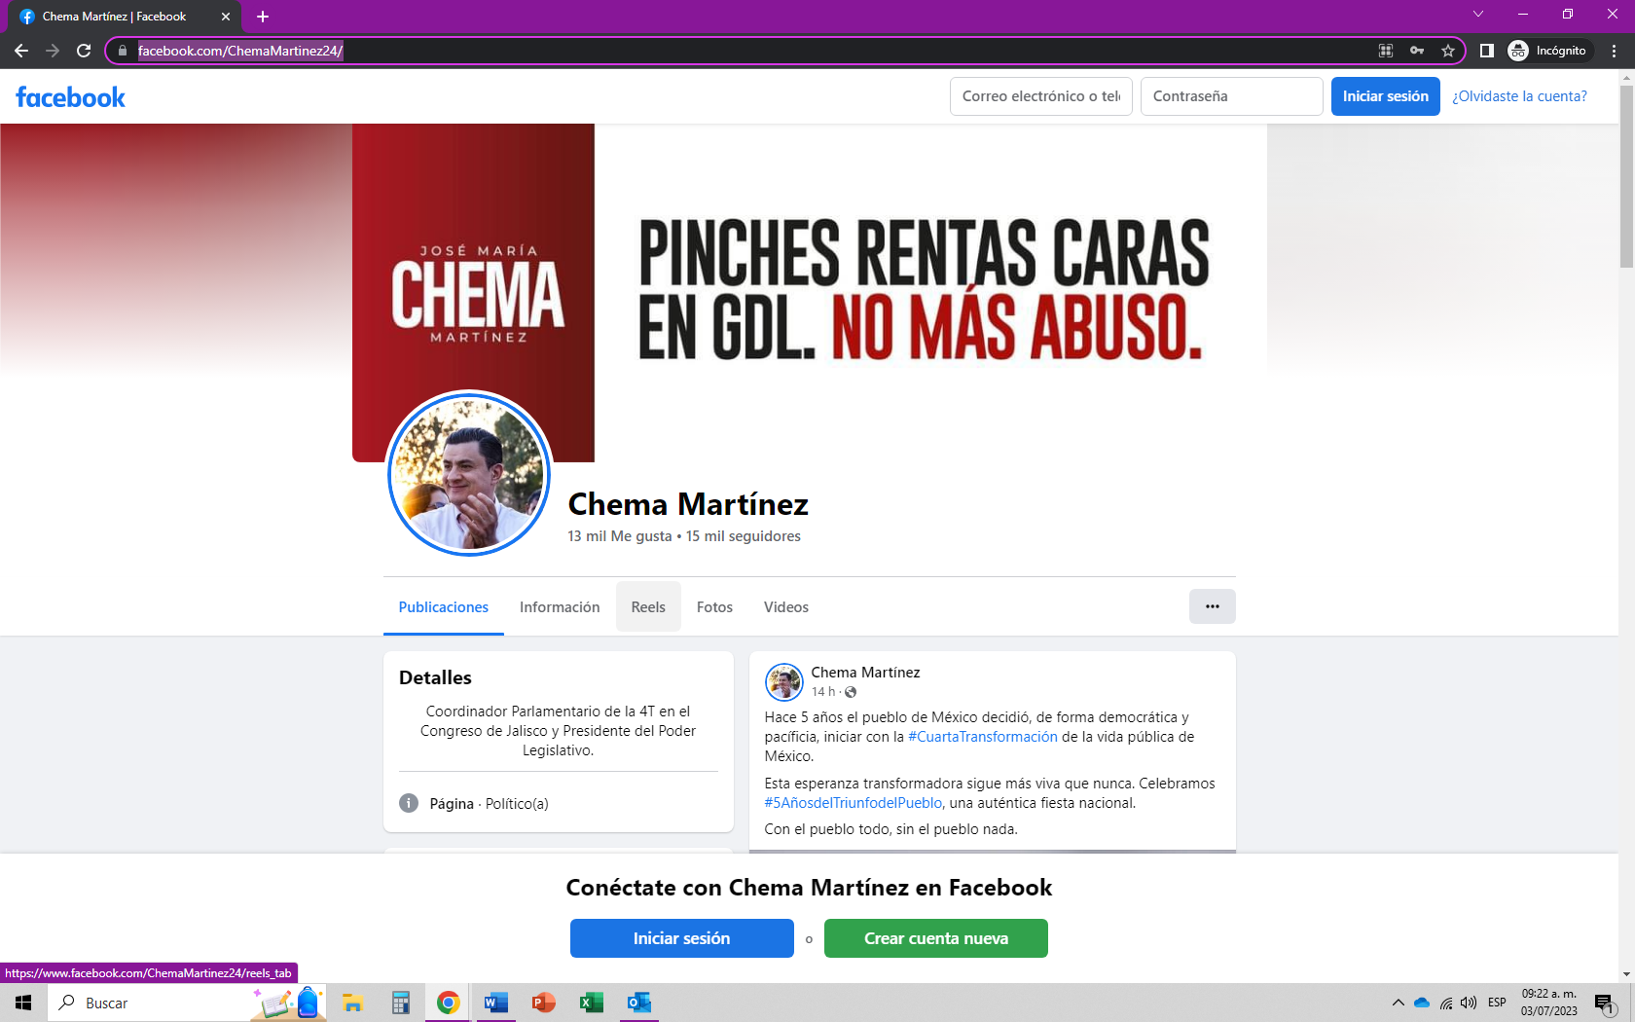  Perfil a nombre de “Chema Martínez” en el que se lee “Coordinador Parlamentario de la 4T en el Congreso de Jalisco y Presidente del Poder Legislativo”. Cuenta con 14 Mil Me gusta y 16 mil seguidores. Cuya foto de portada ostenta los siguientes detalles:  Se observa dentro de una franja color tinto a la izquierda, en letras mayúsculas blancas distribuidas en tres líneas descendentes de la cual la de en medio es considerablemente más grande lo siguiente: “JOSÉ MARÍA (arriba) CHEMA (al centro) MARTÍNEZ (abajo)” del lado derecho dentro de un fondo blanco se lee en una primera línea en letras negras mayúsculas: “PINCHES RENTAS CARAS” y abajo “EN GDL.”, enseguida en letras rojas: “NO MÁS ABUSO.”
29 de Mayo de 2023 | https://www.facebook.com/chemamartinez24/videos/792009682542613 | 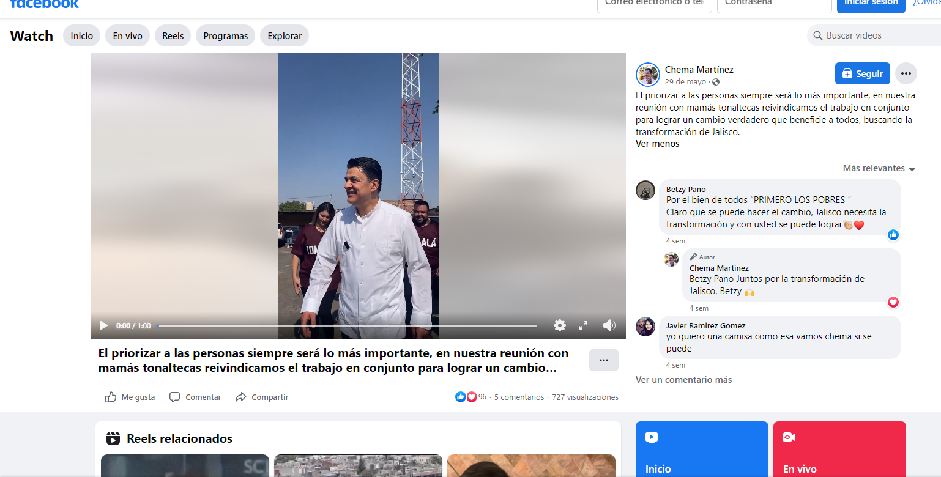  Publicación realizada desde el perfil de Facebook “Chema Martínez” video de 01:00 un minuto de duración, en el cual se observa a una persona presumiblemente de sexo masculino, vistiendo una camisa blanca y pantalón azul, misma que de desplaza en planos diversos mientras dice lo siguiente: “Vengo ante todo a reunirme con ustedes a este ejercicio de diálogo para construir comunidad del compromiso de lo público, que nos ayude a alcanzar en Jalisco la transformación; tenemos que buscar construir comunidad a partir de lo que se nos ha negado, para que nos vaya bien a Jalisco y a México, primero los pobres. Es a partir de esa premisa como vamos a lograr la justicia social, la transformación en Jalisco y también un cambio humanístico, y estoy dispuesto con ese compromiso con la vergüenza que tengo de ser como ustedes, de nunca perder y fallar a su confianza, muchísimas gracias”
29 de mayo de 2023 | https://www.instagram.com/reel/Cs2gbE5tZht/?utm_source=ig_web_copy_link | Publicación de la red social Instagram que coincide fielmente con la citada en el punto anterior.
N/A | https://www.facebook.com/ChemaMartinez24/posts/pfbid02z3a6NLRkV6yBE53EoNX9bJqUGBw7QhGKG6WBBS35VF11sQorDmuqZ4oahkhoaem8l | Publicación realizada desde el perfil de Facebook “Chema Martínez”, se trata de 11 fotografías con el mensaje “Tuvimos un caluroso encuentro con mamás tonaltecas, en el que conversamos la importancia de trabajar en conjunto y siempre priorizando a las personas como lo hemos hecho desde el Congreso de Jalisco mis compañeros y su servidor. En la vida no estamos solos y todos nos necesitamos, por eso refrendamos una vez más el trabajo en equipo con la gente. Seguiremos transformando Jalisco.”

- El once de julio, atendiendo a las manifestaciones realizadas por el partido político denunciante, se ordenó dar vista a la Unidad Técnica de Fiscalización del Instituto Nacional Electoral, con copia certificada de la totalidad de las actuaciones que integran el expediente, a efecto que determinara lo conducente respecto a los hechos denunciados en materia de fiscalización. Por lo que el veinticuatro de julio siguiente, se recibió en la Oficialía de Partes de este Instituto el oficio INE/UTF/DRN/10804/2023 signado por N54 ELIMINADO 1, Encargado de Despacho de la Unidad Técnica de Fiscalización, de cuyo contenido se desprende lo siguiente:

“Finalmente, a fin de que esta autoridad fiscalizadora esté en posibilidades de pronunciarse -de ser el caso- sobre los presuntos hechos denunciados, es un requisito indispensable comprobar que las conductas supuestamente infractoras se hubieren acreditado, situación que será hasta en tanto el procedimiento PSO-QUEJA-099/2023(SIC), sea resuelto de manera definitiva y adquiera el carácter de firme, lo anterior en virtud de que los hechos descritos, no constituyen en este momento una infracción en materia de fiscalización.
En ese sentido, se solicita que, una vez concluido el procedimiento especial sancionador (sic) instaurado por esta autoridad administrativa electoral, se dé vista a esta unidad Técnica de Fiscalización con la resolución correspondiente, así como de la totalidad de constancias que integren el mismo, a fin de que ésta determine, en su caso, lo que proceda conforme a derecho”.

- Posteriormente el ocho de agosto, a efecto de allegarse de elementos que permitieran conocer sobre la autoría de la pinta de bardas denunciadas, se determinó requerir a los Ayuntamientos en los que se localizó la propaganda denunciada, para que informaran lo siguiente:

- Si dentro de sus ordenamientos legales del municipio se encuentra disposición alguna regule la pinta de bardas publicitarias. Y en caso afirmativo, especifique las condiciones establecidas para ello;
- Manifieste si dentro de sus archivos obra solicitud de permiso o autorización, respecto a la pinta de bardas publicitarias, con la leyenda "JOSE MARÍA "CHEMA" MARTÍNEZ. TRANSFORMACIÓU Para JALISCO" o similar, en los domicilios que se solicitados; e
- informe a quienes pertenecen los inmuebles que se precisan, así como los domicilios que tengan registrados los propietarios.

De cuyos cumplimientos se destaca la siguiente información, haciendo mención que, en algunos de los casos fue necesario requerir en más de una ocasión, derivado de omisiones o inconsistencias en las respuestas proporcionadas.

- Si dentro de los ordenamientos legales del municipio se encuentra disposición alguna que regule la pinta de bardas publicitaras. Y en caso afirmativo, especifique las condiciones establecidas para ello.
La mayoría contestaron sí tener regulación, mientras que solo dos manifestaron no contar con normatividad municipal den la materia.
- Manifieste si dentro de sus archivos obra solicitud de permiso o autorización, respecto a la pinta de bardas publicitarias, con la leyenda “JOSE MARÍA "CHEMA” MARTÍNEZ. TRANSFORMACION PARA JALISCO”, o similar en los domicilios que se enlistan a continuación, de los cuales se anexa la geolocalización, para su mayor identificación.
En ningún municipio existen registros de que se haya otorgado un permiso.
- Informe a quien pertenecen los inmuebles que se precisan, así como los domicilios que tengan registrados los propietarios.
Siete municipios proporcionaron los datos solicitados en el inciso C del acuerdo de referencia.

- Una vez recibida la información descrita en el punto que antecede, mediante proveídos de uno y siete de septiembre, se determinó solicitar la colaboración a las ciudadanas y los ciudadanos, que se encontraran en posesión de las fincas en que se localizó la propaganda denunciada, cuyos domicilios fueron plenamente identificados a través de los informes rendidos por los ayuntamientos, lo anterior a efecto que en caso de ser su deseo y sin que implicara un acto de molestia hacia su persona o derechos, se sirvieran informar lo siguiente:

“a) Si autorizaron la realización en la fachada o exterior de su propiedad la pinta de una barda publicitara con el texto: “CHEMA”, “JOSE MARÍA MARTÍNEZ”, “TRANSFORMACÚN PARA JALISCO" o similar.
b) En caso afirmativo manifieste quien le solicitó la autorización para pintar dicha propaganda y si recibió algún pago o contraprestación por ello.”

Diligencia que arrojó nulos resultados, ello en virtud que de los domicilios localizados e identificados plenamente, en su mayoría resultaron ser fincas, terrenos o propiedades deshabitadas y/o abandonadas, por lo que únicamente se recibió la amable colaboración de dos ciudadanos quienes, el primero de ellos manifestó haber autorizado la pinta de la barda denunciada y desconocer la identidad de la persona que solicitó el permiso; mientras que, en el caso de la segunda ciudadana, la misma refirió no haber autorizado la pinta de la barda en disenso y desconocer quien o en qué momento la realizó.

Pruebas recabadas dentro del expediente PSO-QUEJA-010/2023

- Mediante acuerdo de diecinueve de julio, se ordenó certificar a través de la elaboración del acta circunstanciada, sobre la existencia y contenido de los hipervínculos motivo de la denuncia, cuyo resultado obra en el acta circunstanciada identificada con la clave alfanumérica IEPC-OE-21/2023.

Hipervínculo verificado | Resultado de la verificación
https://concienciapublica.com.mx/reportajes/encuentro-de-chema-martinez-con-morenistas-jalisco-vivira-una-nueva-etapa-de-cambio-y-transformacion/ | 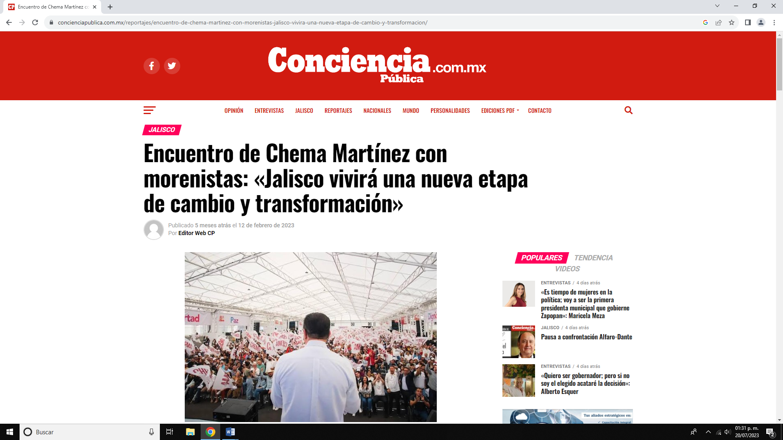  Página web en la que se lee como encabezado dentro de una barra en color rojo “Conciencia Pública.com.mx”, el encabezado principal de la nota dice lo siguiente: “Encuentro de Chema Martínez con morenistas: «Jalisco vivirá una nueva etapa de cambio y transformación»” seguido inmediatamente de “Publicado 5 meses atrás el 12 de febrero de 2023, Por Editor Web CP”, abajo “Raúl Cantú“, a continuación se muestra una fotografía de una persona de sexo masculino que viste una camisa blanca, de espalda, cabello negro, color de piel blanca, dirigiéndose a una multitud de personas que portan lonas con el nombre de “CHEMA.”
https://amp.milenio.com/politica/comunidad/elecciones-2024-5-mil-personas-favor-chema-martinez | 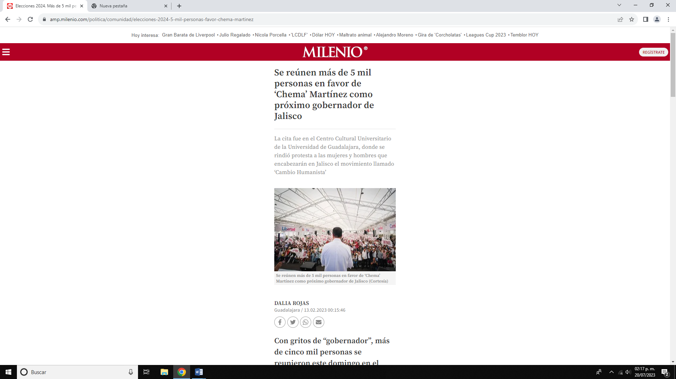  Página web en la que se lee como encabezado dentro de una barra en color rojo “Milenio”, el encabezado principal de la nota dice lo siguiente: “Se reúnen más de 5 mil personas en favor de ‘Chema’ Martínez como próximo gobernador de Jalisco” seguido inmediatamente de “La cita fue en el Centro Cultural Universitario de la Universidad de Guadalajara, donde se rindió protesta a las mujeres y hombres que encabezarán en Jalisco el movimiento llamado ‘Cambio Humanista’, a continuación se muestra una fotografía de una persona de sexo masculino que viste una camisa blanca, de espalda, cabello negro, color de piel blanca, dirigiéndose a una multitud de personas que portan lonas con el nombre de “CHEMA”inmediatamente debajo de la foto dice, Se reúnen más de 5 mil personas en favor de ‘Chema’ Martínez como próximo gobernador de Jalisco (Cortesía) enseguida se lee “DALIA ROJAS” Guadalajara/13.02.2023 00:15:46.
https://www.informador.mx/amp/jalisco/Morena-Chema-Martinez-convoca-a-5-mil-personas-y-lanza-plan-Humanismo-Mexicano-en-Jalisco-20230213-0018.html | Página web en la que se lee en la parte inferior de la fotografía se observa un recuadro que dice con letra mayúscula la palabra JALISCO, en el siguiente renglón en color blanco tiene una leyenda que dice “Chema” Martínez convoca a 5 mil personas y lanza plan “Humanismo Mexicano en Jalisco”, inmediatamente debajo de la foto, está un renglón que dice, En la reunión el diputado local hizo de conocimiento público su intención de contribuir a la continuación de la agenda denominada por el gobierno federal. En la fotografía se muestra una persona de sexo masculino que viste una camisa blanca, de frente, cabello negro, color de piel blanca, con gafas de lectura con armazón negra, levantando el dedo pulgar haciendo una seña, rodeado de un cúmulo de personas algunas con cachuchas de color blanca con letras, enseguida se lee, El Informador Publicada el 13/02/2023 -03:18 hrs.
https://www.cronica.com.mx/amp/nacional/activa-chema-martinez-cambio-humanista-jalisco-rumbo-2024.html- | 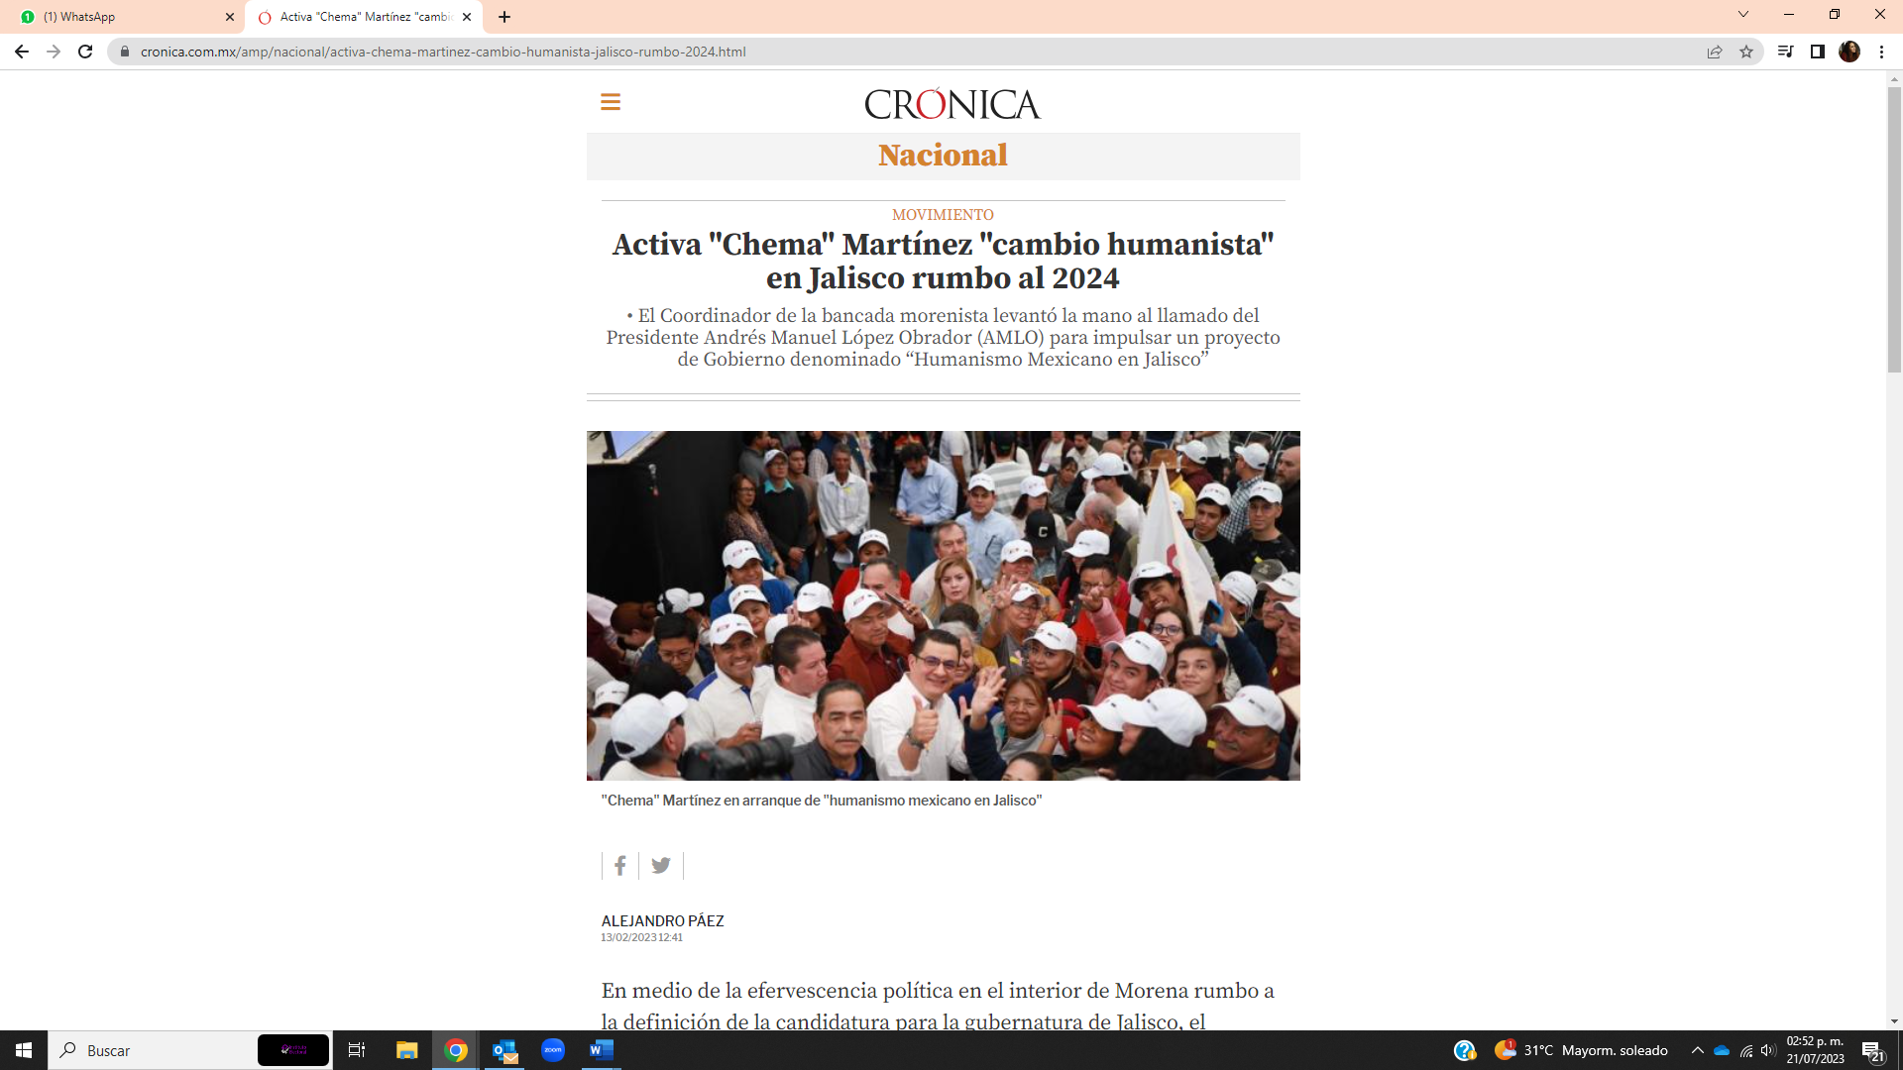  Página web en la que se lee, con letra mayúscula CRÓNICA, Nacional, enseguida la palabra MOVIMIENTO, y en letras resaltadas de color negro dice: Activa “Chema” Martínez “cambio humanista” en Jalisco rumbo al 2024, después un párrafo a letras grises con la siguiente leyenda “El Coordinador de la bancada morenista levantó la mano al llamado del Presidente N55 ELIMINADO 1 (AMLO) para impulsar un proyecto de Gobierno denominado “Humanismo Mexicano en Jalisco”, En la fotografía sé muestra una persona de sexo masculino que viste una camisa blanca, de frente, cabello negro, color de piel blanca, con gafas de lectura con armazón negra, levantando el dedo pulgar haciendo una seña, rodeado de un cúmulo de personas algunas con cachuchas de color blanca con letras, enseguida se lee, Alejandro Páez, 13/02/2023 -12:41 hrs.
https://www.mural.com.mx/muestra-diputado-musculo-chema-gobernador/gr/ar2551877?md5=93108bb2b32cdf5b785c5d576bf30c1&ta=0dfdbac11765226904c16cb9ad1b2efe&utm_source=elemento_web&utm_medium=email&utm_campaign=promocion_suscriptor | 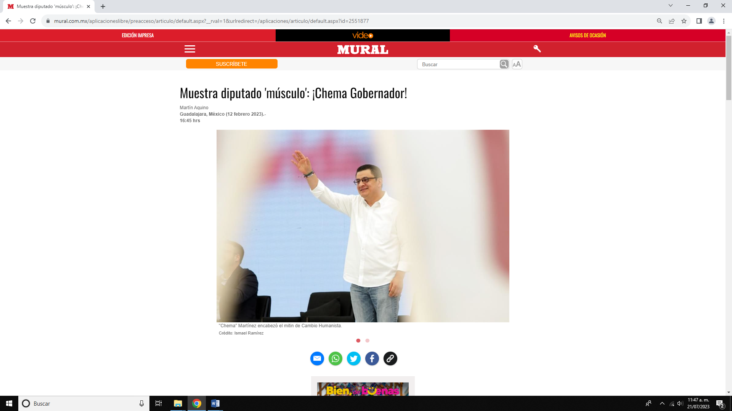  Página web en la que se lee, con letra mayúscula MURAL, enseguida en letras resaltadas de color negro dice: Muestra diputado “musculo”: ¡Chema Gobernador!. En un renglón siguiente se lee Martín Aquino Guadalajara, México (12 febrero 2023) 16:45 hrs. En la fotografía sé muestra una persona de sexo masculino que viste una camisa blanca, de frente, cabello negro, color de piel blanca, con gafas de lectura con armazón negra, levantando la mano derecha en señal de saludo.
https://www.facebook.com/ChemaMartinez24/?ref=page_internal | Se puede observar en la parte superior una barra de menú en c  olor blanco a cuyo extremo izquierdo se puede leer en letras azules “Facebook”, seguido a la izquierda del recuadro en blanco con letras grises que dice correo electrónico o tel, inmediatamente abajo dentro de un rectángulo se observa dentro de una franja color tinto a la izquierda, en letras mayúsculas blancas distribuidas en tres líneas descendentes de la cual la de en medio es considerablemente más grande lo siguiente: “JOSÉ MARÍA (arriba) CHEMA (al centro) MARTÍNEZ (abajo)” del lado derecho dentro de un fondo blanco se lee en una primera línea en letras negras mayúsculas: “PINCHES RENTAS CARAS” y abajo “EN GDL.”, enseguida en letras rojas: “NO MÁS ABUSO.”; hacia abajo a la izquierda, dentro de un círculo se observa la fotografía de una persona de sexo masculino, con camisa blanca y las manos al frente, volteando ligeramente hacia la izquierda; del lado derecho de éste en letras negras se lee: “Chema Martínez” y hacia abajo en letras pequeñas grises: “15 mil Me gusta • 16 mil seguidores”
https://fb.watch/kEN_cwVO3A/ | 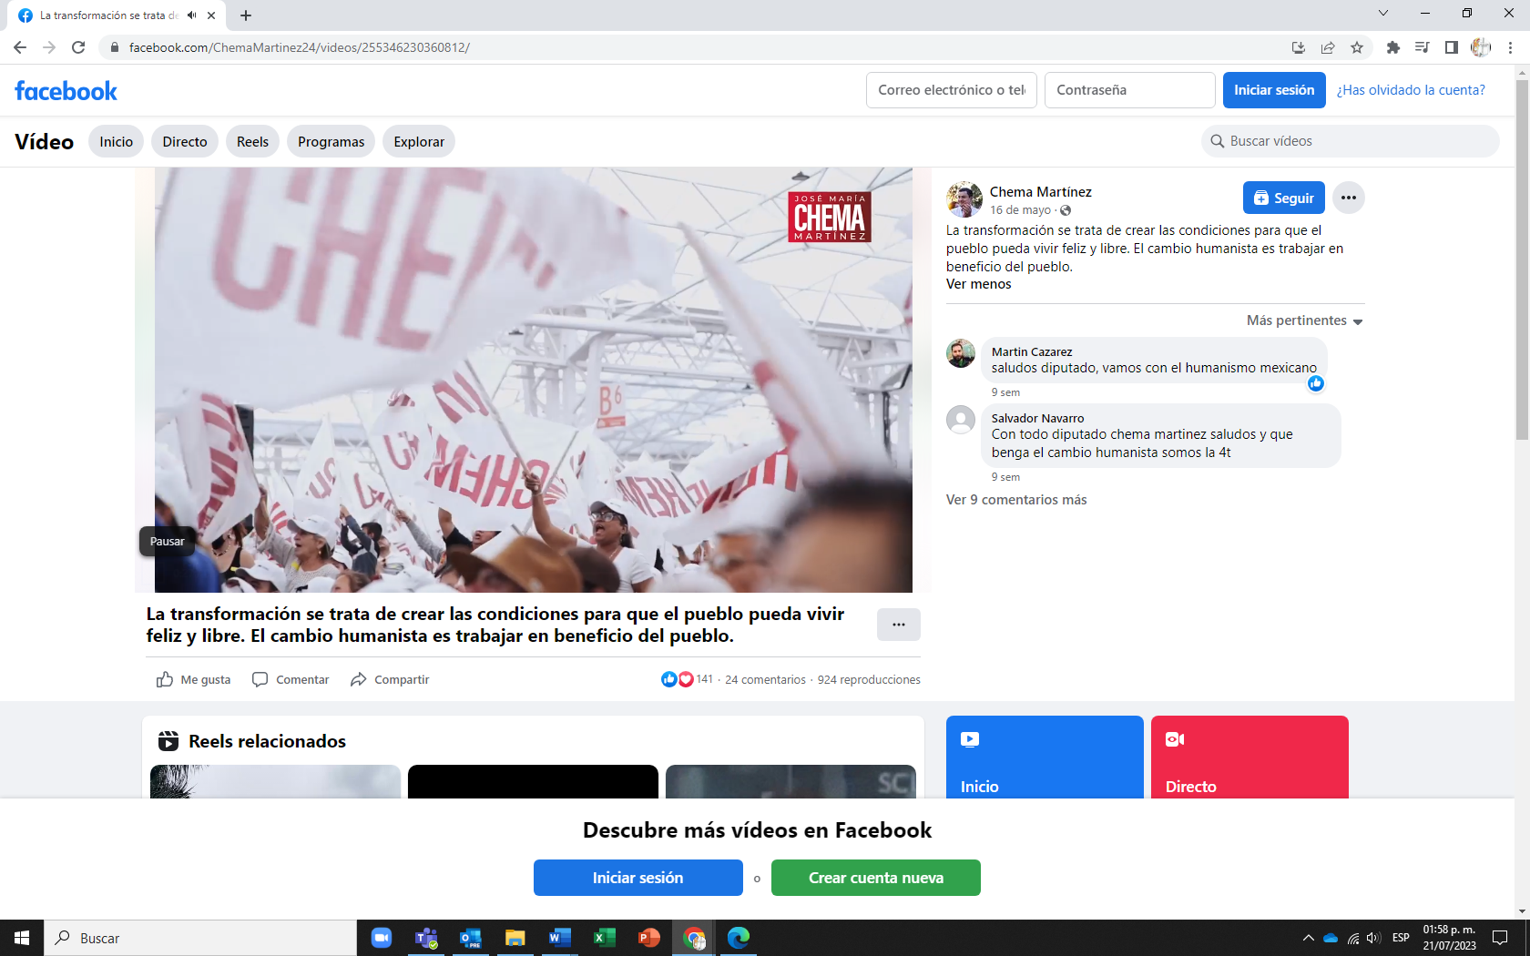  Página de red social Facebook, el cual corresponde a una publicación realizada por el perfil de nombre “Chema Martínez”, el día 16 de mayo, misma que se acompaña del texto “La transformación se trata de crear las condiciones para que el pueblo pueda vivir feliz y libre. El cambio humanista es trabajar en beneficio del pueblo.” Al texto lo acompaña un video de 00:54 cincuenta y cuatro segundos de duración, en el cual se observa a una persona presumiblemente de sexo masculino, vistiendo una camisa blanca y pantalón azul, misma que de desplaza en planos diversos mientras que un audio en voz en off se escucha lo siguiente: "¿Cuáles son los principios políticos, económicos y sociales del humanismo mexicano que postulamos? El fin último de un Estado es crear las condiciones para que la gente pueda vivir feliz y libre de miserias y temores, por otra parte más allá del simple crecimiento económico es fundamental desterrar la corrupción y los privilegios para destinar todo lo obtenido y ahorrado en beneficio de las mayorías del pueblo y, de manera específica, en beneficio de los más pobres y marginados.”; a lo largo del video se observa a la persona descrita en diferentes escenarios, hablando frente a un auditorio con numerosas personas estas personas agitando banderas de color blanco con letras guindas con el nombre “CHEMA” entre la letra “A” tiene letras más pequeñas que dicen “MTZ”, el video se desplaza en diversos planos en los cuales dicha persona saluda y abraza a personas diversas al finalizar el video aparece una pantalla blanca con letras en color negro que dicen “CAMBIO HUMANISTA” y en seguida el nombre “JOSÉ MARÍA” y debajo en color guinda la palabra “CHEMA” y más abajo en color negro el apellido “MARTÍNEZ”; dicha publicación cuenta con 141 reacciones, 24 comentarios y 924 visualizaciones.
https://fb.watch/kENsH_TDYE/ | 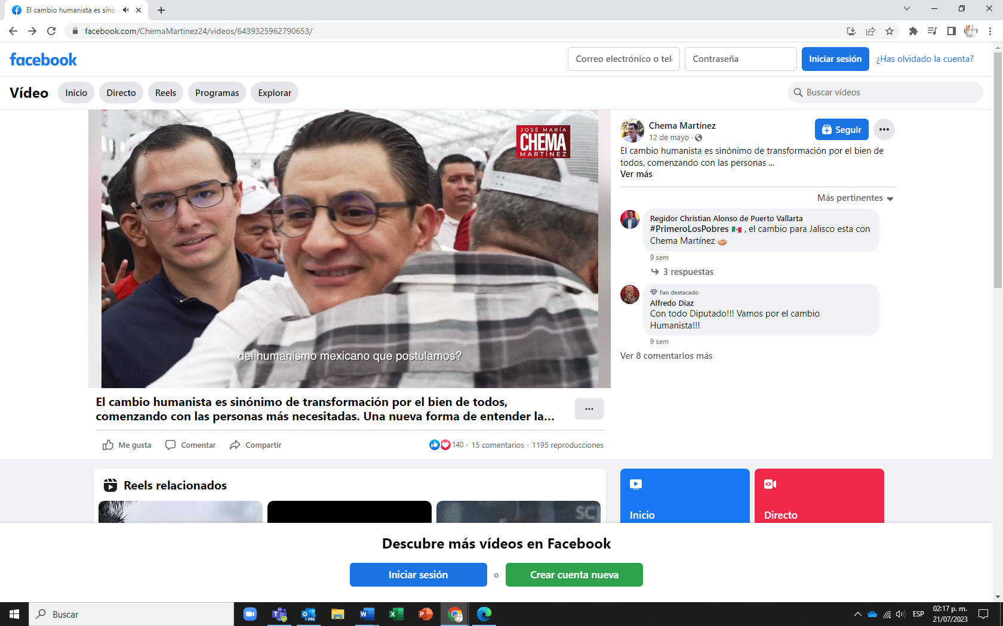  Página de red social Facebook, el cual corresponde a una publicación realizada por el perfil de nombre “Chema Martínez”, el día 12 de mayo, misma que se acompaña del texto “La transformación se trata de crear las condiciones para que el pueblo pueda vivir feliz y libre. El cambio humanista es trabajar en beneficio del pueblo.” Al texto lo acompaña un video de 00:51 cincuenta y un segundos de duración, en el cual se observa a una persona presumiblemente de sexo masculino, vistiendo una camisa blanca y pantalón azul, misma que de desplaza en planos diversos mientras que un audio en voz en off se escucha lo siguiente: “¿Cuáles son los principios políticos, económicos y sociales del humanismo mexicano que postulamos? Por el bien de todos, primero los pobres. Esta frase debiera ser la esencia de la actividad política porque es sinónimo de humanismo y una forma distinta de entender la importancia del poder cuyo ejercicio, como lo he dicho muchas veces sólo es puro y virtuoso cuando se pone al servicio de los demás.”; a lo largo del video se observa a la persona descrita saludando y abrazando a diversas personas, el video se desplaza en diversos planos en los cuales dicha persona se encuentra en distintos escenarios donde saluda y tiene un micrófono en la mano y se ve que está hablando en él, al finalizar el video aparece una pantalla blanca con letras en color negro que dicen “CAMBIO HUMANISTA” y en seguida el nombre “JOSÉ MARÍA” y debajo en color guinda la palabra “CHEMA” y más abajo en color negro el apellido “MARTÍNEZ”; dicha publicación cuenta con 140 reacciones, 15 comentarios y 1195 visualizaciones.
https://www.facebook.com/ChemaMartinez24/posts/229124899811193 | 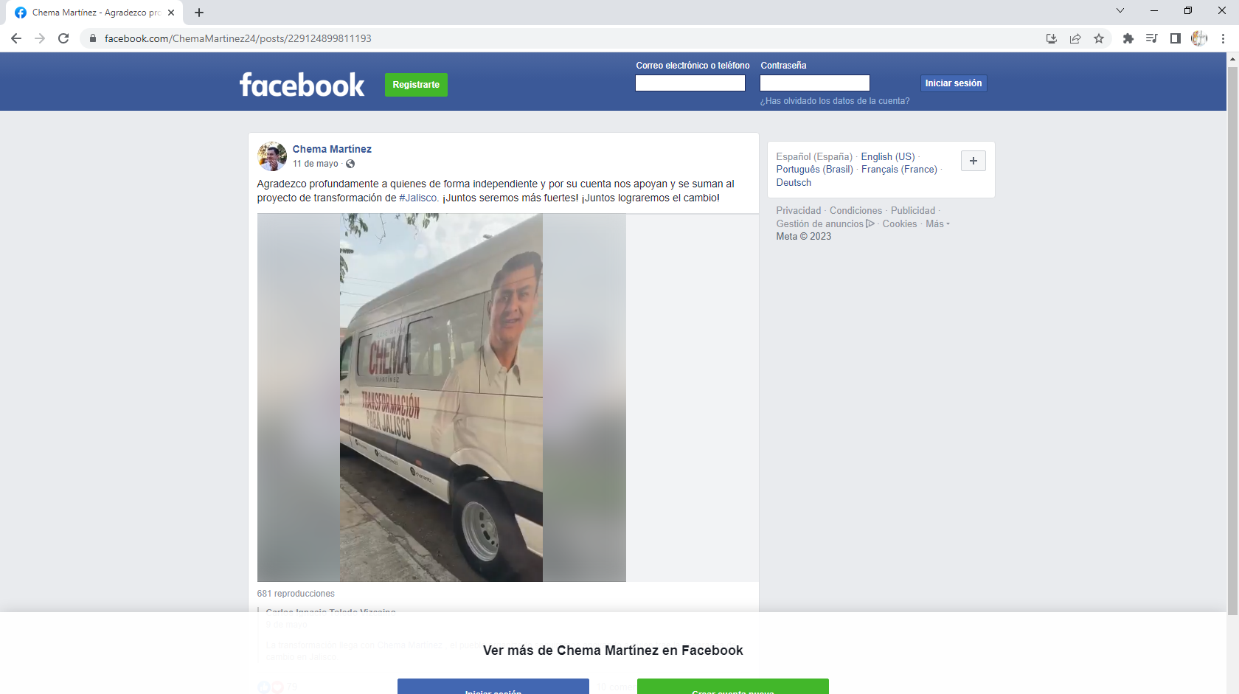  Página de red social Facebook, el cual corresponde a una publicación realizada por el perfil de nombre “Chema Martínez”, el día 11 de mayo, misma que se acompaña del texto “Agradezco profundamente a quienes de forma independiente y por su cuenta nos apoyan y se suman al proyecto de transformación de #Jalisco. ¡Juntos seremos más fuertes! ¡Juntos lograremos el cambio!” Al texto lo acompaña un video de 01:11 un minuto con once segundos de duración, en el cual se observa al inicio del video, una minivan blanca con el nombre “JOSÉ MARÍA” en color negro, debajo en color guinda la palabra “CHEMA” y más abajo en color negro el apellido “MARTÍNEZ” también se puede apreciar más debajo de la camioneta la palabra “TRASNFORMACIÓN” en color guinda y en color negro bajo la palabra “PARA JALISCO” en color negro así como la imagen de una persona presumiblemente de sexo masculino, vistiendo una camisa blanca, a lo largo del video se pueden apreciar a ciudadanos en sus vehículos particulares portando banderas de color blanco con letras guindas con el nombre “CHEMA” entre la letra “A” tiene letras más pequeñas que dicen “MTZ”; circulando por la vía pública y expresando "CHEMA TEAM", "CHEMA ES EL MEJOR", "VAMOS CHEMA". Debajo de la publicación del video se puede apreciar que el video es publicado por Carlos Ignacio Toledo Vizcaino con fecha 9 de mayo y está acompañado de la frase “La transformación llega con Chema Martínez, el pueblo organizado seguiremos apoyando a quien trae la esperanza de cambio en Jalisco.”. La publicación en revisión cuenta con 79 reacciones, 10 comentarios y 681 visualizaciones y 7 veces compartida.
https://fb.watch/kELqmEKaBz/ | 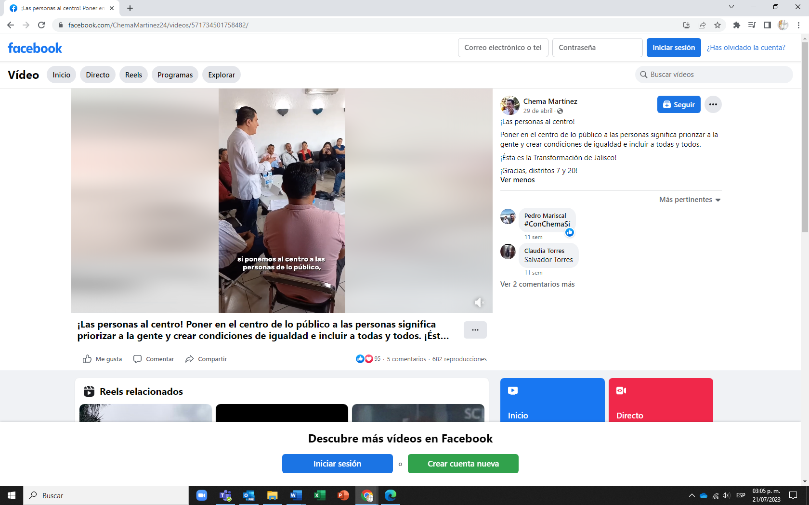  Página de red social Facebook, el cual corresponde a una publicación realizada por el perfil de nombre “Chema Martínez”, el día 29 de abril, misma que se acompaña del texto ¡Las personas al centro! Poner en el centro de lo público a las personas significa priorizar a la gente y crear condiciones de igualdad e incluir a todas y todos. ¡Ésta es la Transformación de Jalisco! ¡Gracias, distritos 7 y 20!” Al texto lo acompaña un video de 00:48 cuarenta y ocho segundos de duración, en el cual se observa a una persona presumiblemente de sexo masculino, vistiendo una camisa blanca y pantalón azul, esta persona se encuentra dando un discurso a diversas personas reunidas en un recinto, se puede apreciar que dice lo siguiente: "Siempre pensando que desde lo público tenemos que poner al centro a las personas, si ponemos al centro a las personas de lo público, vamos a olvidarnos de los grupos de poder, vamos incluso a olvidarnos de los partidos políticos, pero sobre todo, vamos a olvidarnos de los privilegios y vamos a combatir la desigualdad y también la corrupción, porque si el fin son las personas esto debe traducirse en vivir mejor, debe traducirse en desarrollo personal individual sí, pero también en desarrollo de las familias a partir de espacios dignos de vivienda, de espacios públicos, laborales, de educación"; a lo largo del video se observa a la persona descrita saludando y abrazando a diversas personas, al finalizar el video aparece una pantalla blanca con el nombre “JOSÉ MARÍA” y debajo en color guinda la palabra “CHEMA” y más abajo en color negro el apellido “MARTÍNEZ”; dicha publicación cuenta con 95 reacciones, 5 comentarios y 682 reproducciones.
https:fb.watch/kEMlwHOr9B/ | 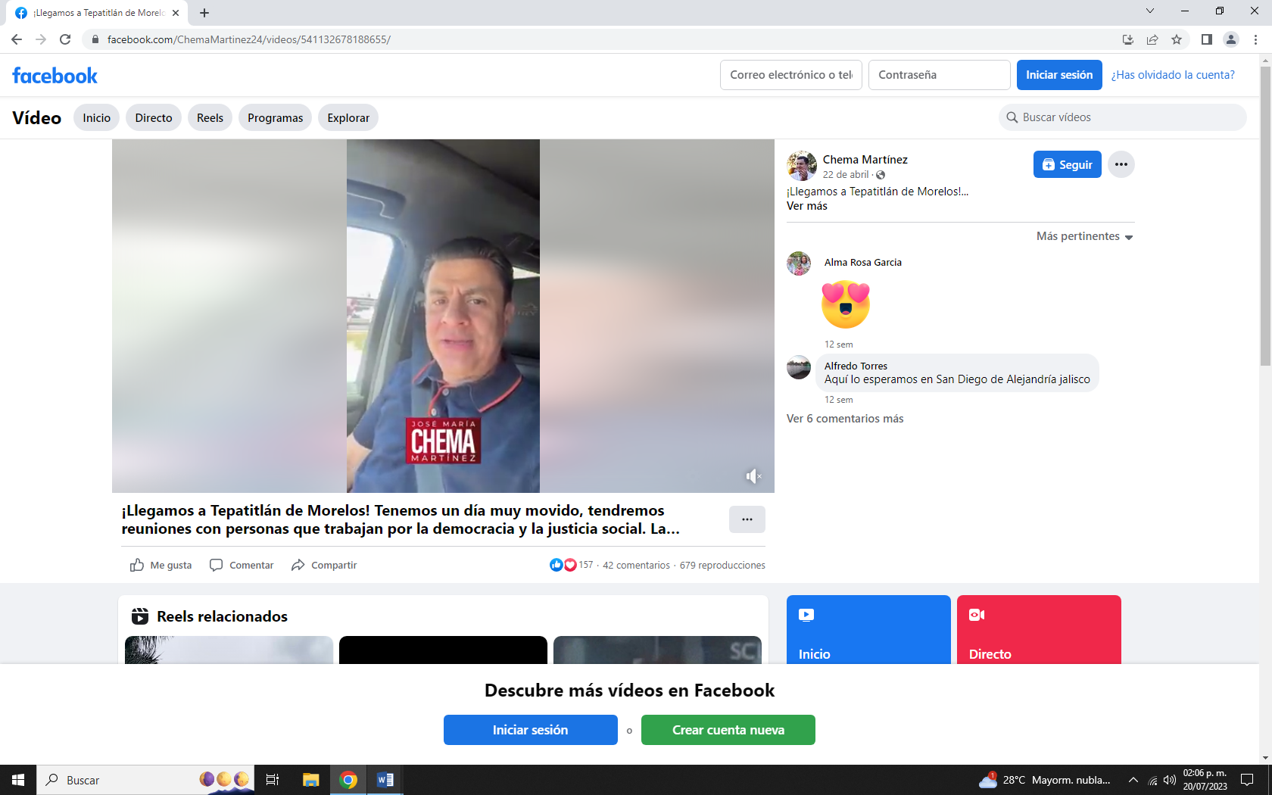  Página de red social Facebook, el cual corresponde a una publicación realizada por el perfil de nombre “Chema Martínez”, el día 22 de abril, misma que se acompaña del texto “¡Llegamos a Tepatitlán de Morelos! Tenemos un día muy movido, tendremos reuniones con personas que trabajan por la democracia y justicia social. La transformación humanista no se detiene y sigue adelante, por nuestras familias.” Al texto lo acompaña un video de 0:24 veinticuatro segundos de duración, se observa dentro un recuadro color tinto al centro, con letras mayúsculas blancas distribuidas en tres líneas descendentes de la cual la de en medio es considerablemente más grande lo siguiente: “JOSÉ MARÍA (arriba) CHEMA (al centro) MARTÍNEZ (abajo)”, en el video se observa a una persona del sexo masculino, vistiendo una playera tipo polo en azul marino con líneas rojas en cuello y línea de botones, a bordo de un vehículo en movimiento mientras dice lo siguiente: “Que tal, llegando a Tepa, ya después de una larga fila para salir de Guadalajara, con motivo de un accidente, que por fortuna están bien. Aquí venimos a reunirnos con personas que el pasado domingo encontramos en el arranque de las fiestas, personas con las que encontramos muchas coincidencias para cambiar Jalisco, para hacer un cambio humanista que transforme la vida de los jaliscienses, acá andamos, seguimos recorriendo Jalisco.”; a lo largo del video se observa a la persona descrita hablar frente a la cámara; dicha publicación cuenta con 157 reacciones, 42 comentarios y 679 reproducciones
https://fb.watch/kEMOIOEPe5/ | 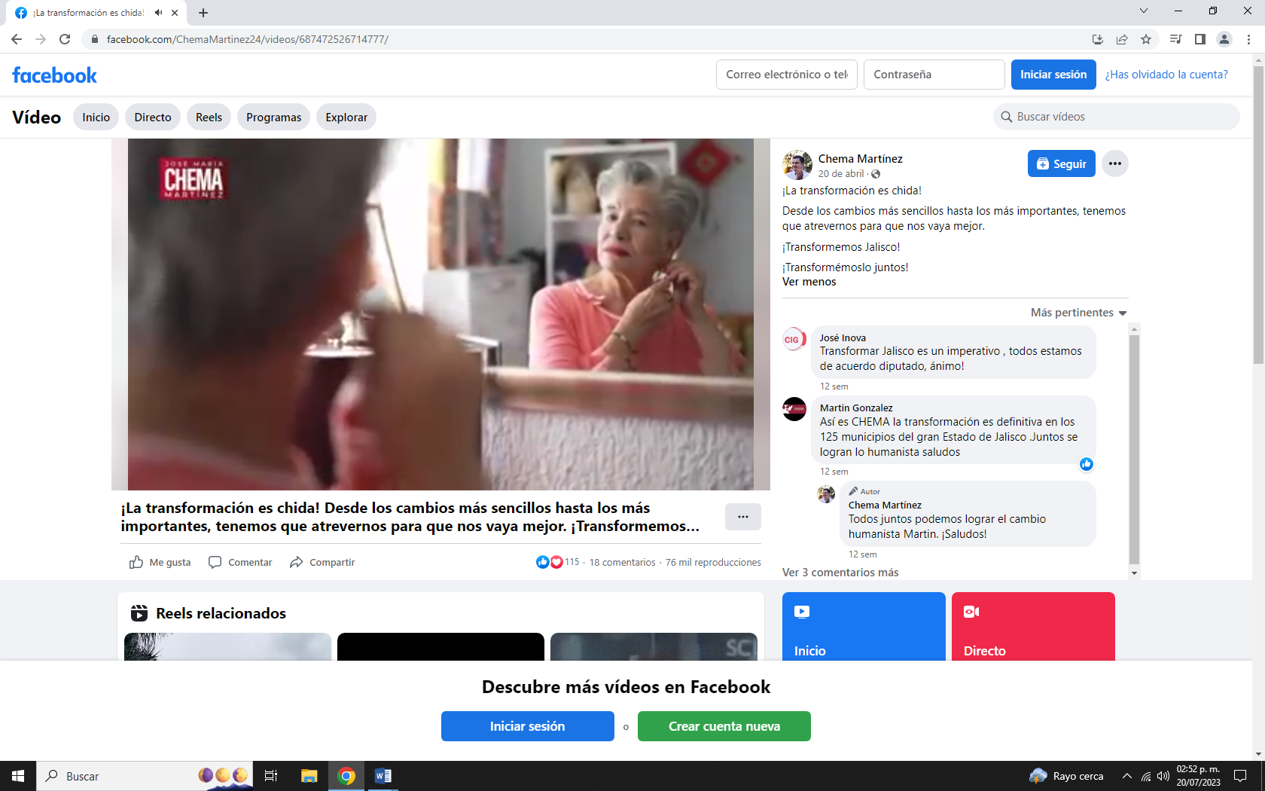  Página de red social Facebook, el cual corresponde a una publicación realizada por el perfil de nombre “Chema Martínez”, el día 20 de abril, misma que se acompaña del texto “¡La transformación es chida! Desde los cambios más sencillos hasta los más importantes, tenemos que atrevernos para que nos vaya mejor. ¡Transformamos Jalisco! ¡Transformémoslo juntos!”. Al texto lo acompaña un video de 0:29 veintinueve segundos de duración, se observa un recuadro pequeño en la esquina superior izquierda en color rojo con letras mayúsculas blancas distribuidas en tres líneas descendentes de la cual la de en medio es considerablemente más grande lo siguiente: “JOSÉ MARÍA (arriba) CHEMA (al centro) MARTÍNEZ (abajo)”, en el video se observa a una persona de la tercera edad, del sexo femenino, se encuentra frente a un espejo de una habitación, vistiendo una blusa rosa y arreglándose los aretes, con un semblante serio, en el segundo 0:10 sale de cuadro para cambiarse por una blusa en color rojo, y regresa sonriente y se escucha una voz en off “UN CAMBIO ESTARÍA CHIDO”, a la par que salen las mismas letras sobre el video, seguido de una pantalla blanca con el nombre “JOSÉ MARÍA (arriba) CHEMA (al centro) MARTÍNEZ (abajo)”; dicha publicación cuenta con 115 reacciones, 18 comentarios y 76 mil reproducciones.
https://www.fb.watch/kENaMfeoak/ | 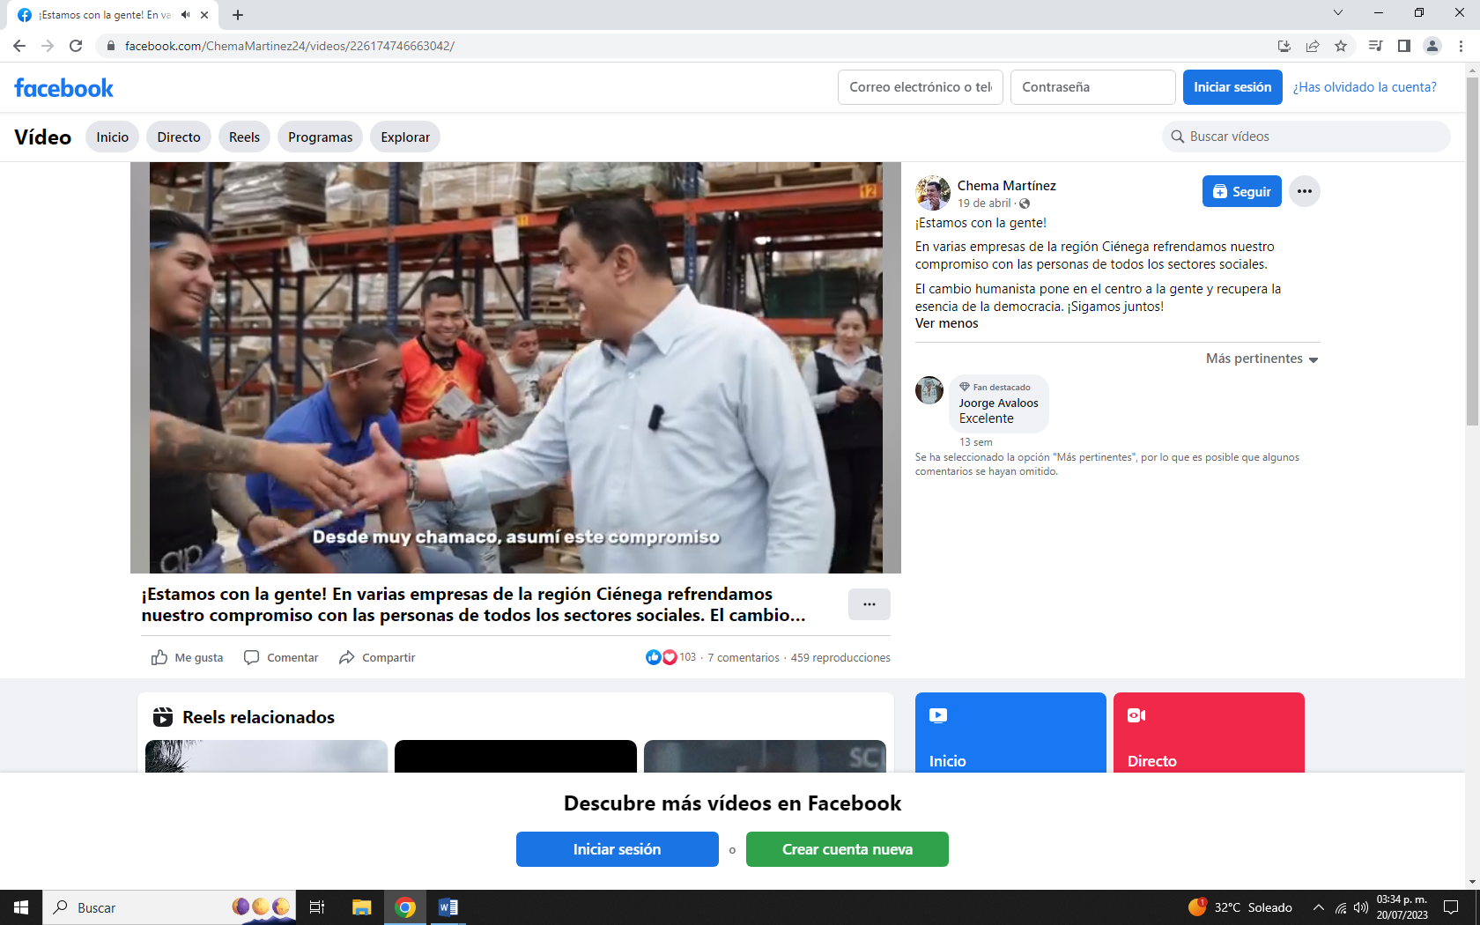  Página de red social Facebook, el cual corresponde a una publicación realizada por el perfil de nombre “Chema Martínez”, el día 19 de abril, misma que se acompaña del texto “¡Estamos con la gente! En varias empresas de la región Ciénega refrendamos nuestro compromiso con las personas de todos los sectores sociales. El cambio humanista pone en el centro a la gente y recupera la esencia de la democracia. ¡Sigamos Juntos!”. Al texto lo acompaña un video de 0:47 cuarenta y siete minutos de duración, en el cual se observa a un grupo de personas cuyo número no es posible determinar, en un inmueble que al parecer es una bodega, en el cual se observa a una persona del sexo masculino, vistiendo una camisa blanca y jeans de mezclilla azul, mientras se escucha probablemente a la persona descrita en voz en off y con subtítulos, decir lo siguiente: “Desde muy chamaco, asumí este compromiso que sí se pueden hacer mejor las cosas, porque sigo afirmando que somos mejor los buenos y somos más, además. Hoy, plantearme aquí con ustedes, es encontrar estas coincidencias y si ustedes están convencidos de esto, hacer una fuerza, una familia amplia entre nosotros para lograr un cambio en Jalisco.”; a lo largo del video se observa a la persona descrita al parecer hablando frente al grupo de personas, saludándolos y entrevista al mismo grupo de personas, terminando con la pantalla en blanco con el nombre “JOSÉ MARÍA (arriba) CHEMA (al centro) MARTÍNEZ (abajo)”; dicha publicación cuenta con 103 reacciones, 7 comentarios y 459 reproducciones.
https://fb.watch/kEPbs0iuhr/ | 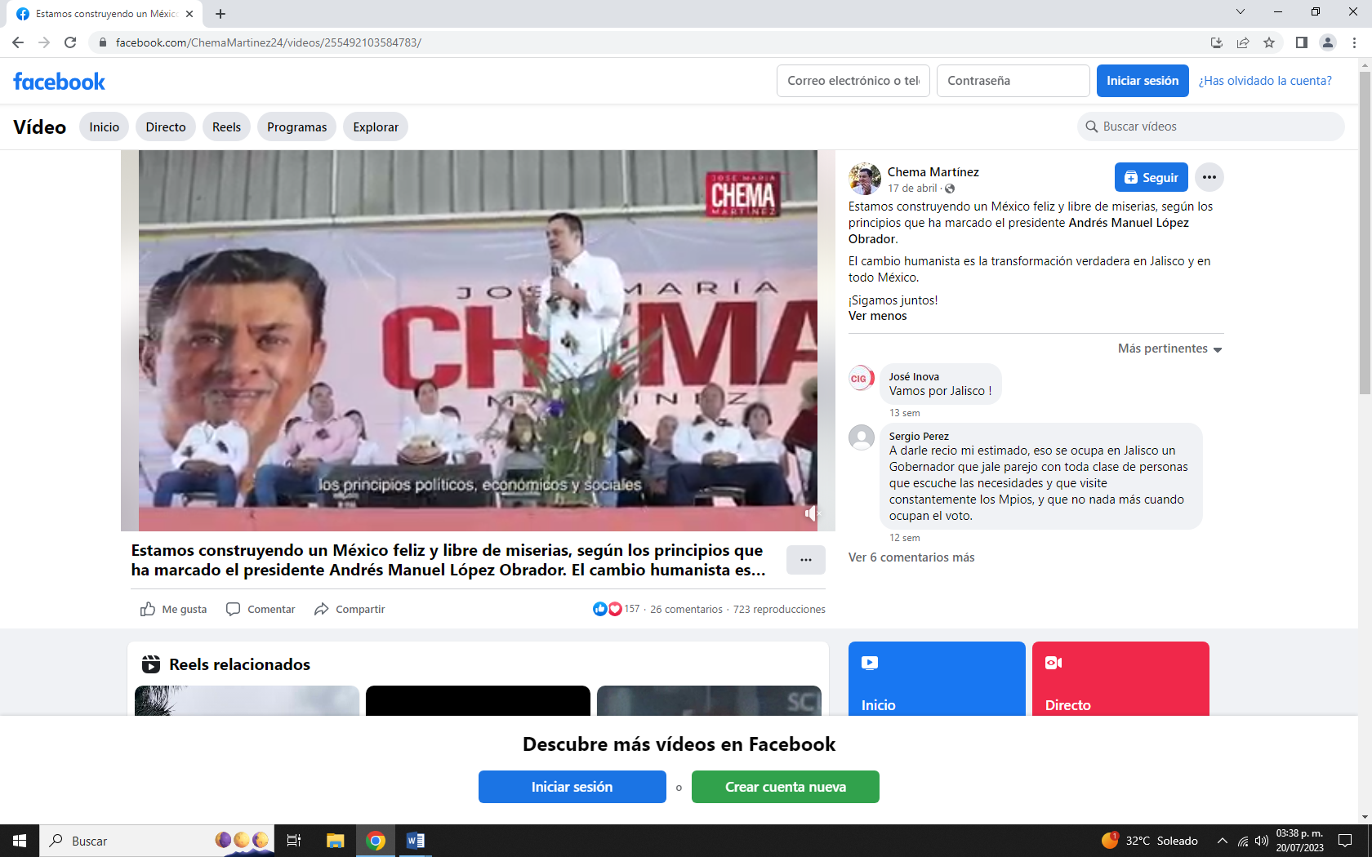  Página de red social Facebook, el cual corresponde a una publicación realizada por el perfil de nombre “Chema Martínez”, el día 17 de abril, misma que se acompaña del texto “Estamos construyendo un México feliz y libre de miserias, según los principio que ha marcado el presidente N56 ELIMINADO 1. El cambio humanista es la transformación verdadera en Jalisco y en todo México. ¡Sigamos juntos!” Al texto lo acompaña un video de 0:55 cincuenta y cinco segundos de duración, en el cual se observa a una persona de sexo masculino, vistiendo una camisa blanca y jeans de mezclilla azul, misma que se desplaza frente a un grupo de personas cuyo número no es posible determinar, todos ellos en lo que parece ser un espacio cerrado debajo de un domo blanco, continua continúa con lo que parece ser un recorrido por distintos lugares, con una voz en off y subtítulos que dicen lo siguiente: “¿Cuáles son, los principios políticos, económicos y sociales del humanismo mexicano que postulamos?. El fin último de un Estado es crear las condiciones para que la gente pueda vivir feliz y libre de miserias y temores. Por otra parte, más allá del simple crecimiento económico, es fundamental desterrar la corrupción y los privilegios para destinar todo lo obtenido y ahorrado en beneficio de las mayorías del pueblo y, de manera específica, en beneficio de los más pobres y marginados”; seguido y para terminar, con una pantalla blanca con las palabras en negro y al centro “CAMBIO (arriba) HUMANISTA (abajo)”, seguido de una pantalla en blanco con el nombre “JOSÉ MARÍA (arriba) CHEMA (al centro) MARTÍNEZ (abajo)”; dicha publicación cuenta con 157 reacciones, 26 comentarios y 723 reproducciones.
https://fb.watch/kEPY7oH9xq/ | 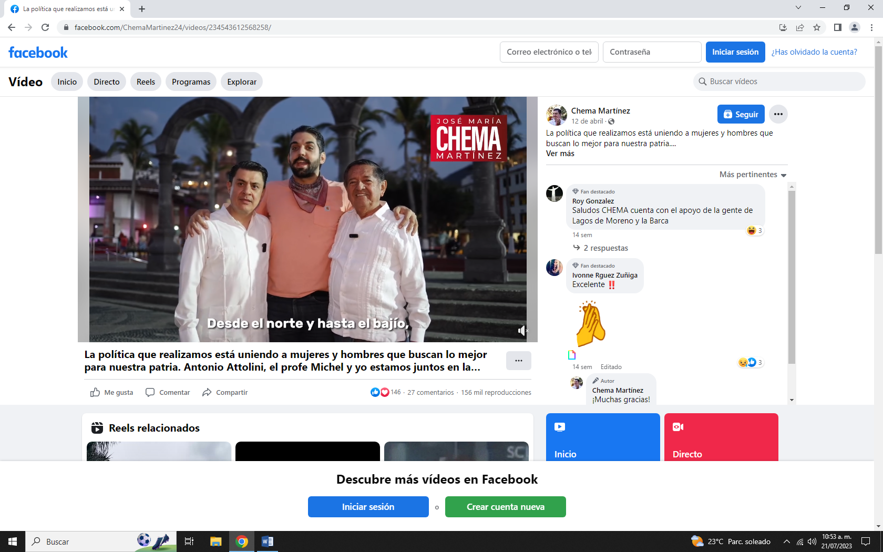  Página de red social Facebook, el cual corresponde a una publicación realizada por el perfil de nombre “Chema Martínez”, el día 12 de abril, misma que se acompaña del texto “La política que realizamos está uniendo a mujeres y hombres que buscan lo mejor para nuestra patria. Antonio Attolini, el profe Michel y yo estamos juntos en la misma lucha por el Cambio Humanista. Tenemos un plan que nos da rumbo hacia un mejor futuro”; al texto lo acompaña un video de 0:25 veinticinco segundos de duración, en el cual se observan tres personas de sexo masculino, de izquierda a derecha, el primero vistiendo una camisa blanca y jeans de mezclilla color azul, el del centro una playera en color salmón y jeans de mezclilla azul, la tercer persona con camisa blanca y jean de mezclilla azul, mismos que se encuentran en lo que parece ser una plazoleta pública y la persona que se encuentra al centro dice y aparece con subtítulos lo siguiente: “Desde el norte y hasta el bajío, desde el desierto y hasta el mar, aquí en Puerto Vallarta con el Profe Michel y en Jalisco con Chema Martínez, impulsamos el cambio humanista que hará que en 2024 llegue la transformación.”; el video tiene un recuadro en rojo con letras blancas en la esquina superior derecha con el nombre “JOSÉ MARÍA (arriba) CHEMA (al centro) MARTÍNEZ (abajo)”; y termina con una pantalla en blanco con el nombre que dice “JOSÉ MARÍA (arriba) CHEMA (al centro) MARTÍNEZ (abajo)”; dicha publicación cuenta con 146 reacciones, 27 comentarios y 156 mil reproducciones.
https://fb.watch/kEQ5QMMTRS/ | 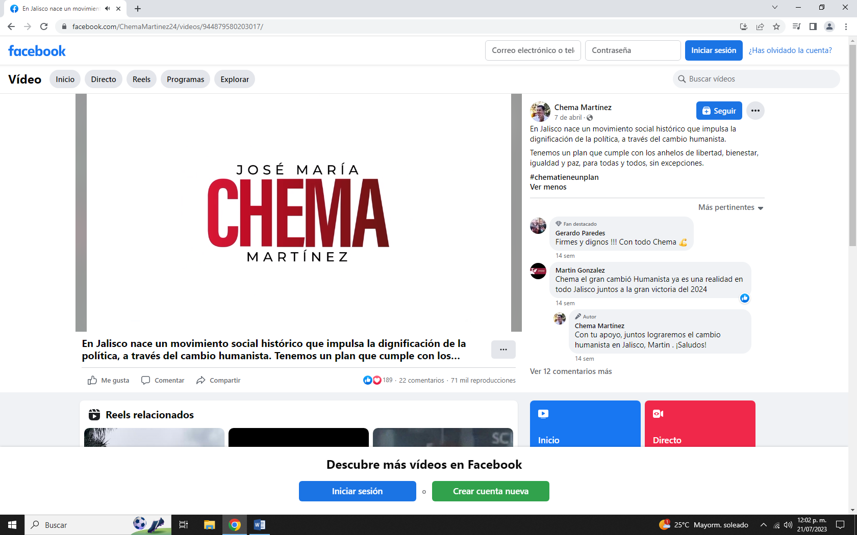  Página de red social Facebook, el cual corresponde a una publicación realizada por el perfil de nombre “Chema Martínez”, el día 07 de abril, misma que se acompaña del texto “En Jalisco nace un movimiento social histórico que impulsa la dignificación de la política, a través del cambio humanista. Tenemos un plan que cumple con los anhelos de libertad, bienestar, igualdad y paz, para todas y todos, sin excepciones. #chematieneunplan”; al texto lo acompaña un video de 01:38 un minuto y treinta y ocho segundos de duración, el cual inicia con una pantalla blanca y letras con el nombre que dice “JOSÉ MARÍA (arriba) CHEMA (al centro) MARTÍNEZ (abajo)”, seguido por un video con tomas de diferentes lugares de lo que parece una ciudad, acompañado de lo que aparentemente son fotografías, también tomas de diferentes grupos de personas de distintas edades y cuyo número no es posible determinar, seguido por otro grupo de personas en donde se observa a una persona del sexo masculino, vistiendo una camisa blanca y jeans de mezclilla azul, misma que aparentemente les habla, interactúa y saluda, esto con una voz en off y subtítulos que dicen lo siguiente: “Por décadas, las mexicanas y los mexicanos hemos luchado por una verdadera democracia. Cuando José María Martínez, “Chema”, inició en la política, tenía una convicción: que somos más los que queremos un país próspero. Él viene de una familia de clase trabajadora, encabezada por una mujer fuerte, que salió adelante y le dio la oportunidad de estudiar y prepararse. En la escuela, tuvo la fortuna de contar con excelentes profesoras y profesores. En su educación adquirió una sólida base de valores y hábitos que han guiado su vida. Como servidor público, se ha guiado con los valores que le inculcaron en casa y con los principios básicos de la honestidad, la trasparencia, la rendición de cuentas, la democracia, la igualdad y la fraternidad. En nuestro estado, los malos gobiernos nos han heredado un conjunto de problemas gravísimos. Pero somos mayoría las y los ciudadanos que no aceptamos un fututo negativo. Entre todos y con “Chema” como líder, estamos construyendo un movimiento social histórico, el del cambio humanista. Tenemos un plan: que la igualdad, la libertad, el bienestar y la paz lleguen a todas y todos, ¿Estás con nosotros?”; el video tiene un recuadro en rojo con letras blancas en la esquina superior derecha con el nombre “JOSÉ MARÍA (arriba) CHEMA (al centro) MARTÍNEZ (abajo)”; seguido y para terminar, con una pantalla en blanco con el nombre “JOSÉ MARÍA (arriba) CHEMA (al centro) MARTÍNEZ (abajo)”; dicha publicación cuenta con 189 reacciones, 22 comentarios y 71 mil reproducciones.
Publicación con fecha 29 de abril de 2023.  https://www.facebook.com/ChemaMartinez24/posts/pfbid036taRGrBrzpFUepcWw4WsQ8LjbB4sk2A5ywBTG4kgTsQiNAPoKxbvpTGQwcEmPdmfl | Página web de Facebook en el perfil de la persona de nombre Chema Martínez y al navegar en el mismo me encuentro con una publicación en la cual tiene en la descripción de la publicación la siguiente leyenda:  “¡Un gran día en Tonalá! Refrendamos nuestro compromiso con los principios de la Cuarta Transformación y el humanismo mexicano. Muchas gracias a las personas que nos acompañaron, de los distritos 7 y 20, que nos dieron su apoyo para seguir transformando Jalisco”.  Misma publicación cuenta con 9 imágenes en las que se observa un señor con cabello negro semi canoso, tez moreno claro, cejas delgadas, labios delgados, ojos color café obscuro, complexión delgada, de aproximadamente un metro sesenta cinco centímetros de altura, vestido con camisa blanca de manga larga con una pluma que sobresale de su bolsillo izquierdo, pantalón de mezclilla color azul oscuro, de tras de él se puede observar un cartel o lona con la cara de la persona descrita anteriormente y se plasma el nombre “José María Chema Martínez” de color negro con rojo. la persona descrita también se encuentra dando una conferencia donde parece que están a su lado cuatro personas más que lo acompañan y dirige su discurso a un grupo de personas, cuenta también con 208 reacciones a la misma, 10 comentarios, y ha sido 66 veces compartida.
Publicación de fecha 12 de abril.  https://www.facebook.com/ChemaMartinez24/posts/1406164343502982:1406164343502982 | Se observa ser un anuncio que del lado izquierdo están descritas letras blancas con el nombre “José maría Chema Martínez” y fondo rojo, y del lado derecho del cartel están descritas las palabras “un cambio humanista, para Jalisco” y del lado inferior derecho contiene la siguiente frase: “morena la esperanza de México” y de fondo se plasma a varias personas sonriendo. Contiene ciento noventa y dos reacciones, trece comentarios y ha sido compartida cincuenta y dos veces.
Publicación de fecha 05 de abril de 2023.  https://www.facebook.com/ChemaMartinez24/posts/pfbid02ayZCf4iMzZ6aABazsSXGedWjR9XDM7zz1NuBmih2JaA18qRrpAUxQr9oDbD5rvi6l | Publicación con la siguiente descripción: “El acceso al agua es un derecho humano que está en riesgo por la falta de previsión y la irresponsabilidad de las autoridades. El cambio humanista es la esperanza de las y los que confiamos en que la acción colectiva nos traerá bienestar, igualdad, libertad y paz. Tenemos un plan que, con eficiencia y sustentabilidad, defenderá los derechos de todas y todos”.  Debajo de la leyenda se analiza una imagen dividida en dos, del lado izquierdo esta un espacio con agua limpia y la mitad de un salvavidas color blanco con dos franjas rojas y una cuerda enlazada con este mismo, del lado derecho esta una calle con un bache dentro del bache hay agua sucia y la mitad de una llanta de carro, al fondo se percibe un carro color gris, en la parte inferior esta descrito una pregunta con letras color blanco que dice: “¿Cómo cerramos la brecha? y debajo de estas mismas al lado izquierdo están descritas otras palabras que dicen: “tenemos un plan.” y del lado derecho está descrito un nombre que alude a “José María Chema Martínez”. Al final de esto podemos observar que cuenta con setenta y nueve reacciones, un comentario, y ha sido compartido dieciséis veces.
Publicación de fecha 04 de marzo de 2023.  https://www.facebook.com/ChemaMartinez24/posts/pfbid0GSbtcfPyKahBvdqyBUNjvnhXcGHQdETDoCHAWkzVvyiHLmWzV9XGuFiYpiGSqdYul | Publicación con la siguiente descripción: “La democracia que construiremos será la democracia de la gente, no de los grupos de poder o los partidos políticos. El cambio humanista es la siguiente gran Transformación, en la que las y los ciudadanos estarán en el centro de la política. ¡Unámonos con ese objetivo!”  Debajo de esta descripción observo un anuncio donde la parte superior izquierda esta descrito la palabra “CHEMA” de color negro y entre la letra “A” tiene letras más pequeñas que dicen “MTZ” en color rojo, del lado superior derecho se encuentra una pequeña imagen de colores, al lado de esta las palabras “cambio humanista” consecuentemente están centradas las palabras “Construyamos un Estado Humanista donde estén al centro las personas y nuca más los grupos de poder o los partidos políticos” debajo de esta se ubica una imagen donde está un grupo de personas entre estas tres mujeres y dos hombres, agarrándose las manos y elevándolas como forma de unión y agradecimiento, y dirigiéndose a un público que sostienen carteles con la palabra “CHEMA” al final de esto podemos observar que cuenta con ciento setenta y nueve reacciones, ocho comentarios y ha sido compartida treinta y nueve veces.
Publicación de fecha 22 de febrero de 2023.  Poner link | Publicación con la siguiente descripción: “De corazón a corazón, convocamos a las personas de buena voluntad a hacer historia, a construir la transformación verdadera, la del cambio humanista, por nuestros hijos y nuestras familias. ¡Vamos juntos por la igualdad, la justicia, el bienestar y la paz!”  Debajo de la descripción de la publicación está una imagen, donde del lado izquierdo hay una serie de palabras en color negro que dicen: “este es un llamado al corazón y la coincidencia a que el pueblo tome la palabra y juntos hagamos historia” y debajo de esa oración está otra palabra que dice: “CHEMA” de color negro y entre la letra “A” tiene letras más pequeñas que dicen “MTZ” en color rojo del lado inferior izquierdo se encuentra una pequeña imagen de colores, al lado de esta las palabras “cambio humanista” ahora bien en su lado derecho de la imagen esta una persona de sexo masculino, tez moreno oscuro, con barba negra, vestido con una camisa de manga larga color negro, una gorra color blanco, alza sus manos sosteniendo dos banderas con la palabra “CHEMA” y alrededor una multitud levantando y agitando banderas con la misma relación, al pie de la imagen se observa que cuenta con ciento setenta y cuatro reacciones y once comentarios y ha sido compartido cincuenta veces.
Publicación de fecha 18 de febrero de 2023.  https://www.facebook.com/ChemaMartinez24/posts/pfbid02BdtxnzmrrLjbgJ6rXFgiRMFFX12Y5bdD27kNzQQCp55bAyUZWmEWaGrjomSarvt7l | Publicación con la siguiente descripción: “¡La unión hace la fuerza! El cambio humanista es el cambio de todos, para que tengamos igualdad, justicia, bienestar y paz. Si estamos juntos, la transformación llegará a Jalisco y la política volverá a ser un instrumento al servicio de la gente. ¡Hay esperanza! ¡Súmate!”-  Debajo de la descripción de la publicación se observa la mima persona del perfil pero con camisa blanca manga larga, y lentes, que está tomándose fotos con un grupo de personas quienes en su mayoría concuerdan con la misma gorra blanca con una palabra poco visible por enfrente. Al pie de la imagen se observa que cuenta con ciento cinco reacciones, siete comentarios y ha sido compartida diecisiete veces.
Publicación de fecha 17 de febrero de 2023.  https://www.facebook.com/ChemaMartinez24/posts/pfbid0T3Zfkefo8TsGcxZxmrBwRMgBWXxQ2jYd1anbjbm1vLBJgWJzH6yVqQUckyRaKDXjl | Publicación con la siguiente descripción: “Con el entusiasmo y la alegría de que estamos sumando fuerzas para el cambio humanista, quiero agradecerles por su apoyo a todas las personas que se han acercado y ya son parte de esta historia. Aquí cabemos todas y todos, Jalisco nos necesita. ¡Acércate y trabajemos juntos!”  Debajo de la descripción de la publicación se observa una persona que concuerda fielmente con los rasgos del perfil en el que navegamos, vestido con una camisa blanca con mangas largas y con cuello, con lentes. Se percibe felicidad en su rostro debido a su sonrisa, parece que está saludando a alguien. Al pie de la imagen se observa que cuenta con ciento cuarenta y seis reacciones, quince comentarios y ha sido compartida veintitrés veces.
Publicación de fecha16 de febrero de 2023.  https://www.facebook.com/ChemaMartinez24/posts/pfbid09wHFbD9Xxyjy15cq7PKbNT82fRjD7R2hVFARkvYEuhM9vtSgv8Z42u5MYx3ENgTal | Publicación con la siguiente descripción: “La alegría refleja nuestro entusiasmo. En una sonrisa se expresan la confianza y la esperanza. Nuestro movimiento es de personas que sonríen porque estamos construyendo juntos el cambio verdadero.”  Debajo de la descripción de la publicación se observan cuatro imágenes similares donde hay una multitud de personas alzando banderas con la palabra “CHEMA” color rojo Al pie de la imagen se observa que cuenta con ciento sesenta y tres reacciones, nueve comentarios y ha sido compartida treinta y cinco veces.
Publicación de fecha 14 de febrero de 2023.  https://www.facebook.com/ChemaMartinez24/posts/pfbid02Wu1MW5xX9L9pPzcjBMRyzXEZqVufpZRBpNmuj1JArDEsoT8KHeDU2J69SfQYTkZal | Publicación con la siguiente descripción: “En el Jalisco que anhelamos, las personas serán el centro de la política, no los grupos de poder o los partidos. Queremos recuperar el sentido pleno de la democracia. Y lo haremos con tu apoyo.”  Debajo de la descripción de la publicación se observa, una imagen donde del lado izquierdo están plasmadas las palabras de color negro “construyamos un estado humanista, donde las personas estén en el centro y, nunca más, los grupos de poder”. Consecuentemente esta descrita la palabra “CHEMA” de color negro y entre la letra “A” tiene letras más pequeñas que dicen “MTZ” en color rojo del lado inferior izquierdo se encuentra una pequeña imagen de colores, al lado de esta las palabras “cambio humanista” en color negro. De lado derecho de la imagen se encuentra un hombre de edad adulta, tez blanca, cabello oscuro, con lentes y camisa blanca, con las manos unidas al frente en señal de agradecimiento. Al pie de la imagen se observa que cuenta con ciento cincuenta y una reacciones, cuatro comentarios y ha sido compartida treinta veces.
Publicación de fecha 13 de febrero de 2023.  https://www.facebook.com/ChemaMartinez24/posts/pfbid02AEkfNR1K55mm13YeAiLAog1Xoa7fojVSTiVGvRNfkCcooXuYPHjto7WhL7jd3o84l | Publicación con la siguiente descripción: “¡El cambio humanista ya está en marcha! Miles de jaliscienses estamos unidos por la esperanza de igualdad, justicia, bienestar y paz. ¡Sigamos sumando fuerzas! ¡Vamos por la transformación!”  En la imagen se puede apreciar una publicación de cuatro fotos sobre una nota del periódico MURAL en la que se aprecia en el título “Muestra músculo ‘Chema’ Martínez” y en la parte de abajo se aprecia un sumario que dice “¡Gobernador!, le gritan, confirma interés, pero que no está en campaña”; también se puede apreciar el texto de la nota pero se encuentra ilegible, en dicha imagen se aprecia una fotografía donde aparecen un grupo de personas agitando banderas de color blanco con letras guindas con el nombre “CHEMA” entre la letra “A” tiene letras más pequeñas que dicen “MTZ”, en la otra imagen esta una nota del periódico EL INFORMADOR en la que se aprecia el título “Chema” Martínez convoca a cinco mil personas y lanza plan “humanismo Mexicano en Jalisco”. Y hay una imagen donde esta una persona que concuerda rasgos con la foto de perfil quien lo publica, donde está rodeado de personas y se están tomando foto con él. En la tercera imagen esta una nota del periódico LA CRONICA DE HOY JALISCO, en la que se aprecia el título ENCABEZA “Chema” Martínez humanismo mexicano en Jalisco, dentro de esta nota hay tres imágenes en donde se observan multitudes alzando banderas con la palabra “CHEMA” plasmada, y una persona con camisa blanca manga largas y lentes dirigiéndose a lo que parece ser dar un discurso a un grupo de personas, en la siguiente hay otra nota del periódico SEMANARIO CONCIENCIA PUBLICA, en la que se aprecia el título ENCUENTRO MORENISTAS, “Jalisco vivirá una nueva etapa de cambio y transformación” Chema Martínez enarbola en Jalisco el cambio humanista. Dentro de esta nota se observan 4 imágenes. Al pie de la imagen general, se observa que cuenta con doscientas catorce reacciones, veintiséis comentarios y ha sido compartida sesenta y tres veces.
Publicación de fecha 12 de febrero de 2023.  https://www.facebook.com/ChemaMartinez24/posts/pfbid0wuRjzwVWFda64g35paE3RbzxJr3KAtjqbc9cfvYnAmKz4Ys9HxgkvgPaKHcCKZAml | Publicación con la siguiente descripción: “El cambio humanista es la transformación social que traerá a Jalisco la igualdad, la justicia, el bienestar y la paz. Es volver a colocar las cosas en su sitio. En poner la política al servicio del pueblo. Es hacer valer la voz de los que menos tienen. Es vivir dignamente. Gracias a mis compañeros de la 4T, Diputada Andrea Chávez, mis amigos Abraham Mendieta y Antonio Attolini Murra, diputada Yussara Canales, maestro Vázquez Vigil, diputada Ángela Gómez, diputado Óscar Vázquez. ¡Vamos por el cambio humanista!”  Debajo de lo descrito en la descripción de la publicación encontramos treinta fotos en las cuales se aprecia en las cuatro fotos más visibles un grupo de personas tomándose y alzando las manos hacia un público, luego también vemos que dentro del público levantan banderas con la palabra “CHEMA” color rojo.
https://instagram.com/chemamtz?igshid=YmMyMTA2M2Y= | 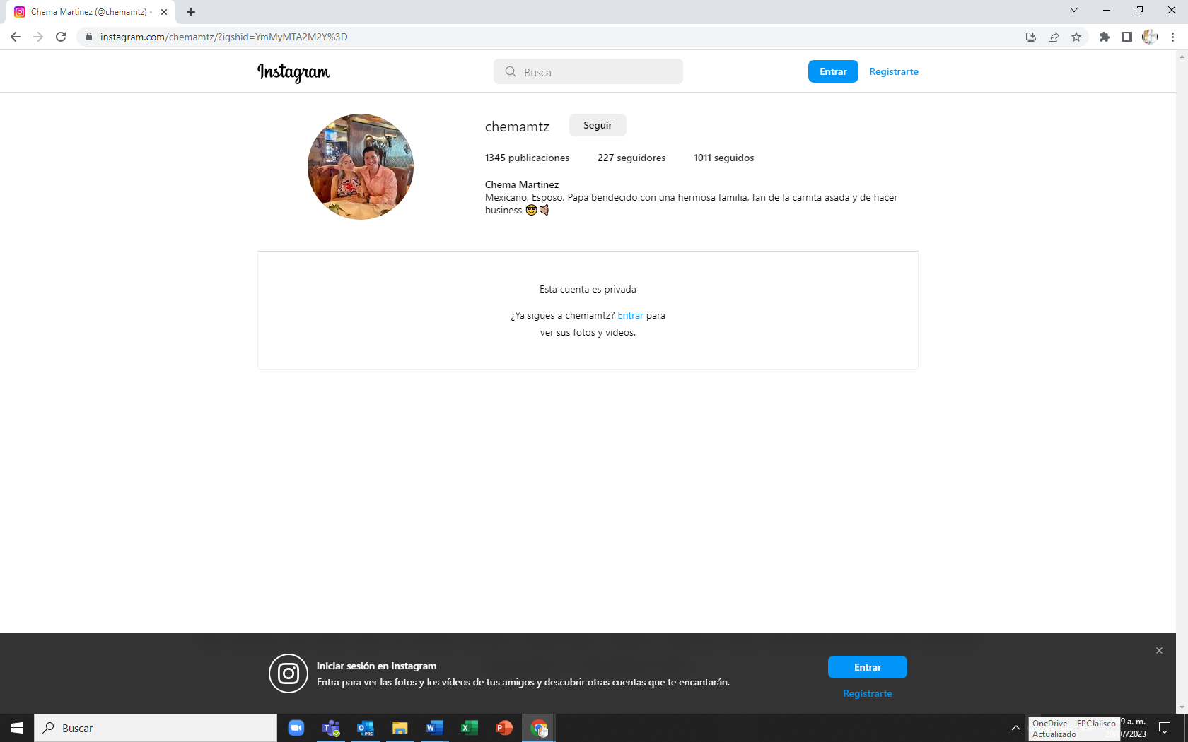La dirección de referencia me dirige a un perfil de usuario de la red social conocida como Instagram, a cuya apertura se puede observar dentro de un círculo se observa la fotografía de dos personas sentadas detrás de una mesa, del lado izquierdo una de sexo femenino, blusa de flores, y se encuentra abrazada de una persona del sexo masculino, camisa color salmón con una mano recargada en la mesa y la otra mano rodeando a la mujer mencionada en líneas anteriores; del lado derecho de éste en letras negras se lee: “Chematz” a la derecha dentro de un recuadro “Seguir”; hacia abajo se lee: “1345 publicaciones • 227 seguidores • 1011 seguidos”; debajo: “Chema Martínez”, abajo en letra gris: “Mexicano, Esposo, Papá bendecido con una hermosa familia, fan de la carnita asada y de hacer business 😎🤙🏼”; más abajo del perfil se lee “Esta cuenta es privada ¿Ya sigues a chemamtz? Entrar para ver sus fotos y vídeos.”-
Perfil de la red social Instagram identificado como: “Chema Martínez”  https://www.instagram.com/chemamtz_/ | 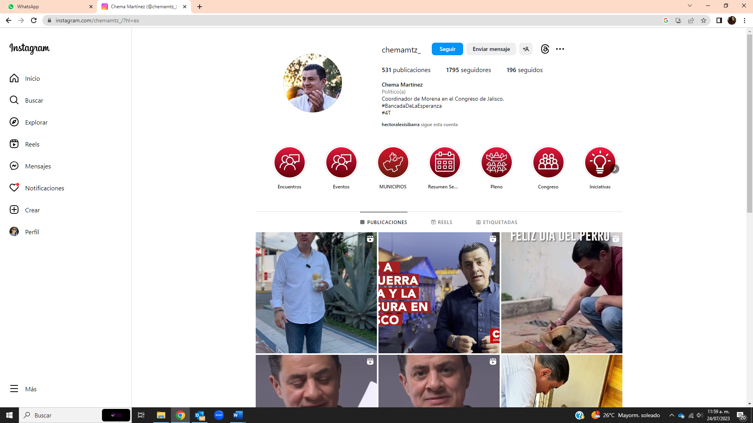Se puede observar dentro de un círculo se observa la fotografía de una persona de sexo masculino, con camisa blanca y las manos al frente, volteando ligeramente hacia la izquierda; del lado derecho de éste se lee: “chematz_” a la derecha dentro de un recuadro “Seguir”; hacia abajo se lee: “531 publicaciones • 1,795 seguidores • 196 seguidos”; debajo: “Chema Martínez”, abajo en letra gris: “Político (a)”; debajo en letra negra: “Coordinador de Morena en el Congreso de Jalisco.”; abajo en letra azul “#BancadaDeLaEsperanza” y debajo en letra azul “#4T”; inmediatamente debajo dentro de iconos diversos encerrados en un círculo rojo se ven sus historias destacadas. Abajo se despliega otro menú: “PUBLICACIONES · REELS· ETIQUETADAS”, hacia abajo comienza la parte correspondiente a las publicaciones.
https://www.instagram.com/reel/CosBhWXtv4H/?igshid=YmMyMTA2M2Y%3D | 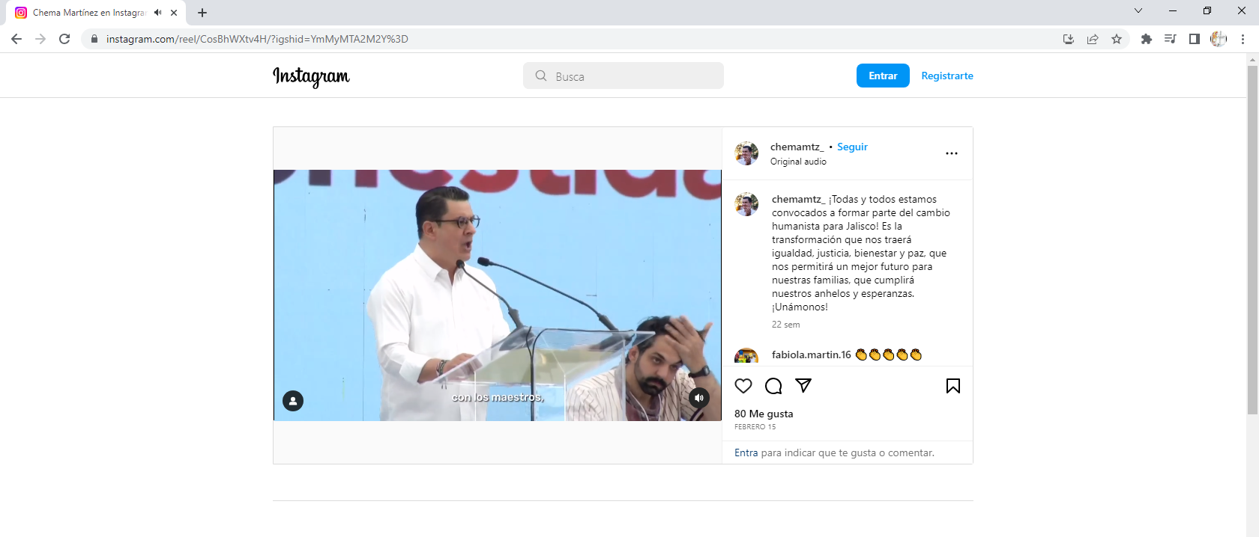  Página de red social Instagram, el cual corresponde a una publicación realizada por el perfil de nombre “chemamtz_”, el día 15 de febrero misma que se acompaña del texto “¡Todas y todos estamos convocados a formar parte del cambio humanista para Jalisco! Es la transformación que nos traerá igualdad, justicia, bienestar y paz, que nos permitirá un mejor futuro para nuestras familias, que cumplirá nuestros anhelos y esperanzas. ¡Unámonos!” Al texto lo acompaña un video de 00:57 segundos de duración en el cual se observa a una persona aparentemente del sexo masculino, que viste una camisa blanca, anteojos; esta persona se encuentra dando un discurso a una multitud de personas reunidas en un recinto, agitando banderas de color blanco con letras guindas con el nombre “CHEMA” entre la letra “A” tiene letras más pequeñas que dicen “MTZ”, se puede observar que la persona descrita se encuentra detrás de un atril mientras dice lo siguiente: “La transformación de Jalisco, nos exige a todos sin distingos de color, preferencia partidaria o religión, es este movimiento un llamado a la concordia, a la paz y a la inclusión, hacer equipo con todos, con la gente, con el pueblo, con las mujeres, con los hombres, con los jóvenes, con los trabajadores, con los comerciantes, con los maestros, con nuestros vecinos y también con los campesinos. Eso, amigas y amigos, nos exige tocar todas las puertas, todos los corazones.” ; a lo largo del video se observa a la persona descrita hablar frente a un auditorio con numerosas personas, y el video se desplaza en diversos planos en los cuales dicha persona saluda y abraza a personas diversas, se toma fotografías, firma gorras, y termina con una cintilla en color guinda con letras blancas de dicen “CHEMA MTZ”; dicha publicación cuenta con 80 reacciones.
https://www.instagram.com/reel/CooRvdPP4kf/?igshid=YmMyMTA2M2Y%3D | 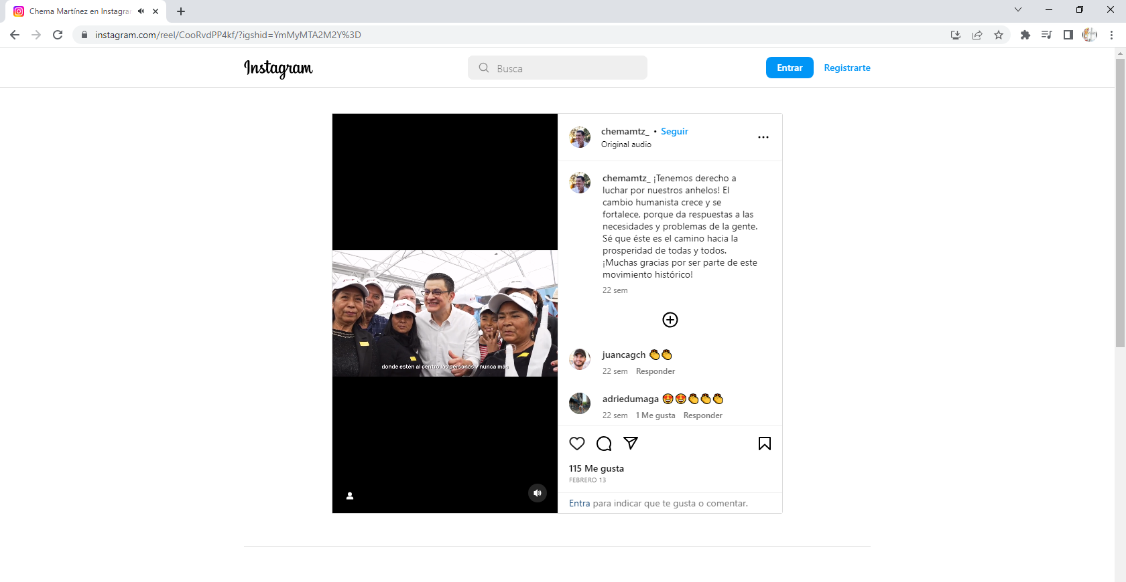Página de red social Instagram, el cual corresponde a una publicación realizada por el perfil de nombre “chemamtz_”, de fecha 13 de febrero misma que se acompaña del texto “¡Tenemos derecho a luchar por nuestros anhelos! El cambio humanista crece y se fortalece, porque da respuestas a las necesidades y problemas de la gente. Sé que éste es el camino hacia la prosperidad de todas y todos. ¡Muchas gracias por ser parte de este movimiento histórico!” Al texto lo acompaña un video de 01:12 un minuto con doce segundos de duración se observa a una persona aparentemente del sexo masculino, que viste una camisa blanca, anteojos; esta persona se encuentra dando un discurso a una multitud de personas reunidas en un recinto, agitando banderas de color blanco con letras guindas con el nombre “CHEMA” entre la letra “A” tiene letras más pequeñas que dicen “MTZ”, se puede observar que la persona descrita se encuentra detrás de un atril mientras dice lo siguiente: "Quiero agradecer a cada uno de ustedes por la determinación de estar aquí, de hacer causa común por Jalisco pues su presencia es con la alta convicción de encontrarnos a quienes nada humano nos es ajeno, estamos aquí por el deber, por la consciencia de lo público y el compromiso, por hacer de Jalisco la tierra fértil que permita el desarrollo de nuestros hijos, de aqui el llamado al corazón y a la consciencia a que el pueblo tome la palabra y juntos hagamos historia. A que construyamos un Estado humanista, donde estén al centro las personas y nunca más los grupos de poder o los partidos políticos. Jalisco merece un gobierno para el pueblo y yo no voy a dejar de luchar hasta lograrlo" El público al fondo del video grita: ¡GOBERNADOR! ¡GOBERNADOR!”; a lo largo del video se observa a la persona descrita hablar frente a un auditorio con numerosas personas, y el video se desplaza en diversos planos en los cuales dicha persona saluda y abraza a personas diversas, se toma fotografías, y termina con una cintilla en color guinda con letras blancas que dice “CHEMA” y entre la letra “A” tiene letras más pequeñas que dicen “MTZ”,; dicha publicación cuenta con 115 reacciones.
https://www.instagram.com/reel/Cou_Sh-MiYE/?igshid=YmMyMTA2M2Y= | 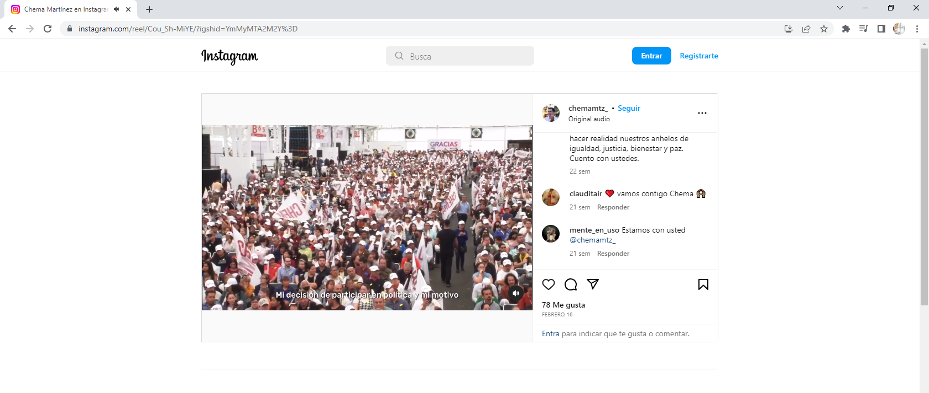Página de red social Instagram, el cual corresponde a una publicación realizada por el perfil de nombre “chemamtz_”, de fecha 16 de febrero misma que se acompaña del texto “Por nuestros hijos, por nuestras familias, por Jalisco, seguiré luchando, con el compromiso moral de impulsar el cambio humanista y hacer realidad nuestros anhelos de igualdad, justicia, bienestar y paz. Cuento con ustedes.” Al texto lo acompaña un video de 01:01 un minuto con un segundo de duración se observa a una persona aparentemente del sexo masculino, que viste una camisa blanca, anteojos; esta persona se encuentra dando un discurso a una multitud de personas reunidas en un recinto, agitando banderas de color blanco con letras guindas con el nombre “CHEMA” entre la letra “A” tiene letras más pequeñas que dicen “MTZ”, se puede observar que la persona descrita se encuentra detrás de un atril mientras dice lo siguiente: "Mi decisión de participar en política y mi motivo, es el compromiso, la consciencia del deber y construir comunidad, por ello, mi decisión por la política es ante todo, amigas y amigos, una opción moral, porque finalmente la vida se mide desde la responsabilidad y el deber que trascienden, nunca, nunca, desde lo efímero que resulta el privilegio, lo tengo claro, mi deber es luchar y si resulta necesario, mi deber es morir, pero nunca dejar de luchar por mis hijos, por el valor de la justicia, por nuestra causa, por Jalisco y por la patria. Muchísimas gracias"; a lo largo del video se observa a la persona descrita hablar frente a un auditorio con numerosas personas, y el video se desplaza en diversos planos en los cuales se observa el auditorio con personas diversas, y termina el video con una cintilla en color guinda con letras blancas de dicen “CHEMA MTZ”; dicha publicación cuenta con 78 reacciones.
https://www.instagram.com/reel/Coz9a8zuf5g/?igshid=YmMyMTA2M2Y= | 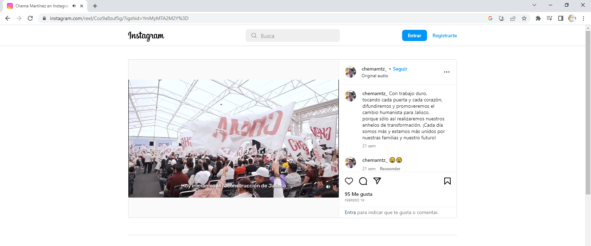Página de red social Instagram, el cual corresponde a una publicación realizada por el perfil de nombre “chemamtz_”, de fecha 18 de febrero misma que se acompaña del texto “Con trabajo duro, tocando cada puerta y cada corazón, difundiremos y promoveremos el cambio humanista para Jalisco, porque sólo así realizaremos nuestros anhelos de transformación. ¡Cada día somos más y estamos más unidos por nuestras familias y nuestro futuro!” Al texto lo acompaña un video de 00:47 cuarenta y siete segundos de duración se observa a una persona aparentemente del sexo masculino, que viste una camisa blanca, anteojos; esta persona se encuentra dando un discurso a una multitud de personas reunidas en un recinto, moviendo banderas de color blanco con letras guindas con el nombre “CHEMA” entre la letra “A” tiene letras más pequeñas que dicen “MTZ”,, se puede observar que la persona descrita se encuentra detrás de un atril mientras dice lo siguiente: “Vamos juntos a lograr, un verdadero cambio, un cambio que vea por las personas, por la paz, el desarrollo, un cambio humanista para todo Jalisco. Hoy iniciamos la reconstrucción de Jalisco, de la mano de un humanismo transformador, del humanismo social y de lo justo, del humanismo mexicano que encabeza N57 ELIMINADO 1"; a lo largo del video se observa a la persona descrita hablar frente a un auditorio con numerosas personas, y el video se desplaza en diversos planos en los cuales dicha persona saluda y abraza a personas diversas y termina el video con una cintilla en color guinda con letras blancas de dicen “CHEMA MTZ”; dicha publicación cuenta con 95 reacciones.
https://www.instagram.com/p/CoqDFP-ONwr/?igshid=YmMyMTA2M2Y%3D | 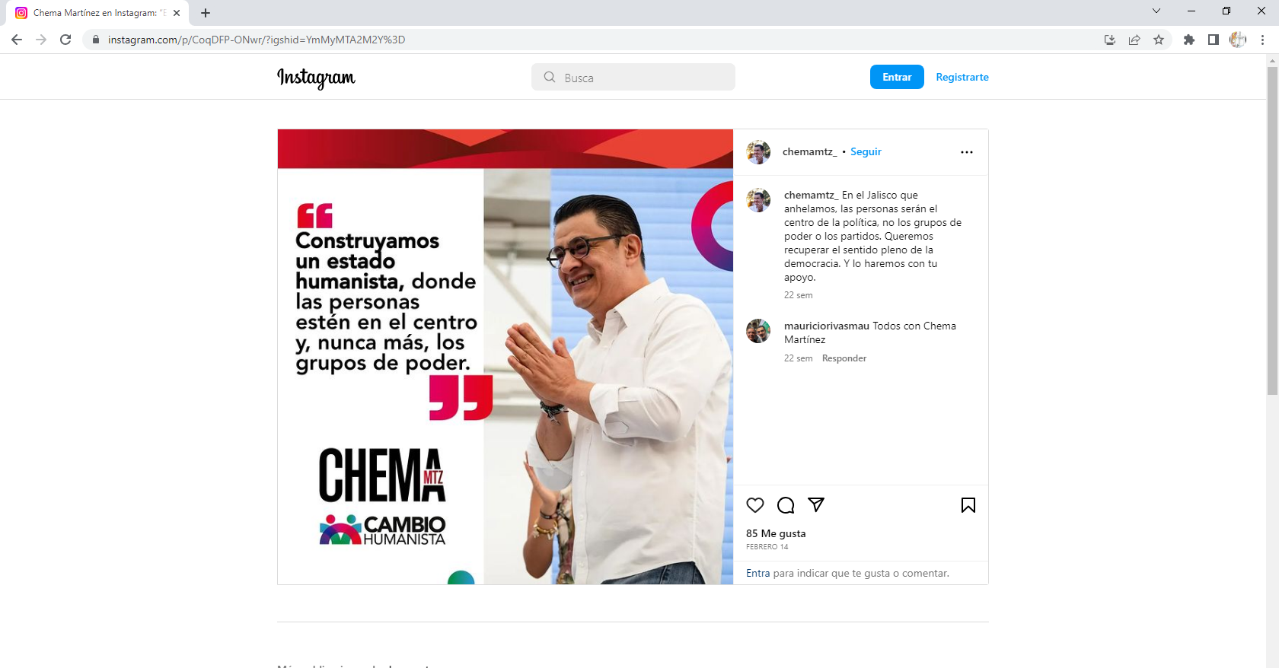Página de red social Instagram, el cual corresponde a una publicación realizada por el perfil de nombre “chemamtz_”, de fecha 14 de febrero misma que se acompaña del texto “En el Jalisco que anhelamos, las personas serán el centro de la política, no los grupos de poder o los partidos. Queremos recuperar el sentido pleno de la democracia. Y lo haremos con tu apoyo.” En la imagen se puede apreciar a una persona aparentemente del sexo masculino, que viste una camisa blanca, anteojos, con las manos juntas y del lado izquierdo la frase “Construyamos un estado humanista, donde las personas estén en el centro y, nunca más, los grupos de poder” más abajo se aprecia el nombre “CHEMA” de color negro y entre la letra “A” tiene letras más pequeñas que dicen “MTZ” en color rojo del lado inferior izquierdo se encuentra una pequeña imagen de colores, al lado de esta las palabras “CAMBIO HUMANISTA” dicha publicación cuenta con 85 reacciones.
https://www.instagram.com/p/ConAdG_Oh8z/?igshid=YmMyMTA2M2Y%3D | 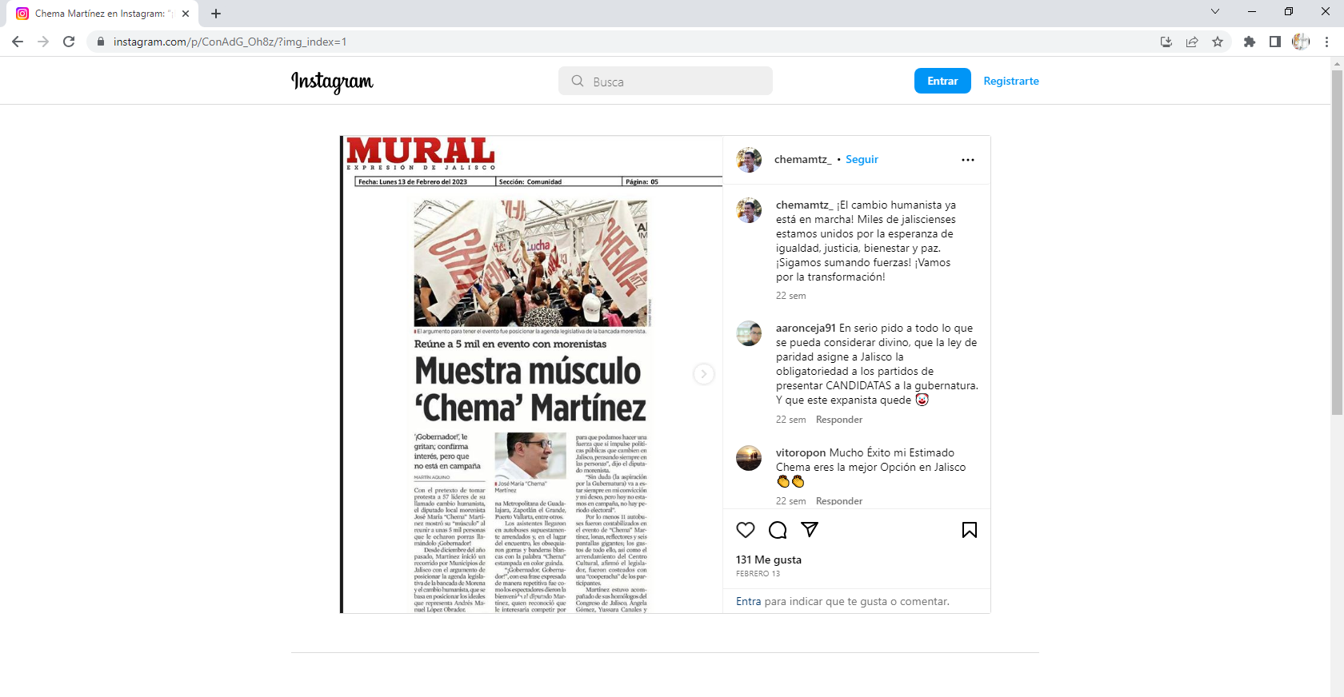Página de red social Instagram, el cual corresponde a una publicación realizada por el perfil de nombre “chemamtz_”, de fecha 13 de febrero misma que se acompaña del texto “¡El cambio humanista ya está en marcha! Miles de jaliscienses estamos unidos por la esperanza de igualdad, justicia, bienestar y paz. ¡Sigamos sumando fuerzas! ¡Vamos por la transformación!” En la imagen se puede apreciar una nota del periódico MURAL en la que se aprecia en el titulo “Muestra músculo ‘Chema’ Martínez” y en la parte de abajo se aprecia un sumario que dice “¡Gobernador!, le gritan, confirma interés, pero que no está en campaña”; también se puede apreciar el texto de la nota pero se encuentra ilegible, en dicha imagen se aprecia una fotografía donde aparecen un grupo de personas agitando banderas de color blanco con letras guindas con el nombre “CHEMA” entre la letra “A” tiene letras más pequeñas que dicen “MTZ”
https://www.instagram.com/p/Couvmf8uPey/?igshid=YmMyMTA2M2Y= | 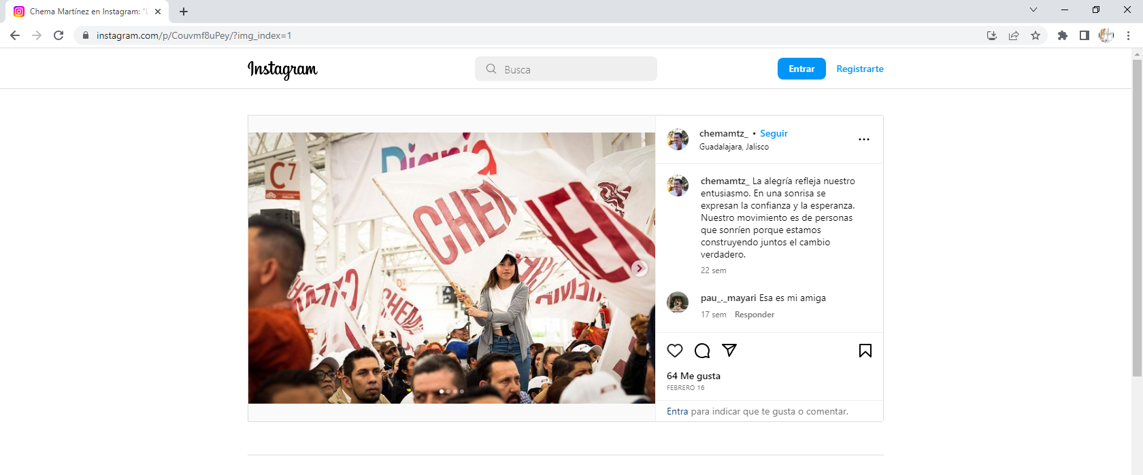Haciendo constar que dicho hipervínculo, me direcciona a la página de red social Instagram, el cual corresponde a una publicación realizada por el perfil de nombre “chemamtz_”, de fecha 16 de febrero misma que se acompaña del texto “La alegría refleja nuestro entusiasmo. En una sonrisa se expresan la confianza y la esperanza. Nuestro movimiento es de personas que sonríen porque estamos construyendo juntos el cambio verdadero.” En la publicación al hacer “swipe” se pueden apreciar cuatro imágenes donde aparecen distintas personas agitando banderas de color blanco con letras guindas con el nombre “CHEMA” entre la letra “A” tiene letras más pequeñas que dicen “MTZ”.
https://www.instagram.com/p/CoyAX5wOzwu/?igshid=YmMyMTA2M2Y= | 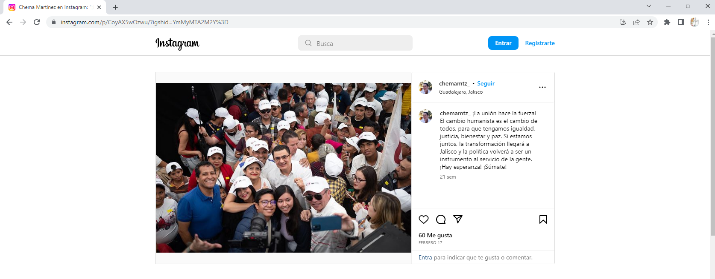Haciendo constar que dicho hipervínculo, me direcciona a la página de red social Instagram, el cual corresponde a una publicación realizada por el perfil de nombre “chemamtz_”, de fecha 17 de febrero misma que se acompaña del texto “¡La unión hace la fuerza! El cambio humanista es el cambio de todos, para que tengamos igualdad, justicia, bienestar y paz. Si estamos juntos, la transformación llegará a Jalisco y la política volverá a ser un instrumento al servicio de la gente. ¡Hay esperanza! ¡Súmate!” En la imagen se puede apreciar al centro de la misma una persona aparentemente del sexo masculino, que viste una camisa blanca y anteojos rodeada de diversas personas haciendo alusión a que se están tomando una fotografía con la cámara de un celular, dicha publicación cuenta con 60 reacciones.
https://www.instagram.com/p/CoyXc4cOM6O/?igshid=YmMyMTA2M2Y%3D | 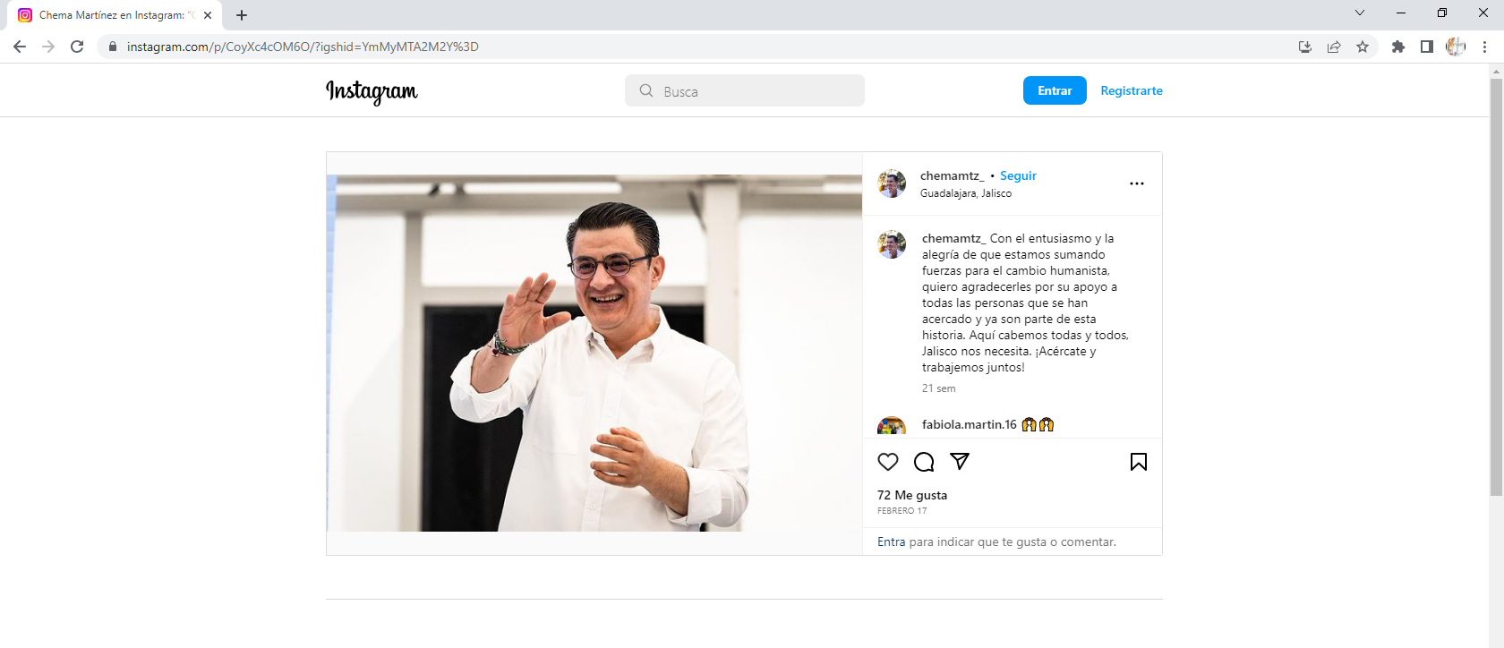Haciendo constar que dicho hipervínculo, me direcciona a la página de red social Instagram, el cual corresponde a una publicación realizada por el perfil de nombre “chemamtz_”, de fecha 17 de febrero misma que se acompaña del texto “Con el entusiasmo y la alegría de que estamos sumando fuerzas para el cambio humanista, quiero agradecerles por su apoyo a todas las personas que se han acercado y ya son parte de esta historia. Aquí cabemos todas y todos, Jalisco nos necesita. ¡Acércate y trabajemos juntos!” En la imagen se observa una persona que concuerda fielmente con los rasgos del perfil en el que navegamos, vestido con una camisa blanca con mangas largas y con cuello, se percibe felicidad en su rostro debido a su sonrisa, dicha publicación cuenta con 60 reacciones.
https://www.facebook.com/ads/library/?active_status=all&ad_type=all&country=ALL&view_all_page_id=111094778258609&search_type=page&media_type=all | 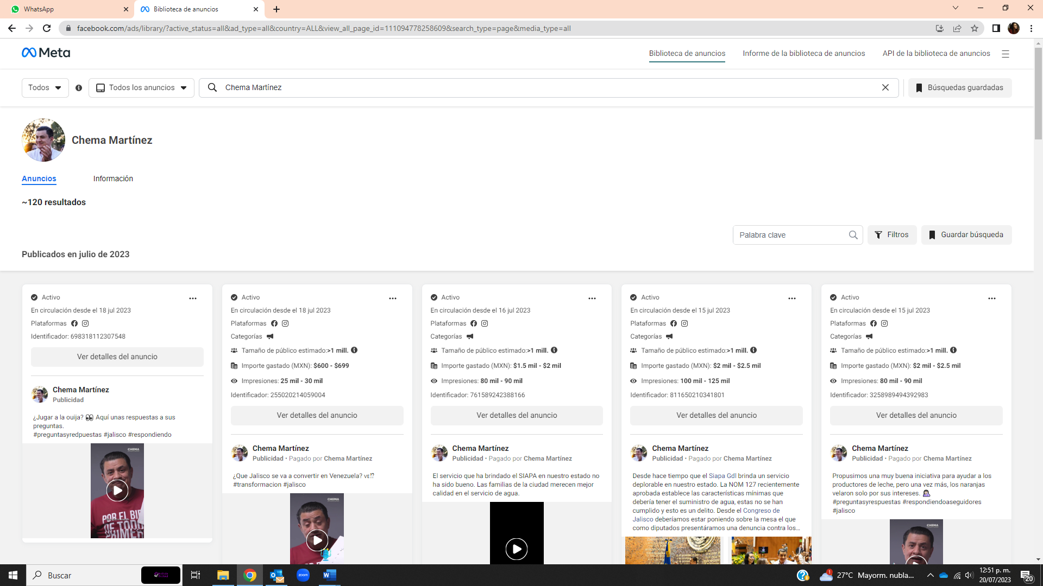La dirección de referencia me dirige a una página de internet del sitio conocido como Meta, se observa la foto de perfil de una cuenta con el nombre de Chema Martínez, en la fotografía se observa un hombre blanco con peinado relamido con partidura de lado, el hombre sonríe y tiene sus manos al frente en ademán de aplauso, debajo de la fotografía, un texto dice 120 resultados y finalmente en la parte inferior se despliega la información de diversos anuncios realizados en las redes sociales de la plataforma en cuestión.
https://www.facebook.com/ads/library/?id=1301612360425170 | 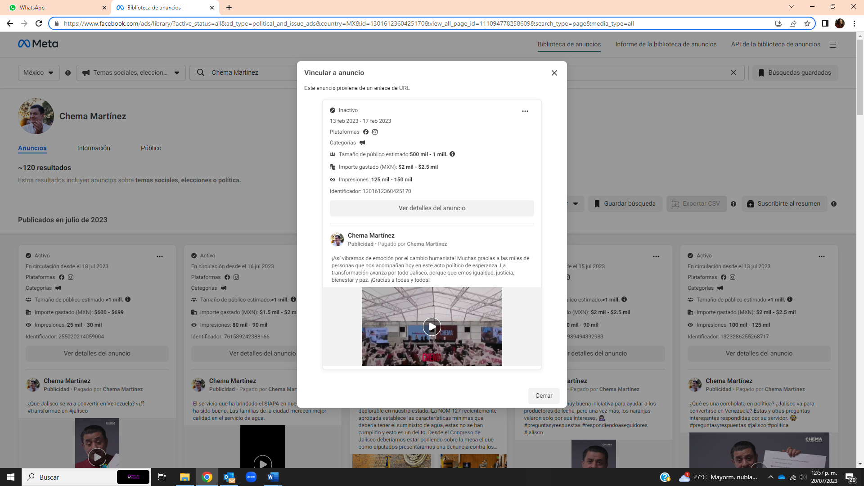La dirección de referencia me dirige a una página de internet del sitio conocido como Meta, en el fondo, nublado en gris se observa la foto de perfil de una cuenta con el nombre de Chema Martínez, en la fotografía se observa un hombre blanco con peinado relamido con partidura de lado, el hombre sonríe y tiene sus manos al frente en ademán de aplauso, debajo de la fotografía, un texto dice 120 resultados.  En primer plano en tono claro se puede ver desplegada la información de un anuncio realizado en las redes sociales de la plataforma meta, como información importante se despliegan las plataformas en las que se publicitó, el tamaño del público estimado, el importe gastado y las impresiones obtenidas.  El anuncio fue publicado en la página del perfil descrito como Chema Martínez, aparentemente se trata de un video y su descripción es la siguiente:  ¡Así vibramos de emoción por el cambio humanista! Muchas gracias a las miles de personas que nos acompañan hoy en este acto político de esperanza. La transformación avanza por todo Jalisco, porque queremos igualdad, justicia, bienestar y paz. ¡Gracias a todas y todos!
https://www.facebook.com/ads/library/?id=722666122783667 | 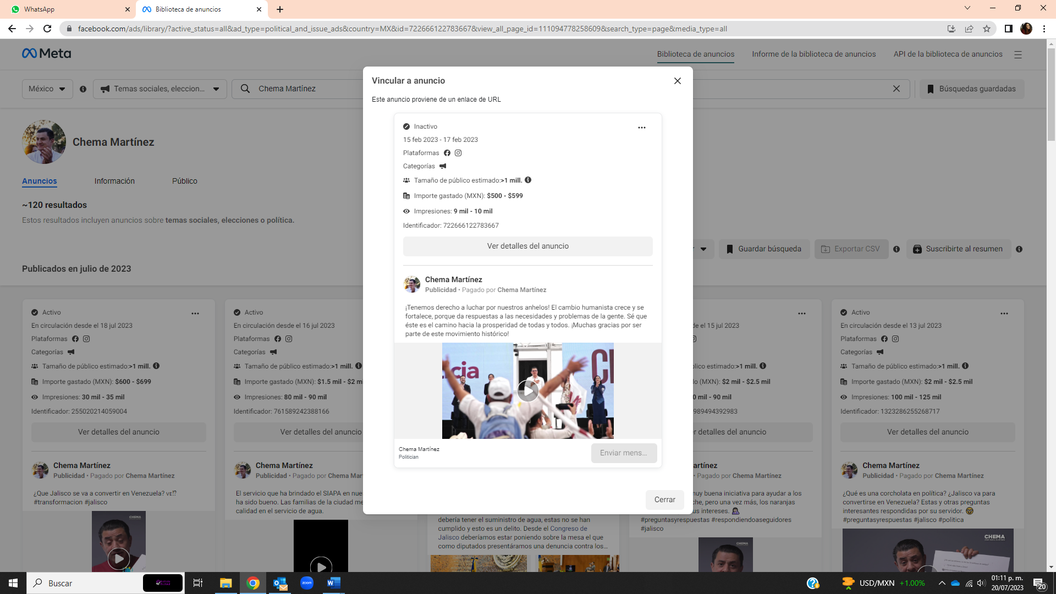La dirección de referencia me dirige a una página de internet del sitio conocido como Meta, en el fondo, nublado en gris se observa la foto de perfil de una cuenta con el nombre de Chema Martínez, en la fotografía se observa un hombre blanco con peinado relamido con partidura de lado, el hombre sonríe y tiene sus manos al frente en ademán de aplauso, debajo de la fotografía, un texto dice 120 resultados.  En primer plano en tono claro se puede ver desplegada la información de un anuncio realizado en las redes sociales de la plataforma meta, como información importante se despliegan las plataformas en las que se publicitó, el tamaño del público estimado, el importe gastado y las impresiones obtenidas.  El anuncio fue publicado en la página del perfil descrito como Chema Martínez, aparentemente se trata de un video y su descripción es la siguiente:  ¡Tenemos derecho a luchar por nuestros anhelos! El cambio humanista crece y se fortalece, porque da respuestas a las necesidades y problemas de la gente. Sé que éste es el camino hacia la prosperidad de todas y todos. ¡Muchas gracias por ser parte de este movimiento histórico!
https://www.facebook.com/ads/library/?id=926636285020213 | 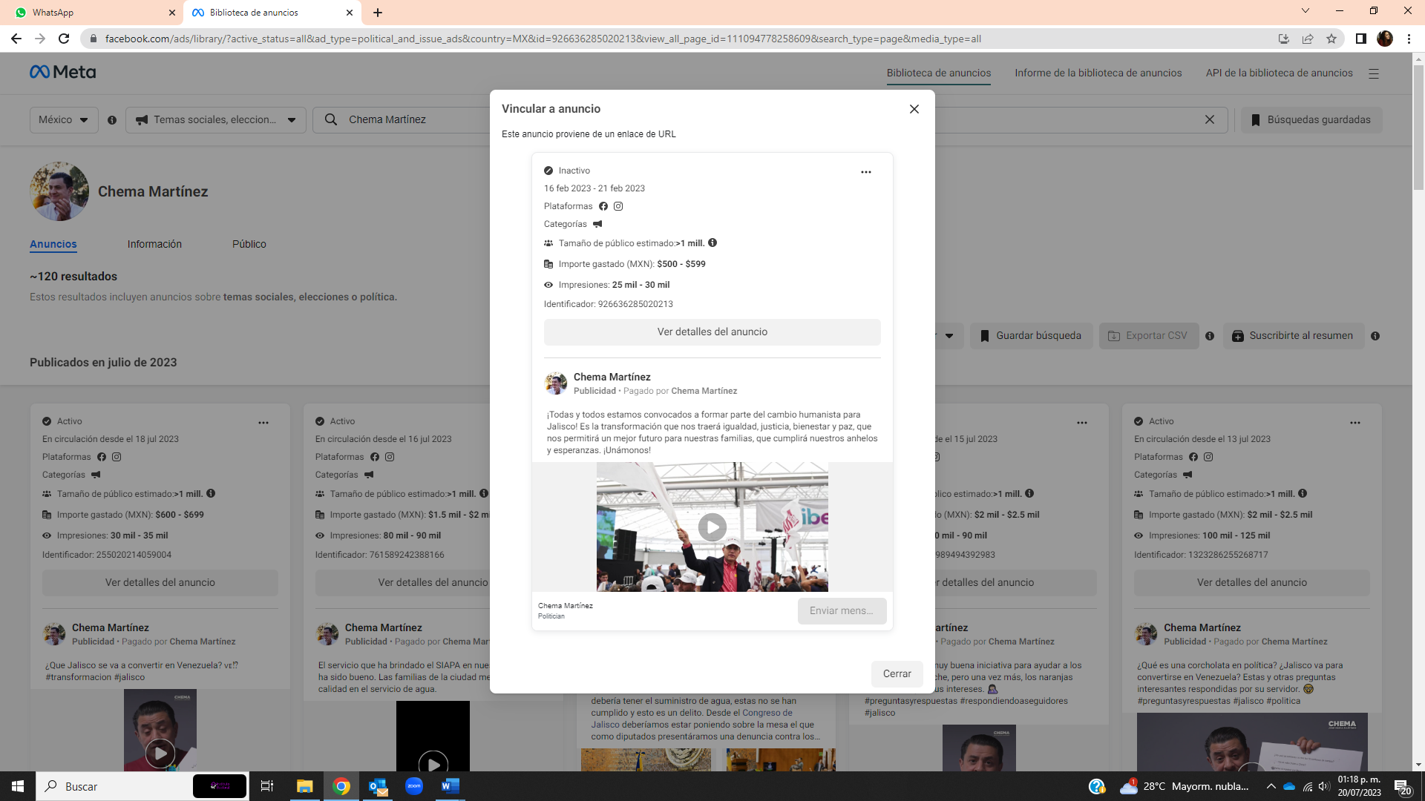La dirección de referencia me dirige a una página de internet del sitio conocido como Meta, en el fondo, nublado en gris se observa la foto de perfil de una cuenta con el nombre de Chema Martínez, en la fotografía se observa un hombre blanco con peinado relamido con partidura de lado, el hombre sonríe y tiene sus manos al frente en ademán de aplauso, debajo de la fotografía, un texto dice 120 resultados.  En primer plano en tono claro se puede ver desplegada la información de un anuncio realizado en las redes sociales de la plataforma meta, como información importante se despliegan las plataformas en las que se publicitó, el tamaño del público estimado, el importe gastado y las impresiones obtenidas.  El anuncio fue publicado en la página del perfil descrito como Chema Martínez, aparentemente se trata de un video y su descripción es la siguiente:  ¡Todas y todos estamos convocados a formar parte del cambio humanista para Jalisco! Es la transformación que nos traerá igualdad, justicia, bienestar y paz, que nos permitirá un mejor futuro para nuestras familias, que cumplirá nuestros anhelos y esperanzas. ¡Unámonos!
https://www.facebook.com/ads/library/?id=1269399790654650 | 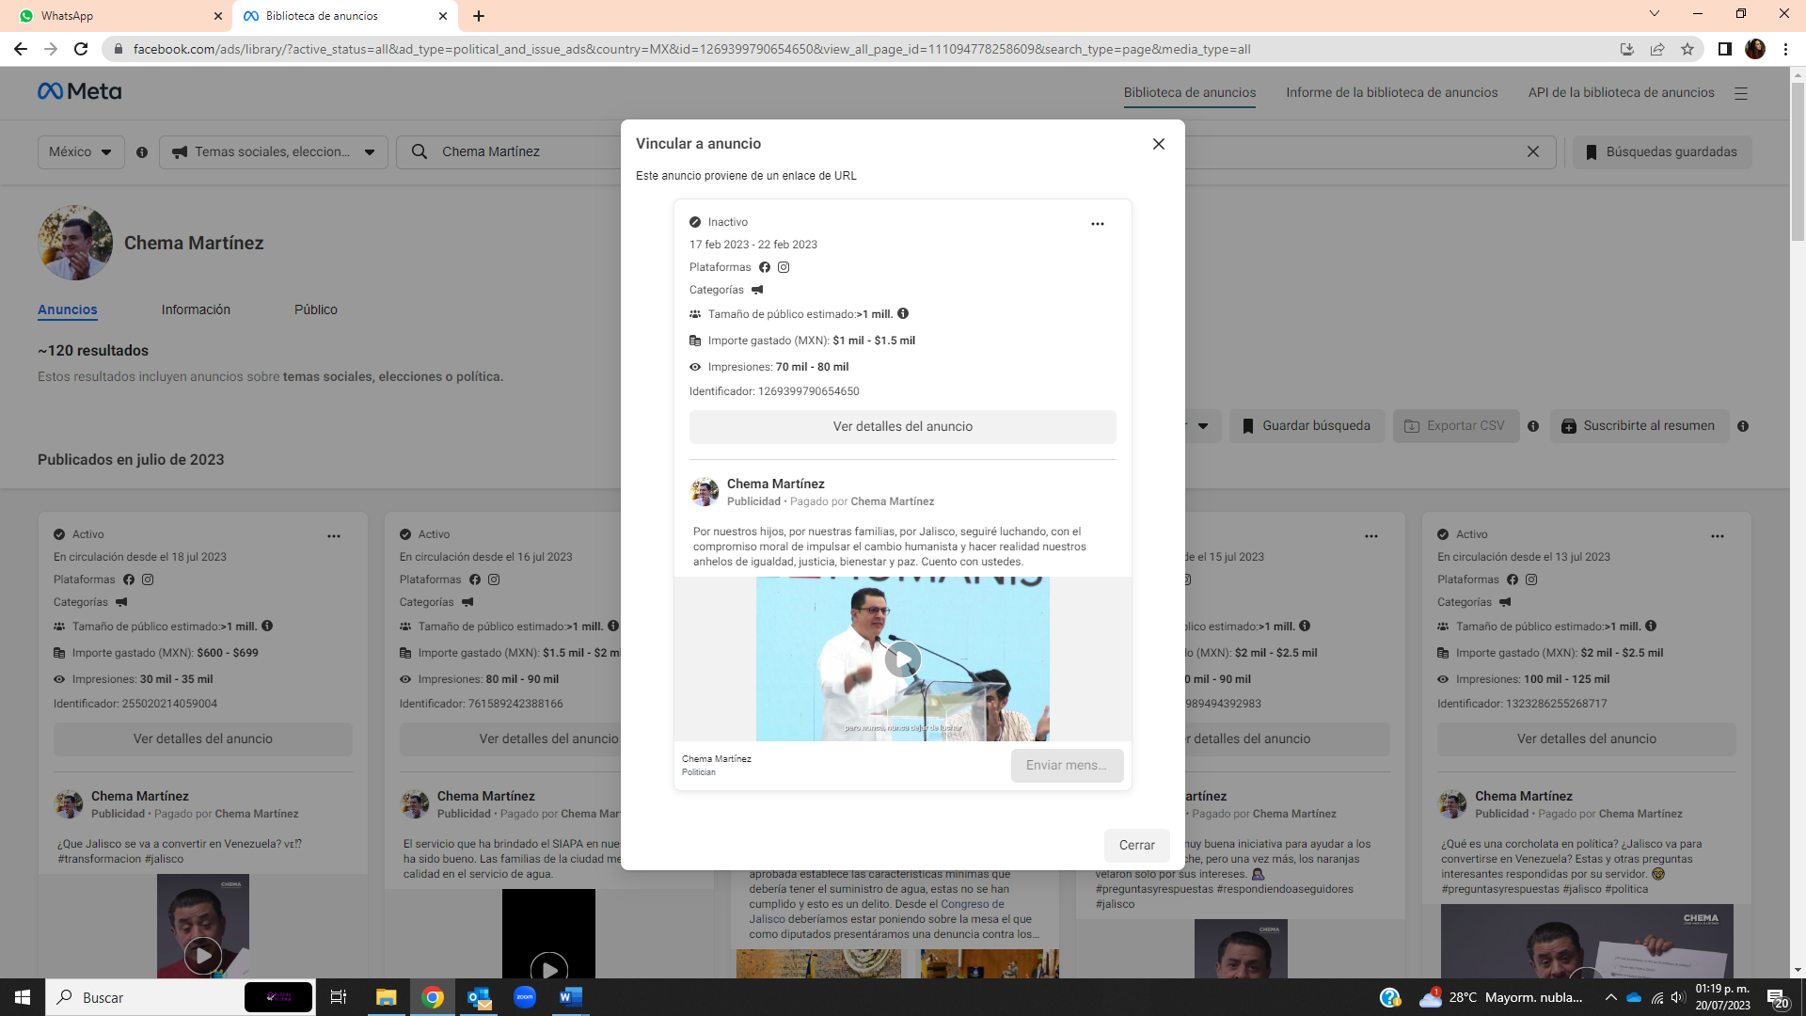La dirección de referencia me dirige a una página de internet del sitio conocido como Meta, en el fondo, nublado en gris se observa la foto de perfil de una cuenta con el nombre de Chema Martínez, en la fotografía se observa un hombre blanco con peinado relamido con partidura de lado, el hombre sonríe y tiene sus manos al frente en ademán de aplauso, debajo de la fotografía, un texto dice 120 resultados.  En primer plano en tono claro se puede ver desplegada la información de un anuncio realizado en las redes sociales de la plataforma meta, como información importante se despliegan las plataformas en las que se publicitó, el tamaño del público estimado, el importe gastado y las impresiones obtenidas.  El anuncio fue publicado en la página del perfil descrito como Chema Martínez, aparentemente se trata de un video y su descripción es la siguiente:  Por nuestros hijos, por nuestras familias, por Jalisco, seguiré luchando, con el compromiso moral de impulsar el cambio humanista y hacer realidad nuestros anhelos de igualdad, justicia, bienestar y paz. Cuento con ustedes.
https://www.facebook.com/ads/library/?id=905698660783774 | 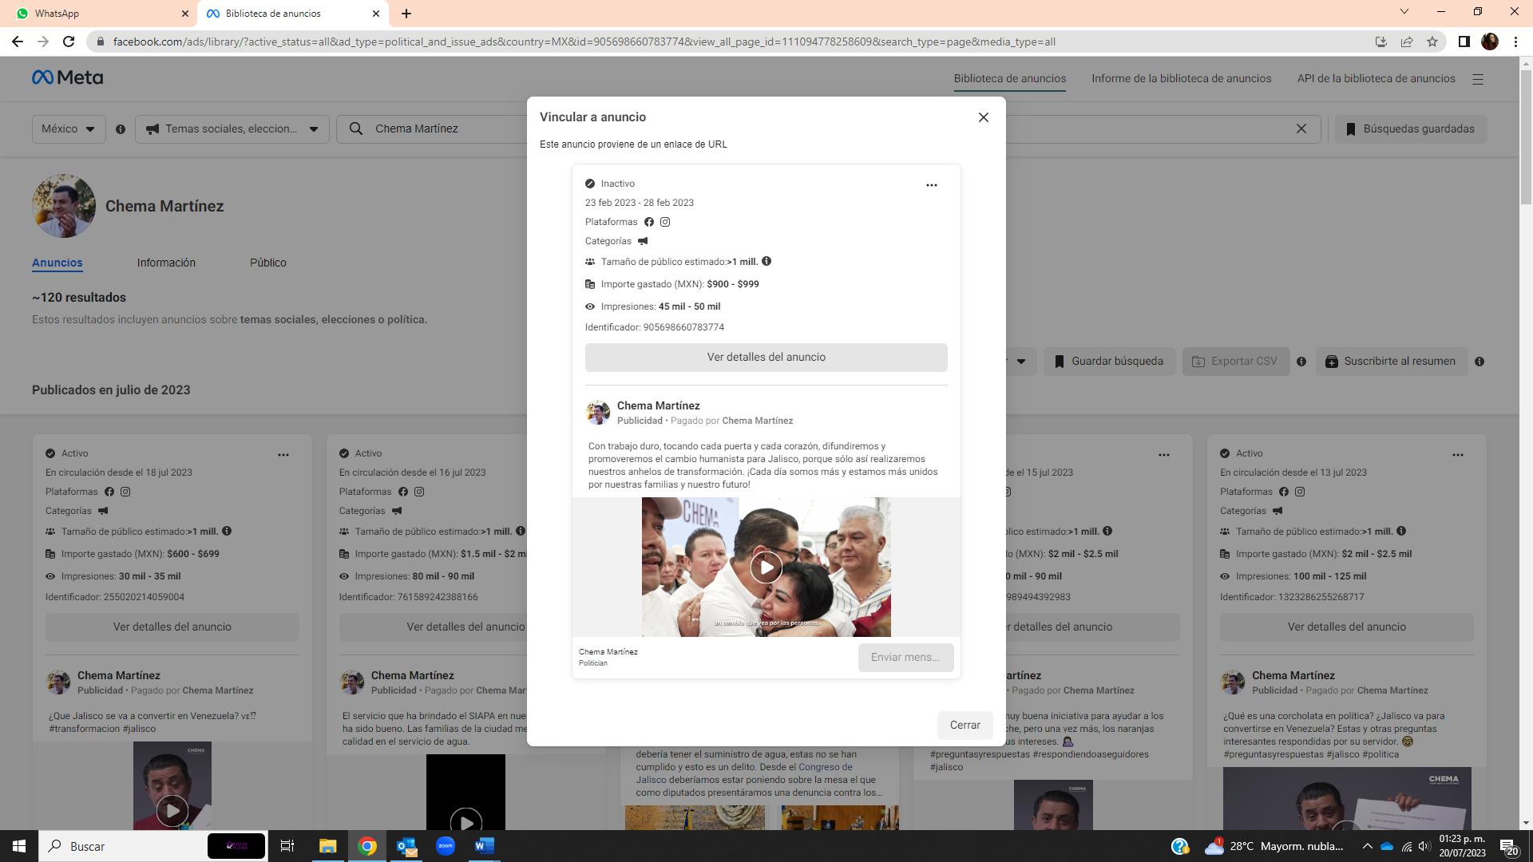La dirección de referencia me dirige a una página de internet del sitio conocido como Meta, en el fondo, nublado en gris se observa la foto de perfil de una cuenta con el nombre de Chema Martínez, en la fotografía se observa un hombre blanco con peinado relamido con partidura de lado, el hombre sonríe y tiene sus manos al frente en ademán de aplauso, debajo de la fotografía, un texto dice 120 resultados.  En primer plano en tono claro se puede ver desplegada la información de un anuncio realizado en las redes sociales de la plataforma meta, como información importante se despliegan las plataformas en las que se publicitó, el tamaño del público estimado, el importe gastado y las impresiones obtenidas.  El anuncio fue publicado en la página del perfil descrito como Chema Martínez, aparentemente se trata de un video y su descripción es la siguiente:  Con trabajo duro, tocando cada puerta y cada corazón, difundiremos y promoveremos el cambio humanista para Jalisco, porque sólo así realizaremos nuestros anhelos de transformación. ¡Cada día somos más y estamos más unidos por nuestras familias y nuestro futuro!
https://www.facebook.com/ads/library/?id=1711151252637220 | 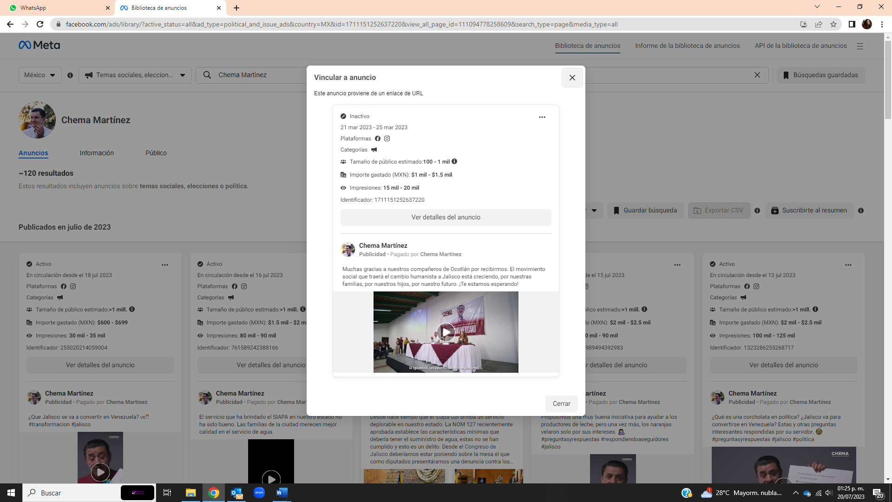La dirección de referencia me dirige a una página de internet del sitio conocido como Meta, en el fondo, nublado en gris se observa la foto de perfil de una cuenta con el nombre de Chema Martínez, en la fotografía se observa un hombre blanco con peinado relamido con partidura de lado, el hombre sonríe y tiene sus manos al frente en ademán de aplauso, debajo de la fotografía, un texto dice 120 resultados.  En primer plano en tono claro se puede ver desplegada la información de un anuncio realizado en las redes sociales de la plataforma meta, como información importante se despliegan las plataformas en las que se publicitó, el tamaño del público estimado, el importe gastado y las impresiones obtenidas.  El anuncio fue publicado en la página del perfil descrito como Chema Martínez, aparentemente se trata de un video y su descripción es la siguiente:  Muchas gracias a nuestros compañeros de Ocotlán por recibirmos. El movimiento social que traerá el cambio humanista a Jalisco está creciendo, por nuestras familias, por nuestros hijos, por nuestro futuro. ¡Te estamos esperando!
https://www.facebook.com/ads/library/?id=709193337225711 | 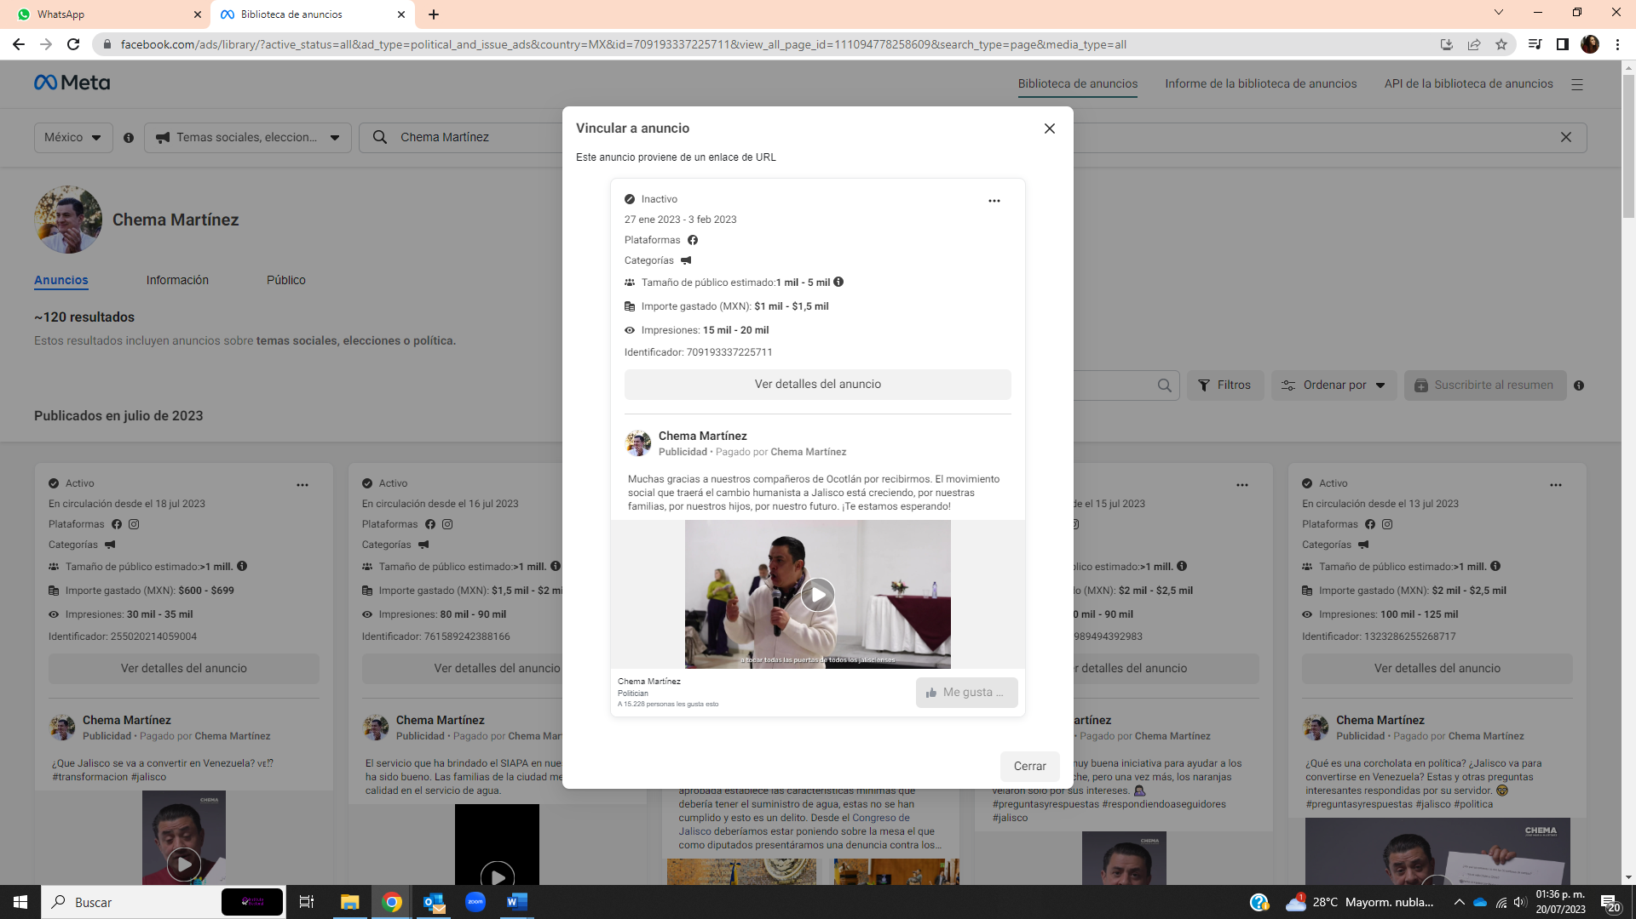La dirección de referencia me dirige a una página de internet del sitio conocido como Meta, en el fondo, nublado en gris se observa la foto de perfil de una cuenta con el nombre de Chema Martínez, en la fotografía se observa un hombre blanco con peinado relamido con partidura de lado, el hombre sonríe y tiene sus manos al frente en ademán de aplauso, debajo de la fotografía, un texto dice 120 resultados.  En primer plano en tono claro se puede ver desplegada la información de un anuncio realizado en las redes sociales de la plataforma meta, como información importante se despliegan las plataformas en las que se publicitó, el tamaño del público estimado, el importe gastado y las impresiones obtenidas.  El anuncio fue publicado en la página del perfil descrito como Chema Martínez, aparentemente se trata de un video y su descripción es la siguiente:  Muchas gracias a nuestros compañeros de Ocotlán por recibirmos. El movimiento social que traerá el cambio humanista a Jalisco está creciendo, por nuestras familias, por nuestros hijos, por nuestro futuro. ¡Te estamos esperando!
https://www.facebook.com/ads/library/?id=1408129443059411 | 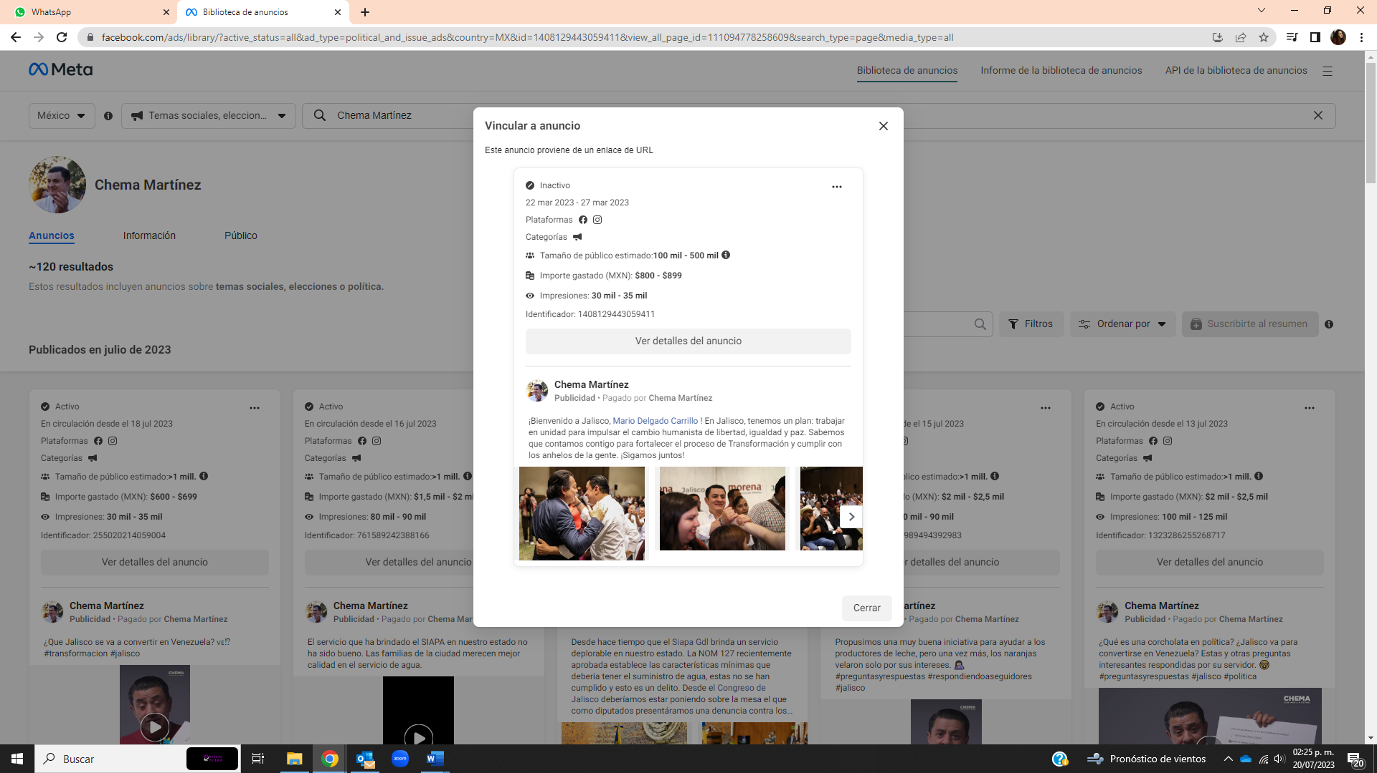La dirección de referencia me dirige a una página de internet del sitio conocido como Meta, en el fondo, nublado en gris se observa la foto de perfil de una cuenta con el nombre de Chema Martínez, en la fotografía se observa un hombre blanco con peinado relamido con partidura de lado, el hombre sonríe y tiene sus manos al frente en ademán de aplauso, debajo de la fotografía, un texto dice 120 resultados.  En primer plano en tono claro se puede ver desplegada la información de un anuncio realizado en las redes sociales de la plataforma meta, como información importante se despliegan las plataformas en las que se publicitó, el tamaño del público estimado, el importe gastado y las impresiones obtenidas.  El anuncio fue publicado en la página del perfil descrito como Chema Martínez, aparentemente se trata de fotografías y su descripción es la siguiente:  ¡Bienvenido a Jalisco, Mario Delgado Carrillo ! En Jalisco, tenemos un plan: trabajar en unidad para impulsar el cambio humanista de libertad, igualdad y paz. Sabemos que contamos contigo para fortalecer el proceso de Transformación y cumplir con los anhelos de la gente. ¡Sigamos juntos!
https://www.facebook.com/ads/library/?id=902990967575580 | 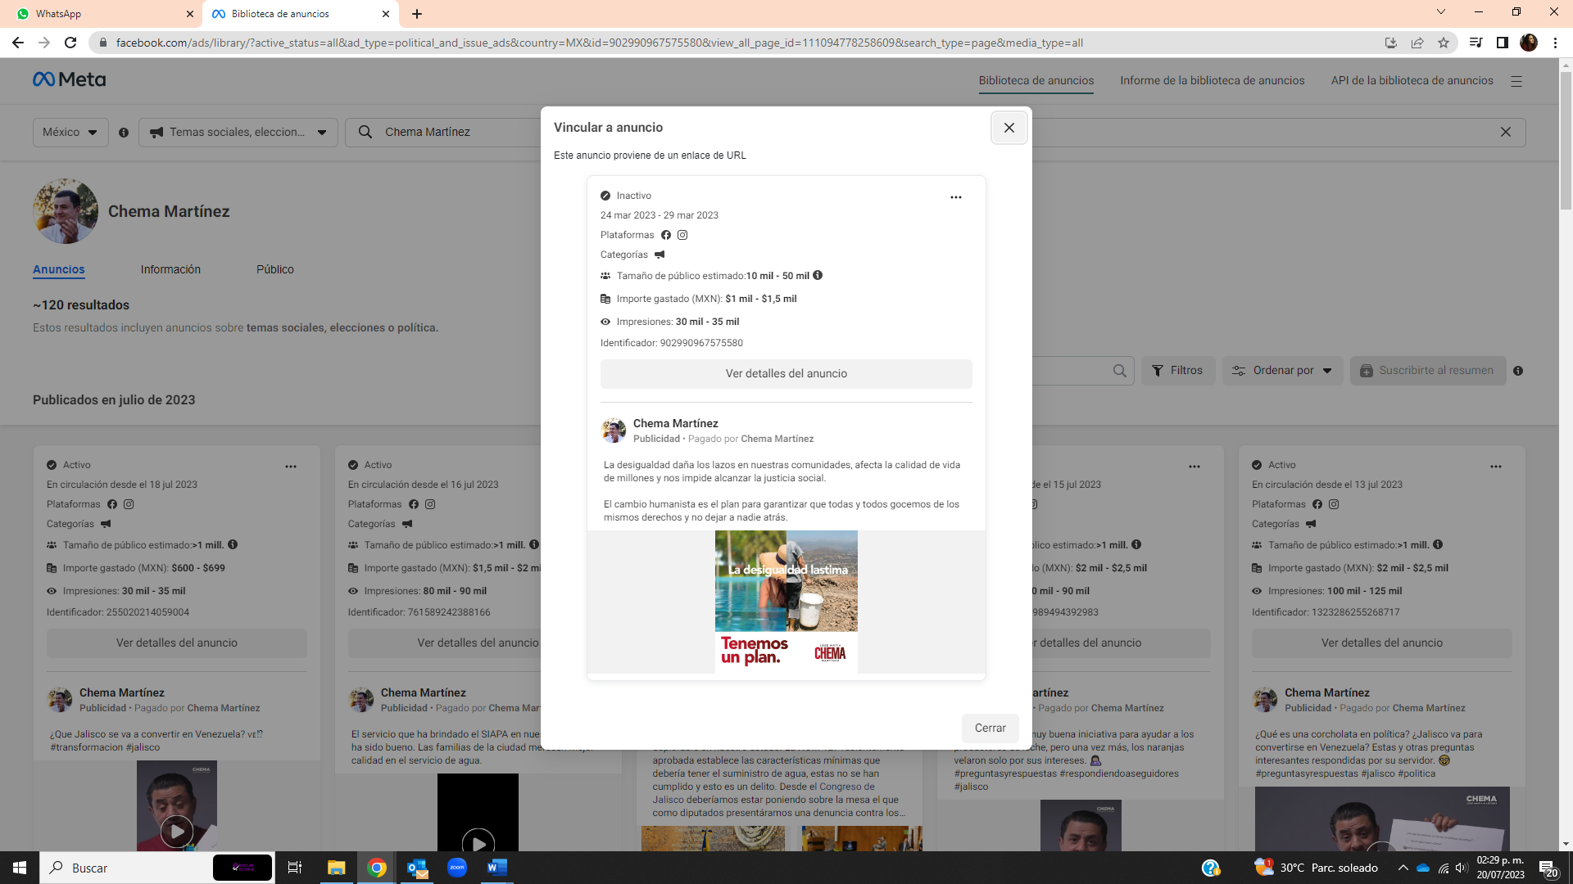La dirección de referencia me dirige a una página de internet del sitio conocido como Meta, en el fondo, nublado en gris se observa la foto de perfil de una cuenta con el nombre de Chema Martínez, en la fotografía se observa un hombre blanco con peinado relamido con partidura de lado, el hombre sonríe y tiene sus manos al frente en ademán de aplauso, debajo de la fotografía, un texto dice 120 resultados.  En primer plano en tono claro se puede ver desplegada la información de un anuncio realizado en las redes sociales de la plataforma meta, como información importante se despliegan las plataformas en las que se publicitó, el tamaño del público estimado, el importe gastado y las impresiones obtenidas.  El anuncio fue publicado en la página del perfil descrito como Chema Martínez, aparentemente se trata de una fotografía y su descripción es la siguiente:  La desigualdad daña los lazos en nuestras comunidades, afecta la calidad de vida de millones y nos impide alcanzar la justicia social. El cambio humanista es el plan para garantizar que todas y todos gocemos de los mismos derechos y no dejar a nadie atrás.
https://www.facebook.com/ads/library/?id=1666986000429619 | 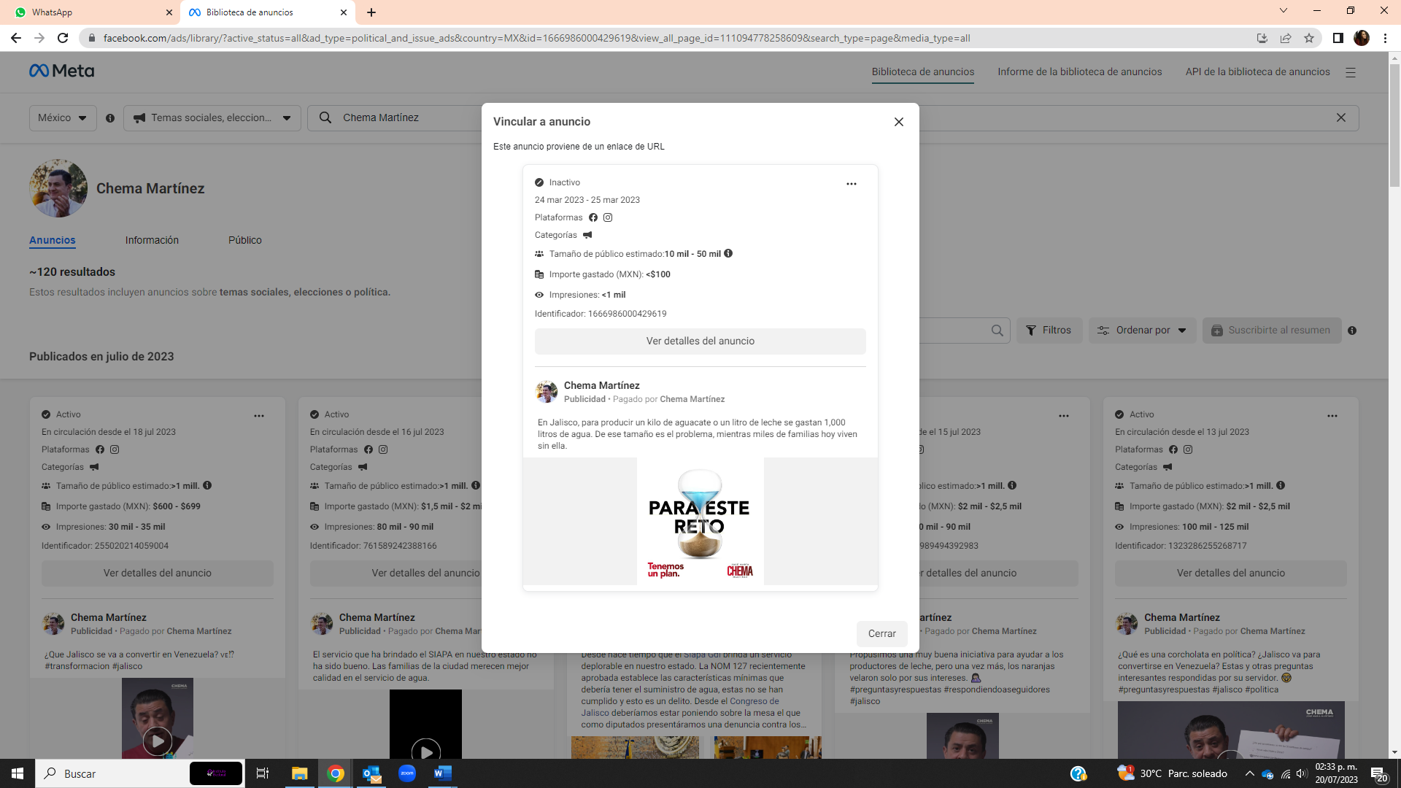La dirección de referencia me dirige a una página de internet del sitio conocido como Meta, en el fondo, nublado en gris se observa la foto de perfil de una cuenta con el nombre de Chema Martínez, en la fotografía se observa un hombre blanco con peinado relamido con partidura de lado, el hombre sonríe y tiene sus manos al frente en ademán de aplauso, debajo de la fotografía, un texto dice 120 resultados.  En primer plano en tono claro se puede ver desplegada la información de un anuncio realizado en las redes sociales de la plataforma meta, como información importante se despliegan las plataformas en las que se publicitó, el tamaño del público estimado, el importe gastado y las impresiones obtenidas.  El anuncio fue publicado en la página del perfil descrito como Chema Martínez, aparentemente se trata de una fotografía y su descripción es la siguiente:  En Jalisco, para producir un kilo de aguacate o un litro de leche se gastan 1,000 litros de agua. De ese tamaño es el problema, mientras miles de familias hoy viven sin ella.
https://www.facebook.com/ads/library/?id=548852897336011 | 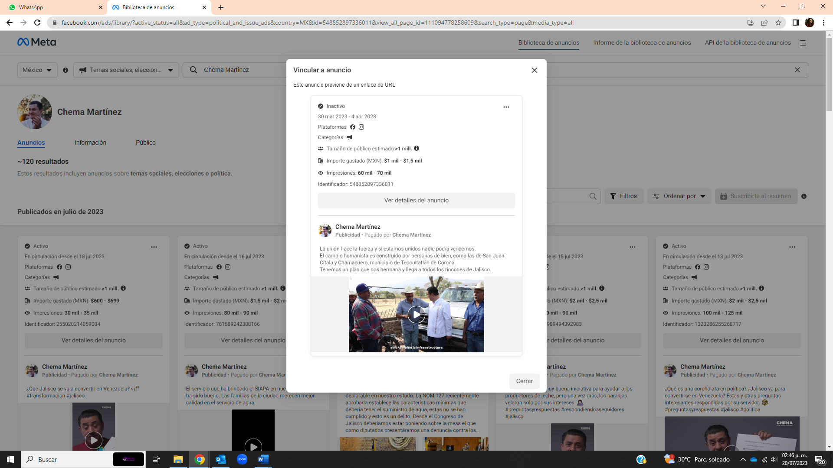La dirección de referencia me dirige a una página de internet del sitio conocido como Meta, en el fondo, nublado en gris se observa la foto de perfil de una cuenta con el nombre de Chema Martínez, en la fotografía se observa un hombre blanco con peinado relamido con partidura de lado, el hombre sonríe y tiene sus manos al frente en ademán de aplauso, debajo de la fotografía, un texto dice 120 resultados.  En primer plano en tono claro se puede ver desplegada la información de un anuncio realizado en las redes sociales de la plataforma meta, como información importante se despliegan las plataformas en las que se publicitó, el tamaño del público estimado, el importe gastado y las impresiones obtenidas.  El anuncio fue publicado en la página del perfil descrito como Chema Martínez, aparentemente se trata de un video y su descripción es la siguiente:  La unión hace la fuerza y si estamos unidos nadie podrá vencernos.  El cambio humanista es construido por personas de bien, como las de San Juan Cítala y Chamacuero, municipio de Teocuitatlán de Corona.  Tenemos un plan que nos hermana y llega a todos los rincones de Jalisco.
https://www.facebook.com/ads/library/?id=767375268079982 | 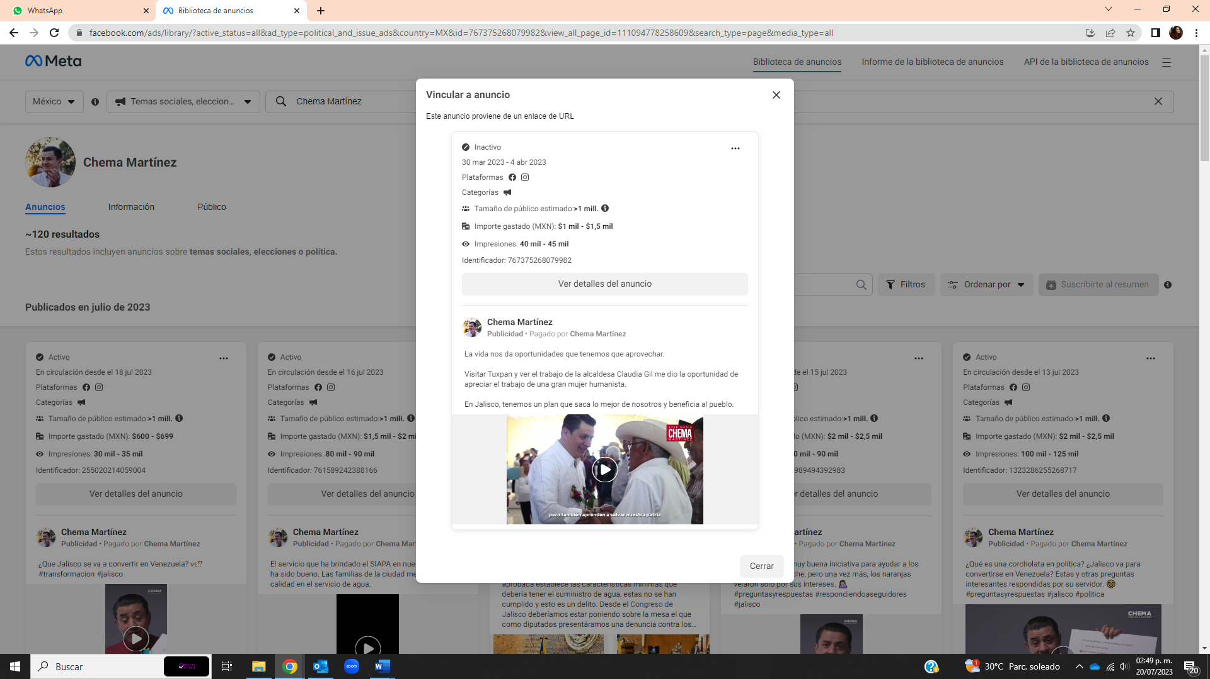La dirección de referencia me dirige a una página de internet del sitio conocido como Meta, en el fondo, nublado en gris se observa la foto de perfil de una cuenta con el nombre de Chema Martínez, en la fotografía se observa un hombre blanco con peinado relamido con partidura de lado, el hombre sonríe y tiene sus manos al frente en ademán de aplauso, debajo de la fotografía, un texto dice 120 resultados.  En primer plano en tono claro se puede ver desplegada la información de un anuncio realizado en las redes sociales de la plataforma meta, como información importante se despliegan las plataformas en las que se publicitó, el tamaño del público estimado, el importe gastado y las impresiones obtenidas.  El anuncio fue publicado en la página del perfil descrito como Chema Martínez, aparentemente se trata de un video y su descripción es la siguiente:  La vida nos da oportunidades que tenemos que aprovechar  Visitar Tuxpan y ver el trabajo de la alcaldesa Claudia Gil me dio la oportunidad de apreciar el trabajo de una gran mujer humanista.  En Jalisco, tenemos un plan que saca lo mejor de nosotros y beneficia al pueblo.
https://www.facebook.com/ads/library/?id=1315840932328508 | 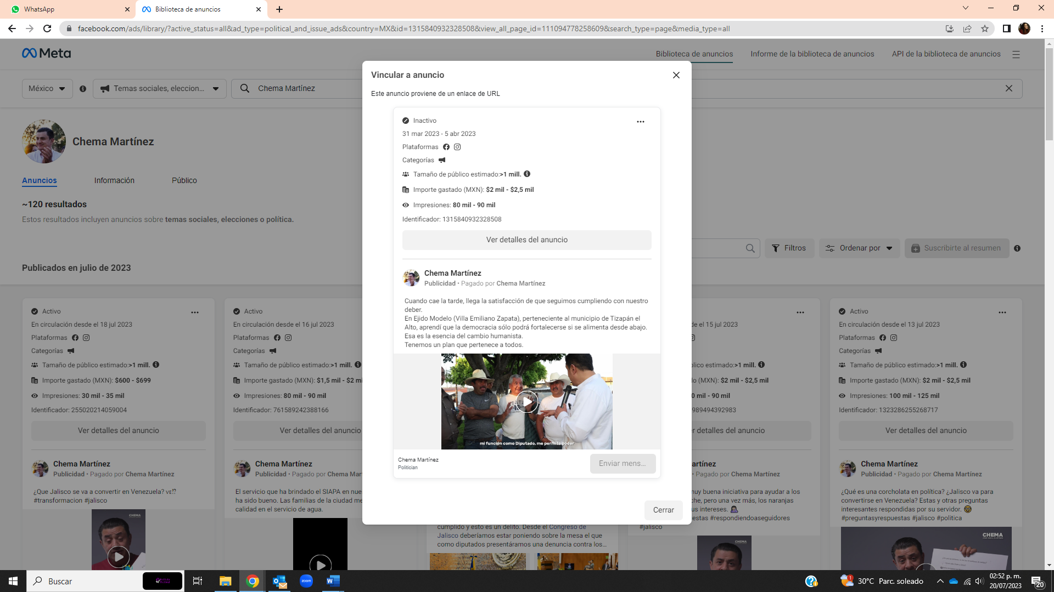La dirección de referencia me dirige a una página de internet del sitio conocido como Meta, en el fondo, nublado en gris se observa la foto de perfil de una cuenta con el nombre de Chema Martínez, en la fotografía se observa un hombre blanco con peinado relamido con partidura de lado, el hombre sonríe y tiene sus manos al frente en ademán de aplauso, debajo de la fotografía, un texto dice 120 resultados.  En primer plano en tono claro se puede ver desplegada la información de un anuncio realizado en las redes sociales de la plataforma meta, como información importante se despliegan las plataformas en las que se publicitó, el tamaño del público estimado, el importe gastado y las impresiones obtenidas.  El anuncio fue publicado en la página del perfil descrito como Chema Martínez, aparentemente se trata de un video y su descripción es la siguiente:  Cuando cae la tarde, llega la satisfacción de que seguimos cumpliendo con nuestro deber.  En Ejido Modelo (Villa Emiliano Zapata), perteneciente al municipio de Tizapán el Alto, aprendí que la democracia sólo podrá fortalecerse si se alimenta desde abajo. Esa es la esencia del cambio humanista.  Tenemos un plan que pertenece a todos.
https://www.facebook.com/ads/library/?id=1315840932328508 | La dirección de referencia me dirige a una página de internet del sitio conocido como Meta, en el fondo, nublado en gris se observa la foto de perfil de una cuenta con el nombre de Chema Martínez, en la fotografía se observa un hombre blanco con peinado relamido con partidura de lado, el hombre sonríe y tiene sus manos al frente en ademán de aplauso, debajo de la fotografía, un texto dice 120 resultados.  En primer plano en tono claro se puede ver desplegada la información de un anuncio realizado en las redes sociales de la plataforma meta, como información importante se despliegan las plataformas en las que se publicitó, el tamaño del público estimado, el importe gastado y las impresiones obtenidas.  El anuncio fue publicado en la página del perfil descrito como Chema Martínez, aparentemente se trata de un video y su descripción es la siguiente:  Cuando cae la tarde, llega la satisfacción de que seguimos cumpliendo con nuestro deber.  En Ejido Modelo (Villa Emiliano Zapata), perteneciente al municipio de Tizapán el Alto, aprendí que la democracia sólo podrá fortalecerse si se alimenta desde abajo. Esa es la esencia del cambio humanista.  Tenemos un plan que pertenece a todos.
https://www.facebook.com/ads/library/?id=949857736332511 | 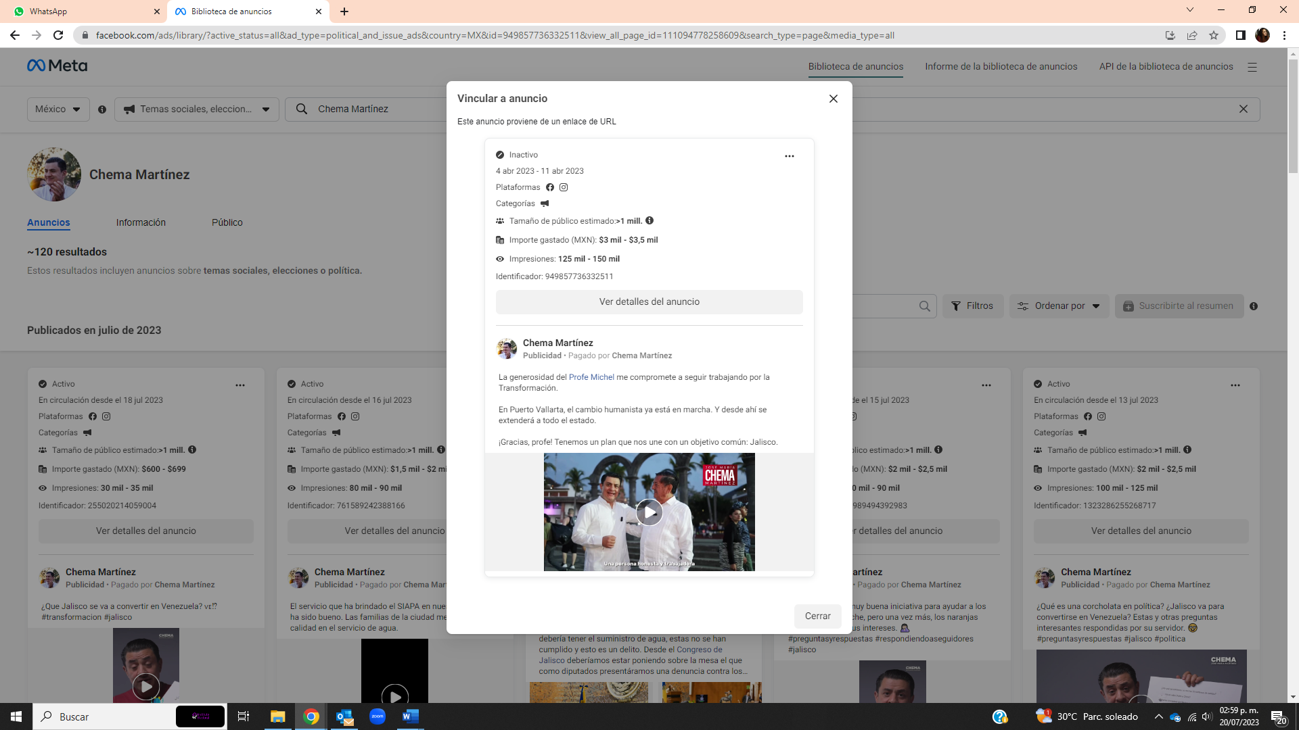La dirección de referencia me dirige a una página de internet del sitio conocido como Meta, en el fondo, nublado en gris se observa la foto de perfil de una cuenta con el nombre de Chema Martínez, en la fotografía se observa un hombre blanco con peinado relamido con partidura de lado, el hombre sonríe y tiene sus manos al frente en ademán de aplauso, debajo de la fotografía, un texto dice 120 resultados.  En primer plano en tono claro se puede ver desplegada la información de un anuncio realizado en las redes sociales de la plataforma meta, como información importante se despliegan las plataformas en las que se publicitó, el tamaño del público estimado, el importe gastado y las impresiones obtenidas.  El anuncio fue publicado en la página del perfil descrito como Chema Martínez, aparentemente se trata de un video y su descripción es la siguiente:  La generosidad del Profe Michel me compromete a seguir trabajando por la Transformación.  En Puerto Vallarta, el cambio humanista ya está en marcha. Y desde ahí se extenderá a todo el estado.  ¡Gracias, profe! Tenemos un plan que nos une con un objetivo común: Jalisco.
https://www.facebook.com/ads/library/?id=255982030091615 | 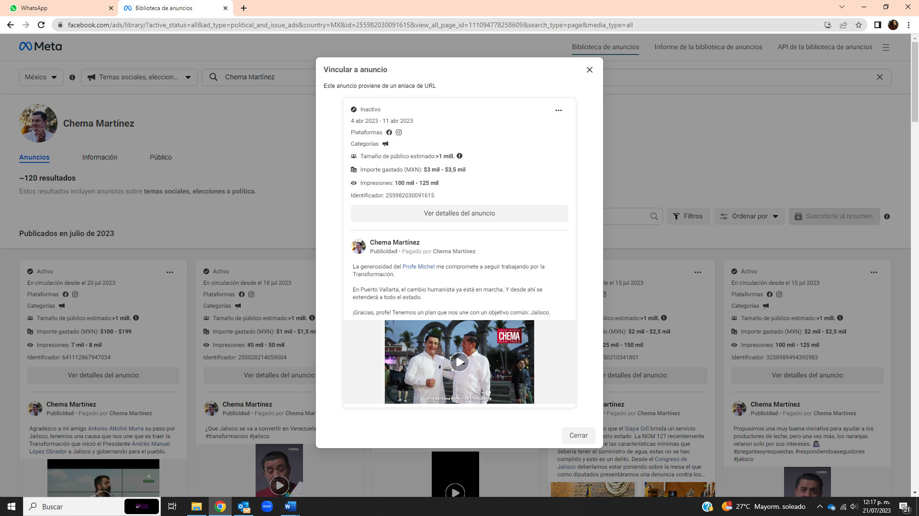La dirección de referencia me dirige a una página de internet del sitio conocido como Meta, en el fondo, nublado en gris se observa la foto de perfil de una cuenta con el nombre de Chema Martínez, en la fotografía se observa un hombre blanco con peinado relamido con partidura de lado, el hombre sonríe y tiene sus manos al frente en ademán de aplauso, debajo de la fotografía, un texto dice 120 resultados.  En primer plano en tono claro se puede ver desplegada la información de un anuncio realizado en las redes sociales de la plataforma meta, como información importante se despliegan las plataformas en las que se publicitó, el tamaño del público estimado, el importe gastado y las impresiones obtenidas.  El anuncio fue publicado en la página del perfil descrito como Chema Martínez, aparentemente se trata de un video y su descripción es la siguiente:  La generosidad del Profe Michel me compromete a seguir trabajando por la Transformación.  En Puerto Vallarta, el cambio humanista ya está en marcha. Y desde ahí se extenderá a todo el estado¡Gracias, profe! Tenemos un plan que nos une con un objetivo común: Jalisco.
https://www.facebook.com/ads/library/?id=595371802476619 | 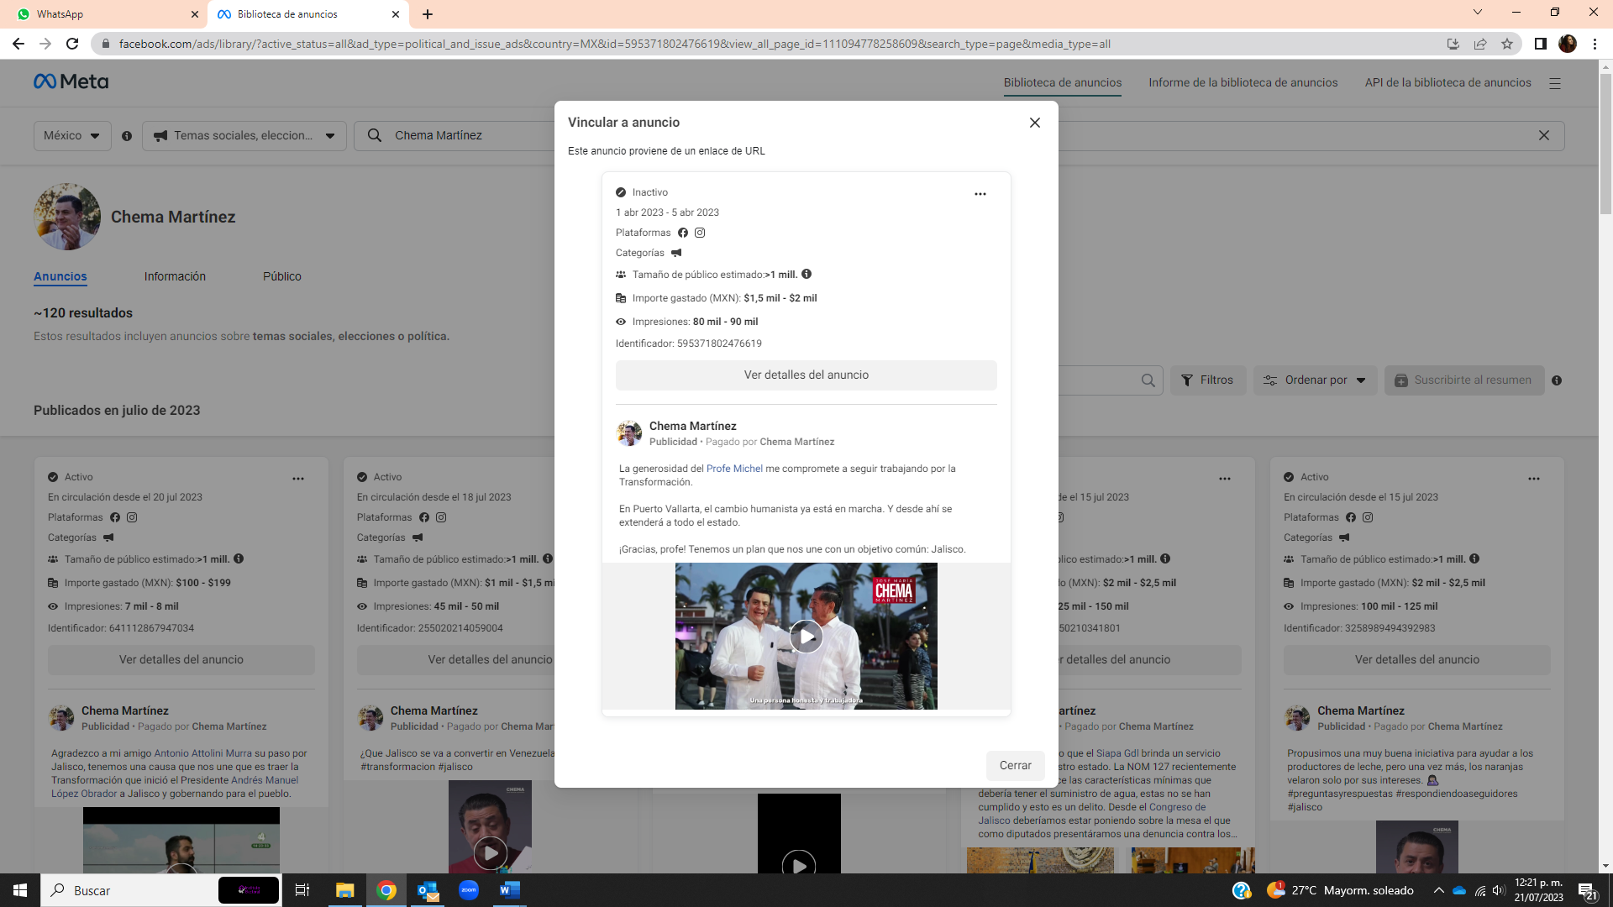La dirección de referencia me dirige a una página de internet del sitio conocido como Meta, en el fondo, nublado en gris se observa la foto de perfil de una cuenta con el nombre de Chema Martínez, en la fotografía se observa un hombre blanco con peinado relamido con partidura de lado, el hombre sonríe y tiene sus manos al frente en ademán de aplauso, debajo de la fotografía, un texto dice 120 resultados.  En primer plano en tono claro se puede ver desplegada la información de un anuncio realizado en las redes sociales de la plataforma meta, como información importante se despliegan las plataformas en las que se publicitó, el tamaño del público estimado, el importe gastado y las impresiones obtenidas.  El anuncio fue publicado en la página del perfil descrito como Chema Martínez, aparentemente se trata de un video y su descripción es la siguiente:  La generosidad del Profe Michel me compromete a seguir trabajando por la Transformación.  En Puerto Vallarta, el cambio humanista ya está en marcha. Y desde ahí se extenderá a todo el estado.  ¡Gracias, profe! Tenemos un plan que nos une con un objetivo común: Jalisco.
https://www.facebook.com/ads/library/?id=980816879760555 | 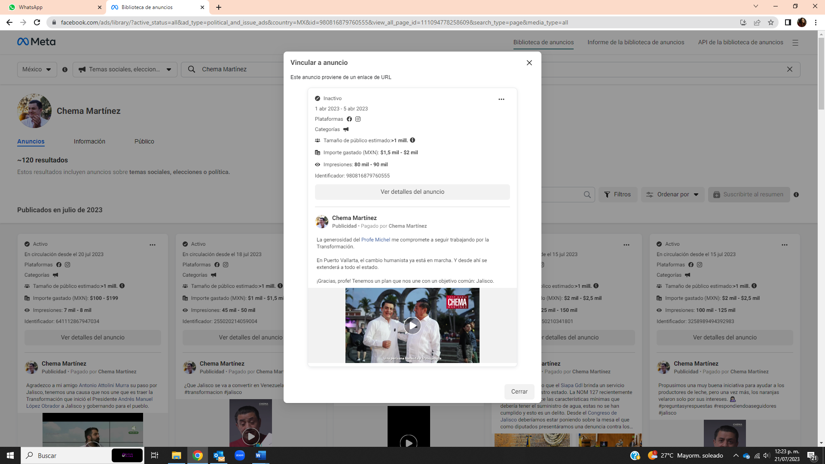  La dirección de referencia me dirige a una página de internet del sitio conocido como Meta, en el fondo, nublado en gris se observa la foto de perfil de una cuenta con el nombre de Chema Martínez, en la fotografía se observa un hombre blanco con peinado relamido con partidura de lado, el hombre sonríe y tiene sus manos al frente en ademán de aplauso, debajo de la fotografía, un texto dice 120 resultados.  En primer plano en tono claro se puede ver desplegada la información de un anuncio realizado en las redes sociales de la plataforma meta, como información importante se despliegan las plataformas en las que se publicitó, el tamaño del público estimado, el importe gastado y las impresiones obtenidas.  El anuncio fue publicado en la página del perfil descrito como Chema Martínez, aparentemente se trata de un video y su descripción es la siguiente:  La generosidad del Profe Michel me compromete a seguir trabajando por la Transformación.  En Puerto Vallarta, el cambio humanista ya está en marcha. Y desde ahí se extenderá a todo el estado.  ¡Gracias, profe! Tenemos un plan que nos une con un objetivo común: Jalisco.
https://www.facebook.com/ads/library/?id=761337758854046 | 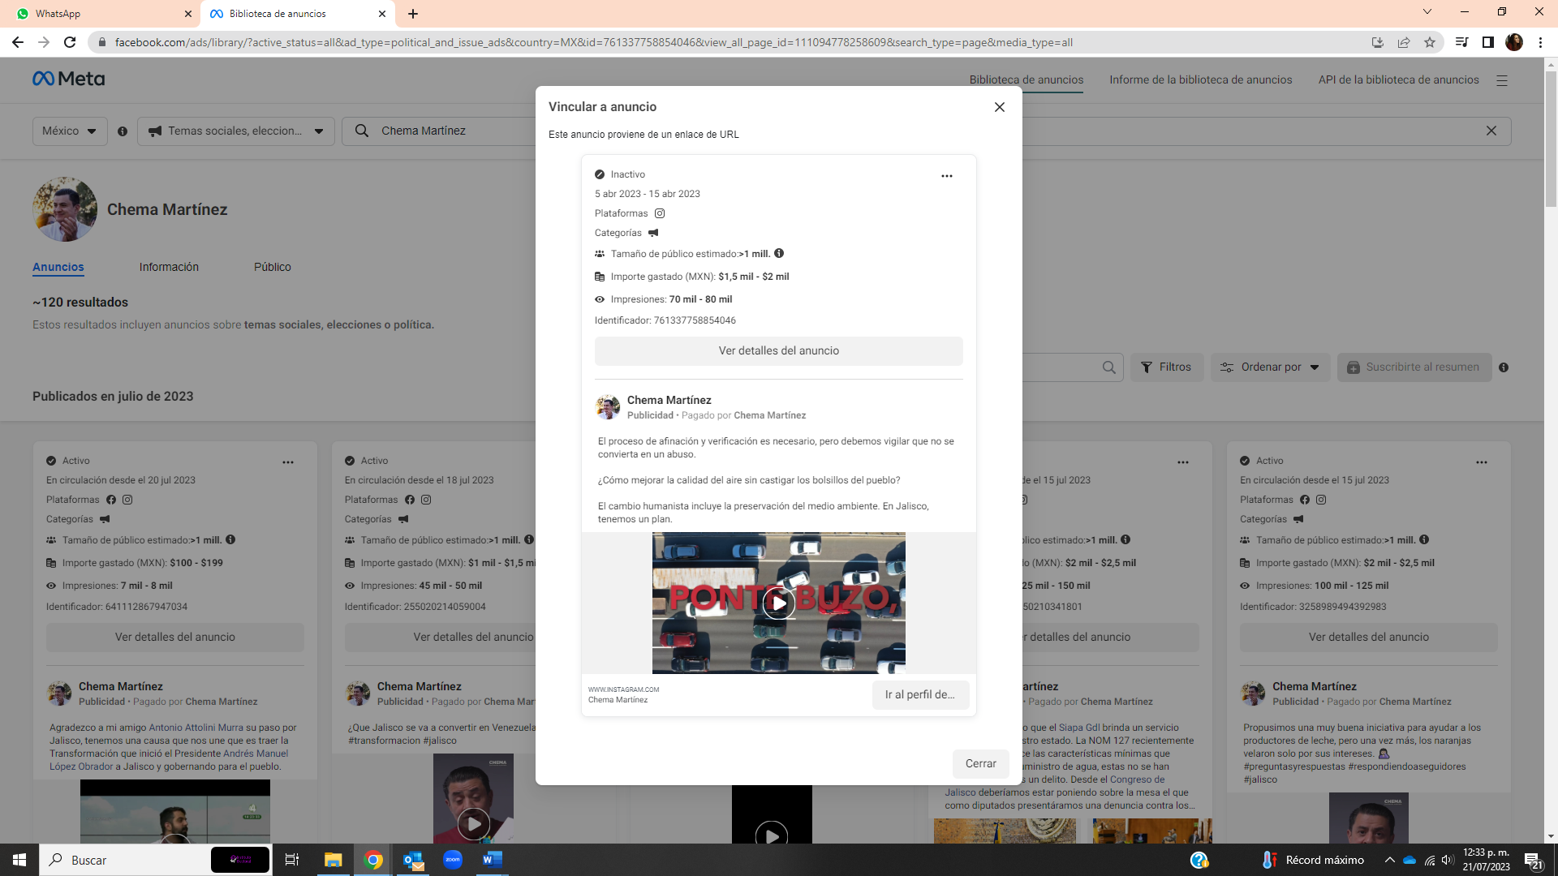La dirección de referencia me dirige a una página de internet del sitio conocido como Meta, en el fondo, nublado en gris se observa la foto de perfil de una cuenta con el nombre de Chema Martínez, en la fotografía se observa un hombre blanco con peinado relamido con partidura de lado, el hombre sonríe y tiene sus manos al frente en ademán de aplauso, debajo de la fotografía, un texto dice 120 resultados.  En primer plano en tono claro se puede ver desplegada la información de un anuncio realizado en las redes sociales de la plataforma meta, como información importante se despliegan las plataformas en las que se publicitó, el tamaño del público estimado, el importe gastado y las impresiones obtenidas.  El anuncio fue publicado en la página del perfil descrito como Chema Martínez, aparentemente se trata de un video y su descripción es la siguiente:  El proceso de afinación y verificación es necesario, pero debemos vigilar que no se convierta en un abuso.  ¿Cómo mejorar la calidad del aire sin castigar los bolsillos del pueblo?  El cambio humanista incluye la preservación del medio ambiente. En Jalisco, tenemos un plan.
https://www.facebook.com/ads/library/?id=718352206709849 | 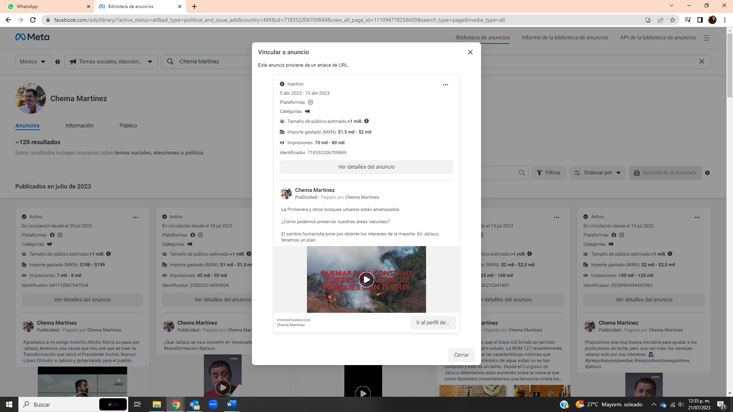La dirección de referencia me dirige a una página de internet del sitio conocido como Meta, en el fondo, nublado en gris se observa la foto de perfil de una cuenta con el nombre de Chema Martínez, en la fotografía se observa un hombre blanco con peinado relamido con partidura de lado, el hombre sonríe y tiene sus manos al frente en ademán de aplauso, debajo de la fotografía, un texto dice 120 resultados.  En primer plano en tono claro se puede ver desplegada la información de un anuncio realizado en las redes sociales de la plataforma meta, como información importante se despliegan las plataformas en las que se publicitó, el tamaño del público estimado, el importe gastado y las impresiones obtenidas  El anuncio fue publicado en la página del perfil descrito como Chema Martínez, aparentemente se trata de un video y su descripción es la siguiente:  La Primavera y otros bosques urbanos están amenazados  ¿Cómo podemos preservar nuestras áreas naturales? El cambio humanista pone por delante los intereses de la mayoría. En Jalisco, tenemos un plan.
https://www.facebook.com/ads/library/?id=541197711463084 | 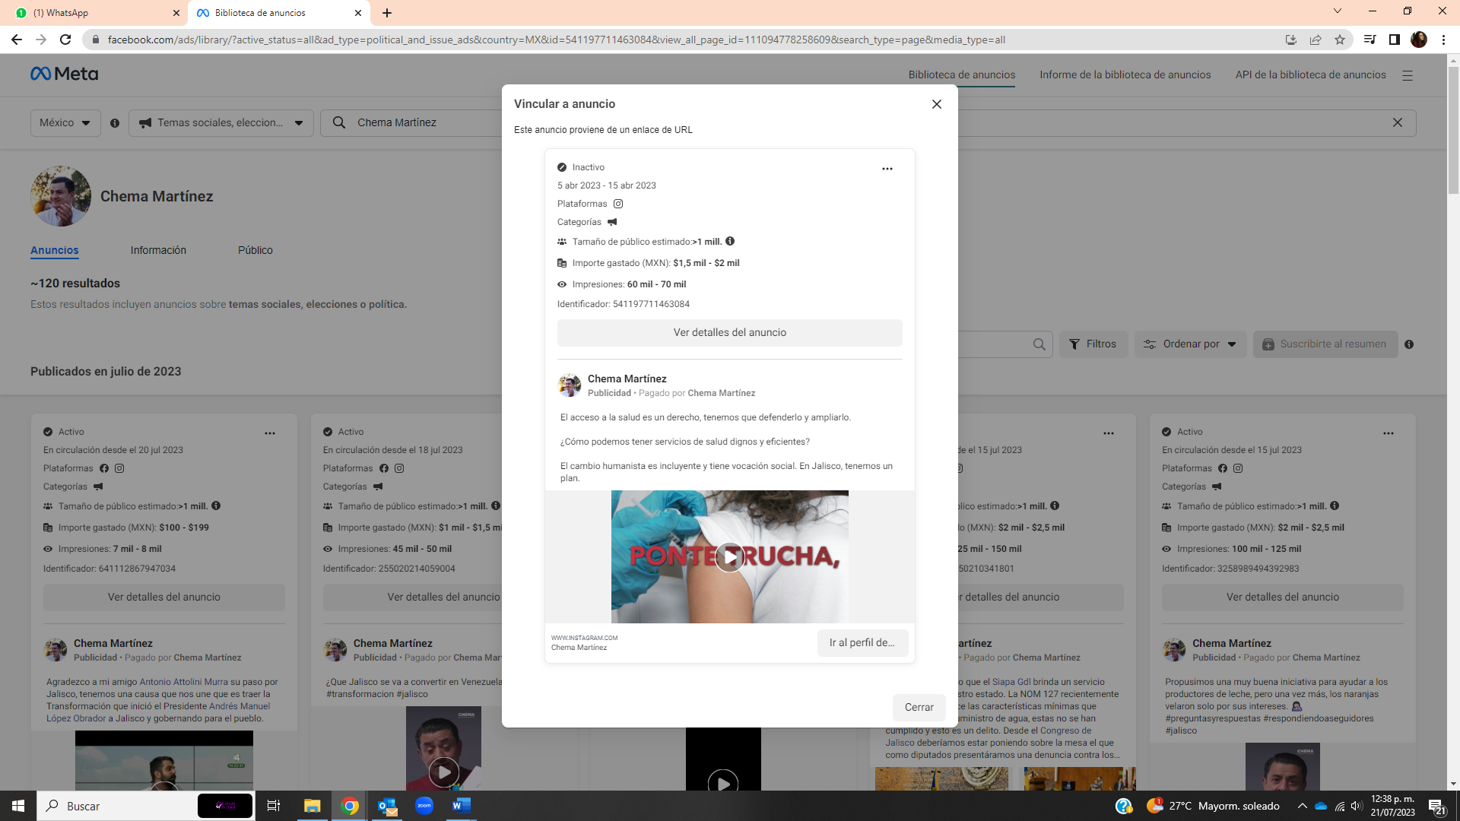La dirección de referencia me dirige a una página de internet del sitio conocido como Meta, en el fondo, nublado en gris se observa la foto de perfil de una cuenta con el nombre de Chema Martínez, en la fotografía se observa un hombre blanco con peinado relamido con partidura de lado, el hombre sonríe y tiene sus manos al frente en ademán de aplauso, debajo de la fotografía, un texto dice 120 resultados.  En primer plano en tono claro se puede ver desplegada la información de un anuncio realizado en las redes sociales de la plataforma meta, como información importante se despliegan las plataformas en las que se publicitó, el tamaño del público estimado, el importe gastado y las impresiones obtenidas.  El anuncio fue publicado en la página del perfil descrito como Chema Martínez, aparentemente se trata de un video y su descripción es la siguiente:  El acceso a la salud es un derecho, tenemos que defenderlo y ampliarlo.  ¿Cómo podemos tener servicios de salud dignos y eficientes?  El cambio humanista es incluyente y tiene vocación social. En Jalisco, tenemos un plan.
https://www.facebook.com/ads/library/?id=1217077102502020 | 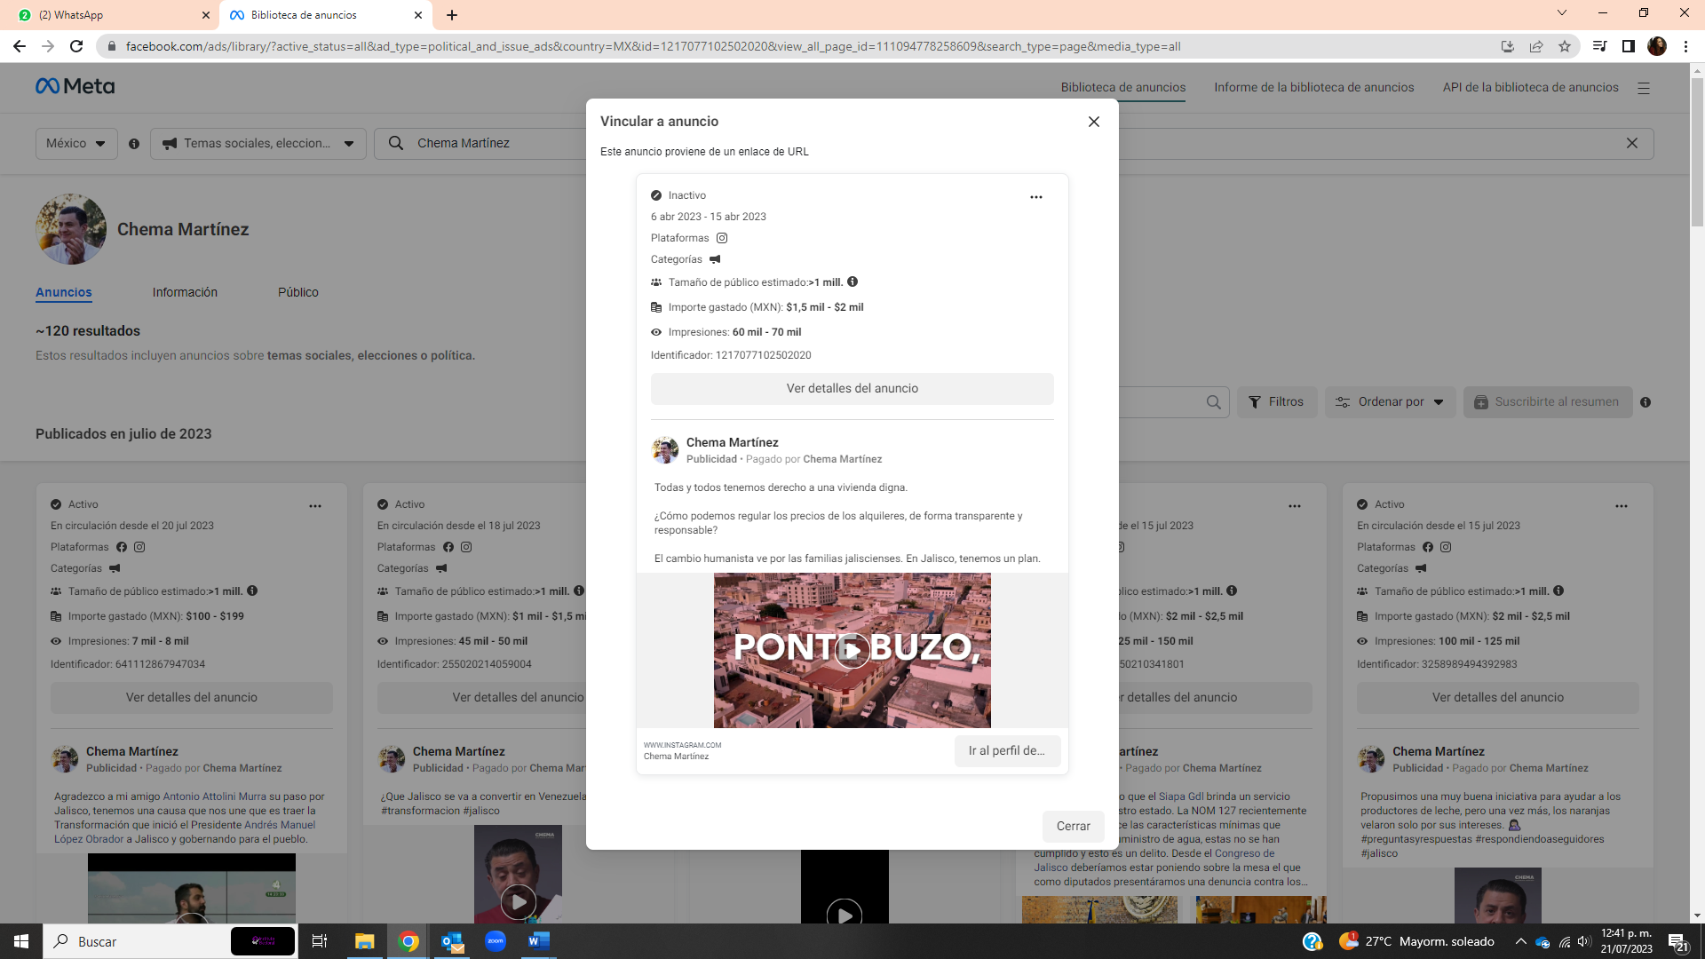La dirección de referencia me dirige a una página de internet del sitio conocido como Meta, en el fondo, nublado en gris se observa la foto de perfil de una cuenta con el nombre de Chema Martínez, en la fotografía se observa un hombre blanco con peinado relamido con partidura de lado, el hombre sonríe y tiene sus manos al frente en ademán de aplauso, debajo de la fotografía, un texto dice 120 resultados.  En primer plano en tono claro se puede ver desplegada la información de un anuncio realizado en las redes sociales de la plataforma meta, como información importante se despliegan las plataformas en las que se publicitó, el tamaño del público estimado, el importe gastado y las impresiones obtenidas.  El anuncio fue publicado en la página del perfil descrito como Chema Martínez, aparentemente se trata de un video y su descripción es la siguiente:  Todas y todos tenemos derecho a una vivienda digna.  ¿Cómo podemos regular los precios de los alquileres, de forma transparente y responsable?  El cambio humanista ve por las familias jaliscienses. En Jalisco, tenemos un plan.
https://www.facebook.com/ads/library/?id=749792109991352 | 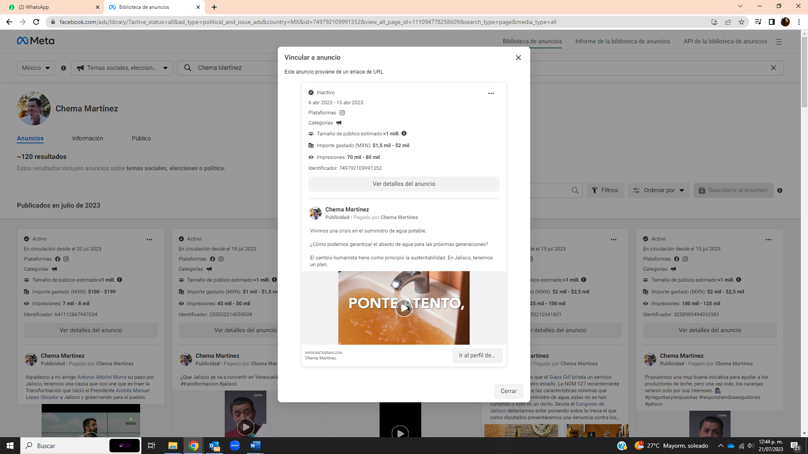La dirección de referencia me dirige a una página de internet del sitio conocido como Meta, en el fondo, nublado en gris se observa la foto de perfil de una cuenta con el nombre de Chema Martínez, en la fotografía se observa un hombre blanco con peinado relamido con partidura de lado, el hombre sonríe y tiene sus manos al frente en ademán de aplauso, debajo de la fotografía, un texto dice 120 resultados.  En primer plano en tono claro se puede ver desplegada la información de un anuncio realizado en las redes sociales de la plataforma meta, como información importante se despliegan las plataformas en las que se publicitó, el tamaño del público estimado, el importe gastado y las impresiones obtenidas.  El anuncio fue publicado en la página del perfil descrito como Chema Martínez, aparentemente se trata de un video y su descripción es la siguiente:  Vivimos una crisis en el suministro de agua potable. -  ¿Cómo podemos garantizar el abasto de agua para las próximas generaciones?  El cambio humanista tiene como principio la sustentabilidad. En Jalisco, tenemos un plan.
https://www.facebook.com/ads/library/?id=914186916582741 | 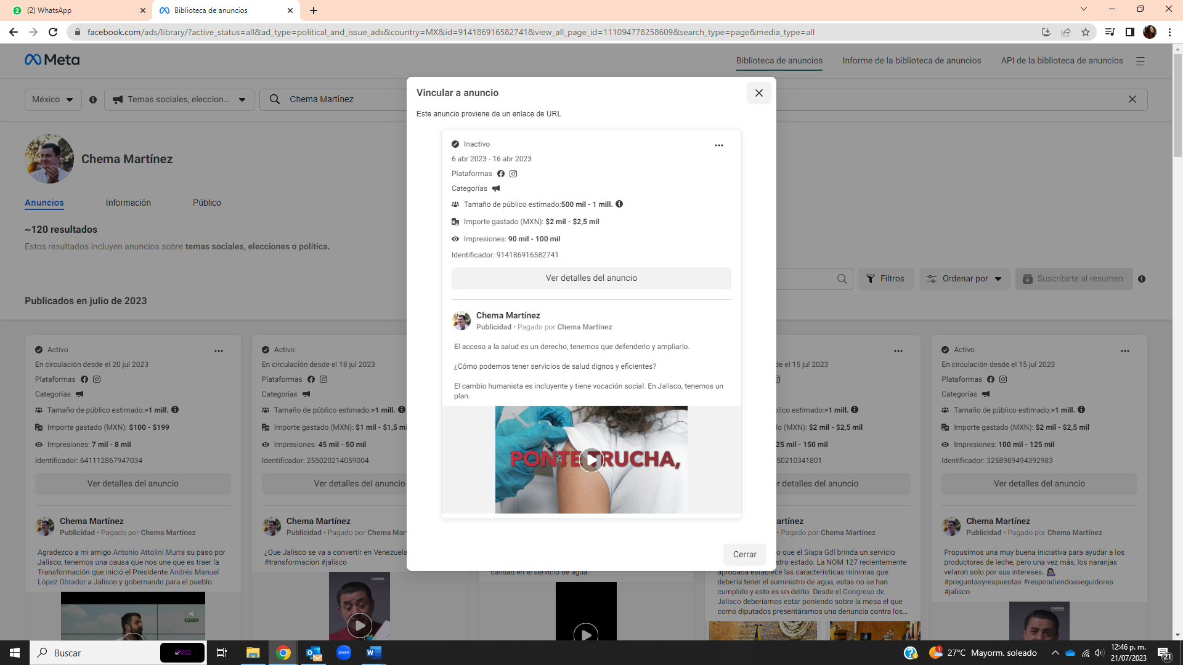La dirección de referencia me dirige a una página de internet del sitio conocido como Meta, en el fondo, nublado en gris se observa la foto de perfil de una cuenta con el nombre de Chema Martínez, en la fotografía se observa un hombre blanco con peinado relamido con partidura de lado, el hombre sonríe y tiene sus manos al frente en ademán de aplauso, debajo de la fotografía, un texto dice 120 resultados.  En primer plano en tono claro se puede ver desplegada la información de un anuncio realizado en las redes sociales de la plataforma meta, como información importante se despliegan las plataformas en las que se publicitó, el tamaño del público estimado, el importe gastado y las impresiones obtenidas.  El anuncio fue publicado en la página del perfil descrito como Chema Martínez, aparentemente se trata de un video y su descripción es la siguiente: -  El acceso a la salud es un derecho, tenemos que defenderlo y ampliarlo.  ¿Cómo podemos tener servicios de salud dignos y eficientes?  El cambio humanista es incluyente y tiene vocación social. En Jalisco, tenemos un plan.
https://www.facebook.com/ads/library/?id=950009279524048 | 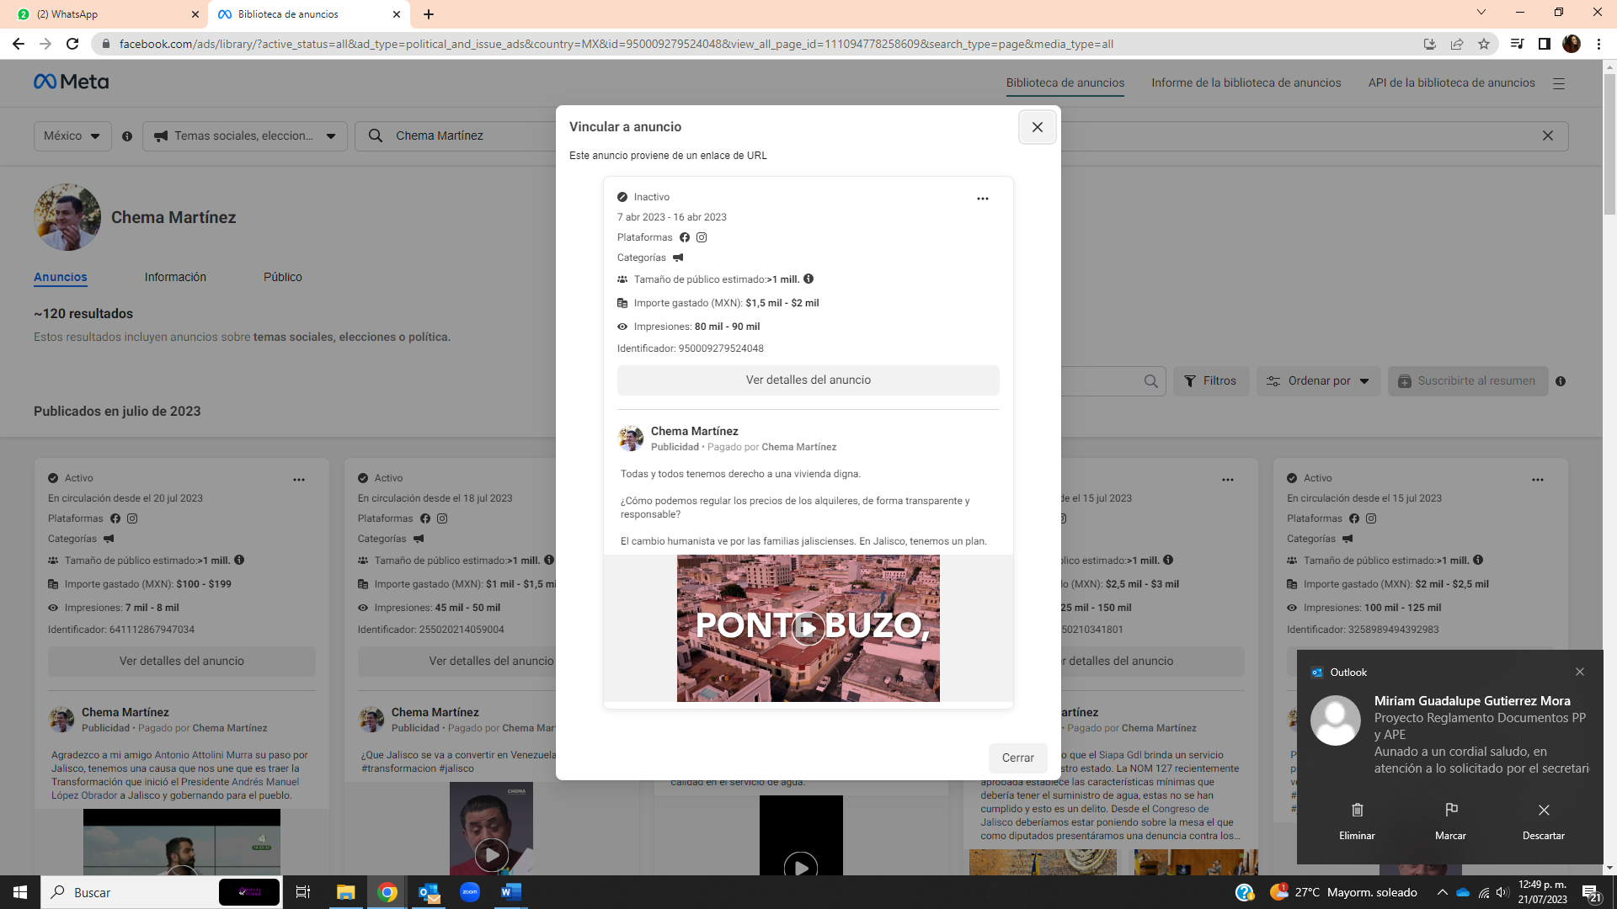La dirección de referencia me dirige a una página de internet del sitio conocido como Meta, en el fondo, nublado en gris se observa la foto de perfil de una cuenta con el nombre de Chema Martínez, en la fotografía se observa un hombre blanco con peinado relamido con partidura de lado, el hombre sonríe y tiene sus manos al frente en ademán de aplauso, debajo de la fotografía, un texto dice 120 resultados.  En primer plano en tono claro se puede ver desplegada la información de un anuncio realizado en las redes sociales de la plataforma meta, como información importante se despliegan las plataformas en las que se publicitó, el tamaño del público estimado, el importe gastado y las impresiones obtenidas.  El anuncio fue publicado en la página del perfil descrito como Chema Martínez, aparentemente se trata de un video y su descripción es la siguiente:  Todas y todos tenemos derecho a una vivienda digna  ¿Cómo podemos regular los precios de los alquileres, de forma transparente y responsable?  El cambio humanista ve por las familias jaliscienses. En Jalisco, tenemos un plan.
https://www.facebook.com/ads/library/?id=160306026961530 | 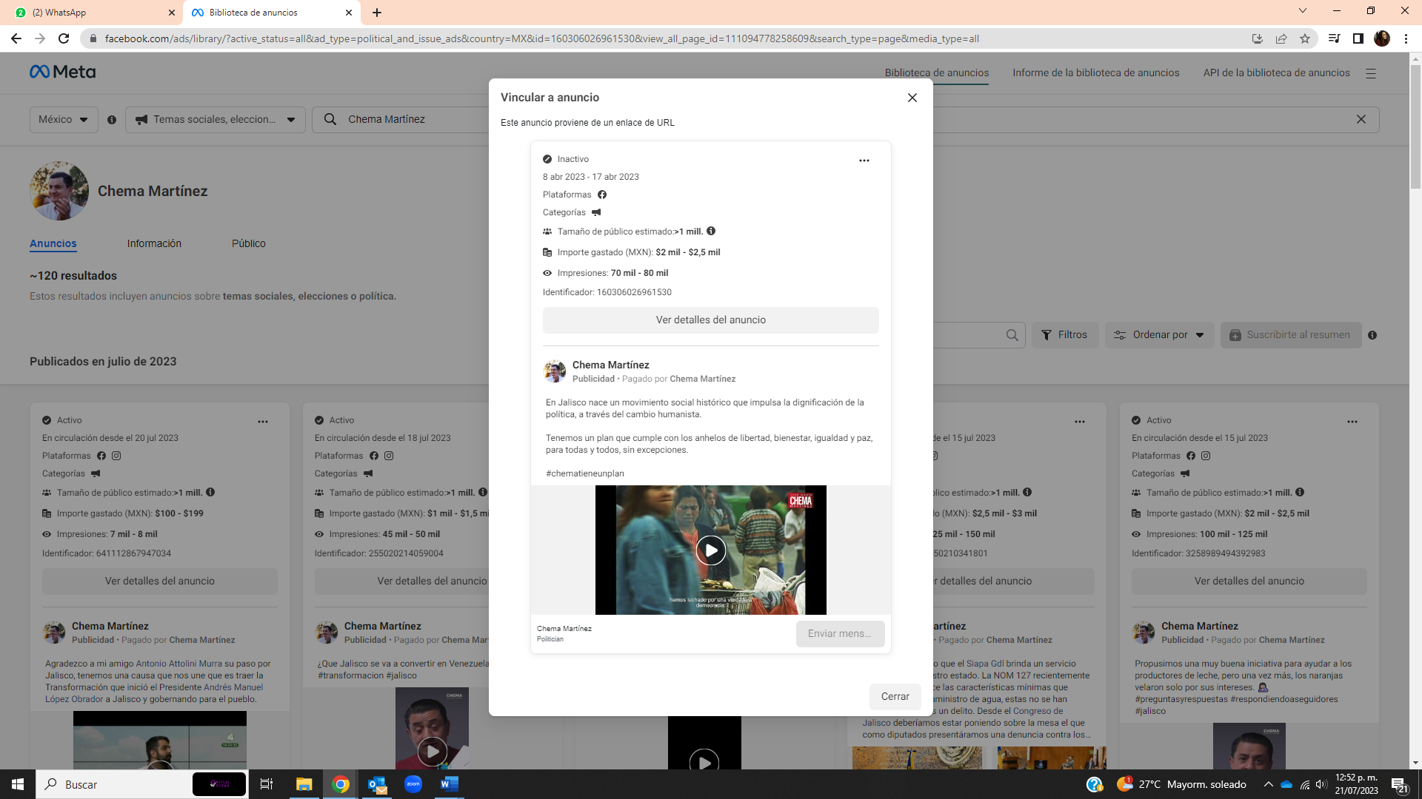La dirección de referencia me dirige a una página de internet del sitio conocido como Meta, en el fondo, nublado en gris se observa la foto de perfil de una cuenta con el nombre de Chema Martínez, en la fotografía se observa un hombre blanco con peinado relamido con partidura de lado, el hombre sonríe y tiene sus manos al frente en ademán de aplauso, debajo de la fotografía, un texto dice 120 resultados.  En primer plano en tono claro se puede ver desplegada la información de un anuncio realizado en las redes sociales de la plataforma meta, como información importante se despliegan las plataformas en las que se publicitó, el tamaño del público estimado, el importe gastado y las impresiones obtenidas.  El anuncio fue publicado en la página del perfil descrito como Chema Martínez, aparentemente se trata de un video y su descripción es la siguiente:  En Jalisco nace un movimiento social histórico que impulsa la dignificación de la política, a través del cambio humanista.  Tenemos un plan que cumple con los anhelos de libertad, bienestar, igualdad y paz, para todas y todos, sin excepciones.  #chematieneunplan.
https://www.facebook.com/ads/library/?id=1266700720865600 | 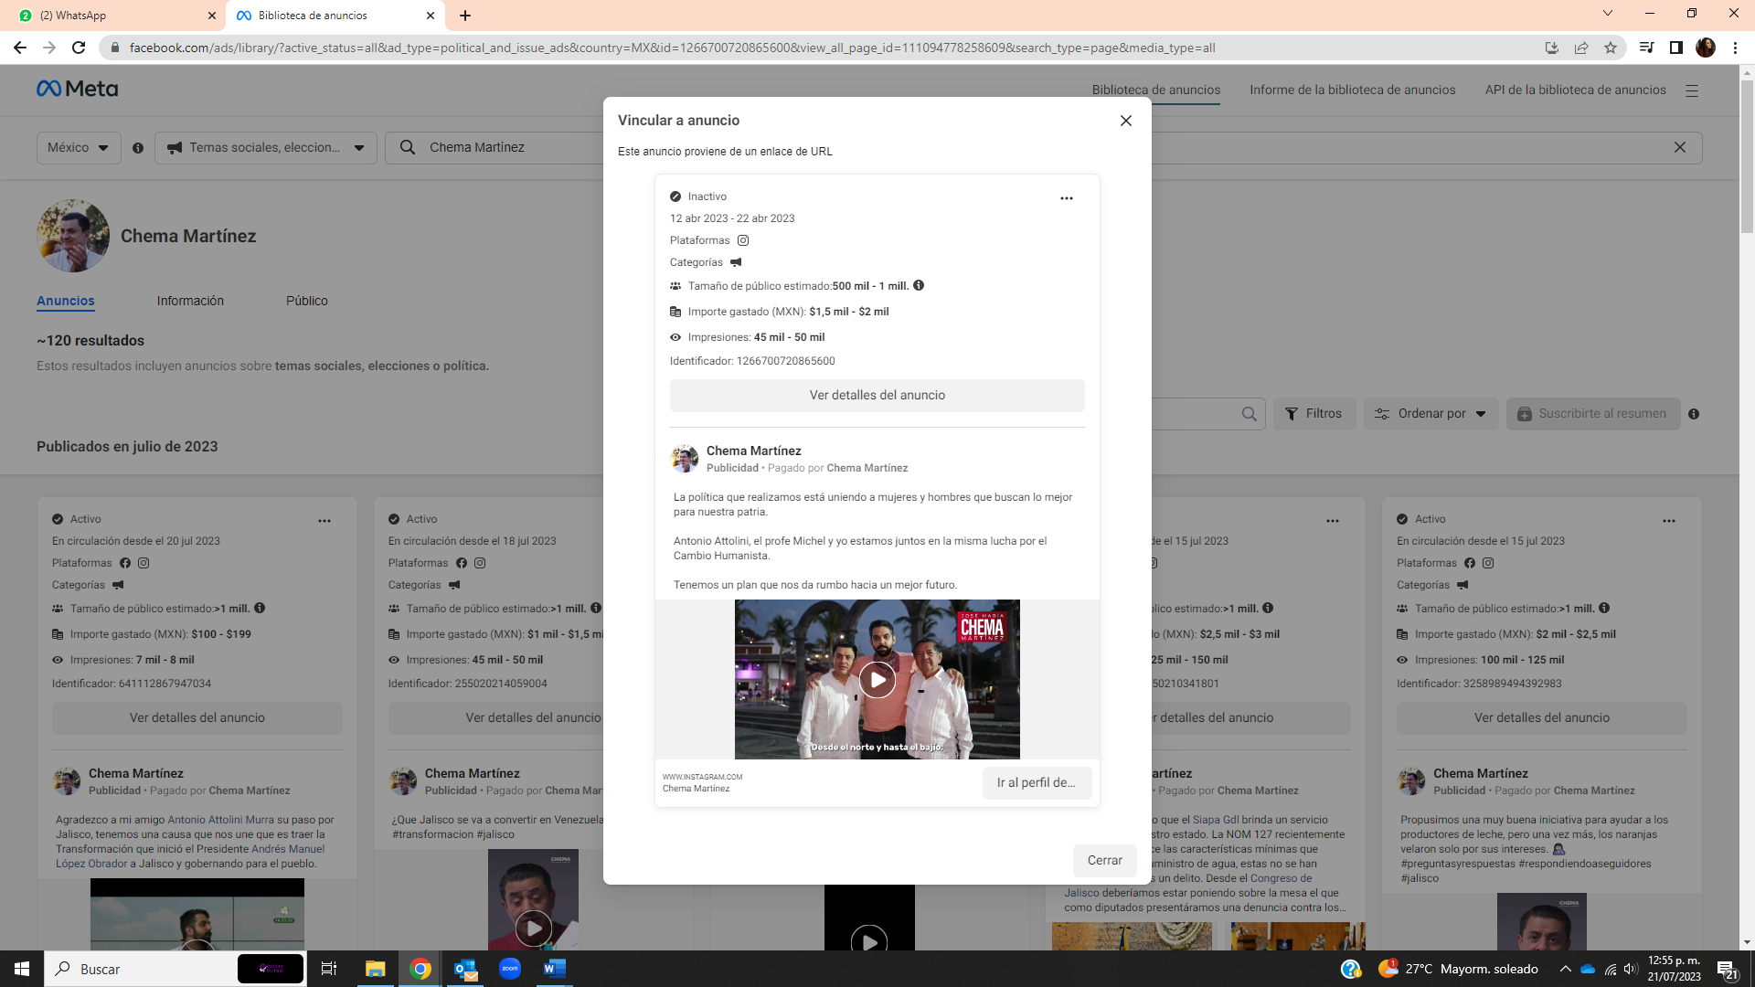La dirección de referencia me dirige a una página de internet del sitio conocido como Meta, en el fondo, nublado en gris se observa la foto de perfil de una cuenta con el nombre de Chema Martínez, en la fotografía se observa un hombre blanco con peinado relamido con partidura de lado, el hombre sonríe y tiene sus manos al frente en ademán de aplauso, debajo de la fotografía, un texto dice 120 resultados.  En primer plano en tono claro se puede ver desplegada la información de un anuncio realizado en las redes sociales de la plataforma meta, como información importante se despliegan las plataformas en las que se publicitó, el tamaño del público estimado, el importe gastado y las impresiones obtenidas.  El anuncio fue publicado en la página del perfil descrito como Chema Martínez, aparentemente se trata de un video y su descripción es la siguiente:  La política que realizamos está uniendo a mujeres y hombres que buscan lo mejor para nuestra patria.  Antonio Attolini, el profe Michel y yo estamos juntos en la misma lucha por el Cambio Humanista.  Tenemos un plan que nos da rumbo hacia un mejor futuro.
https://www.facebook.com/ads/library/?id=144897934992178 | 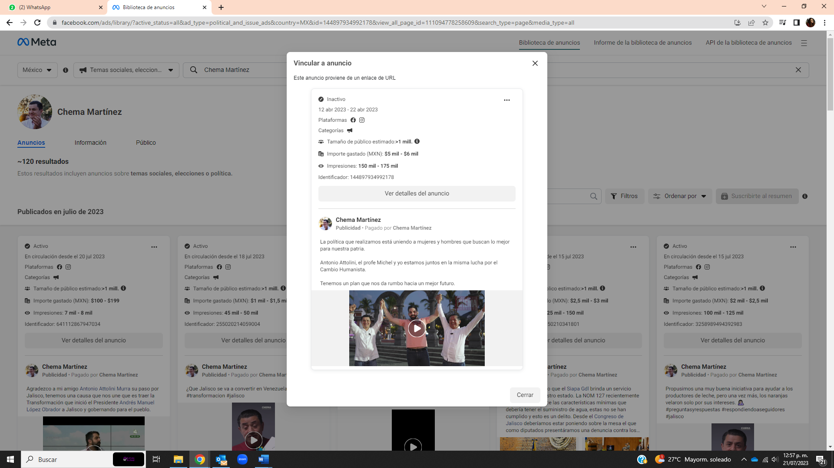La dirección de referencia me dirige a una página de internet del sitio conocido como Meta, en el fondo, nublado en gris se observa la foto de perfil de una cuenta con el nombre de Chema Martínez, en la fotografía se observa un hombre blanco con peinado relamido con partidura de lado, el hombre sonríe y tiene sus manos al frente en ademán de aplauso, debajo de la fotografía, un texto dice 120 resultados.  En primer plano en tono claro se puede ver desplegada la información de un anuncio realizado en las redes sociales de la plataforma meta, como información importante se despliegan las plataformas en las que se publicitó, el tamaño del público estimado, el importe gastado y las impresiones obtenidas.  El anuncio fue publicado en la página del perfil descrito como Chema Martínez, aparentemente se trata de un video y su descripción es la siguiente:  La política que realizamos está uniendo a mujeres y hombres que buscan lo mejor para nuestra patria.  Antonio Attolini, el profe Michel y yo estamos juntos en la misma lucha por el Cambio Humanista.  Tenemos un plan que nos da rumbo hacia un mejor futuro...
https://www.facebook.com/ads/library/?id=195797909902614 | 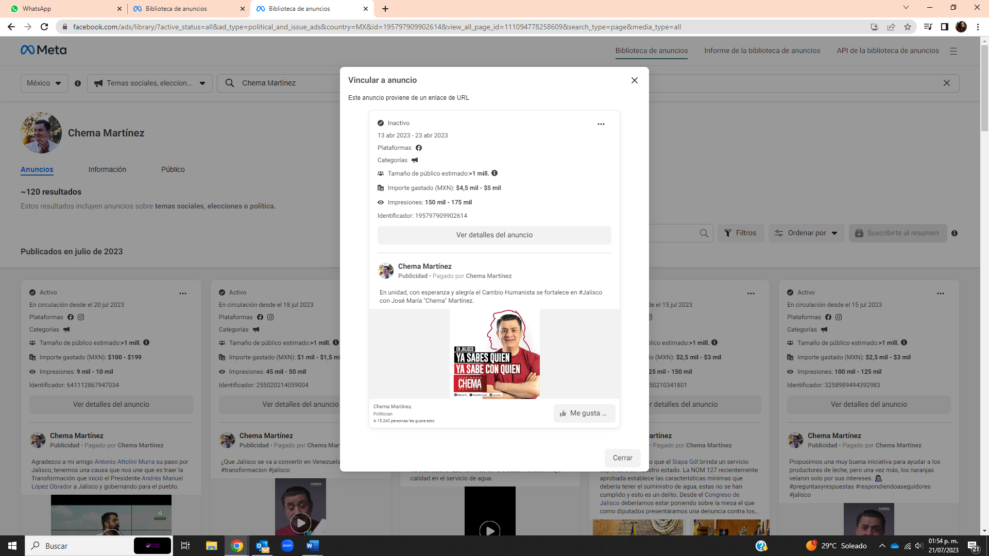La dirección de referencia me dirige a una página de internet del sitio conocido como Meta, en el fondo, nublado en gris se observa la foto de perfil de una cuenta con el nombre de Chema Martínez, en la fotografía se observa un hombre blanco con peinado relamido con partidura de lado, el hombre sonríe y tiene sus manos al frente en ademán de aplauso, debajo de la fotografía, un texto dice 120 resultados.  En primer plano en tono claro se puede ver desplegada la información de un anuncio realizado en las redes sociales de la plataforma meta, como información importante se despliegan las plataformas en las que se publicitó, el tamaño del público estimado, el importe gastado y las impresiones obtenidas.  El anuncio fue publicado en la página del perfil descrito como Chema Martínez, aparentemente se trata de una fotografía y su descripción es la siguiente:  En unidad, con esperanza y alegría el Cambio Humanista se fortalece en #Jalisco con José María "Chema" Martínez....
https://www.facebook.com/ads/library/?id=175989648696560 | 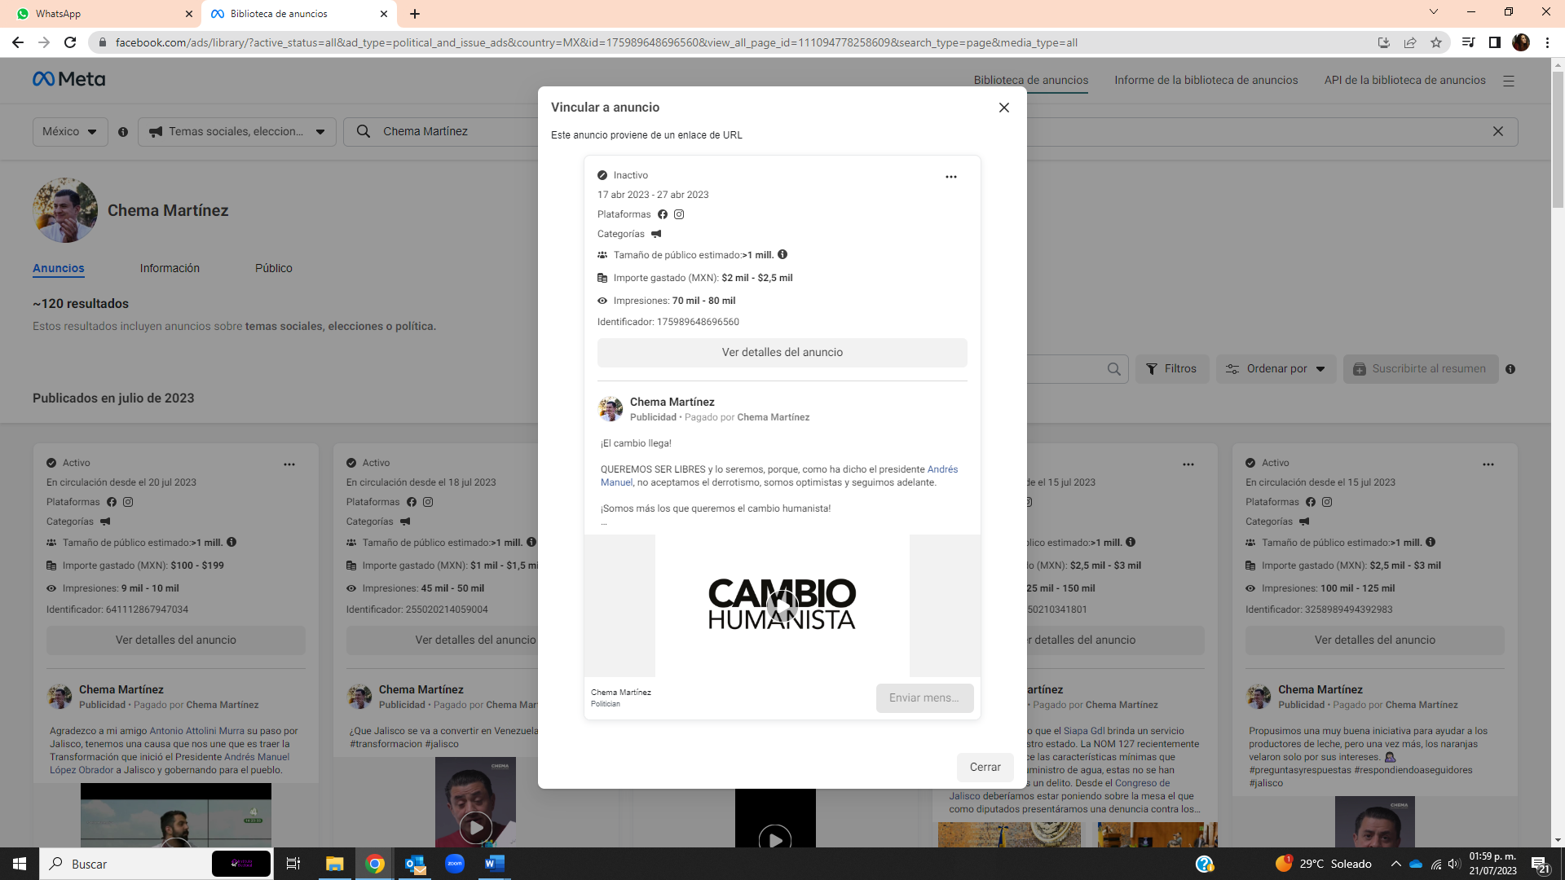La dirección de referencia me dirige a una página de internet del sitio conocido como Meta, en el fondo, nublado en gris se observa la foto de perfil de una cuenta con el nombre de Chema Martínez, en la fotografía se observa un hombre blanco con peinado relamido con partidura de lado, el hombre sonríe y tiene sus manos al frente en ademán de aplauso, debajo de la fotografía, un texto dice 120 resultados.  En primer plano en tono claro se puede ver desplegada la información de un anuncio realizado en las redes sociales de la plataforma meta, como información importante se despliegan las plataformas en las que se publicitó, el tamaño del público estimado, el importe gastado y las impresiones obtenidas.  El anuncio fue publicado en la página del perfil descrito como Chema Martínez, aparentemente se trata de un video y su descripción es la siguiente:  ¡El cambio llega!  QUEREMOS SER LIBRES y lo seremos, porque, como ha dicho el presidente Andrés Manuel, no aceptamos el derrotismo, somos optimistas y seguimos adelante.  ¡Somos más los que queremos el cambio humanista!
https://www.facebook.com/ads/library/?id=939756830605434 | 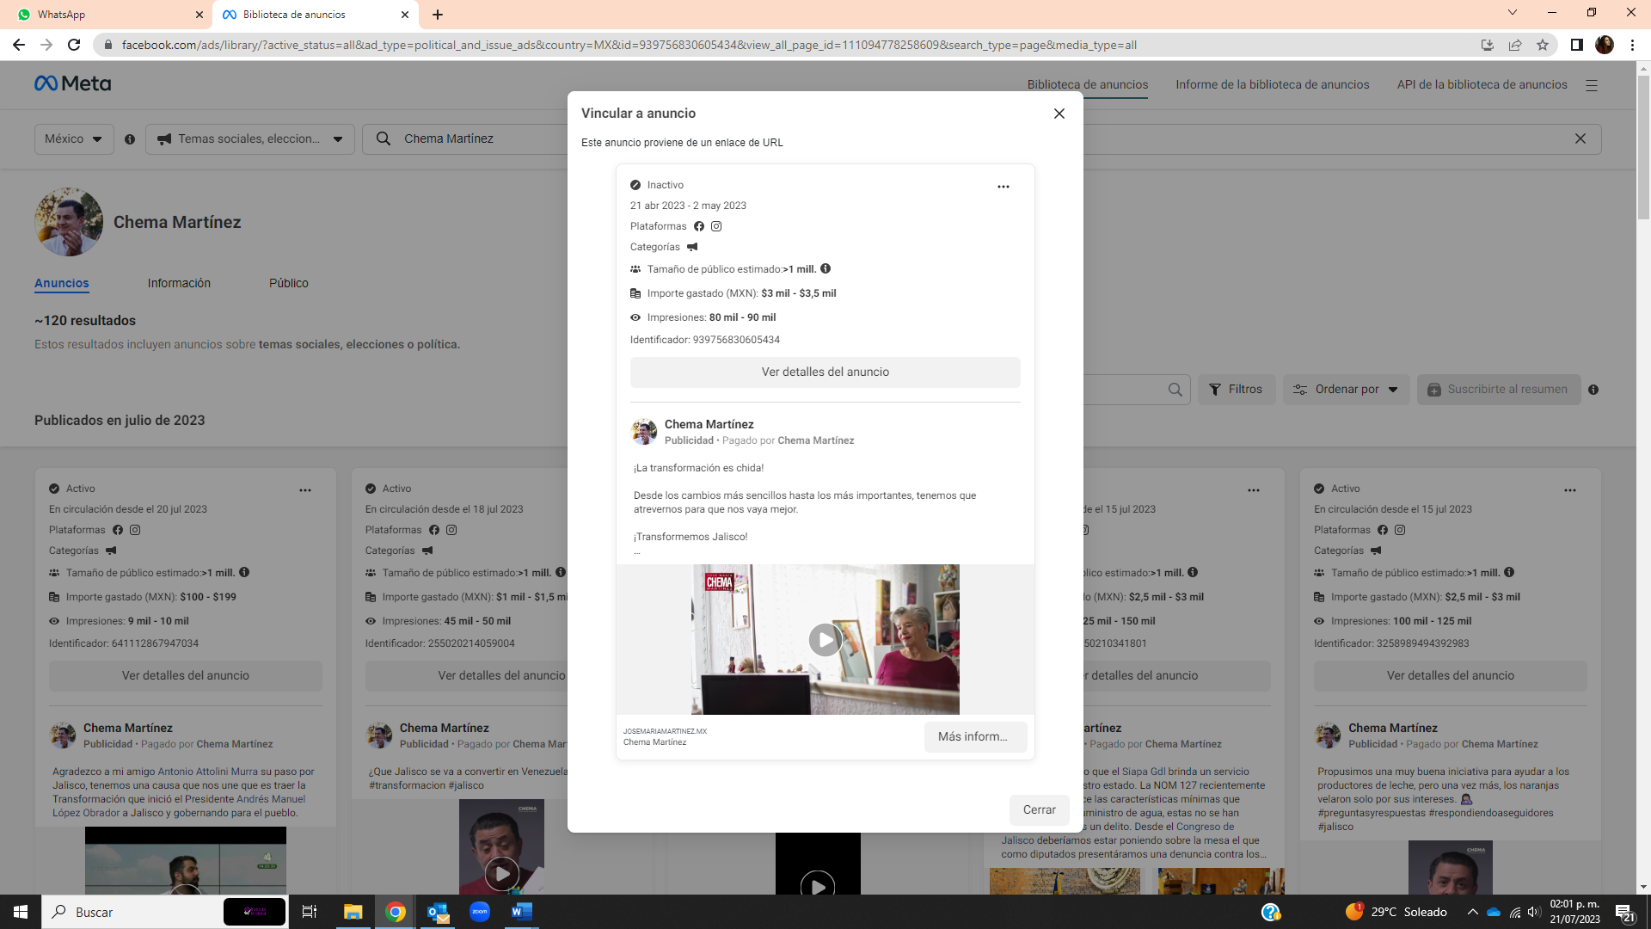La dirección de referencia me dirige a una página de internet del sitio conocido como Meta, en el fondo, nublado en gris se observa la foto de perfil de una cuenta con el nombre de Chema Martínez, en la fotografía se observa un hombre blanco con peinado relamido con partidura de lado, el hombre sonríe y tiene sus manos al frente en ademán de aplauso, debajo de la fotografía, un texto dice 120 resultados.  En primer plano en tono claro se puede ver desplegada la información de un anuncio realizado en las redes sociales de la plataforma meta, como información importante se despliegan las plataformas en las que se publicitó, el tamaño del público estimado, el importe gastado y las impresiones obtenidas.  El anuncio fue publicado en la página del perfil descrito como Chema Martínez, aparentemente se trata de un video y su descripción es la siguiente:  ¡La transformación es chida!  Desde los cambios más sencillos hasta los más importantes, tenemos que atrevernos para que nos vaya mejor.  ¡Transformemos Jalisco!
https://www.facebook.com/ads/library/?id=580046957524308 | 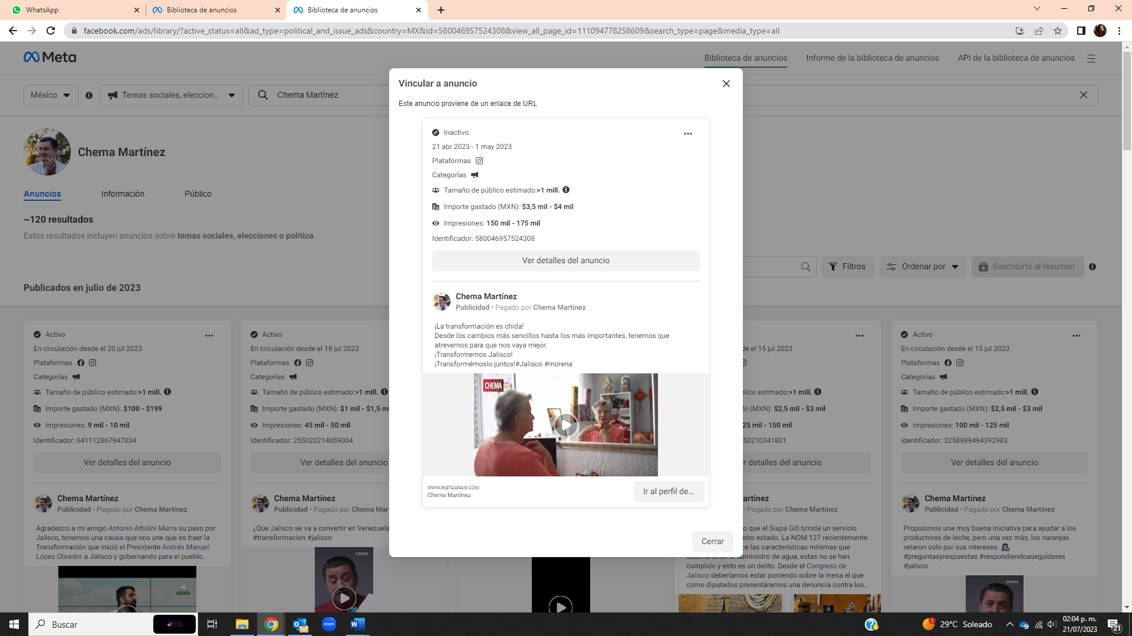La dirección de referencia me dirige a una página de internet del sitio conocido como Meta, en el fondo, nublado en gris se observa la foto de perfil de una cuenta con el nombre de Chema Martínez, en la fotografía se observa un hombre blanco con peinado relamido con partidura de lado, el hombre sonríe y tiene sus manos al frente en ademán de aplauso, debajo de la fotografía, un texto dice 120 resultados.  En primer plano en tono claro se puede ver desplegada la información de un anuncio realizado en las redes sociales de la plataforma meta, como información importante se despliegan las plataformas en las que se publicitó, el tamaño del público estimado, el importe gastado y las impresiones obtenidas.  El anuncio fue publicado en la página del perfil descrito como Chema Martínez, aparentemente se trata de un video y su descripción es la siguiente:  ¡La transformación es chida!  Desde los cambios más sencillos hasta los más importantes, tenemos que atrevernos para que nos vaya mejor.  ¡Transformemos Jalisco!  ¡Transformémoslo juntos!#Jalisco #morena
https://www.facebook.com/ads/library/?id=1265014527734448 | 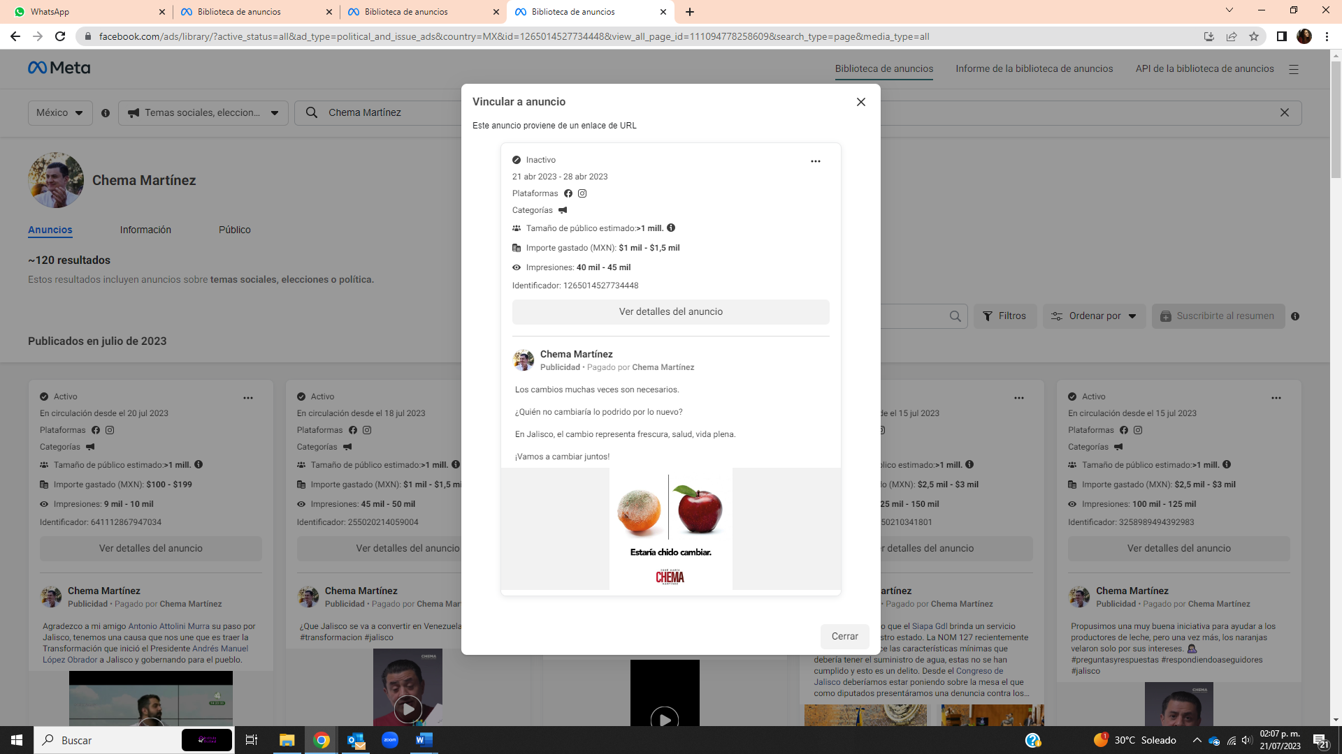La dirección de referencia me dirige a una página de internet del sitio conocido como Meta, en el fondo, nublado en gris se observa la foto de perfil de una cuenta con el nombre de Chema Martínez, en la fotografía se observa un hombre blanco con peinado relamido con partidura de lado, el hombre sonríe y tiene sus manos al frente en ademán de aplauso, debajo de la fotografía, un texto dice 120 resultados.  En primer plano en tono claro se puede ver desplegada la información de un anuncio realizado en las redes sociales de la plataforma meta, como información importante se despliegan las plataformas en las que se publicitó, el tamaño del público estimado, el importe gastado y las impresiones obtenidas.  El anuncio fue publicado en la página del perfil descrito como Chema Martínez, aparentemente se trata de una imagen y su descripción es la siguiente:  Los cambios muchas veces son necesarios.  ¿Quién no cambiaría lo podrido por lo nuevo?  En Jalisco, el cambio representa frescura, salud, vida plena.  ¡Vamos a cambiar juntos!
https://www.facebook.com/ads/library/?id=950413599420658 | 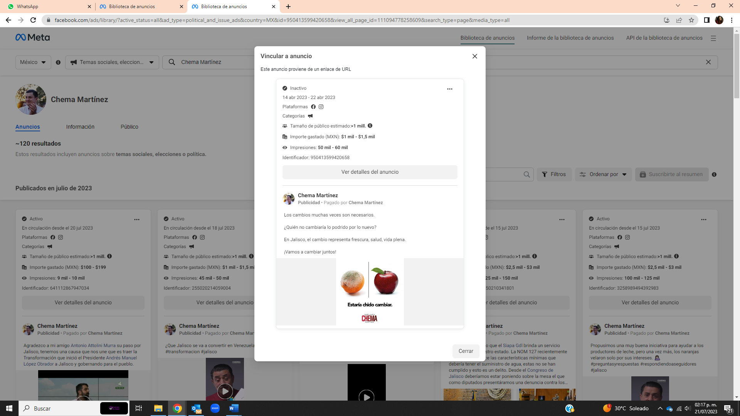  La dirección de referencia me dirige a una página de internet del sitio conocido como Meta, en el fondo, nublado en gris se observa la foto de perfil de una cuenta con el nombre de Chema Martínez, en la fotografía se observa un hombre blanco con peinado relamido con partidura de lado, el hombre sonríe y tiene sus manos al frente en ademán de aplauso, debajo de la fotografía, un texto dice 120 resultados.  En primer plano en tono claro se puede ver desplegada la información de un anuncio realizado en las redes sociales de la plataforma meta, como información importante se despliegan las plataformas en las que se publicitó, el tamaño del público estimado, el importe gastado y las impresiones obtenidas.  El anuncio fue publicado en la página del perfil descrito como Chema Martínez, aparentemente se trata de una imagen y su descripción es la siguiente:  Los cambios muchas veces son necesarios.  ¿Quién no cambiaría lo podrido por lo nuevo?  En Jalisco, el cambio representa frescura, salud, vida plena.  ¡Vamos a cambiar juntos!
https://www.facebook.com/ads/library/?id=894980881602151 | 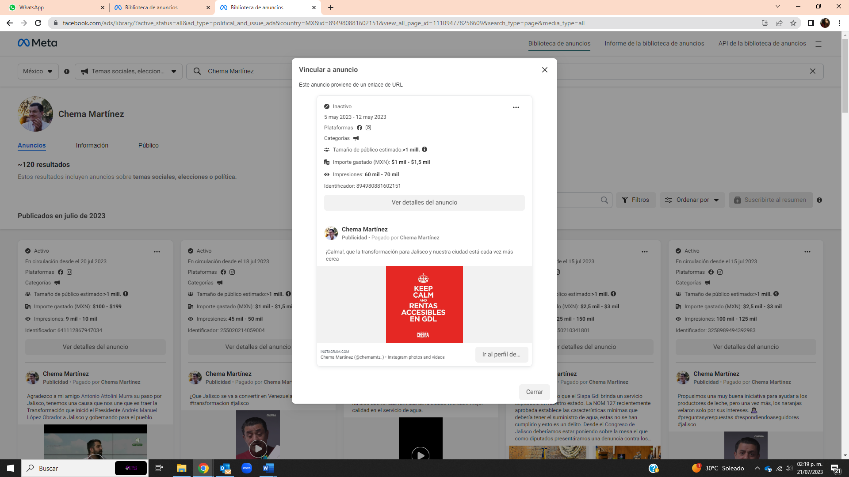La dirección de referencia me dirige a una página de internet del sitio conocido como Meta, en el fondo, nublado en gris se observa la foto de perfil de una cuenta con el nombre de Chema Martínez, en la fotografía se observa un hombre blanco con peinado relamido con partidura de lado, el hombre sonríe y tiene sus manos al frente en ademán de aplauso, debajo de la fotografía, un texto dice 120 resultados.  En primer plano en tono claro se puede ver desplegada la información de un anuncio realizado en las redes sociales de la plataforma meta, como información importante se despliegan las plataformas en las que se publicitó, el tamaño del público estimado, el importe gastado y las impresiones obtenidas.  El anuncio fue publicado en la página del perfil descrito como Chema Martínez, aparentemente se trata de una imagen y su descripción es la siguiente:  ¡Calma!, que la transformación para Jalisco y nuestra ciudad está cada vez más cerca
https://www.facebook.com/ads/library/?id=211212955000483 | 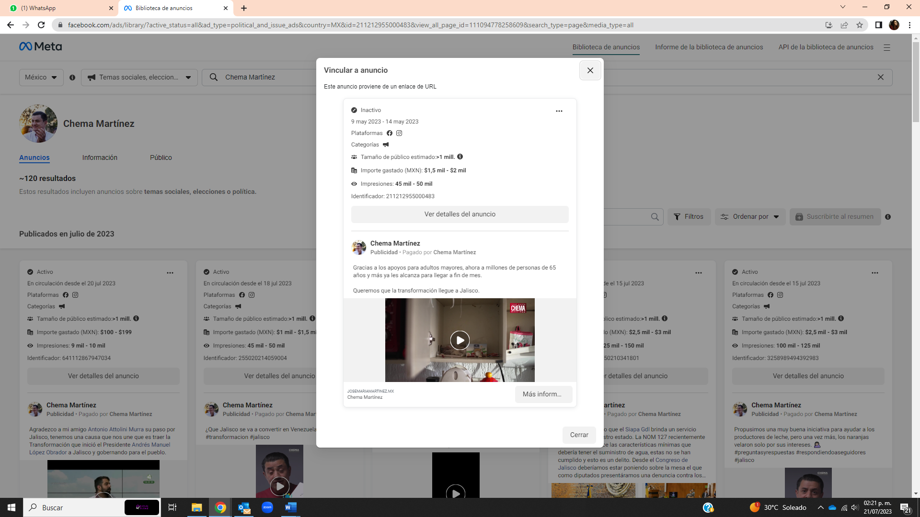  La dirección de referencia me dirige a una página de internet del sitio conocido como Meta, en el fondo, nublado en gris se observa la foto de perfil de una cuenta con el nombre de Chema Martínez, en la fotografía se observa un hombre blanco con peinado relamido con partidura de lado, el hombre sonríe y tiene sus manos al frente en ademán de aplauso, debajo de la fotografía, un texto dice 120 resultados.  En primer plano en tono claro se puede ver desplegada la información de un anuncio realizado en las redes sociales de la plataforma meta, como información importante se despliegan las plataformas en las que se publicitó, el tamaño del público estimado, el importe gastado y las impresiones obtenidas.  El anuncio fue publicado en la página del perfil descrito como Chema Martínez, aparentemente se trata de un video y su descripción es la siguiente:  Gracias a los apoyos para adultos mayores, ahora a millones de personas de 65 años y más ya les alcanza para llegar a fin de mes.
https://www.facebook.com/ads/library/?id=559447146273592 | 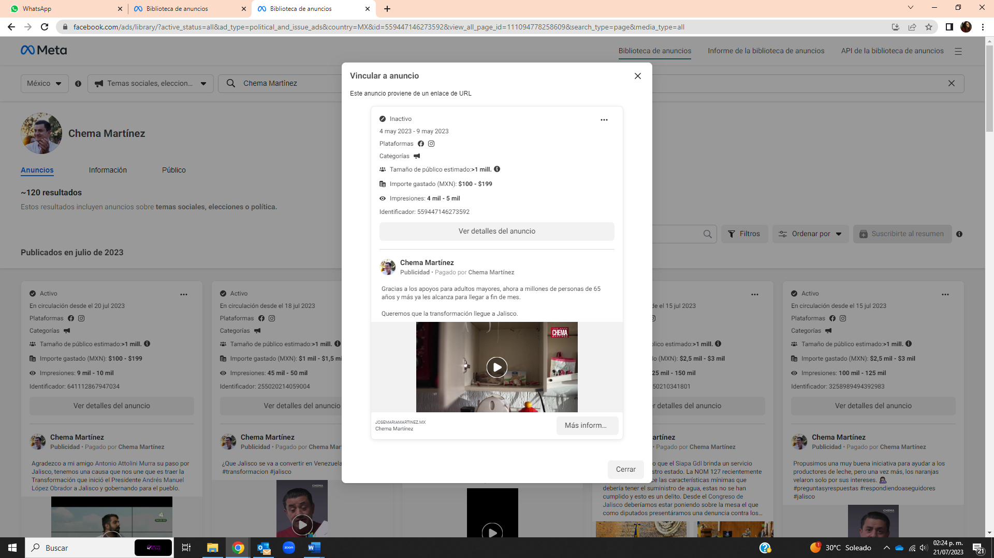La dirección de referencia me dirige a una página de internet del sitio conocido como Meta, en el fondo, nublado en gris se observa la foto de perfil de una cuenta con el nombre de Chema Martínez, en la fotografía se observa un hombre blanco con peinado relamido con partidura de lado, el hombre sonríe y tiene sus manos al frente en ademán de aplauso, debajo de la fotografía, un texto dice 120 resultados.  En primer plano en tono claro se puede ver desplegada la información de un anuncio realizado en las redes sociales de la plataforma meta, como información importante se despliegan las plataformas en las que se publicitó, el tamaño del público estimado, el importe gastado y las impresiones obtenidas.  El anuncio fue publicado en la página del perfil descrito como Chema Martínez, aparentemente se trata de un video y su descripción es la siguiente:  Gracias a los apoyos para adultos mayores, ahora a millones de personas de 65 años y más ya les alcanza para llegar a fin de mes.

- Luego, el veintiuno de julio se solicitó a la empresa Meta Platforms Inc, la siguiente información sobre las publicaciones denunciadas de la red social Facebook:

- Nombre del propietario,
- Nombres de los administradores y editores,
- Domicilios de dichas personas, y
- Correos electrónicos de los mismos.

Todo lo anterior de la página: https://www.facebook.com/ChemaMartinez24

Adicionalmente, se requiere información sobre los nombres de los propietarios de las tarjetas bancarias con las que se pagó la publicidad de los siguientes anuncios:

- https://www.facebook.com/ads/library/?id=1301612360425170
- https://www.facebook.com/ads/library/?id=722666122783667
- https://www.facebook.com/ads/library/?id=926636285020213
- https://www.facebook.com/ads/library/?id=1269399790654650
- https://www.facebook.com/ads/library/?id=905698660783774
- https://www.facebook.com/ads/library/?id=1711151252637220
- https://www.facebook.com/ads/library/?id=709193337225711
- https://www.facebook.com/ads/library/?id=1408129443059411
- https://www.facebook.com/ads/library/?id=902990967575580
- https://www.facebook.com/ads/library/?id=1666986000429619
- https://www.facebook.com/ads/library/?id=548852897336011
- https://www.facebook.com/ads/library/?id=767375268079982
- https://www.facebook.com/ads/library/?id=1315840932328508
- https://www.facebook.com/ads/library/?id=1315840932328508
- https://www.facebook.com/ads/library/?id=949857736332511
- https://www.facebook.com/ads/library/?id=255982030091615
- https://www.facebook.com/ads/library/?id=595371802476619
- https://www.facebook.com/ads/library/?id=980816879760555
- https://www.facebook.com/ads/library/?id=761337758854046
- https://www.facebook.com/ads/library/?id=718352206709849
- https://www.facebook.com/ads/library/?id=541197711463084
- https://www.facebook.com/ads/library/?id=1217077102502020
- https://www.facebook.com/ads/library/?id=749792109991352
- https://www.facebook.com/ads/library/?id=914186916582741
- https://www.facebook.com/ads/library/?id=950009279524048
- https://www.facebook.com/ads/library/?id=160306026961530
- https://www.facebook.com/ads/library/?id==1266700720865600
- https://www.facebook.com/ads/library/?id=144897934992178
- https://www.facebook.com/ads/library/?id=195797909902614
- https://www.facebook.com/ads/library/?id=175989648696560
- https://www.facebook.com/ads/library/?id=939756830605434
- https://www.facebook.com/ads/library/?id=580046957524308
- https://www.facebook.com/ads/library/?id=1265014527734448
- https://www.facebook.com/ads/library/?id=950413599420658
- https://www.facebook.com/ads/library/?id=894980881602151
- https://www.facebook.com/ads/library/?id=211212955000483
- https://www.facebook.com/ads/library/?id=559447146273592

La respuesta a dicha solicitud se recibió el veintiuno de agosto, la cual obra agregada a los autos que integran el expediente. De cuyo contenido se desprenden los nombres de los administradores de la cuenta de Facebook en cuestión y en el mismo sentido refiere, la información relativa a los montos erogados y el pago de las pautas de publicidad es el que obra en la Biblioteca de Anuncios de Meta, de la cual se verificó lo correspondiente a través de la Oficialía Electoral.

- Posteriormente, el nueve de agosto se requirió al Centro Cultural Universitario de la Universidad de Guadalajara, informara respecto al evento realizado el segundo fin de semana del mes de febrero, denominado “Cambio humanista”, el cual se celebró en el Pabellón de dicho Centro. Solicitud que se formuló en los siguientes términos y de la cual se obtuvo la siguiente información:

Solicitud | Respuesta
- Quién solicitó el uso del espacio. | Recovery and Management Solutions S.A. de C. V. representada por el C. Heliodoro Guillermo Acosta Bovio
- Cual fue la fecha exacta del evento. | Febrero 12 de 2023
- Bajo qué figura jurídica se concedió el uso del espacio. | Sociedad Mercantil
- Cual fue el número de asistentes. | 5,000

- El mismo nueve de agosto, se determinó requerir a los denunciados N58 ELIMINADO 1 y Morena, por la siguiente información y al haber recibido respuestas evasivas por parte del denunciado físico, se le requirió de nueva cuenta el veinticinco de agosto, por lo que a continuación se inserta la información relativa a dicha diligencia:

“Solicitud que se formula, para que, en un plazo no mayor a cinco días hábiles, a partir de la notificación del presente acuerdo, informen a esta autoridad electoral, respecto al evento realizado el segundo fin de semana de febrero del año en curso denominado “Cambio humanista” y que se celebró en el Pabellón del Centro Cultural Universitario de la Universidad de Guadalajara, lo siguiente:
- Quién organizó el evento.
Morena | Desconocemos quién o quiénes lo hayan organizado. Nuestro partido no participó en la organización, diseño o programa del evento en cuestión.
José María Martínez | Ciudadanos libres de Jalisco.
2) Con qué carácter asistió al evento
Morena | En ningún carácter se asistió a dicho evento; tampoco asistió ningún funcionario del partido, como tampoco en su representación.  Tampoco tenemos conocimiento si acudieron militantes, miembros o funcionarios del partido o si estuvieron haciendo uso de la palabra ni en que carácter, ya que lo desconocemos.
José María Martínez | Como invitado
3) Quienes acudieron como invitados especiales
Morena | Como ya señalamos: no lo organizamos, ni acudió ningún funcionario partidista al evento en cuestión; y desconocemos si hubo invitados especiales y quienes fueron.
José María Martínez | En la reunión en cuestión se encontraban ciudadanos libres de Jalisco, interesados en conocer la ideología humanista.
4) Cual fue el tema del evento
Morena | Desconocemos cual fue el motivo, la razón, el propósito o el tema de dicho evento.
José María Martínez | Compartir con ciudadanos libres de Jalisco la visión humanista.
5) Cual fue la finalidad del evento
Morena | Desconocemos cual haya sido la finalidad y sus resultados.
José María Martínez | Compartir con ciudadanos libres de Jalisco, diálogos respecto de asuntos de interés público, para construir agenda parlamentaria con visión humanista.
6) Fundamentos legales para su realización
Morena | No conocemos cuales son los fundamentos legales para la reunión en cuestión. Suponemos que, al no ser eventos expresamente prohibidos por la ley, debe entenderse que dicho evento encontró sustento en la Constitución del país, en el derecho a la libre reunión pacífica, libertad de expresión y la libre manifestación de las ideas.
José María Martínez | Los artículos 6, 7 y 9 constitucional, en gran medida podrían dar claridad al citado cuestionamiento.”

SEGUNDO REQUERIMIENTO A N59 ELIMINADO 1

“En función de lo anterior y ante las respuestas otorgadas por el denunciado, se requiere de nueva cuenta a N60 ELIMINADO 1, para que en el término de cinco días, contados a partir de que surta efectos la notificación del presente acuerdo, informe a esta autoridad electoral de manera clara y sin evasivas, respecto al evento realizado el doce de febrero de la presente anualidad denominado “Cambio Humanista” y que se celebró en el Pabellón del Centro Cultural Universitario de la Universidad de Guadalajara, lo siguiente:
- En razón que se manifestó que acudió como invitado al evento, informe el nombre de la persona que lo invitó.
- Cuál fue su papel en el evento.
- Informe los nombres de los ciudadanos libres de Jalisco que organizaron el evento.
Responde: “...Es evidente, entonces, que las preguntas formuladas no justifican los principios de idoneidad, necesidad y proporcionalidad, y, por tanto, el despliegue de las facultades investigatorias de esa Secretaria Ejecutiva incumple con los elementos de congruencia, eficacia, expeditez, completitud y exhaustividad, en relación con los derechos sustantivos de la recurrente de no incriminación y presunción de inocencia, de ahí que hagan que esta solicitud no pueda ni deba de ser atendida.”

Pruebas recabadas dentro del expediente PSO-QUEJA-016/2023

- Mediante acuerdo de diez de agosto, se ordenó certificar a través de la elaboración del acta circunstanciada, sobre la existencia y contenido de los hipervínculos motivo de la denuncia, lo que obra en el acta de Oficialía Electoral con clave IEPC-OE-27/2023 del catorce de agosto.

Fecha | Hipervínculo | Resultado
N/A | https://www.facebook.com/ChemaMartinez24/?ref=page_internal | Red social Facebook del denunciado
28 de julio de 2023 | https://www.facebook.com/photo/?fbid=276108865112796&set=a.192184740171876  https://twitter.com/chemamtz_/status/1685021054345834496?t=DsbZqdlhAPY3EiGWDQUWvA&s=08 | 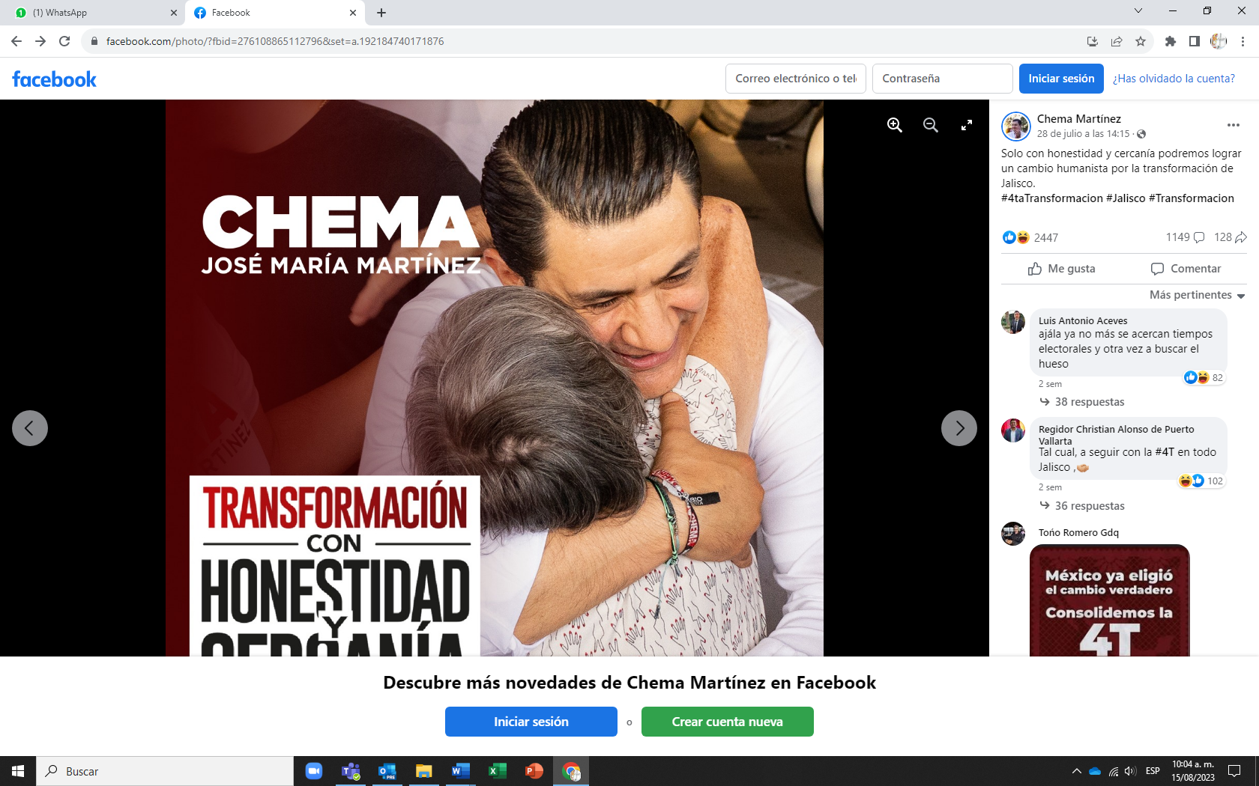  Publicación en las redes sociales Facebook y “X” del denunciado, bajo el texto: “Solo con honestidad y cercanía podremos lograr un cambio humanista por la transformación de Jalisco. #4taTransformacion #Jalisco #Transformacion”.
25 de julio de 2023 | https://www.facebook.com/watch/?v=812842533823338  https://twitter.com/chemamtz/status/1684010750975541248?t=MJ2fNckXnKLb-c5y9U4xOw&s=08  https://vm.tiktok.com/ZM27kYGca/ | 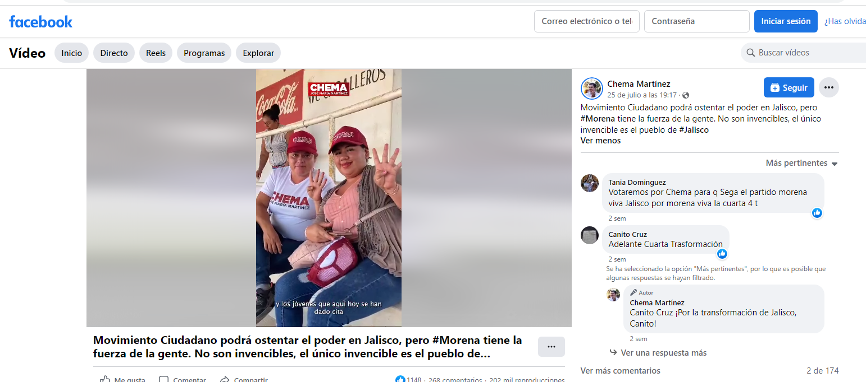  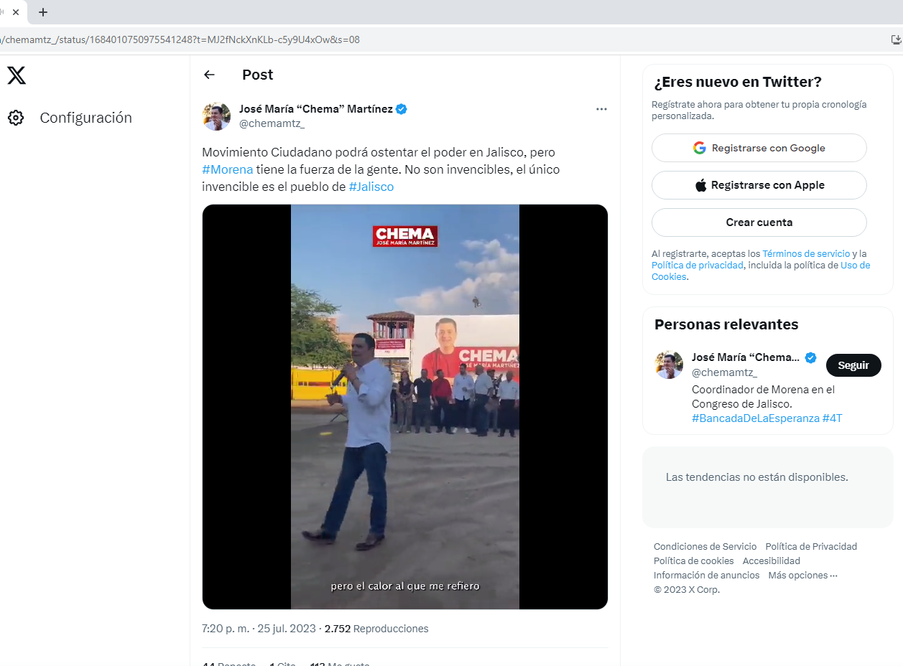  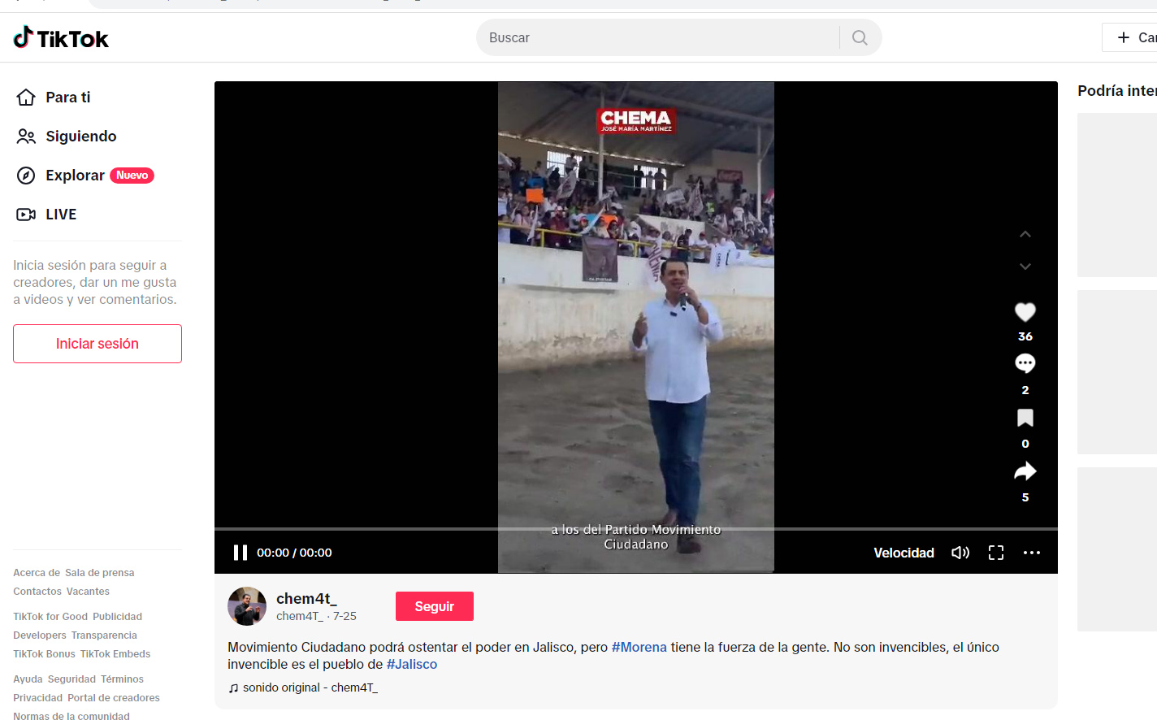  Video publicado en las redes sociales Facebook, “x” y TikTok del denunciado con el texto: “Movimiento Ciudadano podrá ostentar el poder en Jalisco, pero #Morena tiene la fuerza de la gente. No son invencibles, el único invencible es el pueblo de #Jalisco”. Video de 01:00 un minuto de duración se observa a una persona aparentemente del sexo masculino, que viste una camisa blanca, pantalón de mezclilla azul; se encuentra dando un discurso a una multitud de personas reunidas en un recinto que aparenta ser un lienzo charro, la gente aparece moviendo banderas de color blanco con letras guindas con el nombre “CHEMA”, se puede observar que la persona descrita se encuentra caminando mientras dice lo siguiente: “"Este calor es gratificante, pero el calor al que me refiero es de todas las mujeres y hombres y los jóvenes que aquí hoy se han dado cita. Juntos como dice el Presidente, el pueblo unido jamás será vencido. A los del partido Movimiento Ciudadano, un partido sin sentido humano, habré de decirles a esos que ostentan el poder que no les tenemos miedo no son invencibles. Si, ostentan el poder, pero Morena tiene la fuerza del pueblo los vamos a sacar. Fuera los naranjas. No son invencibles. El único, el único poder verdaderamente invencible, es el del pueblo de Jalisco"; y el video se desplaza en diversos planos en los cuales dicha persona saluda y abraza a personas diversas.
09 de julio de 2023 | https://www.facebook.com/photo?fbid=273945038662512&set=a.192184740171876  https://www.instagram.com/p/CvGT31eSJ4D/?igshid=YTUzYTFiZDMwYg==  https://twitter.com/chemamtz_/status/1683620578417328128?t=7907EwLeZhhaawkhkXaHvQ&s=08 | 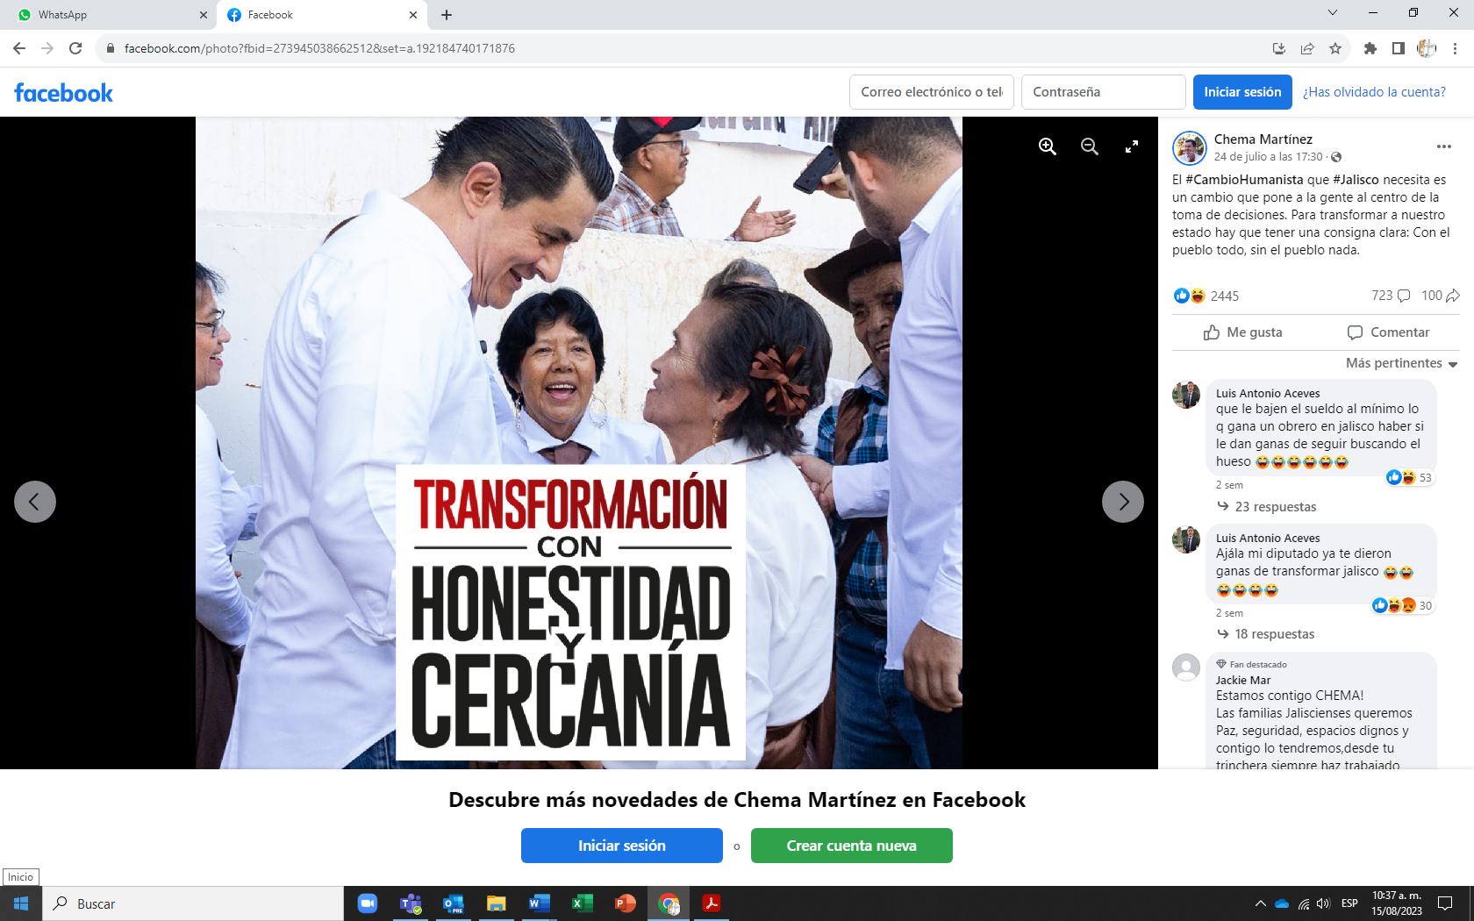  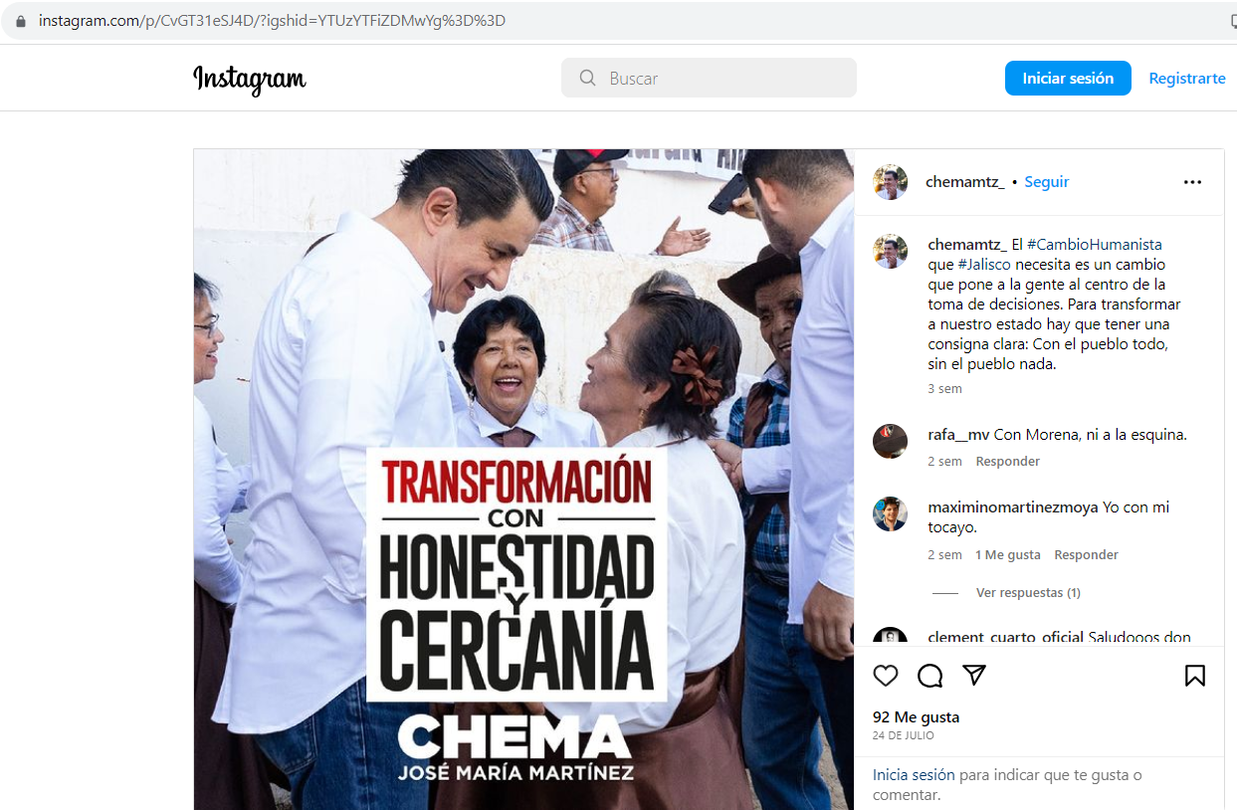  Publicación en las redes sociales Instagram, Facebook y “X” del denunciado, con el texto: “El #CambioHumanista que #Jalisco necesita es un cambio que pone a la gente al centro de la toma de decisiones. Para transformar a nuestro estado hay que tener una consigna clara: Con el pueblo todo, sin el pueblo nada.”
22 de julio de 2023 | https://www.facebook.com/ChemaMartinez24/posts/pfbid02j7F58Kr6FR77gP2nQCSptkcgyiscNwh4CHQ4qLbs5zN3NFeyDK86L5XMcZuNxHYCl  https://twitter.com/chemamtz/status/1683150283638030336?1=EPnPWq5mdW1Qnv40EDnUWw&s=08 | Publicación en la red social Facebook y “X” del denunciado, de la que se desprende el texto: ““Estuve presente en el aniversario número diez de nuestros amigos de la expresión #morenista la “Vieja Guardia”, compartimos gratos momentos, siempre reafirmando que con él con el pueblo todo, sin el pueblo nada. Es con compañeras y compañeros como ellos, honestos y luchadores con quienes vamos a traer el #CambioHumanista y la transformación a nuestro estado. Gracias por la invitación a Humberto Casian, Alex Ramos y Marcos Brambila”
19 de julio de 2023 | https://www.facebook.com/watch/?v=1284330879124025  https://twitter.com/chemamtz_/status/1681832238013620224?t=PRH7Ni9IwdOaXh5ABdAubA&s=08 | 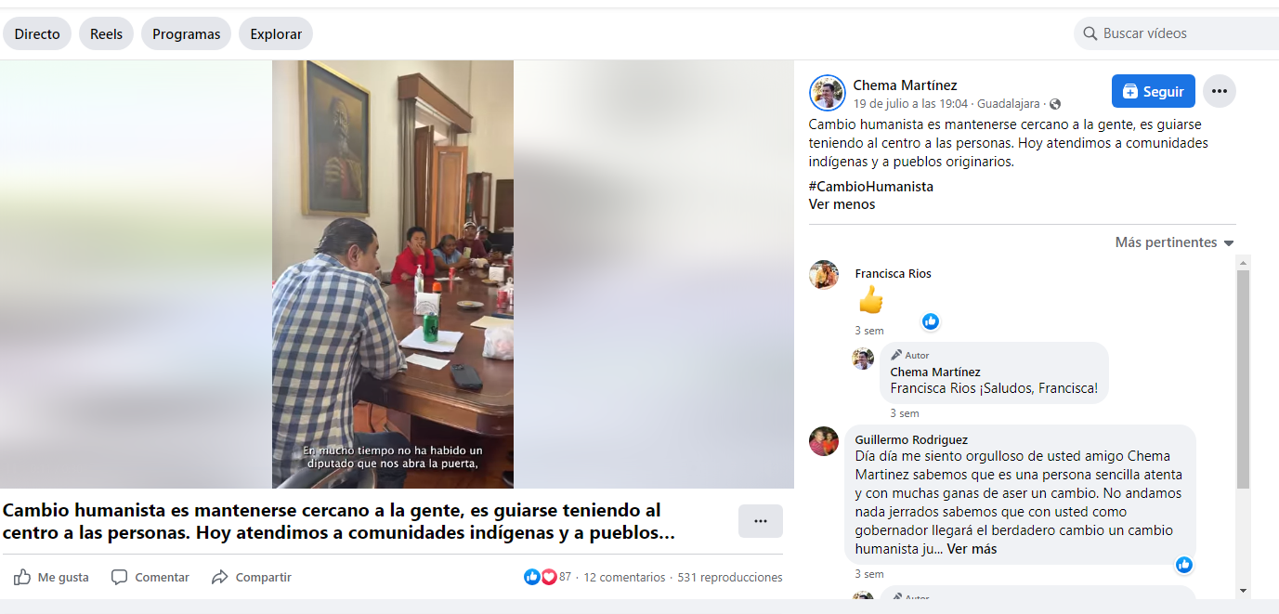  Publicación en la red social Facebook y “X” del denunciado, de la que se desprende el texto: “Cambio humanista es mantenerse cercano a la gente, es guiarse teniendo al centro a las personas. Hoy atendimos a comunidades indígenas y a pueblos originarios. #CambioHumanista” Al texto lo acompaña un video de 00:30 treinta segundos de duración se observa a una persona aparentemente del sexo masculino, que viste una camisa a cuadros blancos y en diferentes tonalidades de azul, esta persona se encuentra en lo que parece ser una oficina y esta sentada en una mesa rectangular junto con otro grupo de videos, a lo largo del video se puede escuchar un testimonio de dos personas que a la letra dicen; “En voz de hombre: La verdad, agradecerle a Chema Martínez la oportunidad que nos da de atendernos. En voz de mujer: Nos vamos muy entusiasmados con esa esperanza. En voz de hombre: En mucho tiempo no ha habido un diputado que nos abra la puerta, que nos atienda y que nos entienda y que nos ayude a poder resolver la problemática que tenemos con las comunidades indígenas. En voz de mujer: Vemos que es una persona accesible y que está al servicio siempre de la escucha.”
10 de julio de 2023 | https://www.facebook.com/watch/?v=1286978565239892 | Publicación en la red social Facebook y “X” del denunciado, de la que se desprende el texto: “La transformación es buscar oportunidades para todos y en todas las regiones del estado. El desarrollo nos impulsa y nos vincula a todos por igual. En Unión de Tula y en todos los municipios de Jalisco el #CambioHumanista está cerca.” Al texto lo acompaña un video de 01:00 un minuto de duración se observa de forma permanente a una persona aparentemente del sexo masculino, que viste una camisa blanca, pantalón de mezclilla. El video inicia con la imagen de unos arcos en color café, donde se lee “UNION DE. TULA” con una columnas”, continuando con el cameo de un pueblo, apreciando un quiosco y una iglesia, hasta llegar a la imagen de un evento público, donde hay varias mesas de manteles blancos con cubremantel guinda, una especie de panel, con una lona trasera con la imagen de un hombre de mediana edad y cabello negro, donde se lee “JOSE MARÍA (letras negras) CHEMA (letras rojas) MARTÍNEZ (letras negras). La citada persona se encuentra en lo que parece ser una mesa de trabajo a lo largo del video se puede escuchar que la persona descrita está dando un discurso que a continuación se transcribe; “"Marcar la agenda a partir de poner al centro a las personas es lo que sin duda el día de hoy tenemos como posibilidad. Ante todo, debemos pensar que el desarrollo nos impulsa y nos vincula a todos por igual. Queremos que las personas encuentren la oportunidad directamente en sus núcleos de población y les permitan seguir integrados con sus familias. Y esa es la base de este proyecto de cambio humanista. Replantear el ejercicio del gasto para que el desarrollo sea integro, regionalmente y justo para todos. Que nunca más haya una posibilidad siquiera de que tengan necesidad de migrar, sino que cuando quieran viajar lo hagan con gusto. Del trabajo conjunto, se pueda también desprender la posibilidad de que con el ejemplo, demostremos que podemos cambiar las cosas.”
09 de julio de 2023 | https://www.facebook.com/ChemaMartinez24/posts/pfbid02UM9Qkr7tbtFxykwyFkGa9kumNgywLQonbV8MJ6Kp4AUSR6kmZTRUALmfGx5WJUwBl  https://twitter.com/chemamtz_/status/1678244720420569094?t=G-3ApdFDcy11IldgFoC2ew&s=08 | 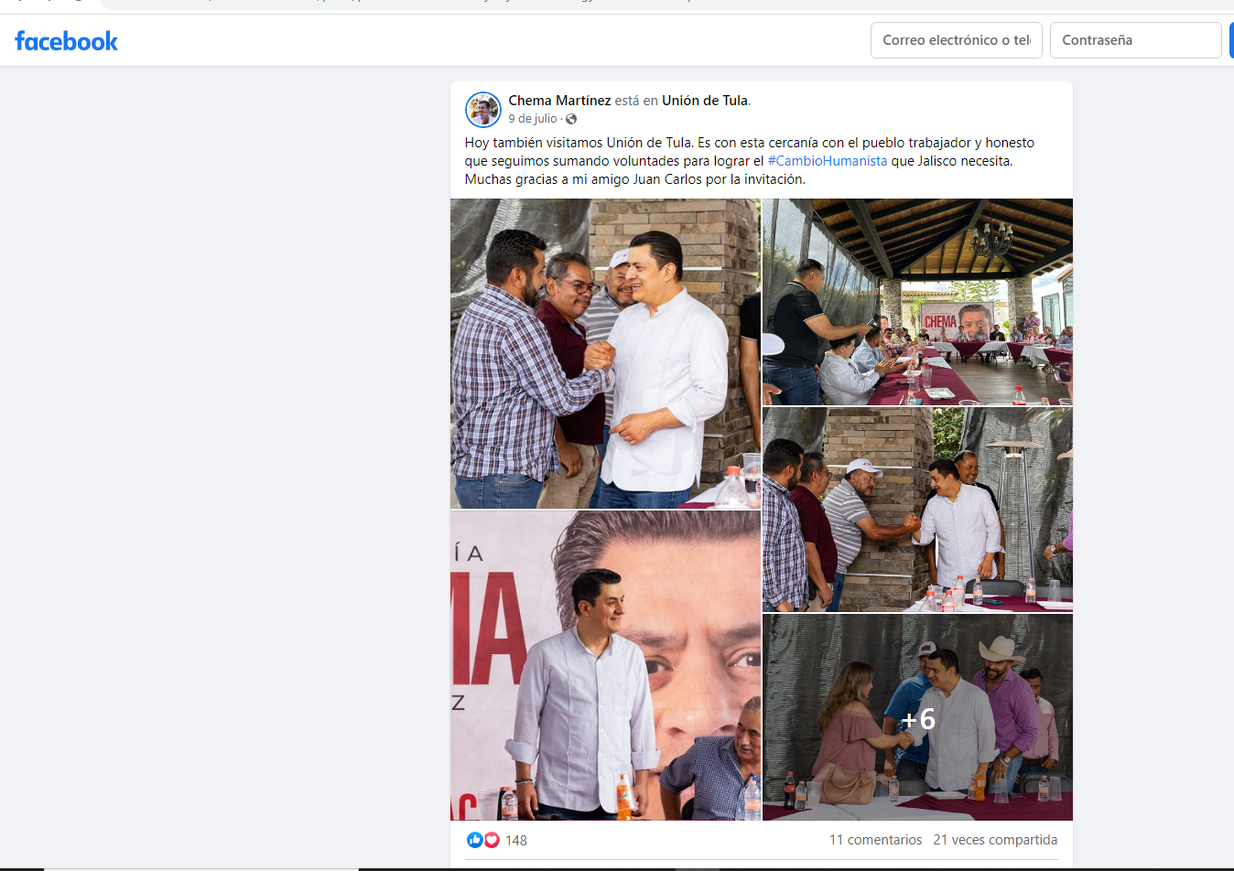  Publicación en la red social Facebook y “X” del denunciado, de la que se desprende el texto: “Hoy también visitamos Unión de Tula. Es con esta cercanía con el pueblo trabajador y honesto que seguimos sumando voluntades para lograr el #CambioHumanista que Jalisco necesita. Muchas gracias a mi amigo Juan Carlos por la invitación.”
09 de julio de 2023 | https://www.facebook.com/watch/?v=999834671153880  https://twitter.com/chemamtz_/status/1678146218420224000?t=-a-tPOoG25VIj8P_3ez6fA&s=08 | Publicación en la red social Facebook y “X” del denunciado, de la que se desprende el texto: “Hoy visitamos El Limón, municipio donde está consolidándose la transformación, siendo un gobierno cercano y honesto. Muchas gracias al alcalde Nelson González Figueroa y un reconocimiento por su trabajo, bienvenido al #CambioHumanista.” Al texto lo acompaña un video de 00:58 cincuenta y ocho segundos de duración se observan a dos personas aparentemente del sexo masculino, la persona que aparece del lado izquierdo viste una camisa blanca, con las mangas dobladas y la persona que aparece en el lado derecho viste una camisa a cuadros de color blanco, azul y líneas amarillas, en el video se puede apreciar una interacción entre ellos misma que se transcribe a continuación: Voz de persona del lado derecho: "Amigo Diputado Chema Martínez bienvenido al Limón, a nombre de los limonenses le agradezco lo que ha hecho desde su ejercicio como Coordinador del Grupo Parlamentario de Morena en el Congreso del Estado de Jalisco donde gracias a sus exitosas gestiones hemos llevado a cabo la ejecución de varias obras y entre ellas las que se vienen, el ingreso al Limón, la rehabilitación de El Arco. Gracias por ello y felicidades también por esa visión transformadora que está transmitiendo. Estamos a favor de que el cambio humanista llegue a Jalisco y estamos para servirle amigo y felicidades" Voz de persona del lado izquierdo "Te agradezco mucho Nelson, pero en mucho de este mérito es también de Nelson y de su equipo, juntos hemos podido trabajar para mejorar condiciones de vida. Él en su caso trabajando a favor de los limonenses, en mi caso por todo el Estado de Jalisco pero esta coincidencia, este trabajo conjunto es el cambio humanista poner al centro a las personas para lograr que en Jalisco llegue la transformación"
08 de julio de 2023 | https://www.facebook.com/reel/232756169591139  https://twitter.com/chemamtz_/status/1677893840559063041?t=XweWWIfJ8pFJSn1hycfYtg&s=08 | 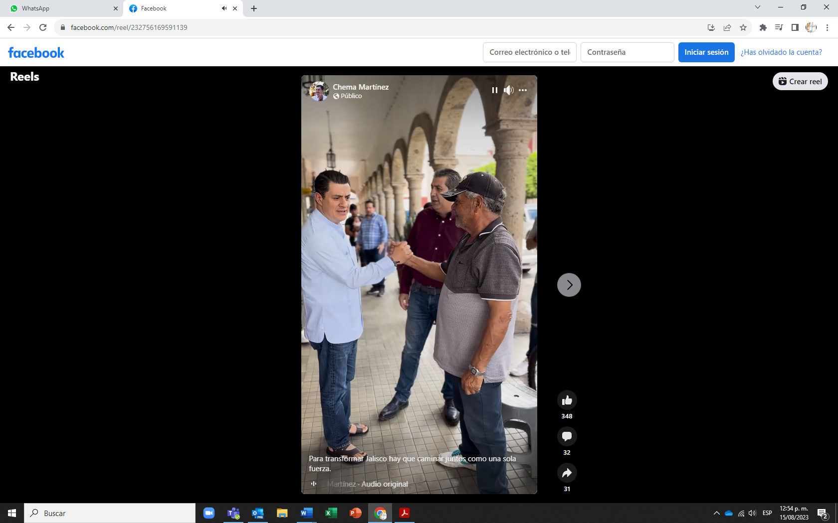  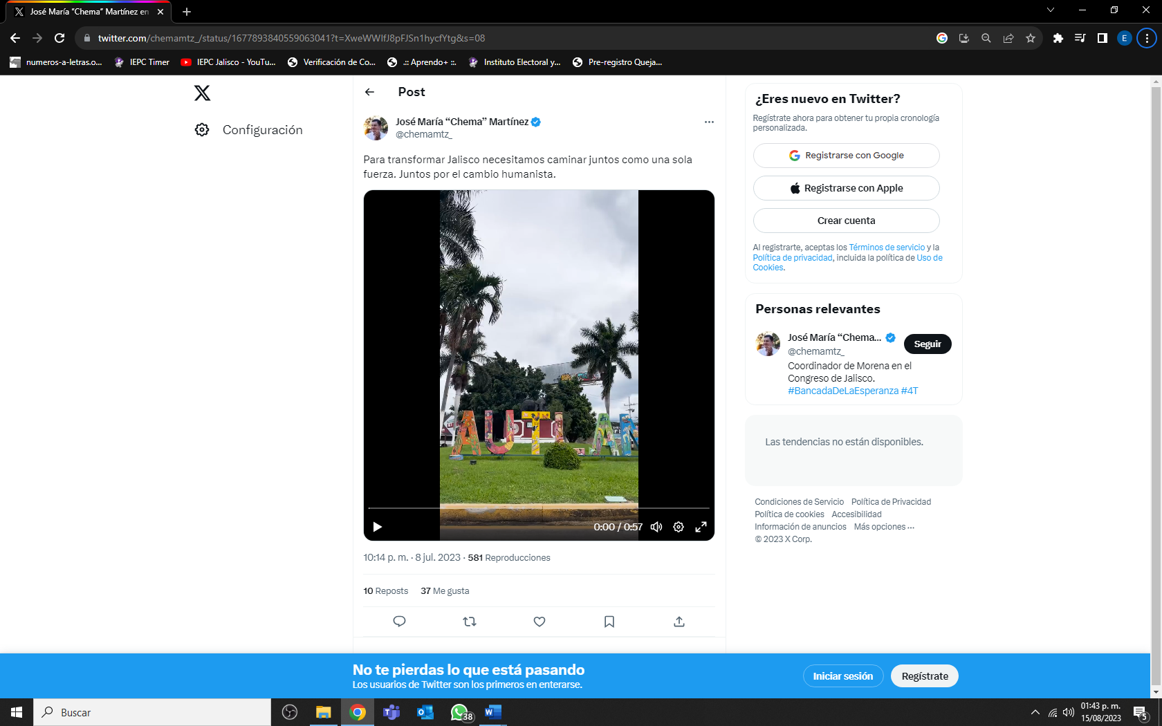  Publicación en la red social Facebook y “X” del denunciado, de la que se desprende el texto: Para transformar Jalisco hay que caminar juntos como una sola fuerza” Al texto lo acompaña un video de 00:58 cincuenta y ocho segundos de duración se observa de forma permanente a una persona aparentemente del sexo masculino, viste una camisa azul cielo con las mangas dobladas, pantalón de mezclilla en el video se puede apreciar que está dando un discurso a un grupo de personas mismo que se transcribe a continuación "Para mí, esa es la importancia de esta reunión, para que juntos en esta región, caminemos como una sola fuerza, y que nadie, nadie nos detenga. Si, aquí hay muchas mujeres y muchos hombres que son referentes como liderazgos en todo el Estado. Desde Ejutla, en la Huerta, en Poncitlán, aquí en Autlán. Tenemos que lograr que los servicios se acerquen a las poblaciones, a los centros de población, a los municipios, a través de las regiones podamos encontrar mejores oportunidades para todos y si coinciden, podamos juntos en la confianza hacer una fuerza común que permita que las cosas en Jalisco cambien”. A lo largo del video se puede observar a la persona descrita saludar a las personas asistentes al lugar, la decoración del lugar es en su mayoría en tono tinto, hay varias mesas redondas frente a una mesa rectangular que parece ser un panel, que tras ella tiene una lona de fondo blanco con la imagen de un hombre de mediana edad y cabello negro, donde se lee “JOSE MARÍA (letras negras) CHEMA (letras rojas) MARTÍNEZ (letras negras). En varias de las mesas se aprecian gorras, color guinda con letras blancas en las que se lee “CHEMA”; al final termina con una cintilla en color blanco con el nombre “CHEMA” en color Guinda y debajo “José María Martínez” en color negro.
08 de julio de 2023 | https://www.facebook.com/ChemaMartinez24/posts/pfbid0zjMsj5nLN5hXjXQxf2rcV7sRQL7mafk9YHZF1t8sGh6FwgLjBNrej56Tku77dhQSl  https://twitter.com/chemamtz_/status/1677854107535638528?t=0O6zTxrIYENOi8W8S_zUSA&s=08 | 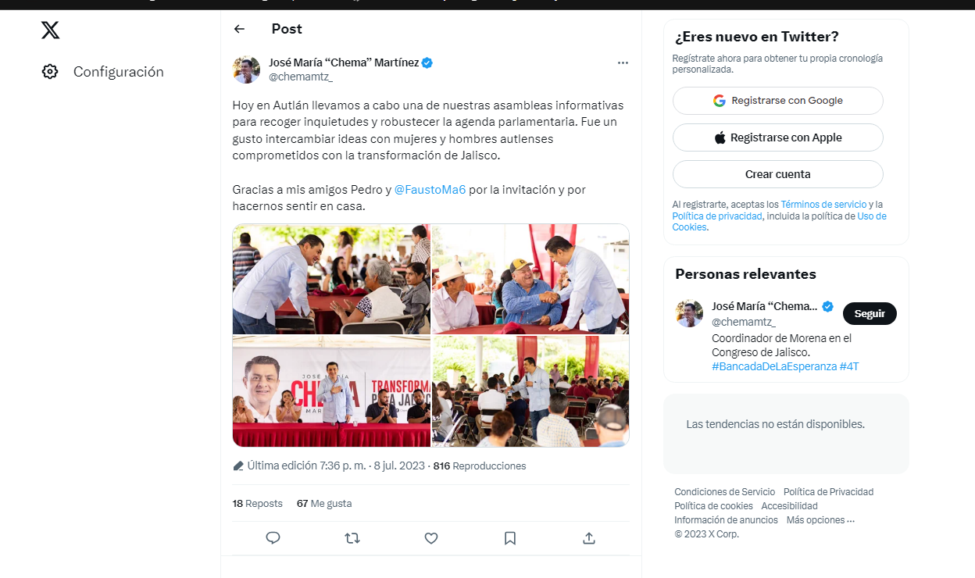  Publicación en la red social Facebook y “X” del denunciado, de la que se desprende el texto: “Hoy en #Autlán llevamos a cabo una de nuestras asambleas informativas para recoger inquietudes y robustecer la agenda parlamentaria. Fue un gusto intercambiar ideas con mujeres y hombres autlenses comprometidos con la transformación de Jalisco. Gracias a mis amigos Pedro y Fausto Mancilla Martínez por la invitación y por hacernos sentir en casa”
08 de julio de 2023 | https://www.facebook.com/watch/?v=265610949419795  https://twitter.com/chemamtz_/status/1677743960989548545?t=xATZsiposHZwAgx5fV9nzg&s=08 | Publicación en la red social Facebook y “X” del denunciado, de la que se desprende el texto: “Justicia social es que todos tengamos oportunidades en igualdad de circunstancias, ésa es la transformación que buscamos para nuestro estado. A la gente se lo digo: Si me permiten coincidir, haremos base para el cambio humanista en Jalisco”, se trata de un video con una duración de 1:30 minutos, donde se ven varias personas en espera de iniciar una reunión, se escucha a la persona del sexo masculino, hablar al público y dice: “Hoy, por ejemplo en México, recién hemos aprobado para que ningún joven en la edad de 18 años, pueda ser discriminado para acceder ni a un cargo público, ni de poder, para que a partir de tu generación, de su sentir, sean representantes de un sector, desde tu forma, desde como saben, desde como ven, y no a partir de quien les imponga una realidad, que todos tengamos la posibilidad de acceder a una oportunidad en igualdad de circunstancias ¿Saben cómo se llama eso? Justicia Social. Y si Ustedes me permiten coincidir y sumarse a ser una fuerza, entablar una relación conmigo y a partir de hoy hagamos base para un cambio humanista en Jalisco y juntos lograr una transformación, yo, no voy a defraudar su confianza, ese es el punto de partida que tiene que lograr que en Jalisco, las cosas cambien para bien siempre pensando poder desde lo público al centro las personas, muchísimas gracias”. Se trata de un evento, a la vez de conferencia, donde se ve a un hombre de manera recurrente, de edad media, lentes de armazón negro y camisa blanca, habla frente a varias personas que se encuentran en sillas frente a un panel, donde a la vista hay una lona de fondo blanco donde se lee del lado izquierdo “JOSE MARÍA (letras negras) CHEMA (letras rojas) MARTÍNEZ (letras negras). En varias de las mesas se aprecian gorras, color guinda con letras blancas en las que se lee “CHEMA”, y del lado derecho “TRANSFORMACION” (letras rojas) “PARA JALISCO” (letras negras) y la fotografía de un hombre cuyas facciones son similares de quien conduce el evento. El citado hombre, además de hablar con el micrófono, interactúa con los asistentes, quienes algunos visten playeras y gorras color tinto, otros sostienen banderines con el texto “CHEMA”.
07 de julio de 2023 | https://www.facebook.com/watch/?v=686941669925852  https://twitter.com/chemamtz_/status/1677432691707322368?1=077ipX2ISUwh00Q0qZIXVQ&s=08 | 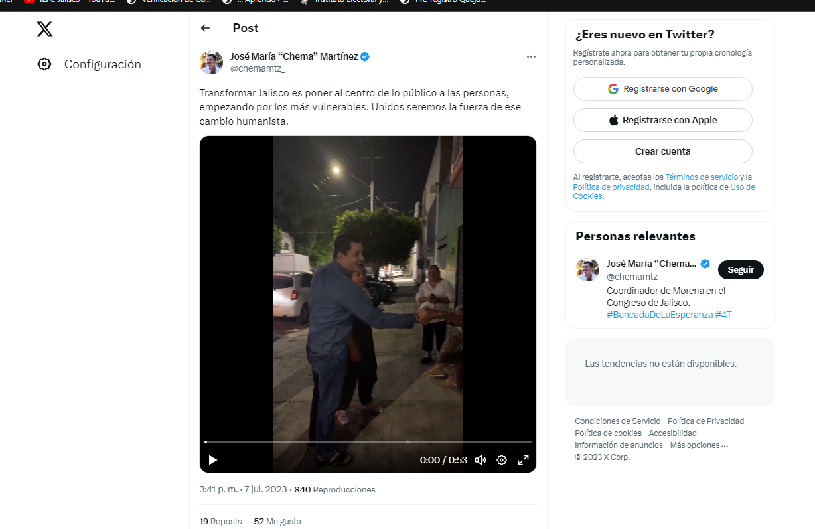  Publicación en la red social Facebook y “X” del denunciado, de la que se desprende el texto: “Transformar Jalisco es poner al centro de lo público a las personas, empezando por los más vulnerables. Unidos seremos la fuerza de ese cambio humanista”. Se trata de un video de 00:53 segundos. Al poner el video se observa a una persona de tez blanca color de cabello negro y vestido con ropa de mezclilla, camisa de manga larga y unos huaraches, él llega a un lugar en el que están reunidas unas personas y al entrar las saluda de mano, enseguida empieza a hablar con las personas, a algunos los toma de la mano y parece dar una conferencia a quienes se encuentran sentados, al fondo se aprecian un par de lonas con la foto de un hombre y el texto: “JOSE MARÍA (letras negras) CHEMA (letras rojas) MARTÍNEZ (letras negras). En varias de las mesas se aprecian gorras, color guinda con letras blancas en las que se lee “CHEMA”, y del lado derecho “TRANSFORMACION” (letras rojas) “PARA JALISCO” (letras negras). El audio del video, es una voz de fondo que dice: “La transformación es esa ruta, ese camino, en donde el centro de lo público estén las personas a partir en principio de los más vulnerables y sobre esto habremos de buscar que haya equidad, justicia y crecimiento de Jalisco, habremos de buscar que haya equidad justicia y crecimiento de Jalisco, pero también desarrollo regional, para que no haya ni división ni migración, ni tampoco injusticia en todo el estado de Jalisco, pero lo más importante es que estemos decididos a hacer una sola fuerza para lograr un cambio humanista en Jalisco, Muchísimas gracias”.
02 de julio de 2023 | https://www.facebook.com/ChemaMartinez24/posts/pfbid06Dbkgsym4gBHLWgXpA8ybocGmNNrP9wWnE8RDQSEWifJiWi6gxjUYbyppC7LbWJ9l  https://twitter.com/chemamtz_/status/1675388252809838592?t=SVUw_8AWy3kYfPYIFiyLpA&s=08 | 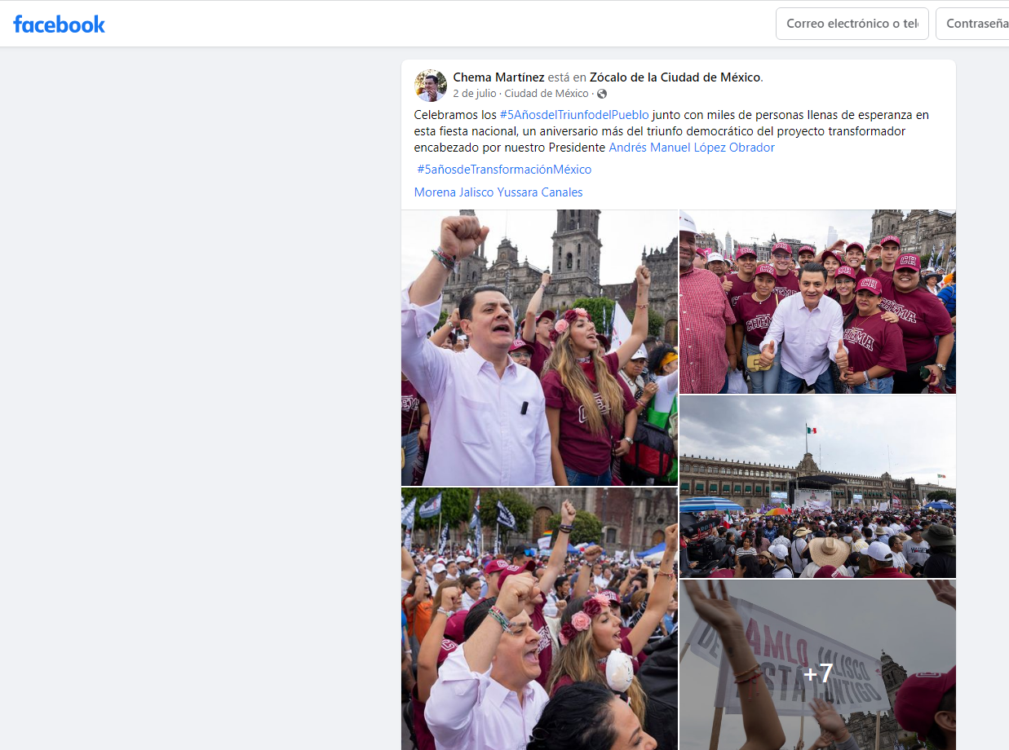  Publicación en la red social Facebook y “X” del denunciado, de la que se desprende el texto: Celebramos los #5AñosdelTriunfodelPueblo junto con miles de personas llenas de esperanza en esta fiesta nacional, un aniversario más del triunfo democrático del proyecto transformador encabezado por nuestro Presidente N61 ELIMINADO 1 #5añosdeTransformaciónMéxico Morena Jalisco Yussara Canales.
26 de junio de 2023 | https://www.facebook.com/reel/1583617808797654  https://twitter.com/chemamtz_/status/1673491793537822720?t=hqJpo5PBGR-qE1Rw3G89cg&s=08 | 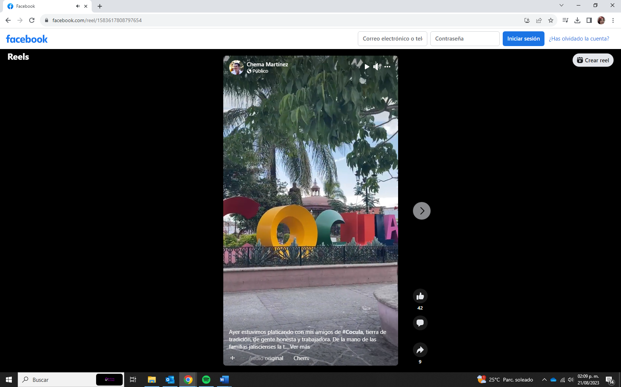  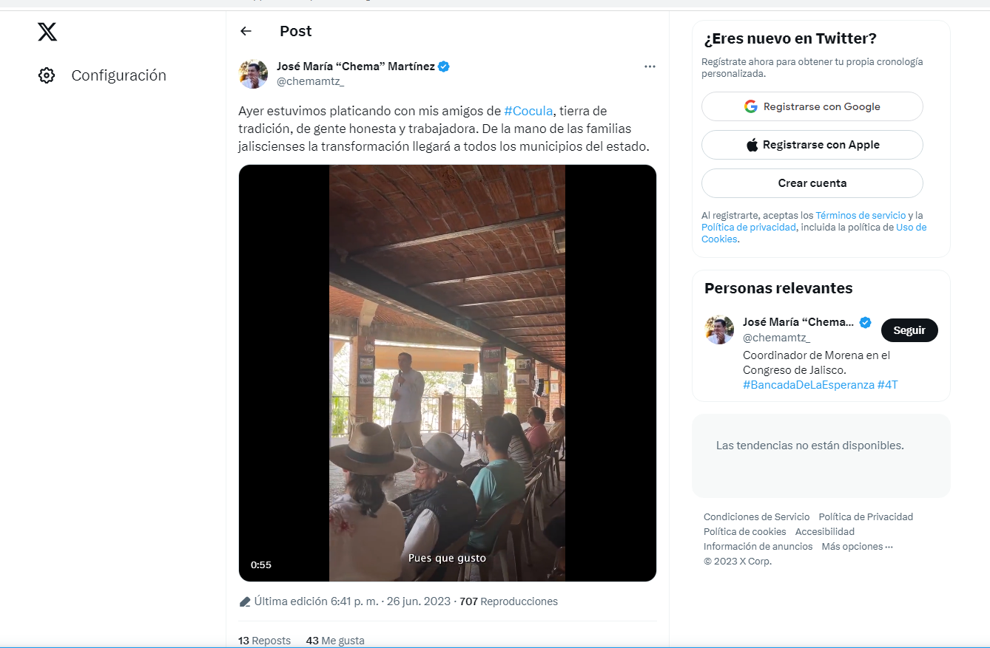  Publicación en la red social Facebook y “X” del denunciado, de la que se desprende el texto: “Ayer estuvimos platicando con mis amigos de #Cocula, tierra de tradición, de gente honesta y trabajadora. De la mano de las familias jaliscienses la transformación llegará a todos los municipio del estado. El video en cuestión inicia con un hombre de camisa blanca, cabello negro y tez blanca, parece que está dando una plática frente a varias personas, después interactúa con los asistentes a dicho evento, que se lleva a cabo en un rancho o casona antigua. El citado hombre saluda a las personas de mano, se toma fotos con ellos y se escucha una voz de fondo diciendo: “Pues que gusto reencontrarme con mucha gente que vive aquí en Cocula, la verdad es que para mí ha sido siempre, encontrarme con gente muy entrañable con gente que distingo con su aprecio con su amistad y creo que hoy, vamos a encontrar también más coincidencias, nunca más le dejemos a esos políticos corruptos, aquellos que se dicen ejercer de forma profesional en la política el destino de nuestra familia que sea ese el compromiso y la voluntad del día de hoy, les pido de favor que hagamos esta fuerza común en conjunto, para lograr la transformación en Jalisco”. En varias tomas del video, se observan lonas con la foto de un hombre y el texto: “JOSE MARÍA (letras negras) CHEMA (letras rojas) MARTÍNEZ (letras negras). En varias de las mesas se aprecian gorras, color guinda con letras blancas en las que se lee “CHEMA”, y del lado derecho “TRANSFORMACION” (letras rojas) “PARA JALISCO” (letras negras).
20 de junio de 2023 | https://www.facebook.com/ChemaMartinez24/posts/pfbid0mDfkijocPDDX5zaqU9ZMgmPneCw9w86poJs7euMdeWEcNHaCn1VK11scyS9BbsRrl  https://www.instagram.com/p/CtucvLkJStw/?igshid=YTUzYTFIZDMwYg==  https://twitter.com/chemamtz_/status/1671255570366734336?t=NRkouDi5PzXJRJMiSNMX8g&s=08 | 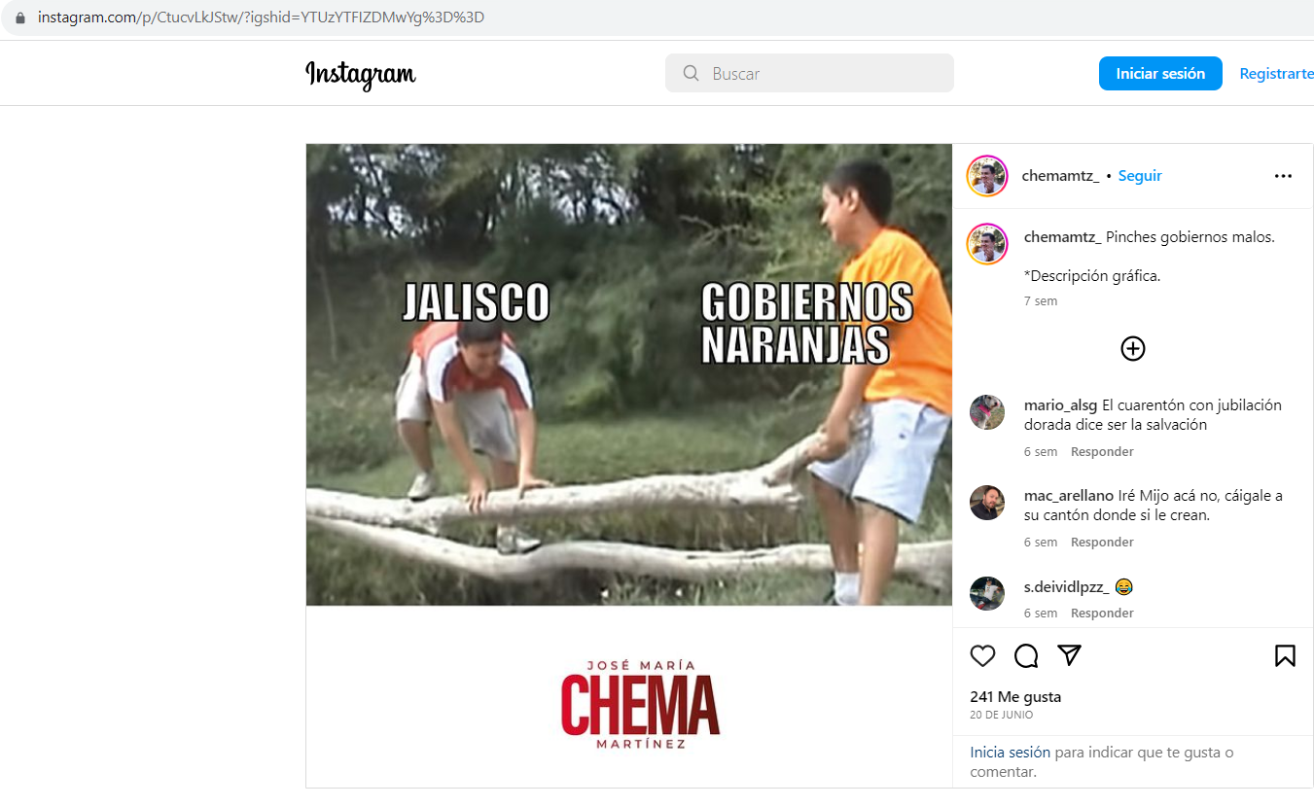  Publicación en la red social Facebook, “X” e Instagram del denunciado, de la que se desprende el texto: : “Pinches gobiernos malos. *Descripción gráfica.” Al texto lo acompaña una imagen en la que se observan dos personas del sexo masculino y aparentemente menores de edad, en algo semejante a un bosque con un río, uno vistiendo una playera roja con rayas blancas y un short beige, arriba de él las letras “JALISCO”, la otra persona viste una camisa naranja y un short beige, en medio de él “GOBIERNOS NARANJAS” , el primero de ellos al parecer se encuentra arriba de un tronco y el que viste playera naranja parece que le mueve el tronco al otro; debajo de ellos una franja blanca con las letras en rojo “JOSÉ MARÍA (arriba) CHEMA (en medio) MARTÍNEZ (abajo)
16 de junio de 2023 | https://www.facebook.com/watch/?v=661476479164749 | 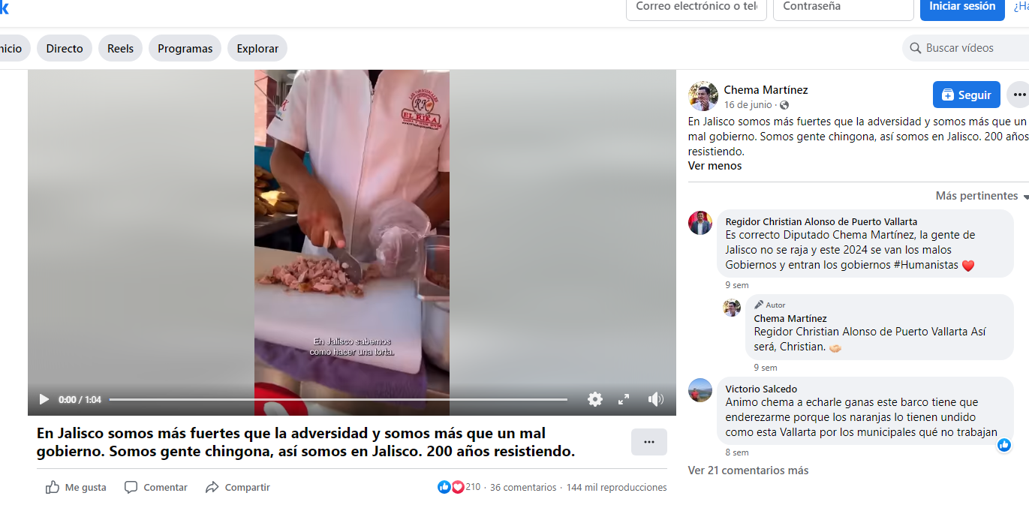  Publicación en la red social Facebook del denunciante, a la que le acompaña el texto: “En Jalisco somos más fuertes que la adversidad y somos más que un mal gobierno. Somos gente chingona, así somos en Jalisco. 200 años resistiendo”. Es un video con una duración de 1:04 minutos, cuando al abrirlo veo que esta una persona picando carne, con bata blanca con un letrero impreso que dice las originales tortas ahogadas EL RIKA al avanzar el video una voz de mujer de fondo dice: “En Jalisco sabemos cómo hacer una torta, sabemos en donde amanece y en donde atardece más chingón, sabemos cómo se trabaja el agave y el campo, que música se debe tocar cuando se celebra y se está triste sabemos de playas, bosques, selvas y desiertos, sabemos la definición del paraíso, en Jalisco, somos gente de bien, honesta, trabajadora y alegre, porque somos gente que siempre se levanta, sin Jalisco, México, no sería México. Hoy vivimos un momento de verdad, vivimos una crisis de inseguridad como nunca en nuestra historia, vivimos un modelo que saca a nuestras familias de sus barrios y los manda a la periferia, que nos roba nuestros sueños, sin embargo, somos más fuertes que la adversidad, aquí hemos estado y aquí seguiremos, somos mucho más que un mal gobierno”. Se trata de una secuencia de imágenes de lugares históricos, campos de agave, bosque, mariachis sonando y en la segunda mitad imágenes de colonias en situación vulnerable, algunas fotos de personas y finaliza con una imagen de fondo blanco y el texto “JOSE MARÍA CHEMA MARTINES. JALISCO 200 AÑOS RESISTIENDO”.
13 de junio de 2023 | https://www.facebook.com/photo.php?fbid=249336697790013&set=pb.100081410522959.-2207520000.&type=3 | 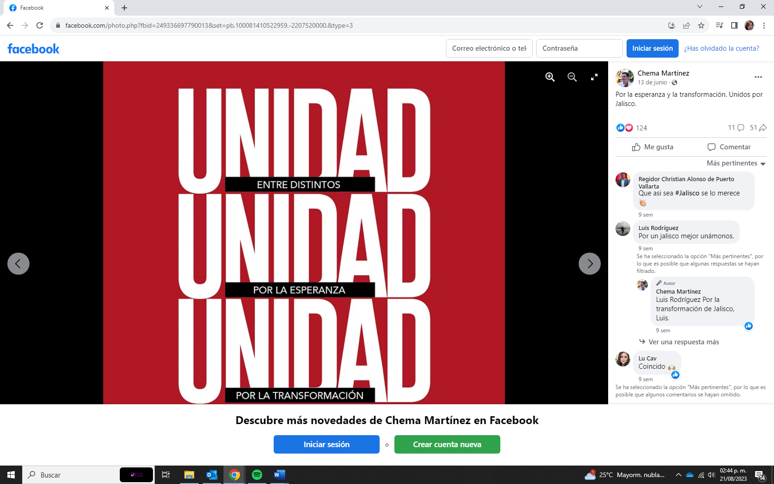  Publicación de la red social Facebook del denunciado, con el texto: “Por la esperanza y la transformación. Unidos por Jalisco”. Se trata de una fotografía de texto, con fondo color guinda que dice tres veces con mayúscula y letra blanca UNIDAD, debajo del primero dice entre distintos, abajo del segundo dice por la esperanza y en el último dice por la Transformación. En las esquinas inferiores se lee también en letras blancas “morena. La esperanza de México” y “JOSE MARÍA. CHEMA. MARTÍNEZ”.
3 de junio de 2023 | https://www.facebook.com/ChemaMartinez24/posts/pfbid0vCGqz6GMm5u4b2BDyYxVrs4d3YJh8pL9GcXBU2mj3PJnqMSoCqBLiUvFfRMoS6h4l  https://twitter.com/chemamtz_/status/1665218372039061507?t=LW5qcpYnICNhfaNQC09aXA&s=08 | Publicación en la red social Facebook y “X” del denunciado, con el texto: “Hoy estuvimos en Santa Anita, donde nos reunimos y conversamos con vecinos, empresarios y líderes ejidatarios. También nos acompañaron regidores y líderes de la comunidad.”
29 de mayo de 2023 | https://www.facebook.com/watch/?v=792009682542613 | 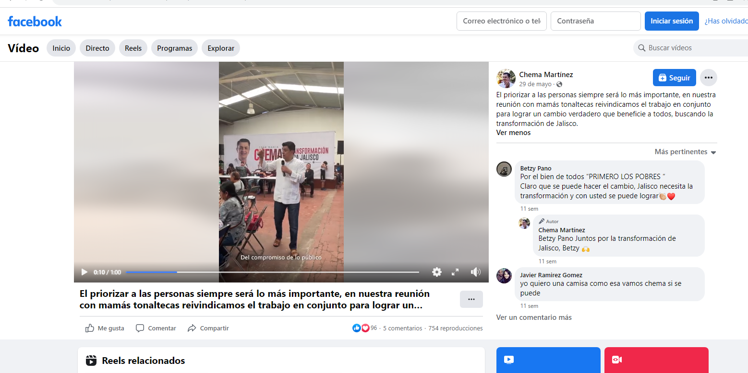  Publicación de la red social Facebook del denunciado, con el texto: “El priorizar a las personas siempre será lo más importante, en nuestra reunión con mamás tonaltecas reivindicamos el trabajo en conjunto para lograr un cambio verdadero que beneficie a todos, buscando la transformación de Jalisco.” Al abrir el video encontramos a una persona de camisa blanca manga larga cabello negro de tez blanca, que llega a un lugar y saluda a varias personas, enseguida se ve a la persona en un como salón de eventos, hablando con las personas que ahí están reunidas. Se escucha una voz de fondo que dice: “Vengo ante todo a reunirme con Ustedes a este ejercicio de diálogo para construir comunidad del compromiso de lo público que nos ayude a alcanzar en Jalisco la transformación, tenemos que buscar construir comunidad a partir de lo que se nos ha negado para que nos vaya bien a Jalisco y a México primero los pobres, es a partir de esa premisa como vamos a lograr la justicia social la transformación en Jalisco y también un cambio humanístico y estoy dispuesto con ese compromiso con la vergüenza que tengo de ser como ustedes de nunca perder y fallar a su confianza, muchísimas gracias”. Al hombre en cuestión, se le ve también interactuando con las personas, abrazándolas, tomándose fotografías, además de fondo se observa una lona con la foto de un hombre y el texto: “JOSE MARÍA (letras negras) CHEMA (letras rojas) MARTÍNEZ (letras negras). En varias de las mesas se aprecian gorras, color guinda con letras blancas en las que se lee “CHEMA”, y del lado derecho “TRANSFORMACION” (letras rojas) “PARA JALISCO” (letras negras).
17 de mayo de 2023 | https://www.facebook.com/watch/?v=1400678967412027 | 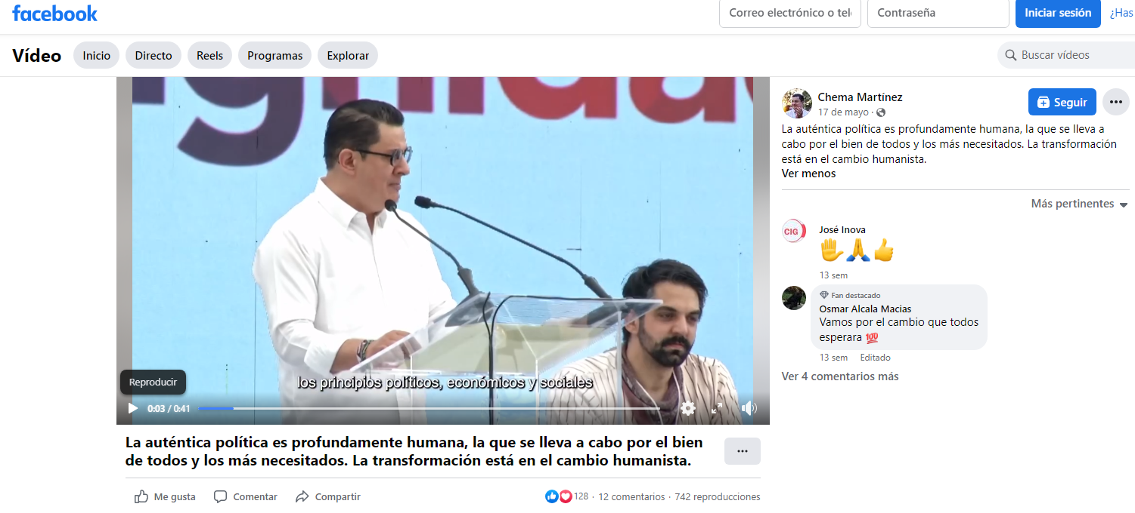  Publicación de la red social Facebook del denunciado, con el texto: “La auténtica política es profundamente humana, la que se lleva a cabo por el bien de todos y los más necesitados. La transformación está en el cambio humanista”. Se trata de un video de 0:41 segundos de duración, donde al inicio aparece una persona, del sexo masculino, que está ondeando una bandera blanca que dice CHEMA, enseguida pasan fotos de personas que están en un evento no se puede calcular número, el fondo del video se presume se escucha la voz de un hombre, diciendo: “los principios políticos, económicos y sociales del humanismo mexicano que postulamos, que se escuche bien y que se escuche lejos, la auténtica política es profundamente humana en su fundamento, en su esencia y sobre todo, cuando se practica en bien de los demás y en especial de los pobres”. La secuencia del video, como se menciono se trata de un evento masivo, donde el citado hombre habla frente a varias personas, la muchedumbre en su mayoría ondea banderas blancas con el texto “CHEMA”
N/A | https://instagram.com/chemamtz_?igshid=YmMyMTA2M2Y= | 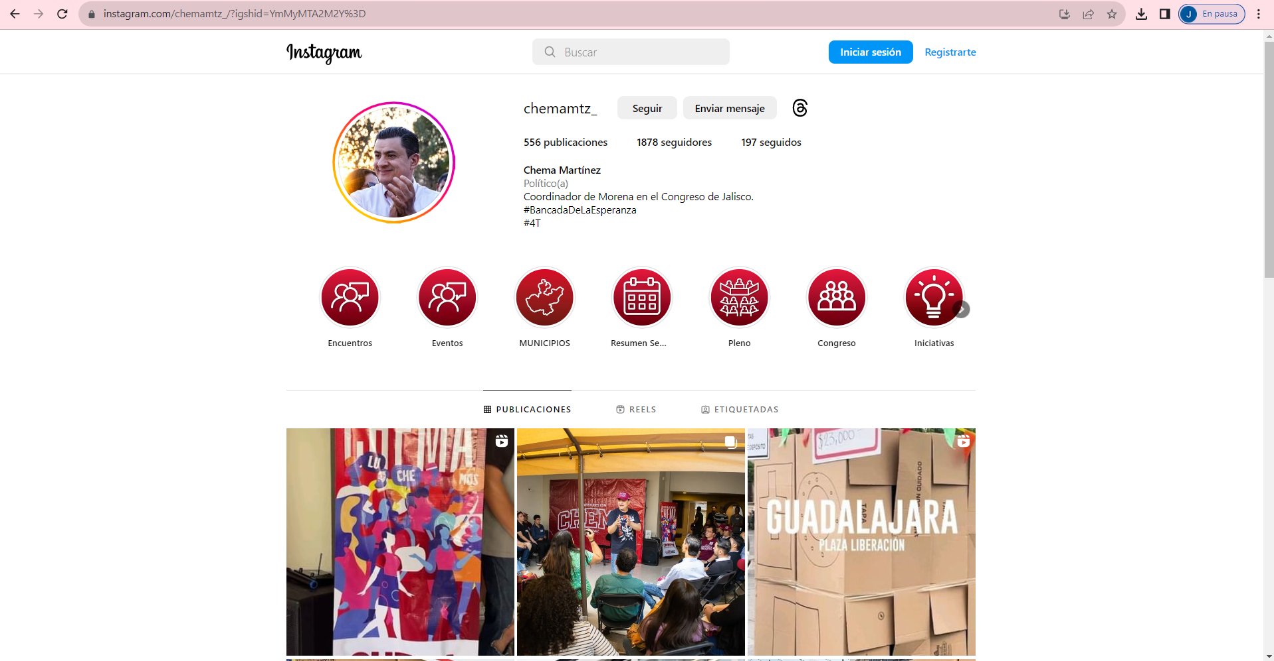  Perfil de Instagram del denunciado
04 de junio de 2023 | https://www.instagram.com/reel/CtD_xfhxDnq/?igshid=YTUzYTFiZDMwYg==  https://twitter.com/chemamtz_/status/1665280585441394689?1=gutIWUmq2n2gKFyPVkFhfQ&s=08 | 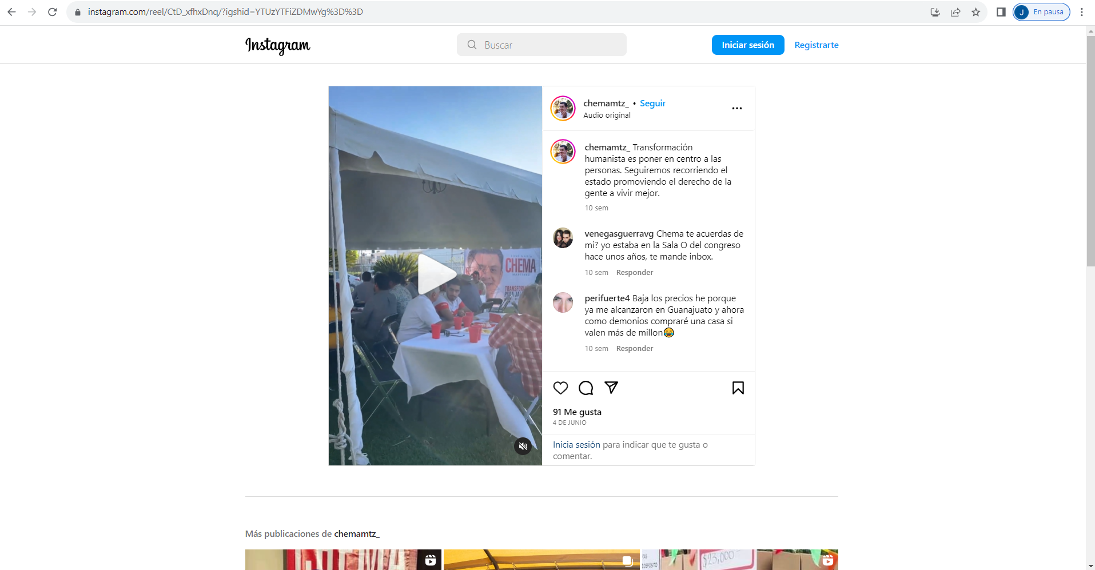  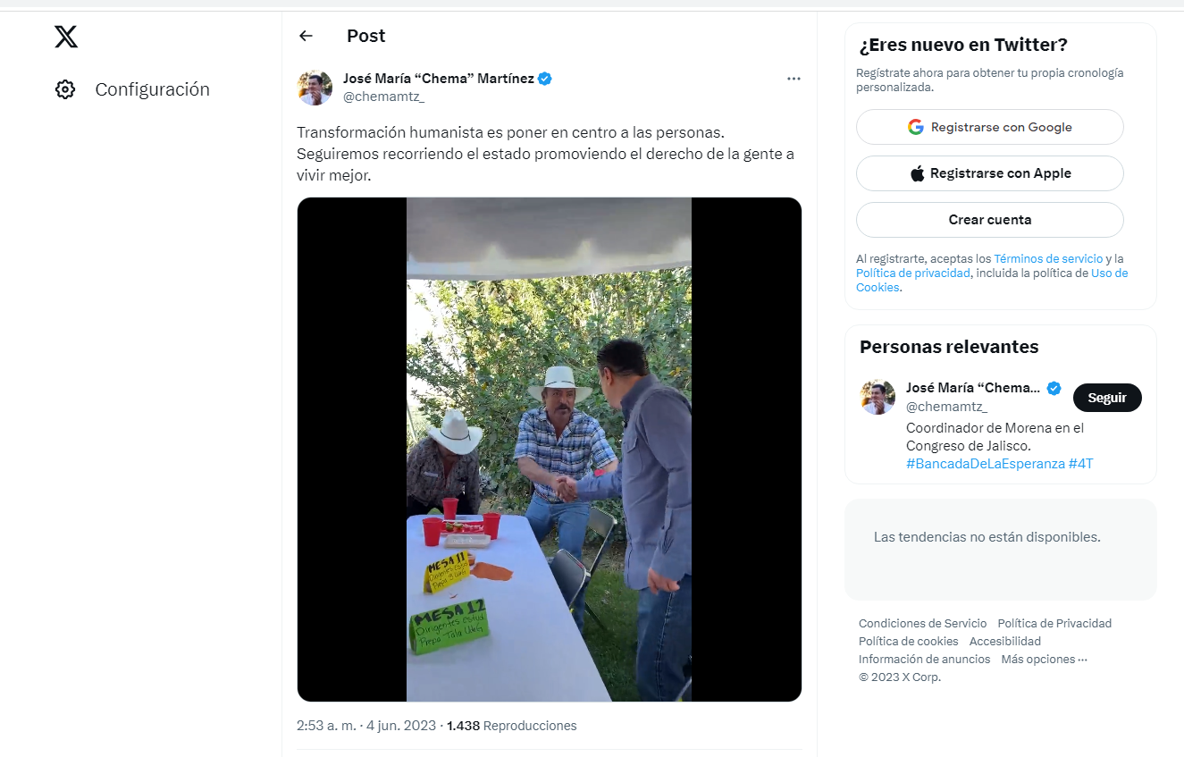  Publicación en la red social “X” e Instagram del denunciado, con el texto: “Transformación humanista es poner en centro a las personas. Seguiremos recorriendo el estado promoviendo el derecho de la gente a vivir mejor.”  En el video se puede observar a una persona de sexo masculino de estatura mediana con camisa color azul y pantalón de mezclilla saludando, abrazando y conversando con un grupo de personas y el audio del video menciona lo siguiente: “Hoy estamos por concluir este en año, llevar un beneficio a 25 millones de personas en todo el país. Aquí en Jalisco estamos llegando al millón y medio de personas a través de los programas de bienestar y hoy estoy convencido y con todo el ánimo y el corazón de recorrer cada rincón del estado para proponer esto, poner desde lo público siempre al centro, sobre todo a las personas. Porque un cambio humanista, en principio debe implicarnos, incluirnos todos, maestros, trabajadores, ejidatarios, empresarios, jóvenes, mujeres. El buscar estas charlas, estos diálogos que nos permitan estas coincidencias a quienes sí nos preocupa la seguridad y la certidumbre y el derecho a vivir mejor.” Concluyendo el video con una imagen con el nombre de “JOSÉ MARÍA CHEMA MARTÍNEZ
01 de junio de 2023 | https://www.instagram.com/reel/CuLV4XJRgb2/?igshid=YTUzYTFiZDMwYg== | 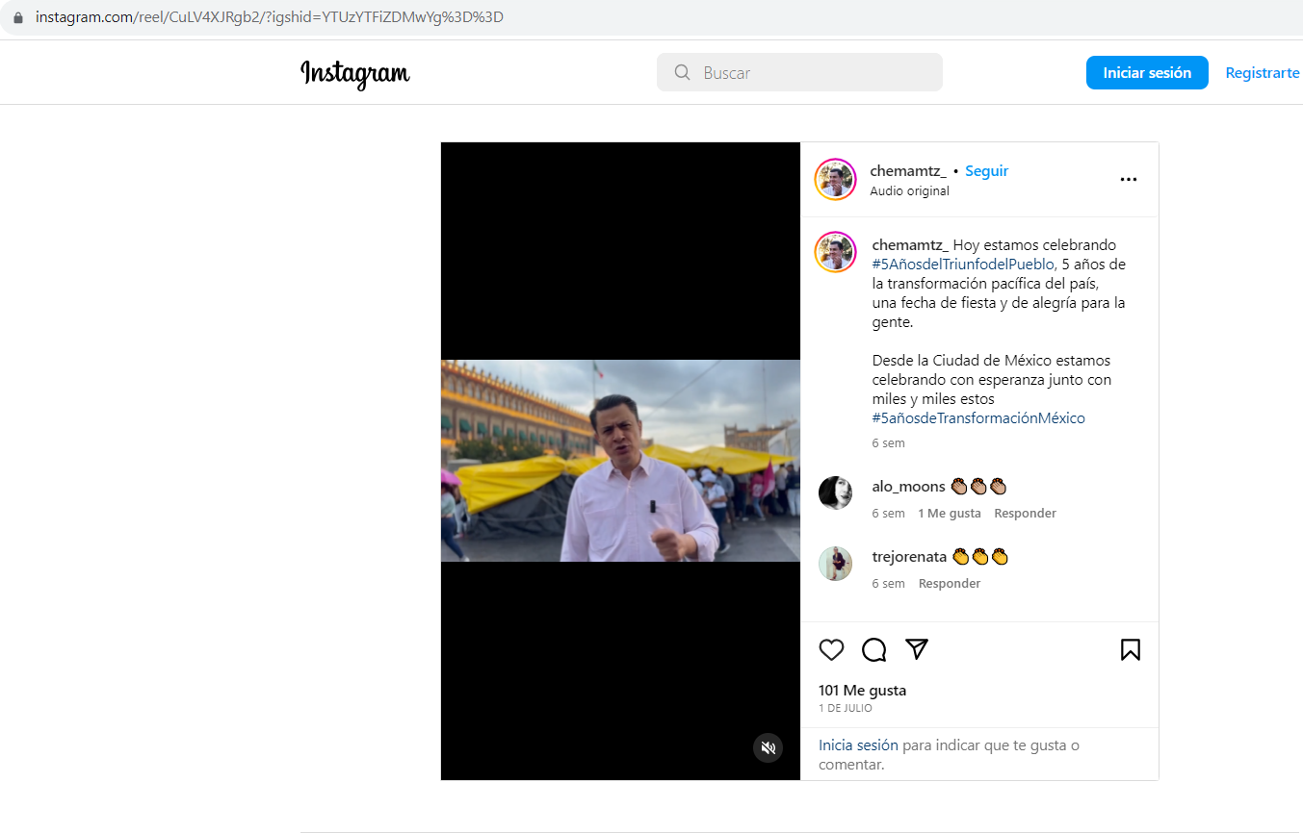  Publicación en la red social Instagram del denunciado, con el texto: “Hoy estamos celebrando #5AñosdelTriunfodelPueblo, 5 años de la transformación pacífica del país, una fecha de fiesta y de alegría para la gente. Desde la Ciudad de México estamos celebrando con esperanza junto con miles y miles estos #5añosdeTransformaciónMéxico”. En el video se puede observar a una persona de sexo masculino situado en la calle diciendo las siguientes palabras: “Y con esa sabrosa lluvia, estamos culminando este quinto festejo del pueblo, una victoria de los indignados, de los humillados, de los olvidados como dijo Delfina, acompañando siempre a un presidente honesto y valiente como lo es Andrés Manuel Lopez Obrador, pronto, en Jalisco el cambio humanista, también llegara a la transformación.”
01 de julio de 2023 | https://www.instagram.com/reel/CuLv1JKLjEf/?igshid=YTUzYTFiZDMwYg==  https://twitter.com/chemamtz_/status/1675382747047624704?t=ZvSG4ByKowzeoC1ALsjaRg&s=08  https://vm.tiktok.com/ZM27hoL3H/ | 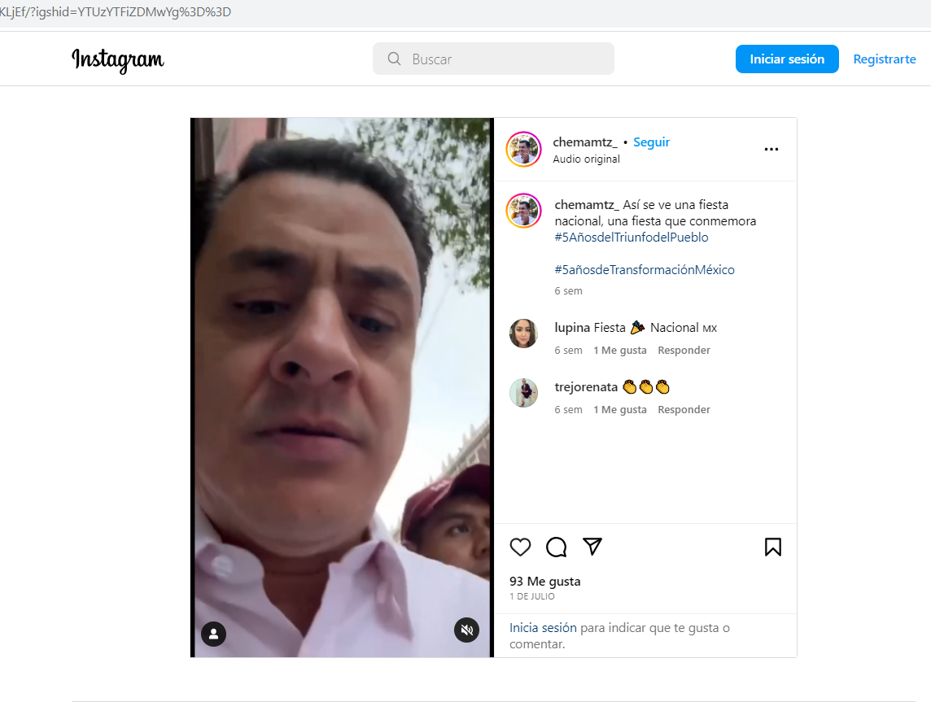  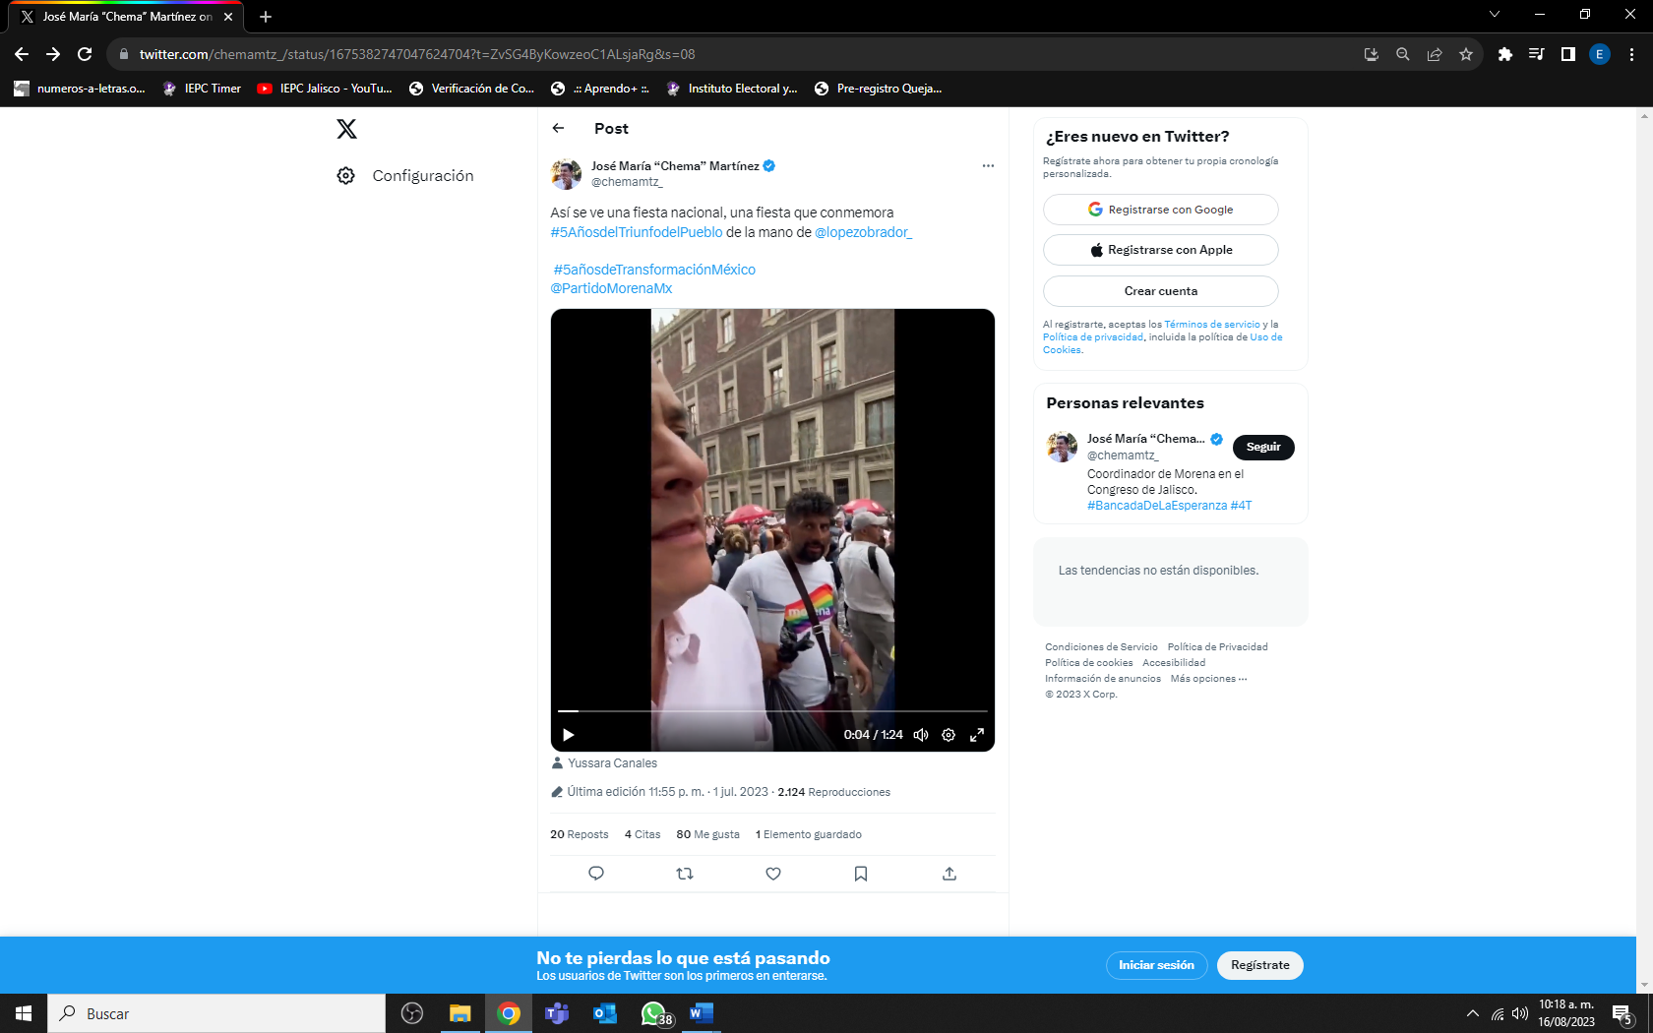  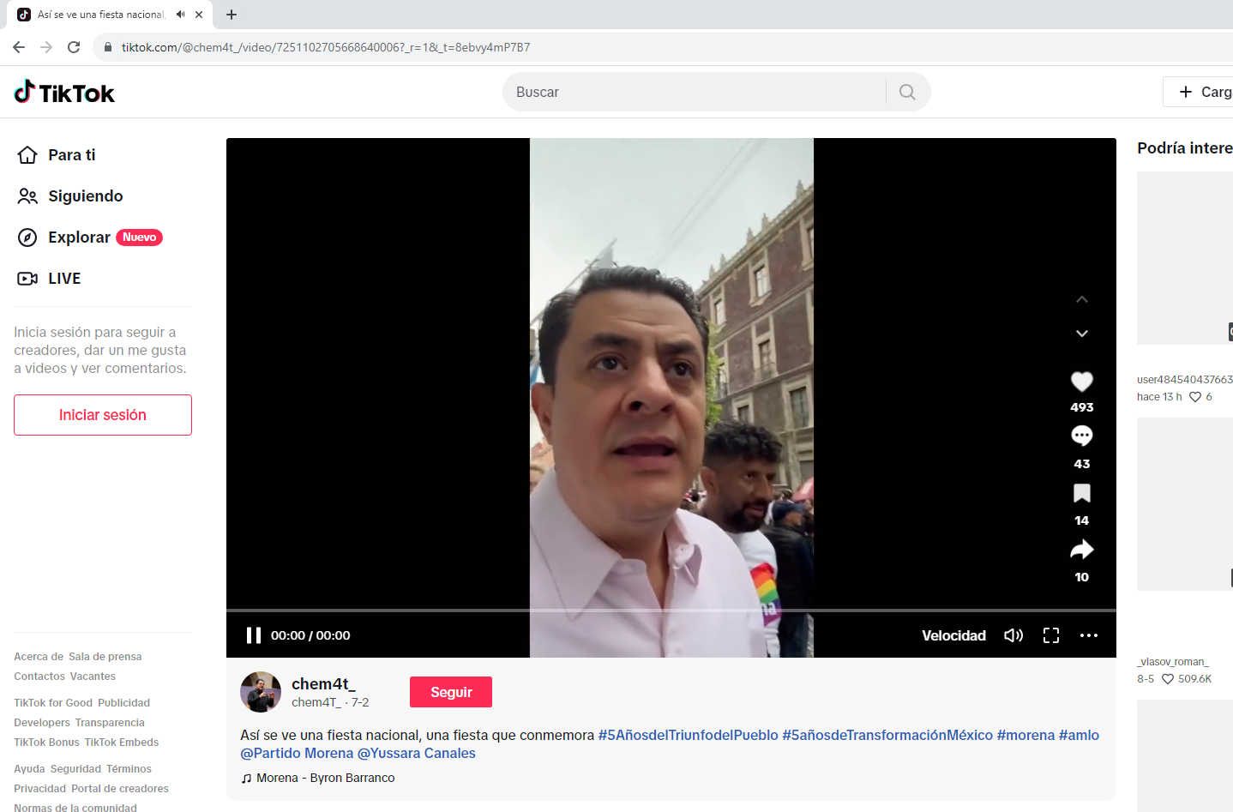  Publicación en las redes sociales Instagam, “X” y tiktok del denunciado, con el texto: “Así se ve una fiesta nacional, una fiesta que conmemora #5AñosdelTriunfodelPueblo  #5añosdeTransformaciónMéxico. En el video se puede observar a una persona de sexo masculino situado en la calle grabándose a sí mismo y caminando entre la multitud diciendo las siguientes palabras: “Quiero mostrarles como se vive esta fiesta, tras 5 años de la victoria del pueblo. Esta fiesta por la democracia que encabeza el Presidente López Obrador.” seguido de una canción. EL video se ve a lo largo de un evento en una plaza pública, donde varias personas de las que son grabadas visten playeras y gorras color guinda con el texto “CHEMA” y las iniciales “CH”, además de ondear banderines de fondo blanco donde se lee “CHEMA” “JALISCO CONTIGO” “CAMBIO HUMANISTA” “CHEMA JOSE MARA MARTINEZ” y otros más donde se distingue “AMLO”. La canción de fondo se escucha “Morena, (inaudible) gobierno llegó el final, llegó el momento del movimiento de regeneración nacional. Es el partido de la esperanza que es la auténtica oposición un movimiento de amor que avanza contra el despojo y la corrupción. Acabaremos con la desgracia de nuestro pueblo y de la nación conquistaremos la democracia con invencible organización. Morena, es el partido del pueblo unido para cambiar. Morena, la vida pública…”. Se interrumpe el video y se escuchan gritos CHEMA, CHEMA” y luego “ES UN HONOR ESTAR CON OBRADOR”.
N/A | https://twitter.com/chemamtz_?s=11&t=02skhiR6HEoksrifvyXebQ | Perfil de Twitter (X) del denunciado
05 de agosto de 2023 | https://twitter.com/chemamtz_/status/1687916022467002368?t=Qw01mipOPTulW/ppeexavRQ&s=08 | 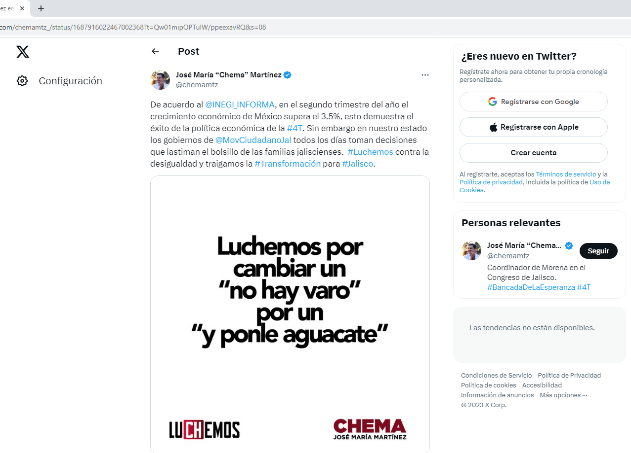  Publicación en la red social “X” del denunciado, con el texto: “De acuerdo al @INEGI_INFORMA, en el segundo trimestre del año el crecimiento económico de México supera el 3.5%, esto demuestra el éxito de la política económica de la #4T. Sin embargo en nuestro estado los gobiernos de @MovCiudadanoJal todos los días toman decisiones que lastiman el bolsillo de las familias jaliscienses. #Luchemos contra la desigualdad y traigamos la #Transformación para #Jalisco”. Debajo de la leyenda se analiza una imagen que contiene una frase con letras color negro que dicen: luchemos por cambiar un “no hay varo” por un “y ponle aguacate”, debajo de esta frase del lado inferior derecho hay una palabra en color tinto y negro, donde se ubica la palabra “MORENA” en color tinto y debajo de estas están unas palabras más pequeñas en color negro que dicen “la esperanza de México”, y del lado inferior izquierdo está escrita la palabra “LUCHEMOS” siendo las letras “CH” las que están en blanco y enmarcadas en un cuadro color tinto, y las demás letras están en color tinto, el fondo de esta imagen en su totalidad es color blanco.
19 de julio de 2023 | https://twitter.com/chemamtz_/status/1681875075769806850?t=v8uBPk-i4imoqcrd44d_sw&s=08 | Publicación en la red social “X” del denunciado, con el texto: “Las diputadas y los diputados de #Morena seguimos trabajando por un #CambioHumanista para Jalisco”. Debajo de la leyenda se analiza un video cuya duración es de 00:30 segundos, en el audio lo único que se escucha es música. El contenido del mismo hay un grupo de personas, aproximadamente unas 10; reunidas en una oficina con una mesa color café, grande en el centro, en la que parecen estar discutiendo sobre algún tema. La persona en la que se centra más la atención es una persona de sexo masculino, vestido con camisa de cuadros color azul con cabello negro semi canoso, tez moreno claro, y está dirigiendo unas palabras al grupo en si. Se finaliza el video con una imagen con fondo blanco que en el centro están unas palabras que corresponden al nombre de una persona, la cual dice: “Chema” en tinto y “José María Martínez” en color negro. El audio del video es únicamente música de fondo.
09 de julio de 2023 | https://twitter.com/chemamtz_/status/1678132768755122176?t=Ffw3LDOWBO-iGoi7ZXI8UQ&s=08 | 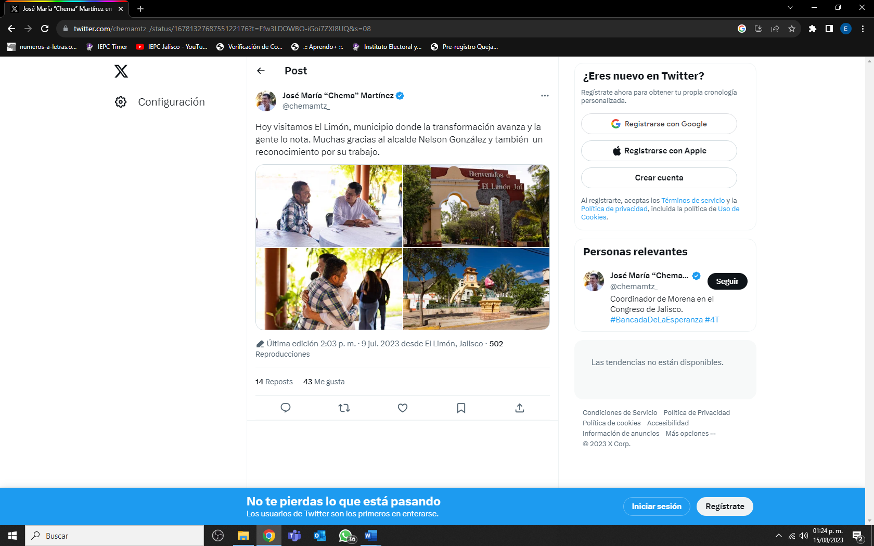  Publicación en la red social “X” del denunciado, con el texto: “Hoy visitamos El Limón, municipio donde la transformación avanza y la gente lo nota. Muchas gracias al alcalde Nelson González y también un reconocimiento por su trabajo”.
7 de julio de 2023 | https://twitter.com/chemamtz_/status/1677538901295071233?t=Ccc700CLkVBIETJ9IRmDew&s=08 | 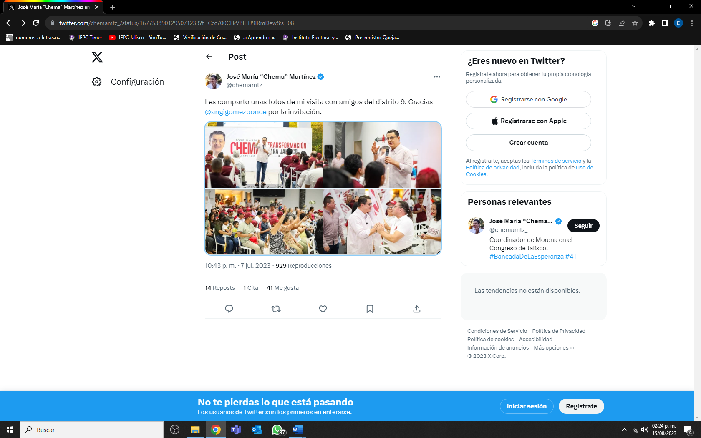  Publicación en la red social “X” del denunciado, con el texto: “Les comparto unas fotos de mi visita con amigos del distrito 9. Gracias @angigomezponce por la invitación”
07 de julio de 2023 | https://twitter.com/chemamtz_/status/1677234108328562690?t=v-82CZdhcVdz1v9_LREJQQ&s=08 | Publicación en la red social “x” del denunciado, con el texto: “Me dio mucho gusto visitar y conversar con vecinos de la colonia el Mirador en el Distrito 11. Solo intercambiando ideas y escuchando a las familias podemos transformar a Jalisco”
25 de junio de 2023 | https://twitter.com/chemamtz_/status/1673182104635490312?t=zQz2aa5iVTMeCnMwoUYA&s=08 | 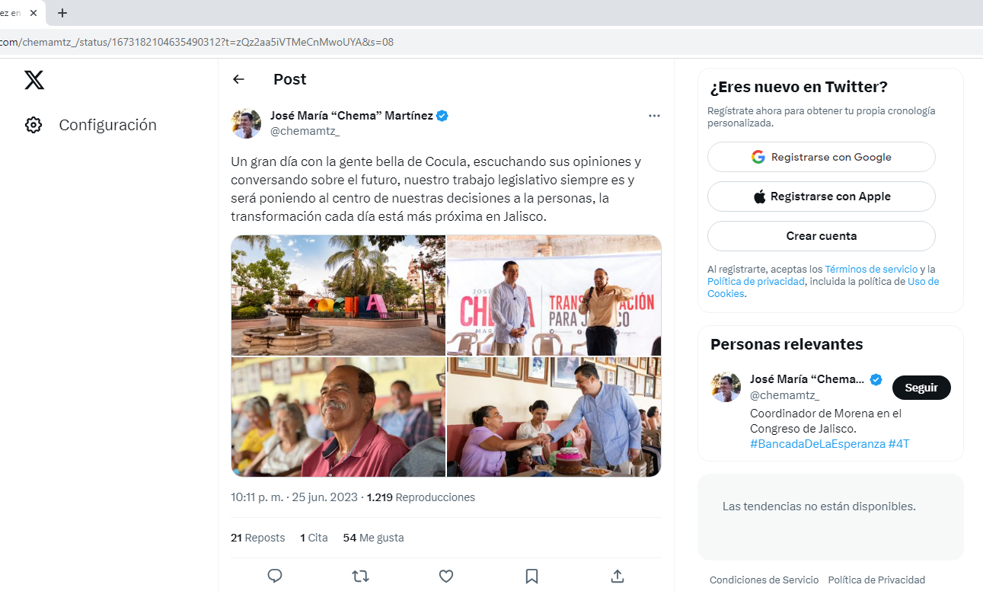  Publicación en la red social “X” del denunciado, con el texto: “Un gran día con la gente bella de Cocula, escuchando sus opiniones y conversando sobre el futuro, nuestro trabajo legislativo siempre es y será poniendo al centro de nuestras decisiones a la personas, la transformación cada día está más próxima en Jalisco.”
N/A | https://vm.tiktok.com/ZM27k4BLD/ | 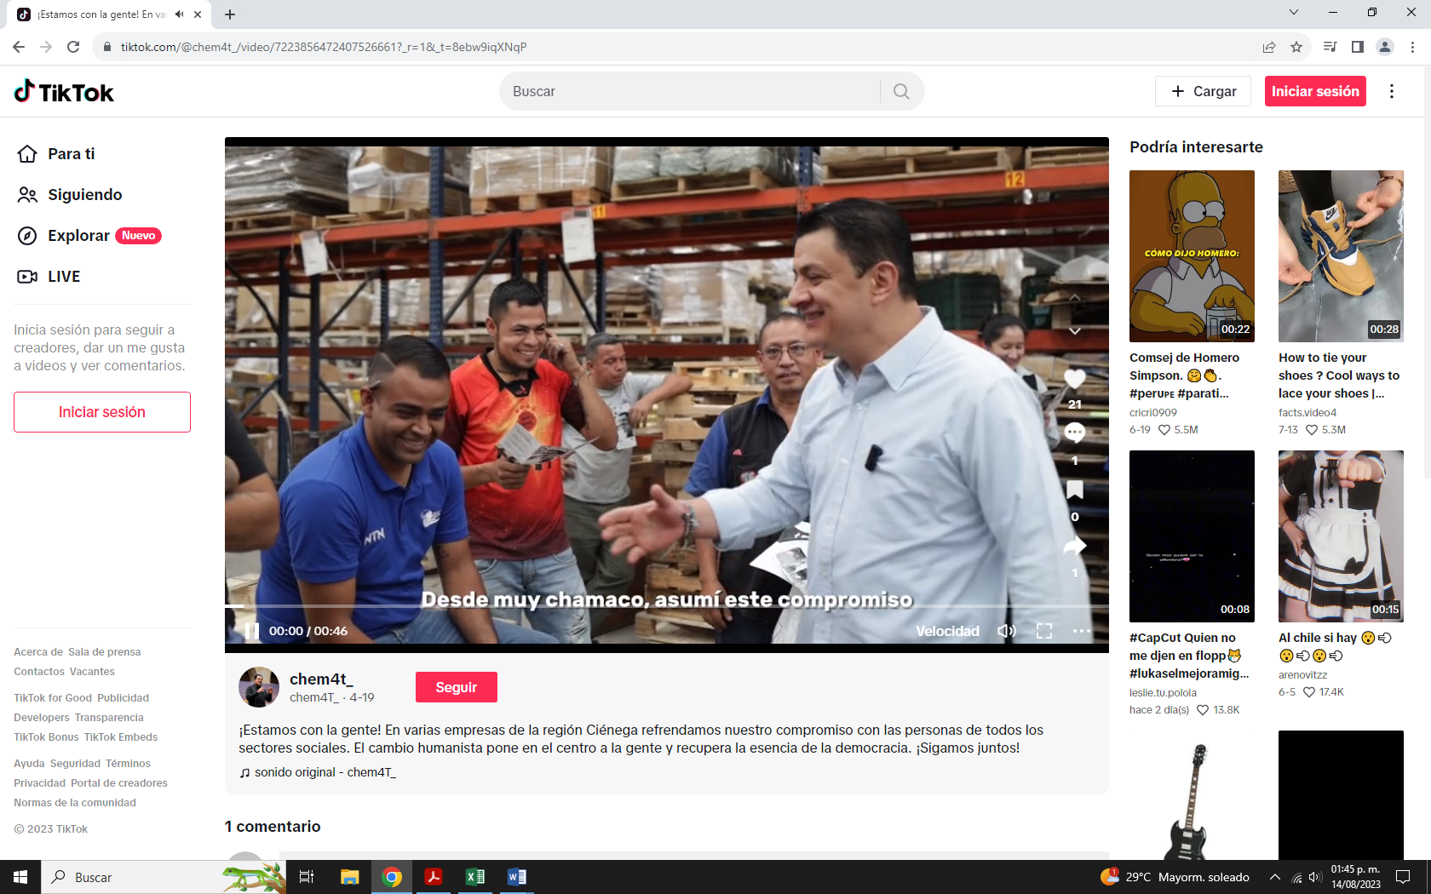  Publicación en la red social tiktok del denunciado, con el texto: “¡Estamos con la gente! En varias empresas de la región Ciénega refrendamos nuestro compromiso con las personas de todos los sectores sociales. El cambio humanista pone en el centro a la gente y recupera la esencia de la democracia ¡Sigamos juntos!”. Al texto lo acompaña un video de 0:46 cuarenta y seis segundos de duración, en el cual se observa a un grupo de personas cuyo número no es posible determinar, en un inmueble que al parecer es una bodega, en el cual se observa a una persona del sexo masculino, vistiendo una camisa blanca y jeans de mezclilla azul, mientras se escucha probablemente a la persona descrita en voz en off y con subtítulos, decir lo siguiente: “Desde muy chamaco, asumí este compromiso que sí se pueden hacer mejor las cosas, porque sigo afirmando que somos mejor los buenos y somos más, además. Hoy, plantearme aquí con ustedes, es encontrar estas coincidencias y si ustedes están convencidos de esto, hacer una fuerza, una familia amplia entre nosotros para lograr un cambio en Jalisco.”; a lo largo del video se observa a la persona descrita al parecer hablando frente al grupo de personas cuyo número no es posible determinar, saludándolos y entrevista al mismo grupo de personas, terminando con la pantalla en blanco con el nombre “JOSÉ MARÍA (arriba) CHEMA (al centro) MARTÍNEZ (abajo)”
22 de julio de 2023 | https://www.eloccidental.com.mx/local/la-vieja-guardia-de-la-4ta-transformacion-celebra-su-10-aniversario-10422991.html | 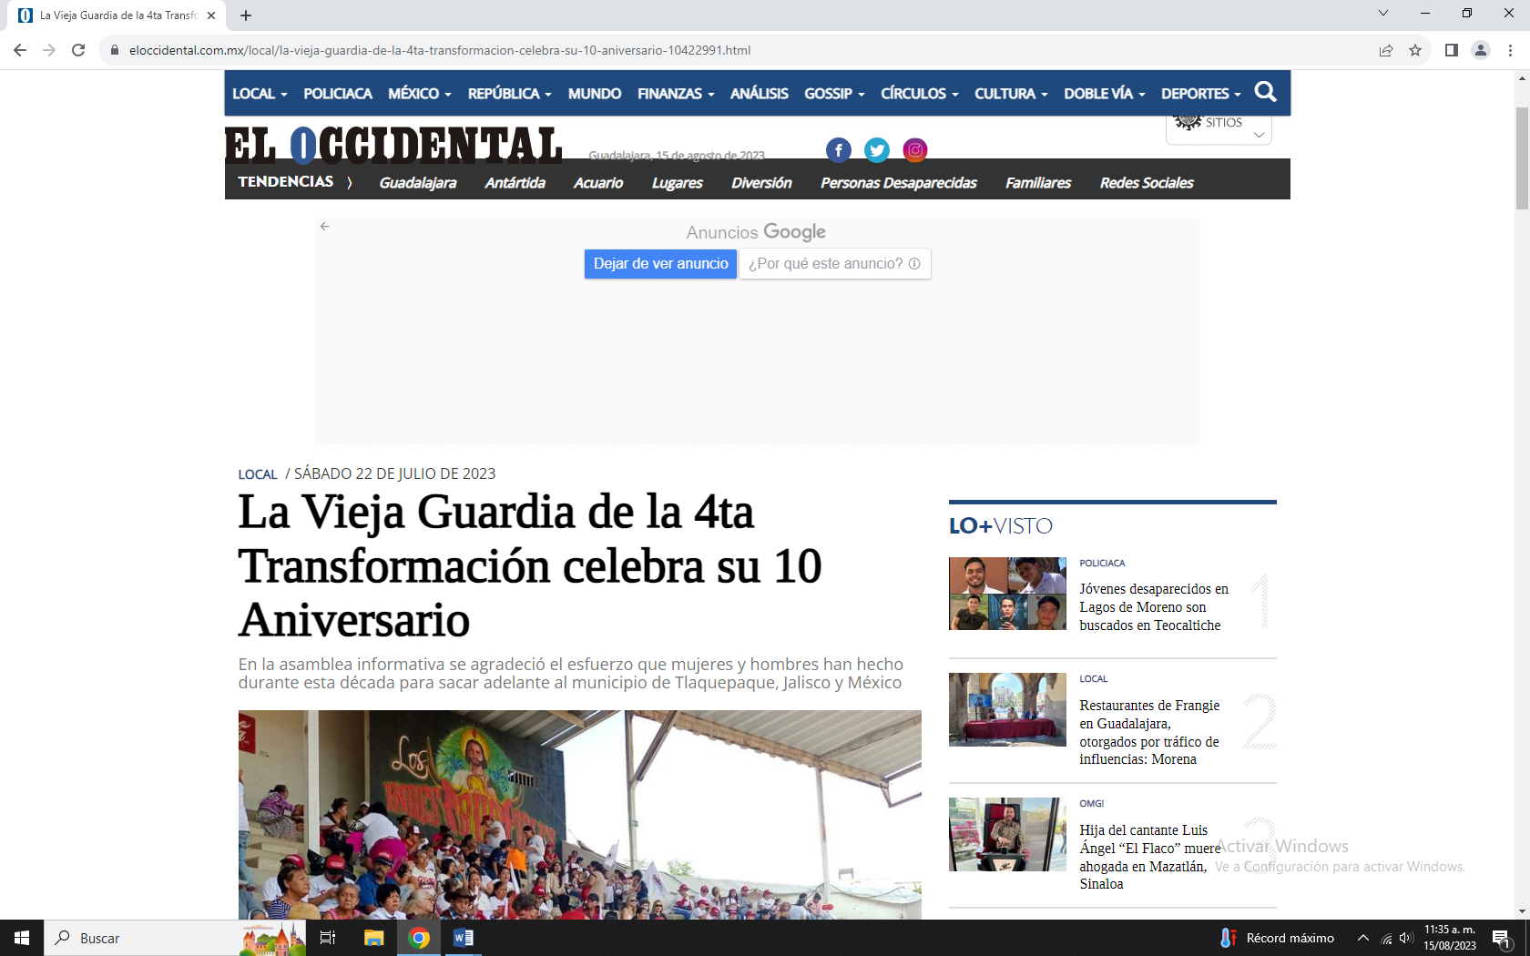  Nota periodística.  “La Vieja Guardia de la 4ta Transformación celebra su 10 Aniversario”, abajo “En la asamblea informativa se agradeció el esfuerzo que mujeres y hombre han hecho durante esta década para sacar adelante al municipio de Tlaquepaque, Jalisco y México”

- Mediante acuerdo de doce de septiembre, se requirió a la empresa Meta Platforms Inc. para que remitiera a través de la Oficialía de Partes Virtual, el monto exacto erogado por cada campaña, así como el nombre o nombres de la o las personas que pagaron por las campañas publicitarias alojadas en los hipervínculos en cuestión, cuyo cumplimiento se recibió de manera electrónica el veintiocho de septiembre, el cual obra agregado a los autos que integran el expediente.

Admisión y desahogo de pruebas dentro del expediente PSO-QUEJA-009/2023

Por lo que ve a las pruebas ofrecidas por el partido político Movimiento Ciudadano en su escrito de queja, se admitió como documental pública la prueba marcada con el número “1” consistente en la copia certificada del nombramiento del representante de dicho instituto político, misma que se tuvo por desahogada por su propia naturaleza, y la prueba denominada “2. Documental Publica”, se dio cuenta que la misma es una prueba técnica, de conformidad con el artículo 14, párrafo 1 del Reglamento de Quejas y Denuncias de este organismo electoral, la cual se admitió y se tuvo por desahogada en términos del acta de Oficialía Electoral con la clave alfanumérica IEPC-OE-19/2023 de data ocho de junio de dos mil veintitrés, acorde al contenido del artículo 462, párrafo 3, fracción I del código electoral local y 11, párrafo 1, fracción I, del citado reglamento, la cual por su naturaleza constituye una documental pública.

Respecto a la probanza denominada “3. Documental Pública”, consistente en la indagatoria que se realice para localizar a los responsables de la pinta de bardas y los recursos que se erogan para tales fines, se admitió con tal carácter, y se tuvo por desahogada por su propia naturaleza, respecto de los oficios de cumplimiento remitidos por parte de los ayuntamientos de Yahualica de González Gallo, Tonalá, Ameca, Tepatitlán de Morelos, Tala, Zapopan, Arenal y San Pedro Tlaquepaque, todos del Estado de Jalisco; identificados con los números de folio de Oficialía de Partes de este Instituto 1092, 1096, 1104, 1107, 1108, 1113, 1166, 1199, 1221 y 1267, respectivamente. Así como las constancias levantadas por el personal adscrito a la Dirección Jurídica, relativas a la solicitud de colaboración realizada a los ciudadanos en posesión de las fincas en que fue localizada la propaganda denunciada, mediante los oficios de Secretaría Ejecutiva de número 1789, 1790, 1791, 1792, 1793, 1794, 1795, 1796, 1797, 1798, 1799 y 1841, todos del año dos mil veintitrés. Lo anterior de conformidad con el artículo 462, párrafo 3, fracción I, en correlación con el diverso 11, párrafo 1, fracciones I y II del Reglamento de Quejas y Denuncias de este Instituto.

Mientras que, las restantes pruebas denominadas “4. LA INSTRUMENTAL DE ACTUACIONES”, y “5. LA PRESUNCIONAL LEGAL Y HUMANA” se admitieron acorde a lo dispuesto por el arábigo artículo 462, párrafo 3, fracciones V y VI del código electoral local, y 15 y 16 del Reglamento de Quejas y Denuncias de este organismo electoral, y la primera de ellas, se tuvo por desahogada por su propia y especial naturaleza.

Por otro lado, de las pruebas aportadas por el denunciado N62 ELIMINADO 1, le fue admitida la documental pública identificada como “A. Documental Pública” y los incisos “a. Escrito de desline” y “b. Constancia de Mayoría”, de conformidad al artículo 462, párrafo 3, fracción I, del Código Electoral en correlación con el diverso 11, párrafo 1, fracción I del Reglamento de Quejas y Denuncias de este Instituto, y se tuvieron por desahogadas por su propia naturaleza.

También le fueron admitidas las pruebas denominadas “B. Instrumental de actuaciones” y “C. Presuncional”, acorde a lo dispuesto por el arábigo artículo 462, párrafo 3, fracciones V y VI del código electoral de la entidad, y 15 y 16 del Reglamento de Quejas y Denuncias de este instituto electoral, y la primera de ellas, se tuvo por desahogada por su propia y especial naturaleza.

Respecto al partido político Morena, al momento de dar contestación a la denuncia, no aportó medio de convicción alguno.

Admisión y desahogo de pruebas dentro del expediente PSO-QUEJA-010/2023

Por lo que ve a las pruebas ofrecidas por el denunciante en su escrito de denuncia, en concreto la prueba denominada “1. LA DOCUMENTAL”, se admitió con el carácter de documental pública, ya que la verificación de existencia y contenido de los hipervínculos referidos por el quejoso obra mediante el acta de Oficialía Electoral identificada con la clave alfanumérica IEPC-OE-021/2023 de fecha diecinueve de julio del año en curso; lo anterior de conformidad con el artículo 462, párrafo 3, fracción I del código electoral local y 11, párrafo 1, fracción I, del Reglamento de Quejas y Denuncias del Instituto Electoral y de Participación Ciudadana del Estado de Jalisco; y se tuvo por desahogada por su propia naturaleza.

Mientras que, las restantes pruebas denominadas “2. LA INSTRUMENTAL DE ACTUACIONES”, y “3. LA PRESUNCIONAL” se admitieron acorde a lo dispuesto por el arábigo artículo 462, párrafo 3, fracciones V y VI del código electoral local, y 15 y 16 del Reglamento de Quejas y Denuncias de este organismo electoral, la primera de ellas, consistente en la instrumental de actuaciones, se tuvo desahogada por su propia y especial naturaleza.

De las pruebas aportadas por el partido político Morena se admitieron las denominadas “1. LA INSTRUMENTAL DE ACTUACIONES” y “2. LA PRESUNCIONAL EN SU DOBLE ASPECTO LEGAL Y HUMANA”, en los términos precisados en líneas que anteceden, y la primera de ellas, se tuvo desahogada por su propia y especial naturaleza.

Y de los elementos convictivos del denunciado N63 ELIMINADO 1, la “Documental Pública” identificada como “A”, se admitió con el carácter de documental pública y se tuvo por desahogada por su propia naturaleza, ya que obra en los archivos de este Instituto, de conformidad con el artículo 462, párrafo 3, fracción I, del Código Electoral del Estado de Jalisco.

Respecto a las identificadas con los incisos “B” y “C”, las probanzas se admitieron de conformidad a lo previsto en el artículo 462, párrafo 3, fracciones V y VI del citado ordenamiento legal y 15 y 16 del Reglamento de Quejas y Denuncias del Instituto Electoral y de Participación Ciudadana del Estado de Jalisco, la primera de ellas, consistente en la instrumental de actuaciones, se tuvo desahogada por su propia y especial naturaleza.

Admisión y desahogo de pruebas dentro del expediente PSO-QUEJA-016/2023

Por lo que ve a las pruebas ofrecidas por el denunciante en su escrito de queja, en concreto la prueba denominada “1. LA DOCUMENTAL”, se dio cuenta que la misma es una prueba técnica, de conformidad con el artículo 14, párrafo 1 del Reglamento de Quejas y Denuncias de este organismo electoral, la cual se admitió y se tuvo por desahogada en términos del acta de Oficialía Electoral con la clave alfanumérica IEPC-OE-27/2023 de día catorce de agosto de dos mil veintitrés, acorde al contenido del artículo 462, párrafo 3, fracción I del código electoral local y 11, párrafo 1, fracción I, del citado reglamento, la cual por su naturaleza constituye una documental pública, y se tuvo por desahogada en los términos referidos.

Mientras que, las restantes pruebas denominadas “LA INSTRUMENTAL DE ACTUACIONES”, y “LA PRESUNCIONAL” se admitieron acorde a lo dispuesto por el arábigo artículo 462, párrafo 3, fracciones V y VI del código electoral local, y 15 y 16 del Reglamento de Quejas y Denuncias de este organismo electoral, y la primera de ellas, se tiene desahogada por su propia y especial naturaleza.

De las pruebas aportadas por N64 ELIMINADO 1, la prueba denominada “A. Documental Pública”, la misma se admitió con tal carácter, toda vez que obra agregado ya, en copia certificada, el documento identificado como “a. Constancia de mayoría”; misma que se tuvo por desahogada por su propia naturaleza. Lo anterior con fundamento en el artículo 462, párrafo 3, fracción I, en correlación con el diverso 11, párrafo 1, fracción I del Reglamento de Quejas y Denuncias de este Instituto.

Y en relación con las pruebas identificadas como “B. Instrumental de actuaciones” y “C. Presuncional”, acorde a lo dispuesto por el arábigo artículo 462, párrafo 3, fracciones V y VI del código electoral local, 15 y 16 del Reglamento de Quejas y Denuncias de este Organismo Electoral, se admitieron, teniéndose la denominada “Instrumental de actuaciones” por desahogada atendiendo a su propia naturaleza.

Por su parte el partido político Morena no aportó ningún medio de convicción.

Objeción de las pruebas

Al dar respuesta al emplazamiento que fue practicado por esta autoridad electoral, los denunciados N65 ELIMINADO 1 y el partido político Morena, objetaron las pruebas presentadas y ofrecidas por la parte promovente en el presente procedimiento; sin embargo, se estima que dicha objeción deviene improcedente, pues únicamente la realizan en torno a su alcance, contenido y valor probatorio, lo cual, en todo caso, será analizado por este Instituto, en conjunción con el resto de las probanzas que obran en autos, atendiendo a la naturaleza de cada una de ellas.

Con respecto a lo anterior, el artículo 463 del Código Electoral de la Entidad, en su párrafo primero, señala que las pruebas admitidas y desahogadas serán valoradas en su conjunto, atendiendo a las reglas de la lógica, la experiencia y la sana crítica, así como a los principios rectores de la función electoral, con el objeto de que produzcan convicción sobre la veracidad de los hechos denunciados.

Valoración de los medios probatorios

PSO-QUEJA-009/2023

En relación con las pruebas admitidas referentes al denunciante, por lo que ve a la identificada con el número “1.” consistente en la copia certificada del nombramiento del representante del Instituto Político Movimiento Ciudadano, atendiendo a su naturaleza la misma posee valor probatorio pleno, ello al ser elaborada por un servidor público en el ejercicio de sus funciones, de conformidad con el artículo 463, párrafo 2, del Código Electoral del Estado de Jalisco.

Ahora bien, por lo que ve a la denominada con el arábigo “2.”, consistente en la verificación de existencia y contenido de los hipervínculos referidos en la denuncia, que obra a través del acta circunstanciada identificada con la clave alfanumérica IEPC-OE-19/2023, atendiendo a su naturaleza la misma posee valor probatorio pleno en cuanto a la forma; ello al ser elaborada por un servidor público en el ejercicio de sus funciones. Sin embargo, en lo que se refiere a su contenido, se le otorga valor probatorio indiciario, toda vez que debe ser valorada conforme a lo dispuesto por el artículo 463, párrafo 3, del Código Electoral del Estado de Jalisco.

Lo anterior es así, pues las pruebas documentales, solo harán prueba plena, cuando a juicio del órgano competente, cuenten con la eficacia necesaria para producir fuerza de convicción por sí mismos; es decir, deberán relacionarse con otros elementos que permitan plena fuerza probatoria

Respecto del medio de convicción identificado con el número “3”, consistente en la indagatoria que se realice para localizar a los responsables de la pinta de bardas y los recursos que se erogan para tales fines, respecto de los oficios de cumplimiento remitidos por parte de los ayuntamientos de Yahualica de González Gallo, Tonalá, Ameca, Tepatitlán de Morelos, Tala, Zapopan, Arenal y San Pedro Tlaquepaque, todos del Estado de Jalisco; identificados con los números de folio de Oficialía de Partes de este Instituto 1092, 1096, 1104, 1107, 1108, 1113, 1166, 1199, 1221 y 1267, respectivamente. Así como las constancias levantadas por el personal adscrito a la Dirección Jurídica, relativas a la solicitud de colaboración realizada a los ciudadanos en posesión de las fincas en que fue localizada la propaganda denunciada, mediante los oficios de Secretaría Ejecutiva de número 1789, 1790, 1791, 1792, 1793, 1794, 1795, 1796, 1797, 1798, 1799 y 1841, todos del año dos mil veintitrés, atendiendo a su naturaleza la misma posee valor probatorio pleno, ello al ser elaboradas por servidores públicos en el ejercicio de sus funciones, de conformidad con el artículo 463, párrafo 2, del Código Electoral del Estado de Jalisco.

Por otro lado, respecto de la prueba admitida al denunciado N66 ELIMINADO 1, identificada como “A. Documental Pública”, correspondiente al acuse de recibo del escrito signado por él mismo, y registrado en la oficialía de partes de este instituto con el número de folio 00945, se le otorga valor indiciario acorde a lo dispuesto por el arábigo 463, párrafo 3, del código de la materia.

Ahora bien, por lo que ve a los medios de convicción identificados con los incisos “a. Escrito de desline” y “b. Constancia de Mayoría”, atendiendo a su naturaleza las mismas poseen valor probatorio pleno, ello al ser elaborada por un servidor público en el ejercicio de sus funciones, de conformidad con el artículo 463, párrafo 2, del Código Electoral del Estado de Jalisco.

PSO-QUEJA-010/2023

Por lo que ve a las pruebas admitidas por el denunciante, en concreto la denominada “1. LA DOCUMENTAL”, consistente en la verificación de existencia y contenido de los hipervínculos referidos en la denuncia, que obra a través del acta circunstanciada identificada con la clave alfanumérica IEPC-OE-21/2023, atendiendo a su naturaleza la misma posee valor probatorio pleno en cuanto a la forma; ello al ser elaborada por un servidor público en el ejercicio de sus funciones. Sin embargo, en lo que se refiere a su contenido, se le otorga valor probatorio indiciario, toda vez que debe ser valorada conforme a lo dispuesto por el artículo 463, párrafo 3, del Código Electoral del Estado de Jalisco.

Lo anterior es así, pues las pruebas documentales, solo harán prueba plena, cuando a juicio del órgano competente, cuenten con la eficacia necesaria para producir fuerza de convicción por sí mismos; es decir, deberán relacionarse con otros elementos que permitan plena fuerza probatoria.

Por otro lado, respecto del elemento probatorio admitido al denunciado N67 ELIMINADO 1, identificado como “A. Documental Pública”, consistente en la copia certificada, el documento identificado como “a. Constancia de mayoría”, atendiendo a su naturaleza la misma posee valor probatorio pleno, ello al ser elaborada por un servidor público en el ejercicio de sus funciones, de conformidad con el artículo 463, párrafo 2, del Código Electoral del Estado de Jalisco.

PSO-QUEJA-016/2023

Por lo que ve a los medios de convicción admitidos al denunciante, en concreto la prueba denominada “1. LA DOCUMENTAL”, consistente en la verificación de existencia y contenido de los hipervínculos referidos en la denuncia, que obra a través del acta circunstanciada identificada con la clave alfanumérica IEPC-OE-27/2023, atendiendo a su naturaleza la misma posee valor probatorio pleno en cuanto a la forma; ello al ser elaborada por un servidor público en el ejercicio de sus funciones. Sin embargo, en lo que se refiere a su contenido, se le otorga valor probatorio indiciario, toda vez que debe ser valorada conforme a lo dispuesto por el artículo 463, párrafo 3, del Código Electoral del Estado de Jalisco.

Lo anterior es así, pues las pruebas documentales, solo harán prueba plena, cuando a juicio del órgano competente, cuenten con la eficacia necesaria para producir fuerza de convicción por sí mismos; es decir, deberán relacionarse con otros elementos que permitan plena fuerza probatoria.

Ahora bien, por lo que ve a la prueba admitida al denunciado N68 ELIMINADO 1, nombrada como “A. Documental Pública”, consistente en la copia certificada, el documento identificado como “a. Constancia de mayoría”, atendiendo a su naturaleza la misma posee valor probatorio pleno, ello al ser elaborada por un servidor público en el ejercicio de sus funciones, de conformidad con el artículo 463, párrafo 2, del Código Electoral del Estado de Jalisco

Finalmente, por lo que ve a los medios de convicción admitidos al partido político denunciante, y al denunciado N69 ELIMINADO 1, identificados como “presuncional legal y humana”, así como la “instrumental de actuaciones”, las mismas fueron desahogadas por su propia naturaleza en el momento procesal oportuno y el estudio de estas queda implícito en la presente resolución.

Hechos acreditados

Del caudal probatorio y de las demás constancias que integran el expediente, se tiene que los hechos acreditados en este procedimiento sancionador son los siguientes:

- Que el denunciado N70 ELIMINADO 1, Diputado Local de Jalisco, tiene y comparte una visión ideológica social denominada “Cambio humanista”, filosofía que es difundida en diversas publicaciones de sus redes sociales personales.

- La existencia, al momento de la verificación, de diversas bardas publicitarias, coincidentes en cuanto a sus elementos, es decir, el texto: José María Martínez”, el seudónimo o diminutivo “CHEMA”, la frase “Transformación para Jalisco” y los usuarios de las redes sociales Twitter, Facebook e Instagram. Además, en todas, a excepción de la barda identificada como 1 en la que no se apreció ninguna frase denunciada y, de la pinta ubicada en el municipio de Tala, Jalisco, es posible visualizar el distintivo de un corazón rojo, con las letras “CH” en amarillo.

- Al denunciado se le conoce coloquialmente bajo el seudónimo “Chema” con el cual se le distingue en sus redes sociales de Facebook, Instagram y “X” (antes Twitter), de las cuales quedó acreditada plenamente su titularidad.

- La existencia de notas periodísticas en diversos medios de comunicación, de las que se desprenden supuestas afirmaciones realizadas por N71 ELIMINADO 1, sobre su aspiración de contender por la gubernatura del Estado de Jalisco, así como información respecto a su labor como Diputado local y trayectoria política.

- La realización de un evento en el Pabellón del Centro Cultural Universitario de la Universidad de Guadalajara, el doce de febrero, denominado “Cambio Humanista” en el que se constató la presencia del denunciado, quien refiere haber acudido con el carácter de invitado.

- La visita del denunciado a diversos municipios del Estado de Jalisco.

Cabe precisar que en el caso que nos ocupa, dentro del procedimiento sancionador PSO-QUEJA-010/2023, el denunciado N72 ELIMINADO 1, al formular el cumplimiento al requerimiento de fecha veinticinco de agosto, hace expreso su derecho de acogerse al principio de no autoincriminación consagrado por el artículo 20, fracción II, apartado B), de la Constitución Política de los Estados Unidos Mexicanos, el cual establece que:

“Artículo 20.
…
B. De los derechos de toda persona imputada:
…
II. A declarar o a guardar silencio. Desde el momento de su detención se le harán saber los motivos de la misma y su derecho a guardar silencio, el cual no podrá ser utilizado en su perjuicio. Queda prohibida y será sancionada por la ley penal, toda incomunicación, intimidación o tortura. La confesión rendida sin la asistencia del defensor carecerá de todo valor probatorio;”

En el mismo sentido, el artículo 8.2, inciso g), de la Convención Americana de Derechos Humanos, refiere que toda persona inculpada de delito tiene derecho a no ser obligado a declarar contra sí mismo ni a declararse culpable

Principio que además ha sido previamente razonado por la Primera Sala de la Suprema Corte de Justicia de la Nación en la contradicción de tesis 29/2004, describiéndolo como un derecho específico de la garantía genérica de defensa que supone la libertad del inculpado para declarar o no, sin que de su pasividad oral o escrita se infiera su culpabilidad, es decir, sin que su derecho a guardar silencio sea utilizado como un indicio de responsabilidad en los hechos ilícitos que le son imputados.

Así, al ser un derecho fundamental amparado por nuestra Carta Magna y los tratados internacionales, la decisión de ejercer el derecho a la no autoincriminación no sólo debe ser respetada y su posibilidad garantizada, por lo que no puede ser utilizada, en ninguna circunstancia, en perjuicio de la persona o como argumento para motivar una sentencia condenatoria.

Es decir, la autoridad administrativa no es quien dota de este derecho, pues como se ha evidenciado es un derecho plenamente garantizado en la Constitución, lo cual no le irroga ningún perjuicio al denunciante, pues, al contrario, se considera razonable que el denunciado ejerza su derecho a declarar de manera verbal, escrita o a abstenerse de hacerlo, cuando se le inquiera información sobre su participación en hechos presuntamente constitutivos de alguna infracción. En el entendido que el derecho fundamental de no autoincriminación no es exclusivo de la materia penal, pues si bien tiene su máxima expresión y más alto alcance de protección dentro de procedimientos penales en tanto es en ellos en donde se está tratando de acreditar por parte del Estado la responsabilidad del individuo en la comisión de un delito, lo cierto es que éste cuenta con un radio de protección que va más allá de estos procedimientos y de estas autoridades. En efecto, esta protección resulta de los fines mismos de este derecho, que es que el sujeto no pueda verse obligado, ante ninguna autoridad, a manifestar su participación en hechos delictivos, y que, en caso de ser así, dicha manifestación o declaración no tendrá valor probatorio alguno.

En ese contexto, la facultad de investigación de este órgano electoral se inscribe en el marco de un régimen sancionador de base constitucional, conforme al artículo 116, párrafo segundo, fracción IV, inciso o); 3° y 115, párrafo 1, fracción V, del Código Electoral del Estado de Jalisco. Por lo que, el procedimiento sancionador tiene su origen en la presentación de una queja por parte de alguno de los sujetos legitimados, respecto de conductas presuntamente violatorias de la normativa, denuncia que da lugar al inicio de una investigación, en cuyo marco la autoridad sustanciadora debe hacerse de los medios necesarios, por todos los medios legales a su alcance, para integración del procedimiento.

De ahí, que esta autoridad, en el ejercicio de sus funciones debiera realizar las diligencia que estimó necesarias para allegarse de elementos que permitieran acreditar la existencia o inexistencia de las infracciones denunciadas.

En ese sentido, se debe precisar que, en el procedimiento sancionador es aplicable el principio de presunción de inocencia, cuyo marco constitucional vinculante lo constituye el citado precepto; de ahí que, dicha prerrogativa constituya una cuestión central de todo sistema democrático, cuyo objetivo es la preservación de la libertad, la seguridad jurídica y la defensa social.

Así, la presunción de inocencia implica la imposibilidad jurídica de imponer a quienes se les sigue un procedimiento administrativo electoral sancionador, consecuencias previstas para una infracción, cuando no exista prueba que demuestre plenamente su responsabilidad. Entonces, la presunción de inocencia se construye como uno de los principales derechos que permiten al imputado arribar al procedimiento, obligando a la autoridad sancionadora a probar su culpabilidad, sin que el propio procesado tenga la carga de acreditar su inocencia.

Entonces, concatenado esta prerrogativa al derecho de no autoincriminación, el cual no se trata de un derecho absoluto, se traduce en la obligación de las autoridades administrativas para valorar o tener en cuenta, junto con el resto de las pruebas practicadas en el procedimiento, el silencio o la pasividad el acusado. Aunado al hecho, que el ejercicio de la facultad de investigación de esta autoridad deberá estar sujeta en todo momento a los principios de idoneidad, necesidad y proporcionalidad, así como al principio de legalidad consagrado en el artículo 16 Constitucional.

En ese sentido, la litis en el presente procedimiento, se constriñe a dilucidar la presunta comisión de conductas que constituyen actos anticipados de precampaña o campaña, a través de un posicionamiento indebido por parte de N73 ELIMINADO 1 y la responsabilidad por culpa in vigilando por el partido político MORENA.

Marco normativo

- Actos anticipados de precampaña o campaña

De los artículos 41 y 116 de la Constitución Política de los Estados Unidos Mexicanos, se desprende que, la ley establecerá los plazos para la realización de los procesos partidistas de selección y postulación de candidaturas a cargos de elección popular, así como las reglas para las precampañas y campañas electorales.

La ley electoral establece que, los actos de campaña son reuniones públicas, asambleas, marchas, debates, visitas y en general aquellos en los que los candidatos o voceros de los partidos políticos o coaliciones se dirigen al electorado para promover sus candidaturas desde el día de registro y hasta tres días antes de la fecha de la elección.

En ese tenor, el Reglamento de Quejas y Denuncias del Instituto Electoral y de Participación Ciudadana del Estado de Jalisco, en su artículo 6, párrafo 1, fracción I, inciso f), señala que se entiende por propaganda electoral al conjunto de escritos, publicaciones, imágenes, grabaciones, proyecciones y expresiones que durante la campaña electoral producen y difunden los partidos políticos, las candidatas o candidatos y sus simpatizantes, con el propósito de presentar ante la ciudadanía las candidaturas registradas. Asimismo, que la misma contenga las expresiones “voto”, “vota”, “votar”, “sufragio”, “sufragar”, “comicios”, “elección”, “elegir”, “proceso electoral” o cualquier otra similar vinculada con las distintas etapas del proceso electoral.

Dichos actos, se encuentran amparados por los derechos fundamentales de libertad de expresión e información, bases del sistema democrático. De ahí que la prohibición constitucional de realizar actos anticipados de campaña, prevista en el artículo 99, fracción IX, de nuestra Carta Magna, y el derecho de los contendientes a participar en un proceso electoral en condiciones de equidad, deben entenderse como límites a las libertades de expresión e información en el sentido de que también tutelan un valor constitucionalmente reconocido.

De tal manera que serán actos anticipados de precampaña o campaña, aquellos actos de expresión que se realicen bajo cualquier modalidad y en cualquier momento fuera de la etapa de campañas o durante el lapso que va desde el inicio del proceso electoral hasta el plazo legal para el inicio de las precampañas, que contengan llamados expresos al voto en contra o a favor de una candidatura o precandidatura, o la solicitud de apoyo a un partido político.

Por su parte los artículos 449, párrafo 1, fracción I, 450, párrafo 1, fracciones II y VI, 471, párrafo 1, fracción III y 475 párrafo 1, del código estatal en la materia, prohíben la realización de actos anticipados de precampaña o campaña e inclusive, la prohibición se hace extensiva a los ciudadanos.

La regulación de los actos anticipados de precampaña o campaña tiene como objetivo garantizar que los procesos electorales se desarrollen en un ambiente de equidad para las y los contendientes y evitar que alguna opción política se aventaje indebidamente, en relación con sus opositores, al iniciar antes su campaña, lo que pudiera provocar una mayor oportunidad de difusión.

Esto es, la prohibición legal de emitir expresiones que puedan constituir actos anticipados de campaña se circunscribe a la pretensión de contender en un proceso electoral; cuestión que de actualizarse podría constituir una infracción en materia electoral.

Ello, pues resulta de especial relevancia evitar que quienes aspiran a ocupar un cargo público realicen actos anticipados de campaña, en virtud de que ello implica, por sí mismo, una ventaja indebida en detrimento de los demás aspirantes o contendientes, al desprender una serie de actos que inciden en el pensamiento del colectivo electoral y, que a la postre, pudieran trascender en la toma de decisión que se ve reflejada mediante la emisión del voto por parte de los ciudadanos, a favor o en contra de un candidato o partido político, trastocando así, el principio de equidad en la contienda.

Ahora bien, en el tema de la realización de actos anticipados, la Sala Superior ha determinado que para su actualización se requiere la coexistencia de tres elementos, y basta con que uno de éstos se desvirtúe para que no se tengan por acreditados, debido a que su concurrencia resulta indispensable para su actualización, siendo estos:

- Personal: Se refiere a que los realicen los partidos, sus militantes, aspirantes o precandidatos y, en el contexto del mensaje se advierten elementos que hagan plenamente identificable al sujeto de que se trate;

- Temporal: Referente al periodo en el cual ocurren los actos, es decir, que los mismos se realicen antes del inicio formal de las precampañas y campañas, y

- Subjetivo: Relativo a que una persona realice actos o expresiones que revelen la intención de llamar a votar o pedir apoyo a favor o en contra de cualquier persona o partido, para contender en un procedimiento interno de selección o un proceso electoral; o bien, que se advierta la finalidad de promover u obtener la postulación de una candidatura.

Además, la jurisprudencia 4/2018, sostiene que para acreditar el elemento subjetivo se debe verificar si de forma manifiesta, abierta y sin ambigüedad, hay un llamado al voto en favor o en contra de una persona o partido, se publicite una plataforma electoral o se posicione a alguien con el fin de obtener una candidatura; es decir, dichas manifestaciones deberán ser explícitas o inequívocas respecto a su finalidad electoral.

De la anterior jurisprudencia se advierte que para la acreditación del elemento subjetivo de los actos anticipados de campaña se debe analizar que las expresiones o manifestaciones denunciadas se apoyen, de manera ejemplificativa, en las palabras: “vota por”, “elige a”, “apoya a”, “emite tu voto por”, “[X] a [tal cargo]; “vota en contra de”; “rechaza a”, o cualquier otra que haga referencia de manera inequívoca a una solicitud del voto en un sentido determinado.

Por lo que, al momento de analizar las conductas posiblemente violatorias de la normativa electoral, se debe ponderar si las manifestaciones que hace una persona aspirante a un cargo de elección popular se dan antes del inicio formal del proceso electoral o del inicio del periodo de campañas (elemento temporal), así como si tal conducta puede o no afectar la equidad en la contienda respectiva.

Para ello será preciso valorar sus circunstancias, entre ellas: si existe sistematicidad, reiteración, su impacto territorial, sus formas de ejecución, el contenido de los mensajes o el uso de otros elementos inequívocos –visuales, auditivos o simbólicos– para determinar si con ello se está presentando de forma anticipada una posible candidatura con la finalidad de obtener una ventaja indebida e injustificada.

En relación con dicho criterio, no se puede pasar por alto que, la propia Sala Superior ha establecido en la Jurisprudencia 2/2023, la obligación de las autoridades electorales al analizar si se actualizan actos anticipado de precampaña o campaña, de valorar las variables del contexto en que se emiten los actos o expresiones objeto de denuncia, de acuerdo con lo siguiente:

1. El auditorio a quien se dirige el mensaje, por ejemplo, si es a la ciudadanía en general o a la militancia y el número de receptores, para definir si se emitió a un público relevante en una proporción trascendente;

2. El tipo de lugar o recinto, por ejemplo, si es público o privado, de acceso libre o restringido; y

3. Las modalidades de difusión de los mensajes, como podría ser un discurso en un centro de reunión, en un mitin, un promocional en radio o televisión, una publicación o en cualquier otro medio masivo de información.

En ese tenor, cabe mencionar que si bien existen algunos casos en los que basta verificar si en el contenido de los mensajes hay elementos explícitos para advertir un beneficio electoral de la parte denunciada, esta infracción se actualiza no sólo cuando se advierten elementos expresos como los señalados, sino también a partir de reconocer el contenido de equivalentes funcionales que permitan concluir que se actualizó el beneficio y, por ende, la infracción.

Como se observa, el criterio del tribunal electoral se ha decantado en el sentido de que solamente se sancionen las manifestaciones que tengan un impacto real o pongan en riesgo los principios de equidad en la contienda y legalidad, de forma que no se restrinjan contenidos del discurso político que no puedan, objetiva y razonablemente, tener ese efecto, con la intención de lograr un electorado mayor informado del contexto en el cual emitirá su voto.

Así, los actos susceptibles de configurar una infracción electoral deben ser de tal magnitud que generen de manera real o manifiesta una ventaja indebida e injustificada susceptible de trascender a la equidad de la contienda y a la debida rendición de cuentas, pues no basta la mera manifestación de una intención de una persona de participar o ser designada como candidata a un cargo de elección popular en una futura elección, si con ello no se advierten elementos o circunstancias contextuales que permitan advertir que tal manifestación es, en realidad, parte de una campaña proselitista, esto es, de un acto de propaganda sistemático o planificado encaminado a incidir en las preferencias electorales y con la posibilidad de hacerlo en un grado razonable que justifique ser considerado como una infracción a la normativa electoral.

En consecuencia, se procede al análisis del caso concreto a efecto de determinar si las conductas denunciadas configuran un acto anticipado de precampaña o campaña, para lo cual se valorará, por una parte, la libertad de expresión de las personas respecto de la vida política y pública y por la otra, si tales expresiones violentan los principios de equidad, certeza y legalidad en la contienda electoral.

Caso concreto

Cabe señalar que dentro del caudal probatorio aportado en el diverso PSO-QUEJA-009/2023, diversas notas periodísticas corresponden a varios años atrás, específicamente comprenden el periodo desde el año dos mil dieciocho hasta el presente, mientras que en los índices PSO-QUEJA-010/2023 y PSO-QUEJA-016/2023 se trata únicamente de notas periodísticas de la presente anualidad; las cuales al estar realizadas por medios de comunicación, se encuentran amparadas bajo la protección de la libertad de expresión, a efecto de garantizar el libre ejercicio y labor periodística, que constituyen la base fundamental del debate político en el estado democrático, ello acorde a lo dispuesto por los artículos 6 y 7 de la Constitución Federal y 13.3 de la Convención Americana sobre Derechos Humanos.
Se debe tener presente que la libertad de expresión es un pilar de la democracia. Es un derecho humano consagrado en el artículo 6º de la Constitución Política de los Estados Unidos Mexicanos, en los artículos 19, párrafos 2 y 3, del Pacto Internacional de Derechos Civiles y Políticos; y 13 de la Convención Americana sobre Derechos Humanos. Tratados que, conforme al artículo 133 Constitucional, son Ley Suprema de toda la Unión junto con la Constitución.

Bajo esa tesitura, dentro del género de la libertad de expresión, se encuentra la libertad de prensa, consagrada en el artículo 7º de la Constitución Federal, que dispone esencialmente que es inviolable la libertad de difundir opiniones, información e ideas, a través de cualquier medio. La cual, no puede restringirse por vías o medios indirectos, tales como el abuso de controles oficiales o particulares, de papel para periódicos, de frecuencias radioeléctricas o de enseres y aparatos usados en la difusión de información o por cualesquiera otros medios y tecnologías de la información y comunicación encaminados a impedir la transmisión y circulación de ideas y opiniones.

Además, el citado artículo 6° de nuestra Carta Magna, dispone que toda persona tiene derecho al libre acceso a la información plural y oportuna, así como a buscar, recibir y difundir información e ideas de toda índole por cualquier medio de expresión. Por lo que, dentro de un contexto democrático, las libertades de expresión e información gozan de amplia protección, ya que son elementos fundamentales sobre los que se basa la existencia de una sociedad democrática, y son indispensables para la formación de la opinión pública.

De lo anterior se colige que las notas periodísticas poseen un carácter indiciario, de las cuales se debe comprobar su veracidad, por lo tanto, no se puede tomar de forma textual su contenido, pues tal y como lo ha sostenido la Sala Superior en la jurisprudencia 38/2002, corresponde al juzgador ponderar las circunstancias existentes en cada caso concreto.

En el presente caso se realiza el estudio de los elementos que se mencionaron con anterioridad, de la siguiente manera relacionado a las diversas publicaciones contenidos en los hipervínculos proporcionados por el denunciante:

Ahora bien, en cuanto a la temporalidad, como elemento de los actos anticipados de precampaña o campaña, debe analizarse sobre la base aspectos relevantes que permitan concluir que la propaganda motivo de la denuncia se difundió antes del inicio del periodo de campañas o incluso del proceso electoral local y que la misma resulta trascendente para la ciudadanía y las condiciones de equidad en la contienda.

De ahí que en el presente caso se deben abordar dos cuestiones, la proximidad con el debate y la sistematicidad de la conducta.

En ese sentido, si bien dentro del procedimiento PSO-QUEJA-009/2023 se denuncian publicaciones cuya temporalidad es lejana al inicio del proceso electoral, conforme transcurren los hechos denunciados y respecto a los señalamientos de los procedimientos subsecuentes, se identifica que la mayoría de las publicaciones que conforman el total del material denunciado, encuentran mayor cercanía con el inicio del proceso y las etapas de precampañas y campañas, por lo que se cumple el elemento temporal.

En relación al elemento personal, como lo ha precisado la Sala Superior, no cualquier persona debe ser considerada como sujeto activo de la infracción de actos anticipados de campaña, sino solamente aquellas personas o entidades que están en una situación real de incidir con sus actos de manera injustificada en los principios de la contienda electoral, como son los partidos políticos, o las y los aspirantes, precandidatos o candidatos a cargos de elección popular, pero no la ciudadanía en general, personas privadas y sin relación directa y probada con los partidos políticos.

Entonces, se estima que este se actualiza pues es un hecho notorio que N74 ELIMINADO 1 es diputado local, que promueve la ideología denominada “Cambio Humanista” y quien es titular de las cuentas en redes sociales plenamente identificadas en el presente procedimiento. Además, del cúmulo de publicaciones denunciadas es fácilmente identificable la figura del denunciado, lo que además no ha sido desvirtuado por el mismo, aunado al hecho que existe una relación directa entre el denunciado y el partido político Morena, con lo que se satisface el requisito previsto.

Y por lo que ve al elemento subjetivo como se precisó, implica que los actos o las expresiones revelen la intención de llamar a votar o pedir apoyo a favor o en contra de cualquier persona o partido, De tal manera que se deben tomar en consideración la realidad social y electoral, así como el devenir histórico y las formas de comunicación hechas por los actores políticos, es decir, corresponde a las autoridades realizar un análisis contextual e integral del mensaje, considerando no solo las palabras o signos empleados, sino también las características del auditorio, lugar del evento y forma de difusión del mensaje, lo que permitirá justificar correctamente su impacto en la equidad en la contienda.

De lo anterior este órgano colegiado estima que no se actualiza el elemento subjetivo, pues del contenido de las expresiones realizadas por N75 ELIMINADO 1 no se advierte un llamado expreso, inequívoco o abierto a la ciudadanía en lo general para solicitar el voto a su favor, pues únicamente difunde la visión humanista en la que sustenta su labor legislativa.

Adicionalmente, en diversos precedentes se ha establecido que la sola manifestación de la intención de aspirar a un cargo público no configura una infracción por actos anticipados de precampaña o campaña, pues, en principio, no implica por sí misma un acto de promoción, sino que se requiere que ello vaya acompañado de la solicitud del voto de forma explícita o inequívoca.

Dicho sea de paso, no obra en el expediente elemento alguno que permita conocer fehacientemente las declaraciones o manifestaciones expresadas en el evento realizado en el Centro Cultural Universitario, pues el quejoso únicamente aporta notas periodísticas que replican fragmentos o impresiones del evento.

Además, ni de los elementos aportados por el quejoso en su escrito inicial, ni de las diligencias para mejor proveer se advierte indicio alguno respecto a la verosimilitud de los hechos afirmados por el quejoso, es decir, en torno a que el evento hubiese sido de carácter proselitista y no cualquier otro tipo de evento; que el denunciado lo hubiese organizado o participado en la organización de este, ni que N76 ELIMINADO 1 hubiese tenido una participación central o protagónica.

Incluso, del propio material probatorio, tampoco es claro el carácter con el cual el denunciado asistió al evento celebrado en el Pabellón del Centro Cultural Universitario de la Universidad de Guadalajara, toda vez que el propio denunciado manifiesta haber acudido como invitado al evento que fuera organizado por ciudadanos libres, miembros de la sociedad civil, dicho del cual no existe prueba en contrario o que demuestre algo distinto.

Es decir, la única base fáctica de las infracciones que se atribuyen a N77 ELIMINADO 1 consiste en su presunta participación tanto en la organización como en el desarrollo del evento del pasado doce de febrero, presuntamente denominado “Cambio Humanista”, de lo que únicamente tuvo conocimiento por notas periodísticas, a partir de lo cual afirmó que dicho evento tuvo naturaleza proselitista, sin haber aportado indicio alguno que soportara sus asertos.

De ahí que, la sola afirmación del denunciante sobre la realización de actos que considere infractores a la normativa electoral no es por sí misma suficiente para acreditar su existencia, ello al no haberse acompañado elementos eficaces e idóneos al escrito de denuncia, para fortalecer sus afirmaciones.

Es decir, en su escrito de denuncia, el promovente no acompaña ningún otro elemento que, concatenado con las pruebas técnicas aportadas, proporcione algún indicio que consolide su decir, respecto a la probable existencia de los hechos denunciados. Sustentan lo anterior, las Jurisprudencias 4/2014 y 36/2014 de la Sala Superior del Tribunal Electoral del Poder Judicial de la Federación bajo el rubro PRUEBAS TÉCNICAS. SON INSUFICIENTES, POR SÍ SOLAS, PARA ACREDITAR DE MANERA FEHACIENTE LOS HECHOS QUE CONTIENEN y PRUEBAS TÉCNICAS. POR SU NATURALEZA REQUIEREN DE LA DESCRIPCIÓN PRECISA DE LOS HECHOS Y CIRCUNSTANCIAS QUE SE PRETENDEN DEMOSTRAR respectivamente.

Cabe precisar que, en el régimen administrativo sancionador electoral, debe atenderse a los principios jurídicos del ius puniendi desarrollados por el derecho penal, entre los cuales se destaca, la garantía de tipicidad, en armonía con los principios constitucionales de certeza y objetividad. Sin que pueda soslayarse que este órgano en el ejercicio de la facultad de investigación de la Secretaría Ejecutiva realizó las diligencias necesarias para tratar de llegar a la verdad, por lo que, del resultado de tales averiguaciones, no se desprende un elemento contundente que acredite que el citado evento consistiera en un acto anticipado de precampaña o campaña.

Aunado a ello, de la tesis de jurisprudencia 16/2011, de rubro: “PROCEDIMIENTO ADMINISTRATIVO SANCIONADOR. EL DENUNCIANTE DEBE EXPONER LOS HECHOS QUE ESTIMA CONSTITUTIVOS DE INFRACCIÓN LEGAL Y APORTAR ELEMENTOS MÍNIMOS PROBATORIOS PARA QUE LA AUTORIDAD EJERZA SU FACULTAD INVESTIGADORA”, la Sala Superior razonó que en el procedimiento administrativo sancionador electoral se han desarrollado diversos principios, entre los cuales se encuentra el relativo a que las quejas o denuncias presentadas por los partidos políticos en contra de otros partidos o funcionarios, que puedan constituir infracciones a la normatividad electoral, deben estar sustentadas, en hechos claros y precisos en los cuales se expliquen las circunstancias de tiempo, modo y lugar en que se verificaron. Además, se debe aportar por lo menos un mínimo de material probatorio.

Esto, debido a que el procedimiento especial sancionador se rige preponderantemente por el principio dispositivo, lo cual implica que el denunciante tiene la carga de presentar los medios de convicción suficientes de los que sea posible desprender, cuando menos, indicios sobre la existencia de las presuntas infracciones a la legislación electoral, así como de identificar aquellos medios que habrán de requerirse cuando no haya tenido posibilidad de recabarlas, sin que lo anterior limite a la autoridad electoral para que ejerza su facultad investigadora. De ahí que, este Instituto en el ejercicio de dicha facultad, realizó las diligencias que estimó pertinentes y necesarias para intentar acceder a la verdad, de las cuales no se obtuvieron elementos contundentes que permitan identificar la participación del denunciado en los hechos que se le imputan.

En ese contexto, no pasa desapercibido para esta autoridad que, del informe rendido por el Centro Cultural Universitario, se advierte que el evento en cuestión tuvo una capacidad de 5,000 asistentes, sin embargo, tal y como lo sostuvo la Sala Superior al resolver el SUP-REP-498/2023 y sus acumulados, la circunstancia de que los eventos hayan sido altamente concurridos o en lugares de gran aforo, no permite lógicamente inferir que necesariamente se trataron de eventos abiertos a la ciudadanía en general.

Para llegar a una conclusión así, es necesario que existan otros elementos por lo menos indiciarios, que permitan concluir de manera razonable que los eventos se encontraron dirigidos a la ciudadanía en general o que fueron abiertos al público.

De ahí que, se estima que las manifestaciones referidas en el evento no trascendieron a la ciudadanía en general, dado que, no se desprenden elementos que permitan justificar que el mismo se realizara en un espacio abierto a la ciudadanía en general, pues como ya se precisó, únicamente se tiene certeza de su existencia a través de notas periodísticas.

Por otro lado, del análisis del contenido de las publicaciones en las redes sociales del denunciado, no es posible advertir que se solicite algún tipo de respaldo electoral de forma expresa o el rechazo hacia alguna determinada fuerza política, esto es, expresiones como “vota por”, “elige a”, “apoya a”, “vota” o similar. En realidad, del análisis del contenido de las expresiones, no se advierten manifestaciones que tuvieran la finalidad de obtener la postulación del denunciado como precandidato o candidato.

Por lo que el elemento subjetivo de los actos anticipados no se acredita.

Ahora bien, atendiendo al contenido de la denuncia y al énfasis que pone el denunciante en diversas manifestaciones, es oportuno pronunciarse respecto a la posible existencia de situaciones que impliquen un posicionamiento anticipado, injustificado, planeado o sistemático por parte de N78 ELIMINADO 1.

Dicha necesidad surge, en casos en que se denuncian actos anticipados, pero de los cuales el contexto hace que sea relevante analizar no solo sus elementos propios, sino también aquellos vinculados a la participación de personas del funcionariado público, porque puede, porque puede existir una estrategia o conducta sistemática que implica la concurrencia de factores y circunstancias con el propósito común de promover de manera injustificada a una persona que se ostenta o es reconocida públicamente como aspirante; aunado a que deben analizarse si los actos pretenden un beneficio propio o ajeno a un funcionario o funcionaria pública, pues de ello dependerá el tipo de medida sancionatoria que, en su caso, resulte procedente.

Además, si se trata de acciones de terceras personas en beneficio de algún aspirante, se debe analizar si se trata de actos en ejercicio legítimo de su libertad de expresión o se trata de casos de simulación o abuso en el ejercicio de este derecho, por encargo o con la participación de un sujeto obligado, que implican una promoción anticipada injustificada de alguna persona aspirante formal o material, lo que podría también trascender a la ciudadanía y tener un impacto en la equidad de la contienda.

Al respecto, en relación a la pinta de bardas publicitarias, se precisa que el denunciado se deslindó de la autoría de las mismas, lo que, concatenado con el resultado de las diligencias de investigación realizadas por esta autoridad, arroja la imposibilidad jurídica y material de fincar responsabilidad alguna al respecto.

Ello es así, pues de los escritos de cumplimiento presentados por los diversos Ayuntamientos, correspondientes a los municipios en los que fue localizada la propaganda denunciada, fueron coincidentes en informar no haber recibido ninguna solicitud de autorización o permiso para la pinta de las bardas en cuestión. Además, una vez que se realizaron las visitas correspondientes a dichos domicilios, se identificó que en su mayoría se trataba de terrenos o propiedades deshabitadas, siendo únicamente dos ciudadanos quienes, en colaboración a este organismo, informaron desconocer quien pintó la propaganda.

Ahora bien, respecto al deslinde la Sala Superior ha establecido que, si bien esta figura originalmente surgió para que los partidos políticos estuvieran en posibilidad de rechazar una conducta reprochable en materia de fiscalización, posteriormente, se ha ido ampliando a través de la doctrina, por lo que se determinó que una medida o acción para deslindar de responsabilidad a un partido político será válida cuando sea eficaz, idónea, jurídica oportuno y razonable.

De ahí que esta autoridad estima que en el caso concreto se satisfacen los requisitos del deslinde, pues el mismo fue presentado el doce de mayo, es decir, en fecha previa a la presentación de la denuncia (el cinco de junio), además el escrito en cuestión se considera eficaz, pues a través de este se hizo del conocimiento de la autoridad el hecho controvertido utilizando la vía idónea. Sin que sea óbice tener en cuenta, que el denunciado no asume una actitud proactiva para que la conducta termine o deje de causar algún daño.

En ese contexto, el legislador reconoce las libertades de expresión e información y les concede amplia protección, y la Sala Superior ha procurado maximizar tales derechos en el debate político y, al mismo tiempo, interpretar en forma estricta las restricciones a ese derecho, para no hacer nugatorios los derechos a la libertad de expresión.

Finalmente, tratándose de la posible existencia de un posicionamiento indebido, debe existir evidencia de un beneficio obtenido, ya sea para el sujeto activo de la conducta o para el partido político, sin que de los elementos que obran en el expediente se desprenda indicio alguno que N79 ELIMINADO 1 el partido político Morena, obtuvieron beneficio alguno a través de la difusión de la propaganda denunciada y que ello se traduzca en una ventaja

En consecuencia, no se acredita la realización de actos anticipados de precampaña o campaña por parte de N80 ELIMINADO 1, Diputado Local de Jalisco.

- Culpa in vigilando

Conforme al artículo 41, fracción I de nuestra Carta Magna y, desde la vertiente colectiva del derecho de asociación, los partidos políticos son quienes, en primera instancia, deben adoptar todas las medidas orientadas al cumplimiento de sus fines, o bien, ejecutar acciones que pudieran mermarlas.

Por otro lado, en el artículo 25, párrafo 1, inciso a) de la Ley General de Partidos Políticos dispone como obligación de los partidos políticos el de “Conducir sus actividades dentro de los cauces legales y ajustar su conducta y la de sus militantes a los principios del Estado democrático, respetando la libre participación política de los demás partidos políticos y los derechos de los ciudadanos”.

En ese sentido, los partidos políticos se sitúan en la posición de garantes respecto de la conducta de sus miembros y simpatizantes, al imponerles la obligación de velar porque su actuación se ajuste a los principios de legalidad y constitucionalidad.

Ello, partiendo del hecho que, los partidos políticos son personas jurídicas que pueden cometer infracciones a disposiciones electorales a través de sus dirigentes, militantes, simpatizantes, empleados e incluso personas ajenas al partido político pero ligadas a sus actividades. Así, las infracciones que cometan dichos individuos conducen al correlativo incumplimiento de la obligación del partido político como garante.

Lo anterior sobre la base de que, tanto en la Constitución como en la ley electoral secundaria, se establece que el incumplimiento a cualquiera de las normas que contienen los valores que se protegen con el establecimiento a nivel constitucional de los partidos políticos, acarrea la imposición de sanciones.

Al efecto, debe recordarse que, en el derecho administrativo sancionador electoral, existe la figura de la culpa in vigilando, es decir, la responsabilidad que surge en contra de una persona (física o jurídica), por la comisión de un hecho infractor del marco jurídico, misma que le es imputable por el incumplimiento del deber de cuidado que la ley le impone.

Sin embargo, dicha responsabilidad encuentra sus límites en la jurisprudencia 19/2015 de rubro “CULPA IN VIGILANDO. LOS PARTIDOS POLÍTICOS NO SON RESPONSABLES POR LAS CONDUCTAS DE SUS MILITANTES CUANDO ACTÚAN EN SU CALIDAD DE SERVIDORES PÚBLICOS” , señalando que dado que la función que realizan los servidores públicos, forma parte de un mandato constitucional conforme al cual quedan sujetos al régimen de responsabilidades respectivo, además de que la función pública no puede sujetarse a la tutela de un ente ajeno, como son los partidos políticos, pues ello atentaría contra la independencia que la caracteriza.

En ese orden de ideas, con base en la legislación actual, se considera necesario tener un elemento objetivo que permita responsabilizar de forma directa al partido político con la comisión de la conducta que en su caso se esté denunciando, es decir, es necesario que se cuente con un elemento que permita evidenciar que el partido político que ostenta la figura de garante va a recibir un beneficio por la realización de la conducta.

De tal manera que, en el caso concreto no se actualiza lo anterior, máxime si partimos de la premisa que la conducta denunciada, atribuida al partido político es de carácter accesorio, lo que implica que puede o configurarse a partir de que se acredite la conducta principal, es decir la comisión de actos anticipados de precampaña o campaña, posicionamiento anticipado y violación al principio de equidad, por parte del denunciado N81 ELIMINADO 1.

En consecuencia, al haberse acreditado la inexistencia de las infracciones atribuidas al denunciado, resulta inexistente la infracción de culpa in vigilando imputada al partido político Morena.

Con fundamento en los artículos 12, fracción IV, primer párrafo de la Constitución Política del Estado de Jalisco; 118, párrafo 1, fracción I; 120, párrafo 1; 134, párrafo 1, fracciones XXII y LI; 460 párrafo 1, fracción I del Código Electoral del Estado de Jalisco y 23 del Reglamento de Quejas y Denuncias del Instituto Electoral y de Participación Ciudadana del Estado de Jalisco:

R E S U E L V E

PRIMERO. Se declara la inexistencia de la infracción consistente en la realización de actos anticipados de precampaña o campaña, atribuida a N82 ELIMINADO 1, Diputado local del Congreso del Estado de Jalisco.

SEGUNDO. No se acredita la infracción consistente en culpa in vigilando, atribuida al partido político Morena.

TERCERO. En consecuencia, deberá glosarse copia certificada de esta resolución a los expedientes de los procedimientos acumulados.

CUARTO. Dese vista a la Unidad Técnica de Fiscalización del Instituto Nacional Electoral.

QUINTO. En su oportunidad archívese el expediente como asunto concluido.

SEXTO. Notifíquese personalmente a las partes la presente resolución.

Guadalajara, Jalisco; a 5 de enero de 2024
Mtra. Paula Ramírez Höhne  La consejera presidenta | Mtro. Christian Flores Garza  El secretario ejecutivo

El suscrito secretario ejecutivo del Instituto Electoral y de Participación Ciudadana del Estado de Jalisco, con fundamento en lo establecido por los artículos 143, párrafo 2, fracción XXX, del Código Electoral del Estado de Jalisco; 10, párrafo 1, fracción V, y 45, párrafos 1, 3, 5 y 6 del Reglamento de Sesiones del Consejo General del Instituto Electoral y de Participación Ciudadana del Estado de Jalisco, hago constar que la presente resolución se emitió en la segunda sesión extraordinaria del Consejo General, celebrada el 5 de enero de 2024, la cual fue aprobada por unanimidad de votos de las consejeras y consejeros electorales Silvia Guadalupe Bustos Vásquez, Zoad Jeanine García González, Miguel Godínez Terríquez, Moisés Pérez Vega, Claudia Alejandra Vargas Bautista, Brenda Judith Serafín Morfín y la consejera presidenta Paula Ramírez Höhne.

Mtro. Christian Flores Garza
El secretario ejecutivo

FUNDAMENTO LEGAL

1.- ELIMINADO el nombre de un particular , por ser un dato identificativo de conformidad con los artículos 3.2 fracción 11 inciso "a" y 21.1 fracc ión 1 de la LTAIPEJM, artículo 3.1 fracción IX de la LPDPPSOEJM y Lineamiento Quincuagésimo Octavo fracción 1 de los LGPPICR.
2.- ELIMINADO el nombre de un particular , por ser un dato identificativo de conformidad con los artículos 3.2 fracción 11 inciso "a" y 21.1 fracc ión 1 de la LTAIPEJM, artículo 3.1 fracción IX de la LPDPPSOEJM y Lineamiento Quincuagésimo Octavo fracción 1 de los LGPPICR.
3.- ELIMINADO el nombre de un particular, por ser un dato identificativo de conformidad con los artículos 3.2 fracción 11 inciso "a" y 21.1 fracc ión 1 de la LTAIPEJM , artículo 3.1 fracción IX de la LPDPPSOEJM y Lineamiento Quincuagésimo Octavo f racción 1 de los LGPPICR.
4.- ELIMINADO el nombre de un particular , por ser un dato identificativo de conformidad con los artículos 3.2 fracción 11 inciso "a" y 21.1 fracc ión 1 de la LTAIPEJM, artículo 3.1 fracción IX de la LPDPPSOEJM y Lineamiento Quincuagésimo Octavo fracción 1 de los LGPPICR .
5.- ELIMINADO el nombre de un particular , por ser un dato identificativo de conformidad con los artículos 3.2 fracción 11 inciso "a" y 21.1 fracc ión 1 de la LTAIPEJM , artículo 3.1 fracción IX de la LPDPPSOEJM y Lineamiento Quincuagésimo Octavo f racción 1 de los LGPPICR.
6.- ELIMINADO el nombre de un particular, por ser un dato identificativo de conformidad con los artículos 3.2 fracción 11 inciso "a" y 21.1 fracc ión 1 de la LTAIPEJM, artículo 3.1 fracción IX de la LPDPPSOEJM y Lineamiento Quincuagésimo Octavo f racción 1 de los LGPPICR.
7.- ELIMINADO el nombre de un particular , por ser un dato identificativo de conformidad con los artículos 3.2 fracción 11 inciso "a" y 21.1 fracc ión 1 de la LTAIPEJM, artículo 3.1 fracción IX de la LPDPPSOEJM y Lineamiento Quincuagésimo Octavo f racción 1 de los LGPPICR.
8.- ELIMINADO el nombre de un particular , por ser un dato identificativo de conformidad con los artículos 3.2 fracción 11 inciso "a" y 21.1 fracc ión 1 de la LTAIPEJM, artículo 3.1 fracción IX de la LPDPPSOEJM y Lineamiento Quincuagésimo Octavo fracción 1 de los LGPPICR.
9.- ELIMINADO el nombre de un particular , por ser un dato identificativo de conformidad con los artículos 3.2 fracción 11 inciso "a" y 21.1 fracc ión 1 de la LTAIPEJM, artículo 3.1 fracción IX de la LPDPPSOEJM y Lineamiento Quincuagésimo Octavo fracción 1 de los LGPPICR.
10 .- ELIMINADO el nombre de un particular, por ser un dato identificativo de conformidad con los artículos 3.2 fracción 11 inciso "a" y 21.1 fracción 1 de la LTAIPEJM, artículo 3.1 fracción IX de la LPDPPSOEJM y Lineamiento Quincuagésimo Octavo fracción 1 de los LGPPICR.
11.- ELIMINADO el nombre de un particular , por ser un dato identificativo de conformidad con los artículos 3.2 fracción 11 inciso "a" y 21.1 fracc ión 1 de la LTAIPEJM, artículo 3.1 fracción IX de la LPDPPSOEJM y Lineamiento Quincuagésimo Octavo fracción 1 de los LGPPICR.
12.- ELIMINADO el nombre de un particular , por ser un dato identificativo de conformidad con los artículos 3.2 fracción 11 inciso "a" y 21.1 fracc ión 1 de la LTAIPEJM, artículo 3.1 fracción IX de la LPDPPSOEJM y Lineamiento Quincuagésimo Octavo fracción 1 de los LGPPICR.
13.- ELIMINADO el nombre de un particular, por ser un dato identificativo de conformidad con los artículos 3.2 fracción 11 inciso "a" y 21.1 fracc ión 1 de la LTAIPEJM , artículo 3.1 fracción IX de la LPDPPSOEJM y Lineamiento Quincuagésimo Octavo f racción 1 de los LGPPICR.
14.- ELIMINADO el nombre de un particular , por ser un dato identificativo de conformidad con los artículos 3.2 fracción 11 inciso "a" y 21.1 fracc ión 1 de la LTAIPEJM, artículo 3.1 fracción IX de la LPDPPSOEJM y Lineamiento Quincuagésimo Octavo fracción 1 de los LGPPICR .
15.- ELIMINADO el nombre de un particular , por ser un dato identificativo de conformidad con los artículos 3.2 fracción 11 inciso "a" y 21.1 fracc ión 1 de la LTAIPEJM , artículo 3.1 fracción IX de la LPDPPSOEJM y Lineamiento Quincuagésimo Octavo f racción 1 de los LGPPICR.
16.- ELIMINADO el nombre de un particular, por ser un dato identificativo de conformidad con los artículos 3.2 fracción 11 inciso "a" y 21.1 fracc ión 1 de la LTAIPEJM, artículo 3.1 fracción IX de la LPDPPSOEJM y Lineamiento Quincuagésimo Octavo f racción 1 de los LGPPICR.
17.- ELIMINADO el nombre de un particular , por ser un dato identificativo de conformidad con los artículos 3.2 fracción 11 inciso "a" y 21.1 fracc ión 1 de la LTAIPEJM, artículo 3.1 fracción IX de la LPDPPSOEJM y Lineamiento Quincuagésimo Octavo f racción 1 de los LGPPICR.
18.- ELIMINADO el nombre de un particular , por ser un dato identificativo de conformidad con los artículos 3.2 fracción 11 inciso "a" y 21.1 fracc ión 1 de la LTAIPEJM, artículo 3.1 fracción IX de la LPDPPSOEJM y Lineamiento Quincuagésimo Octavo fracción 1 de los LGPPICR.
19.- ELIMINADO el nombre de un particular , por ser un dato identificativo de conformidad con los artículos 3.2 fracción 11 inciso "a" y 21.1 fracc ión 1 de la LTAIPEJM, artículo 3.1 fracción IX de la LPDPPSOEJM y Lineamiento Quincuagésimo Octavo fracción 1 de los LGPPICR.
20 .- ELIMINADO el nombre de un particular, por ser un dato identificativo de conformidad con los artículos 3.2 fracción 11 inciso "a" y 21.1 fracción 1 de la LTAIPEJM, artículo 3.1 fracción IX de la LPDPPSOEJM y Lineamiento Quincuagésimo Octavo fracción 1 de los LGPPICR.
21.- ELIMINADO el nombre de un particular , por ser un dato identificativo de conformidad con los artículos 3.2 fracción 11 inciso "a" y 21.1 fracc ión 1 de la LTAIPEJM, artículo 3.1 fracción IX de la LPDPPSOEJM y Lineamiento Quincuagésimo Octavo fracción 1 de los LGPPICR.
22.- ELIMINADO el nombre de un particular , por ser un dato identificativo de conformidad con los artículos 3.2 fracción 11 inciso "a" y 21.1 fracc ión 1 de la LTAIPEJM, artículo 3.1 fracción IX de la LPDPPSOEJM y Lineamiento Quincuagésimo Octavo fracción 1 de los LGPPICR.
23.- ELIMINADO el nombre de un particular, por ser un dato identificativo de conformidad con los artículos 3.2 fracción 11 inciso "a" y 21.1 fracc ión 1 de la LTAIPEJM , artículo 3.1 fracción IX de la LPDPPSOEJM y Lineamiento Quincuagésimo Octavo f racción 1 de los LGPPICR.
24.- ELIMINADO el nombre de un particular , por ser un dato identificativo de conformidad con los artículos 3.2 fracción 11 inciso "a" y 21.1 fracc ión 1 de la LTAIPEJM, artículo 3.1 fracción IX de la LPDPPSOEJM y Lineamiento Quincuagésimo Octavo fracción 1 de los LGPPICR .
25.- ELIMINADO el nombre de un particular , por ser un dato identificativo de conformidad con los artículos 3.2 fracción 11 inciso "a" y 21.1 fracc ión 1 de la LTAIPEJM , artículo 3.1 fracción IX de la LPDPPSOEJM y Lineamiento Quincuagésimo Octavo f racción 1 de los LGPPICR.
26.- ELIMINADO el nombre de un particular, por ser un dato identificativo de conformidad con los artículos 3.2 fracción 11 inciso "a" y 21.1 fracc ión 1 de la LTAIPEJM, artículo 3.1 fracción IX de la LPDPPSOEJM y Lineamiento Quincuagésimo Octavo f racción 1 de los LGPPICR.
20 .- ELIMINADO el nombre de un particular, por ser un dato identificativo de conformidad con los artículos 3.2 fracción 11 inciso "a" y 21.1 fracción 1 de la LTAIPEJM, artículo 3.1 fracción IX de la LPDPPSOEJM y Lineamiento Quincuagésimo Octavo fracción 1 de los LGPPICR.
21.- ELIMINADO el nombre de un particular , por ser un dato identificativo de conformidad con los artículos 3.2 fracción 11 inciso "a" y 21.1 fracc ión 1 de la LTAIPEJM, artículo 3.1 fracción IX de la LPDPPSOEJM y Lineamiento Quincuagésimo Octavo fracción 1 de los LGPPICR.
22.- ELIMINADO el nombre de un particular , por ser un dato identificativo de conformidad con los artículos 3.2 fracción 11 inciso "a" y 21.1 fracc ión 1 de la LTAIPEJM, artículo 3.1 fracción IX de la LPDPPSOEJM y Lineamiento Quincuagésimo Octavo fracción 1 de los LGPPICR.
23.- ELIMINADO el nombre de un particular, por ser un dato identificativo de conformidad con los artículos 3.2 fracción 11 inciso "a" y 21.1 fracc ión 1 de la LTAIPEJM , artículo 3.1 fracción IX de la LPDPPSOEJM y Lineamiento Quincuagésimo Octavo f racción 1 de los LGPPICR.
24.- ELIMINADO el nombre de un particular , por ser un dato identificativo de conformidad con los artículos 3.2 fracción 11 inciso "a" y 21.1 fracc ión 1 de la LTAIPEJM, artículo 3.1 fracción IX de la LPDPPSOEJM y Lineamiento Quincuagésimo Octavo fracción 1 de los LGPPICR .
25.- ELIMINADO el nombre de un particular , por ser un dato identificativo de conformidad con los artículos 3.2 fracción 11 inciso "a" y 21.1 fracc ión 1 de la LTAIPEJM , artículo 3.1 fracción IX de la LPDPPSOEJM y Lineamiento Quincuagésimo Octavo f racción 1 de los LGPPICR.
26.- ELIMINADO el nombre de un particular, por ser un dato identificativo de conformidad con los artículos 3.2 fracción 11 inciso "a" y 21.1 fracc ión 1 de la LTAIPEJM, artículo 3.1 fracción IX de la LPDPPSOEJM y Lineamiento Quincuagésimo Octavo f racción 1 de los LGPPICR.
27 .- ELIMINADO el nombre de un particular, por ser un dato identificativo de conformidad con los artículos 3.2 fracción 11 inciso "a" y 21.1 fracción 1 de la LTAIPEJM, artículo 3.1 fracción IX de la LPDPPSOEJM y Lineamiento Quincuagésimo Octavo fracción 1 de los LGPPICR.
28.- ELIMINADO el nombre de un particular , por ser un dato identificativo de conformidad con los artículos 3.2 fracción 11 inciso "a" y 21.1 fracc ión 1 de la LTAIPEJM, artículo 3.1 fracción IX de la LPDPPSOEJM y Lineamiento Quincuagésimo Octavo fracción 1 de los LGPPICR.
29.- ELIMINADO el nombre de un particular , por ser un dato identificativo de conformidad con los artículos 3.2 fracción 11 inciso "a" y 21.1 fracc ión 1 de la LTAIPEJM, artículo 3.1 fracción IX de la LPDPPSOEJM y Lineamiento Quincuagésimo Octavo fracción 1 de los LGPPICR.
30.- ELIMINADO el nombre de un particular, por ser un dato identificativo de conformidad con los artículos 3.2 fracción 11 inciso "a" y 21.1 fracc ión 1 de la LTAIPEJM , artículo 3.1 fracción IX de la LPDPPSOEJM y Lineamiento Quincuagésimo Octavo f racción 1 de los LGPPICR.
31.- ELIMINADO el nombre de un particular , por ser un dato identificativo de conformidad con los artículos 3.2 fracción 11 inciso "a" y 21.1 fracc ión 1 de la LTAIPEJM, artículo 3.1 fracción IX de la LPDPPSOEJM y Lineamiento Quincuagésimo Octavo fracción 1 de los LGPPICR .
32.- ELIMINADO el nombre de un particular , por ser un dato identificativo de conformidad con los artículos 3.2 fracción 11 inciso "a" y 21.1 fracc ión 1 de la LTAIPEJM , artículo 3.1 fracción IX de la LPDPPSOEJM y Lineamiento Quincuagésimo Octavo f racción 1 de los LGPPICR.
33.- ELIMINADO el nombre de un particular, por ser un dato identificativo de conformidad con los artículos 3.2 fracción 11 inciso "a" y 21.1 fracc ión 1 de la LTAIPEJM, artículo 3.1 fracción IX de la LPDPPSOEJM y Lineamiento Quincuagésimo Octavo f racción 1 de los LGPPICR.
34 .- ELIMINADO el nombre de un particular, por ser un dato identificativo de conformidad con los artículos 3.2 fracción 11 inciso "a" y 21.1 fracción 1 de la LTAIPEJM, artículo 3.1 fracción IX de la LPDPPSOEJM y Lineamiento Quincuagésimo Octavo fracción 1 de los LGPPICR.
35.- ELIMINADO el nombre de un particular , por ser un dato identificativo de conformidad con los artículos 3.2 fracción 11 inciso "a" y 21.1 fracc ión 1 de la LTAIPEJM, artículo 3.1 fracción IX de la LPDPPSOEJM y Lineamiento Quincuagésimo Octavo fracción 1 de los LGPPICR.
36.- ELIMINADO el nombre de un particular , por ser un dato identificativo de conformidad con los artículos 3.2 fracción 11 inciso "a" y 21.1 fracc ión 1 de la LTAIPEJM, artículo 3.1 fracción IX de la LPDPPSOEJM y Lineamiento Quincuagésimo Octavo fracción 1 de los LGPPICR.
37.- ELIMINADO el nombre de un particular, por ser un dato identificativo de conformidad con los artículos 3.2 fracción 11 inciso "a" y 21.1 fracc ión 1 de la LTAIPEJM , artículo 3.1 fracción IX de la LPDPPSOEJM y Lineamiento Quincuagésimo Octavo f racción 1 de los LGPPICR.
38.- ELIMINADO el nombre de un particular , por ser un dato identificativo de conformidad con los artículos 3.2 fracción 11 inciso "a" y 21.1 fracc ión 1 de la LTAIPEJM, artículo 3.1 fracción IX de la LPDPPSOEJM y Lineamiento Quincuagésimo Octavo fracción 1 de los LGPPICR .
39.- ELIMINADO el nombre de un particular , por ser un dato identificativo de conformidad con los artículos 3.2 fracción 11 inciso "a" y 21.1 fracc ión 1 de la LTAIPEJM , artículo 3.1 fracción IX de la LPDPPSOEJM y Lineamiento Quincuagésimo Octavo f racción 1 de los LGPPICR.
40.- ELIMINADO el nombre de un particular, por ser un dato identificativo de conformidad con los artículos 3.2 fracción 11 inciso "a" y 21.1 fracc ión 1 de la LTAIPEJM, artículo 3.1 fracción IX de la LPDPPSOEJM y Lineamiento Quincuagésimo Octavo f racción 1 de los LGPPICR.
41.- ELIMINADO el nombre de un particular, por ser un dato identificativo de conformidad con los artículos 3.2 fracción 11 inciso "a" y 21.1 fracción 1 de la LTAIPEJM, artículo 3.1 fracción IX de la LPDPPSOEJM y Lineamiento Quincuagésimo Octavo fracción 1 de los LGPPICR.
42.- ELIMINADO el nombre de un particular , por ser un dato identificativo de conformidad con los artículos 3.2 fracción 11 inciso "a" y 21.1 fracc ión 1 de la LTAIPEJM, artículo 3.1 fracción IX de la LPDPPSOEJM y Lineamiento Quincuagésimo Octavo fracción 1 de los LGPPICR.
43.- ELIMINADO el nombre de un particular , por ser un dato identificativo de conformidad con los artículos 3.2 fracción 11 inciso "a" y 21.1 fracc ión 1 de la LTAIPEJM, artículo 3.1 fracción IX de la LPDPPSOEJM y Lineamiento Quincuagésimo Octavo fracción 1 de los LGPPICR.
44.- ELIMINADO el nombre de un particular, por ser un dato identificativo de conformidad con los artículos 3.2 fracción 11 inciso "a" y 21.1 fracc ión 1 de la LTAIPEJM , artículo 3.1 fracción IX de la LPDPPSOEJM y Lineamiento Quincuagésimo Octavo f racción 1 de los LGPPICR.
45.- ELIMINADO el nombre de un particular , por ser un dato identificativo de conformidad con los artículos 3.2 fracción 11 inciso "a" y 21.1 fracc ión 1 de la LTAIPEJM, artículo 3.1 fracción IX de la LPDPPSOEJM y Lineamiento Quincuagésimo Octavo fracción 1 de los LGPPICR .
46.- ELIMINADO el nombre de un particular , por ser un dato identificativo de conformidad con los artículos 3.2 fracción 11 inciso "a" y 21.1 fracc ión 1 de la LTAIPEJM , artículo 3.1 fracción IX de la LPDPPSOEJM y Lineamiento Quincuagésimo Octavo f racción 1 de los LGPPICR.
47.- ELIMINADO el nombre de un particular, por ser un dato identificativo de conformidad con los artículos 3.2 fracción 11 inciso "a" y 21.1 fracc ión 1 de la LTAIPEJM, artículo 3.1 fracción IX de la LPDPPSOEJM y Lineamiento Quincuagésimo Octavo f racción 1 de los LGPPICR.
48.- ELIMINADO el nombre de un particular, por ser un dato identificativo de conformidad con los artículos 3.2 fracción 11 inciso "a" y 21.1 fracc ión 1 de la LTAIPEJM, artículo 3.1 fracción IX de la LPDPPSOEJM y Lineamiento Quincuagésimo Octavo f racción 1 de los LGPPICR.
49.- ELIMINADO el nombre de un particular , por ser un dato identificativo de conformidad con los artículos 3.2 fracción 11 inciso "a" y 21.1 fracc ión 1 de la LTAIPEJM, artículo 3.1 fracción IX de la LPDPPSOEJM y Lineamiento Quincuagésimo Octavo fracción 1 de los LGPPICR.
50.- ELIMINADO el nombre de un particular , por ser un dato identificativo de conformidad con los artículos 3.2 fracción 11 inciso "a" y 21.1 fracc ión 1 de la LTAIPEJM, artículo 3.1 fracción IX de la LPDPPSOEJM y Lineamiento Quincuagésimo Octavo fracción 1 de los LGPPICR.
51.- ELIMINADO el nombre de un particular, por ser un dato identificativo de conformidad con los artículos 3.2 fracción 11 inciso "a" y 21.1 fracc ión 1 de la LTAIPEJM , artículo 3.1 fracción IX de la LPDPPSOEJM y Lineamiento Quincuagésimo Octavo f racción 1 de los LGPPICR.
52.- ELIMINADO el nombre de un particular , por ser un dato identificativo de conformidad con los artículos 3.2 fracción 11 inciso "a" y 21.1 fracc ión 1 de la LTAIPEJM, artículo 3.1 fracción IX de la LPDPPSOEJM y Lineamiento Quincuagésimo Octavo fracción 1 de los LGPPICR .
53.- ELIMINADO el nombre de un particular , por ser un dato identificativo de conformidad con los artículos 3.2 fracción 11 inciso "a" y 21.1 fracc ión 1 de la LTAIPEJM , artículo 3.1 fracción IX de la LPDPPSOEJM y Lineamiento Quincuagésimo Octavo f racción 1 de los LGPPICR.
54.- ELIMINADO el nombre de un particular, por ser un dato identificativo de conformidad con los artículos 3.2 fracción 11 inciso "a" y 21.1 fracc ión 1 de la LTAIPEJM, artículo 3.1 fracción IX de la LPDPPSOEJM y Lineamiento Quincuagésimo Octavo f racción 1 de los LGPPICR.
55.- ELIMINADO el nombre de un particular , por ser un dato identificativo de conformidad con los artículos 3.2 fracción 11 inciso "a" y 21.1 fracc ión 1 de la LTAIPEJM, artículo 3.1 fracción IX de la LPDPPSOEJM y Lineamiento Quincuagésimo Octavo f racción 1 de los LGPPICR.
56.- ELIMINADO el nombre de un particular , por ser un dato identificativo de conformidad con los artículos 3.2 fracción 11 inciso "a" y 21.1 fracc ión 1 de la LTAIPEJM, artículo 3.1 fracción IX de la LPDPPSOEJM y Lineamiento Quincuagésimo Octavo fracción 1 de los LGPPICR.
57.- ELIMINADO el nombre de un particular , por ser un dato identificativo de conformidad con los artículos 3.2 fracción 11 inciso "a" y 21.1 fracc ión 1 de la LTAIPEJM, artículo 3.1 fracción IX de la LPDPPSOEJM y Lineamiento Quincuagésimo Octavo fracción 1 de los LGPPICR.
58 .- ELIMINADO el nombre de un particular, por ser un dato identificativo de conformidad con los artículos 3.2 fracción 11 inciso "a" y 21.1 fracción 1 de la LTAIPEJM, artículo 3.1 fracción IX de la LPDPPSOEJM y Lineamiento Quincuagésimo Octavo fracción 1 de los LGPPICR.
59.- ELIMINADO el nombre de un particular , por ser un dato identificativo de conformidad con los artículos 3.2 fracción 11 inciso "a" y 21.1 fracc ión 1 de la LTAIPEJM, artículo 3.1 fracción IX de la LPDPPSOEJM y Lineamiento Quincuagésimo Octavo fracción 1 de los LGPPICR.
60.- ELIMINADO el nombre de un particular , por ser un dato identificativo de conformidad con los artículos 3.2 fracción 11 inciso "a" y 21.1 fracc ión 1 de la LTAIPEJM, artículo 3.1 fracción IX de la LPDPPSOEJM y Lineamiento Quincuagésimo Octavo fracción 1 de los LGPPICR.
61.- ELIMINADO el nombre de un particular, por ser un dato identificativo de conformidad con los artículos 3.2 fracción 11 inciso "a" y 21.1 fracc ión 1 de la LTAIPEJM , artículo 3.1 fracción IX de la LPDPPSOEJM y Lineamiento Quincuagésimo Octavo f racción 1 de los LGPPICR.
62.- ELIMINADO el nombre de un particular , por ser un dato identificativo de conformidad con los artículos 3.2 fracción 11 inciso "a" y 21.1 fracc ión 1 de la LTAIPEJM, artículo 3.1 fracción IX de la LPDPPSOEJM y Lineamiento Quincuagésimo Octavo fracción 1 de los LGPPICR .
63.- ELIMINADO el nombre de un particular , por ser un dato identificativo de conformidad con los artículos 3.2 fracción 11 inciso "a" y 21.1 fracc ión 1 de la LTAIPEJM , artículo 3.1 fracción IX de la LPDPPSOEJM y Lineamiento Quincuagésimo Octavo f racción 1 de los LGPPICR.
64.- ELIMINADO el nombre de un particular, por ser un dato identificativo de conformidad con los artículos 3.2 fracción 11 inciso "a" y 21.1 fracc ión 1 de la LTAIPEJM, artículo 3.1 fracción IX de la LPDPPSOEJM y Lineamiento Quincuagésimo Octavo f racción 1 de los LGPPICR.
65.- ELIMINADO el nombre de un particular , por ser un dato identificativo de conformidad con los artículos 3.2 fracción 11 inciso "a" y 21.1 fracc ión 1 de la LTAIPEJM, artículo 3.1 fracción IX de la LPDPPSOEJM y Lineamiento Quincuagésimo Octavo f racción 1 de los LGPPICR.
66.- ELIMINADO el nombre de un particular , por ser un dato identificativo de conformidad con los artículos 3.2 fracción 11 inciso "a" y 21.1 fracc ión 1 de la LTAIPEJM, artículo 3.1 fracción IX de la LPDPPSOEJM y Lineamiento Quincuagésimo Octavo fracción 1 de los LGPPICR.
67.- ELIMINADO el nombre de un particular , por ser un dato identificativo de conformidad con los artículos 3.2 fracción 11 inciso "a" y 21.1 fracc ión 1 de la LTAIPEJM, artículo 3.1 fracción IX de la LPDPPSOEJM y Lineamiento Quincuagésimo Octavo fracción 1 de los LGPPICR.
68 .- ELIMINADO el nombre de un particular, por ser un dato identificativo de conformidad con los artículos 3.2 fracción 11 inciso "a" y 21.1 fracción 1 de la LTAIPEJM, artículo 3.1 fracción IX de la LPDPPSOEJM y Lineamiento Quincuagésimo Octavo fracción 1 de los LGPPICR.
69.- ELIMINADO el nombre de un particular , por ser un dato identificativo de conformidad con los artículos 3.2 fracción 11 inciso "a" y 21.1 fracc ión 1 de la LTAIPEJM, artículo 3.1 fracción IX de la LPDPPSOEJM y Lineamiento Quincuagésimo Octavo fracción 1 de los LGPPICR.
70.- ELIMINADO el nombre de un particular , por ser un dato identificativo de conformidad con los artículos 3.2 fracción 11 inciso "a" y 21.1 fracc ión 1 de la LTAIPEJM, artículo 3.1 fracción IX de la LPDPPSOEJM y Lineamiento Quincuagésimo Octavo fracción 1 de los LGPPICR.
71.- ELIMINADO el nombre de un particular, por ser un dato identificativo de conformidad con los artículos 3.2 fracción 11 inciso "a" y 21.1 fracc ión 1 de la LTAIPEJM , artículo 3.1 fracción IX de la LPDPPSOEJM y Lineamiento Quincuagésimo Octavo f racción 1 de los LGPPICR.
72.- ELIMINADO el nombre de un particular , por ser un dato identificativo de conformidad con los artículos 3.2 fracción 11 inciso "a" y 21.1 fracc ión 1 de la LTAIPEJM, artículo 3.1 fracción IX de la LPDPPSOEJM y Lineamiento Quincuagésimo Octavo fracción 1 de los LGPPICR .
73.- ELIMINADO el nombre de un particular , por ser un dato identificativo de conformidad con los artículos 3.2 fracción 11 inciso "a" y 21.1 fracc ión 1 de la LTAIPEJM , artículo 3.1 fracción IX de la LPDPPSOEJM y Lineamiento Quincuagésimo Octavo f racción 1 de los LGPPICR.
74.- ELIMINADO el nombre de un particular, por ser un dato identificativo de conformidad con los artículos 3.2 fracción 11 inciso "a" y 21.1 fracc ión 1 de la LTAIPEJM, artículo 3.1 fracción IX de la LPDPPSOEJM y Lineamiento Quincuagésimo Octavo f racción 1 de los LGPPICR.
75 .- ELIMINADO el nombre de un particular, por ser un dato identificativo de conformidad con los artículos 3.2 fracción 11 inciso "a" y 21.1 fracción 1 de la LTAIPEJM, artículo 3.1 fracción IX de la LPDPPSOEJM y Lineamiento Quincuagésimo Octavo fracción 1 de los LGPPICR.
76.- ELIMINADO el nombre de un particular , por ser un dato identificativo de conformidad con los artículos 3.2 fracción 11 inciso "a" y 21.1 fracc ión 1 de la LTAIPEJM, artículo 3.1 fracción IX de la LPDPPSOEJM y Lineamiento Quincuagésimo Octavo fracción 1 de los LGPPICR.
77.- ELIMINADO el nombre de un particular , por ser un dato identificativo de conformidad con los artículos 3.2 fracción 11 inciso "a" y 21.1 fracc ión 1 de la LTAIPEJM, artículo 3.1 fracción IX de la LPDPPSOEJM y Lineamiento Quincuagésimo Octavo fracción 1 de los LGPPICR.
78.- ELIMINADO el nombre de un particular, por ser un dato identificativo de conformidad con los artículos 3.2 fracción 11 inciso "a" y 21.1 fracc ión 1 de la LTAIPEJM , artículo 3.1 fracción IX de la LPDPPSOEJM y Lineamiento Quincuagésimo Octavo f racción 1 de los LGPPICR.
79.- ELIMINADO el nombre de un particular , por ser un dato identificativo de conformidad con los artículos 3.2 fracción 11 inciso "a" y 21.1 fracc ión 1 de la LTAIPEJM, artículo 3.1 fracción IX de la LPDPPSOEJM y Lineamiento Quincuagésimo Octavo fracción 1 de los LGPPICR .
80.- ELIMINADO el nombre de un particular , por ser un dato identificativo de conformidad con los artículos 3.2 fracción 11 inciso "a" y 21.1 fracc ión 1 de la LTAIPEJM , artículo 3.1 fracción IX de la LPDPPSOEJM y Lineamiento Quincuagésimo Octavo f racción 1 de los LGPPICR.
81.- ELIMINADO el nombre de un particular, por ser un dato identificativo de conformidad con los artículos 3.2 fracción 11 inciso "a" y 21.1 fracc ión 1 de la LTAIPEJM, artículo 3.1 fracción IX de la LPDPPSOEJM y Lineamiento Quincuagésimo Octavo f racción 1 de los LGPPICR.
82 .- ELIMINADO el nombre de un particular, por ser un dato identificativo de conformidad con los artículos 3.2 fracción 11 inciso "a" y 21.1 fracción 1 de la LTAIPEJM, artículo 3.1 fracción IX de la LPDPPSOEJM y Lineamiento Quincuagésimo Octavo fracción 1 de los LGPPICR.
de los LGPPICR.

* "LTAIPEJM: Ley de Transparencia y Acceso a la Información Pública del Estado de Jalisco y sus Municipios.
LPDPPSOEJM: Ley de Protección de Datos Personales en Posesión de Sujetos Obligados en el Estado de Jalisco y sus Municipios.
LGPPICR: Lineamientos Generales para la Protección de la Información Confidencial y Reservada que deberán observar los sujetos obligados previstos en la Ley de Transparencia y Acceso a la Información Pública del Estado de Jalisco y sus Municipios."

PSO-QUEJA-010/2023 y PSO-QUEJA-016/2023
Los hechos que se narran corresponden al año dos mil veintitrés, salvo que se especifique año diverso.
En lo sucesivo, el Instituto.
En adelante, la Secretaría
Jurisprudencia 45/2002 “PRUEBAS DOCUMENTALES. SUS ALCANCES”. Visible en https://www.te.gob.mx/IUSEapp/tesisjur.aspx?idtesis=45/2002&tpoBusqueda=S&sWord=VALORACI
Consultable en: https://bj.scjn.gob.mx/doc/sentencias_pub/jyQ53XgB_UqKst8otWie/%22Calado%22%20
DERECHO A LA NO AUTOINCRIMINACIÓN. IMPLICACIONES QUE DERIVAN DE RESPETAR SU EJERCICIO (INTERPRETACIÓN DEL ARTÍCULO 20, APARTADO A, FRACCIÓN II, DE LA CONSTITUCIÓN POLÍTICA DE LOS ESTADOS UNIDOS MEXICANOS, EN SU TEXTO ANTERIOR A LA REFORMA CONSTITUCIONAL EN MATERIA PENAL DEL 18 DE JUNIO DE 2008). Registro digital 2010734. Tesis 1a. I/2016 (10a.), de la Primera Sala de la Suprema Corte de Justicia de la Nación, Gaceta del Semanario Judicial de la Federación, Décima Época, Libro 26, Enero de 2016, Tomo II, página 967.
Véase RAP-010/2023 consultable en https://www.triejal.gob.mx/rap-010-2023/
Criterio sostenido en la tesis con número de registro 2013102, sustentada por el Primer Tribunal Colegiado de Circuito en Materia Administrativa Especializado en Materia Económica, Radiodifusión y Telecomunicaciones, con Residencia en la Ciudad de México y Jurisdicción en toda la República, publicada en el Seminario Judicial de la Federación y su Gaceta en noviembre de 2016, Décima Época, de rubro: DERECHO FUNDAMENTAL A LA NO AUTOINCRIMINACIÓN. SUS ALCANCES DENTRO DEL PROCEDIMIENTO DE INVESTIGACIÓN DE PRÁCTICAS MONOPÓLICAS ABSOLUTAS.
Jurisprudencia 21/2013. PRESUNCIÓN DE INOCENCIA. DEBE OBSERVARSE EN LOS PROCEDIMIENTOS SANCIONADORES ELECTORALES.- Visible en: https://www.te.gob.mx/IUSEapp/tesisjur.aspx?idtesis=21/2013&tpoBusqueda=S&sWord=presunci%c3%b3n,de,inocencia
Jurisprudencia 4/2018. ACTOS ANTICIPADOS DE PRECAMPAÑA O CAMPAÑA. PARA ACREDITAR EL ELEMENTO SUBJETIVO SE REQUIERE QUE EL MENSAJE SEA EXPLÍCITO O INEQUÍVOCO RESPECTO A SU FINALIDAD ELECTORAL (LEGISLACIÓN DEL ESTADO DE MÉXICO Y SIMILARES).- Consultable en: https://www.te.gob.mx/IUSEapp/tesisjur.aspx?idtesis=4/2018&tpoBusqueda=A&sWord=
Véase SUP-JE-21/2023
Jurisprudencia 2/2023 ACTOS ANTICIPADOS DE PRECAMPAÑA O CAMPAÑA. PARA ACREDITAR EL ELEMENTO SUBJETIVO SE DEBEN ANALIZAR LAS VARIABLES RELACIONADAS CON LA TRASCENDENCIA A LA CIUDADANÍA. Consultable en: https://www.te.gob.mx/ius2021/#/
SUP-REP-700/2018.
Jurisprudencia 38/2002. NOTAS PERIODÍSTICAS. ELEMENTOS PARA DETERMINAR SU FUERZA INDICIARIA.- Visible en https://www.te.gob.mx/IUSEapp/tesisjur.aspx?idtesis=38/2002&tpoBusqueda=S&sWord=notas
De conformidad al Calendario Integral para el Proceso Electoral Local Concurrente 2023-2024 el proceso electoral dio inicio el uno de noviembre de esta anualidad.
Criterio sostenido en el SUP-REP-259/2021 y SUP-REP-822/2022.
Entre otros, SUP-JE-148/2022, SUP-JE-292/2022 y acumulado, SUP-REC-806/2021 y SUP-JE75/2020, y SUP-REP-822/2022
Resultan aplicables la Jurisprudencia 7/2005 y Tesis XLV/2002, de rubros “RÉGIMEN ADMINISTRATIVO SANCIONADOR ELECTORAL. PRINCIPIOS JURÍDICOS APLICABLES” y “DERECHO ADMINISTRATIVO SANCIONADOR ELECTORAL. LE SON APLICABLES LOS PRINCIPIOS DEL IUS PUNIENDI DESARROLLADOS POR EL DERECHO PENAL”, respectivamente, sustentadas por la Sala Superior del Poder Judicial de la Federación. https://www.te.gob.mx/IUSEapp/
Conforme a la razón esencial de la tesis de jurisprudencia 12/2010, de rubro: “CARGA DE LA PRUEBA. EN EL PROCEDIMIENTO ESPECIAL SANCIONADOR CORRESPONDE AL QUEJOSO O DENUNCIANTE.”
En términos de la tesis de jurisprudencia 22/2013, de rubro “PROCEDIMIENTO ESPECIAL SANCIONADOR. LA AUTORIDAD ADMINISTRATIVA ELECTORAL DEBE RECABAR LAS PRUEBAS LEGALMENTE PREVISTAS PARA SU RESOLUCIÓN”.
Véase SUP-JE-1087/2023
Visible en: https://www.te.gob.mx/ius2021/#/

